**ПРАВИТЕЛЬСТВО РОССИЙСКОЙ ФЕДЕРАЦИИ**

**НАЦИОНАЛЬНЫЙ ИССЛЕДОВАТЕЛЬСКИЙ УНИВЕРСИТЕТ**

**«ВЫСШАЯ ШКОЛА ЭКОНОМИКИ»**

Факультет компьютерных наук

Департамент программной инженерии

|  |  |  |
| --- | --- | --- |
| СОГЛАСОВАНО  Профессор  департамента программной инженерии  кандидат технических наук  ___________________ Е.М. Гринкруг  «___» _____________ 2019 г. |  | УТВЕРЖДАЮ  Академический руководитель образовательной программы «Программная инженерия»    __________________ В.В. Шилов  «___» _____________ 2019 г. |

|  |  |  |  |  |  |  |  |  |  |  |  |  |  |
| --- | --- | --- | --- | --- | --- | --- | --- | --- | --- | --- | --- | --- | --- |
| |  |  | | --- | --- | | ***Подп. и дата*** |  | | ***Инв. № дубл.*** |  | | ***Взам. инв. №*** |  | | ***Подп. и дата*** |  | | ***Инв. № подл*** | **RU.17701729.03.05-01** | | **БИБЛИОТЕКА ИНВЕРСНОЙ КИНЕМАТИКИ В WEB-ПРИЛОЖЕНИЯХ**  **Руководство программиста**  **ЛИСТ УТВЕРЖДЕНИЯ**  **RU.17701729.03.05-01 33 01-1-ЛУ** | | |
|  |  | |
| Исполнитель:  студентка группы БПИ162  _____________________ / Казанцева А.Р. /  «____»_______________________ 2019 г. | |
|  | | |
|  | |  |

**2019**

|  |  |  |  |
| --- | --- | --- | --- |
| **УТВЕРЖДЕНО**  **RU.17701729.03.05-01 33 01-1** | |  |  |
| |  |  | | --- | --- | | ***Подп. и дата*** |  | | ***Инв. № дубл.*** |  | | ***Взам. инв. №*** |  | | ***Подп. и дата*** |  | | ***Инв. № подл*** | **RU.17701729.03.05-01** | | **БИБЛИОТЕКА ИНВЕРСНОЙ КИНЕМАТИКИ В WEB-ПРИЛОЖЕНИЯХ**  **Руководство программиста**  **RU.17701729.03.05-01 33 01-1**  **Листов 112** | | | |
|  |  | | |
|  | | |
|  | | | |

**2018**

|  |  |  |
| --- | --- | --- |
|  |  |  |

СОДЕРЖАНИЕ

СОДЕРЖАНИЕ 3

1. НАЗНАЧЕНИЕ ПРОГРАММЫ 4

1.1. Функциональное назначение 4

1.2. Эксплуатационное назначение 4

2. УСЛОВИЯ ВЫПОЛНЕНИЯ ПРОГРАММЫ 4

2.1 Минимальный состав технических средств 4

2.2 Минимальный состав программных средств 4

2.1. Требования к пользователю 5

3. ИСПОЛЬЗОВАНИЕ БИБЛИОТЕКИ 5

3.1. Состав библиотеки 5

3.2. Примеры использования 5

ИСТОЧНИКИ, ИСПОЛЬЗОВАННЫЕ ПРИ РАЗРАБОТКЕ 12

ТЕРМИНОЛОГИЯ 15

ОПИСАНИЕ И ФУНКЦИОНАЛЬНОЕ НАЗНАЧЕНИЕ КЛАССОВ 17

ОПИСАНИЕ И ФУНКЦИОНАЛЬНОЕ НАЗНАЧЕНИЕ ПОЛЕЙ И МЕТОДОВ 20

ЛИСТ РЕГИСТРАЦИИ ИЗМЕНЕНИЙ 112

# НАЗНАЧЕНИЕ ПРОГРАММЫ

## Функциональное назначение

Библиотека предназначена для работы с двухмерными и трехмерными скелетными анимациями в веб-приложениях.

Библиотека содержит:

* модуль с реализацией алгоритма инверсной кинематики FABRIK [23], для аналитического решения задачи инверсной кинематики в JavaScript/TypeScript-проектах;
* модуль визуализации, предназначенный для демонстрации работы алгоритма в веб-браузере.

## Эксплуатационное назначение

Подключенная к проекту библиотека позволяет решать задачи инверсной кинематики разных конфигураций:

* для двухмерных и трехмерных пространств;
* с ограничениями на повороты костей и без;
* для одиночных цепей и для связанных структур.

Также библиотека позволяет визуализировать эти решения встроенными средствами браузера, без использования плагинов. Аналитическое решение не связано с модулем визуализации и не требует его использования.

# УСЛОВИЯ ВЫПОЛНЕНИЯ ПРОГРАММЫ

## 2.1 Минимальный состав технических средств

* NVIDIA >= 257.21;
* ATI/AMD >= 10.6;
* Intel driver версии от сентября 2010.

## 2.2 Минимальный состав программных средств

* один из следующих браузеров:

Таблица 1. Совместимость библиотеки с браузерами.

|  |  |
| --- | --- |
| Наименование | Версия |
| Firefox | 51 и выше |
| Chrome | 56 и выше |
| Яндекс.Браузер | 17 и выше |
| Opera | 43 и выше |
| Chrome Android | 73 и выше |
| Firefox for Android | 66 и выше |
| Samsung Internet | 7.2 и выше |

* операционная система
  + Windows XP и более поздние версии;
  + Mac OS X 10.5 и более поздние версии;
  + Unix-подобная операционная система не позднее 2010 года выпуска;
  + OS X 10.10 и более поздние версии;
  + Android 8.0.0 Oreo и более поздние версии.

## Требования к пользователю

Для использования библиотеки требуются небольшой опыт в веб-программировании и понимание основ скелетной анимации.

# ИСПОЛЬЗОВАНИЕ БИБЛИОТЕКИ

## Состав библиотеки

Полное описание API библиотеки смотрите в приложениях 2 и 3 настоящего документа.

## Примеры использования

***Создание и конфигурация цепи***

*Код:*

**const *chain*** = **new *FabrikChain2D***();  
  
**const *boneLength*** = 0.4;  
  
**const *basebone*** = **new *FabrikBone2D***(**new *Vec2f***(0.0, -***boneLength***), **new *Vec2f***(0.0, 0.0), **null**, 25, 90, ***Utils***.*BLACK*);  
***chain***.addBone(***basebone***);  
  
***chain***.setFixedBaseMode(**true**);  
***chain***.setBaseboneConstraintType(***BaseboneConstraintType2D***.*GLOBAL_ABSOLUTE*);  
***chain***.setBaseboneConstraintUV( **new *Vec2f***(0.0, 1.0) );  
  
***chain***.addConsecutiveConstrainedBone(**new *Vec2f***(0.0, 1.0), ***boneLength***, 50.0, 90.0, ***Utils***.*GREY*);  
  
***chain***.addConsecutiveConstrainedBone(**new *Vec2f***(0.0, 1.0), ***boneLength***, 75.0, 90.0, ***Utils***.*GREEN*);

*Результат:*



*Код:*

**const *defaultStartLocation*** = **new *Vec3f***(0, 0, 0);  
**const *defaultBoneLength*** = 0.4;  
**let *boneColour*** = ***Utils***.*BLUE*;  
  
**const *chain*** = **new *FabrikChain3D***();  
  
***chain***.addBone(  
 **new *FabrikBone3D***(  
 ***defaultStartLocation***,  
 ***Vec3f***.*rotateYDegs*(***Vec3f***.*Y_AXIS*, 0),  
 ***defaultBoneLength***,  
 ***boneColour*** )  
);  
  
***chain***.addConsecutiveBone(***Vec3f***.*rotateYDegs*(***Vec3f***.*Y_AXIS*, 0), ***defaultBoneLength***, ***boneColour***);

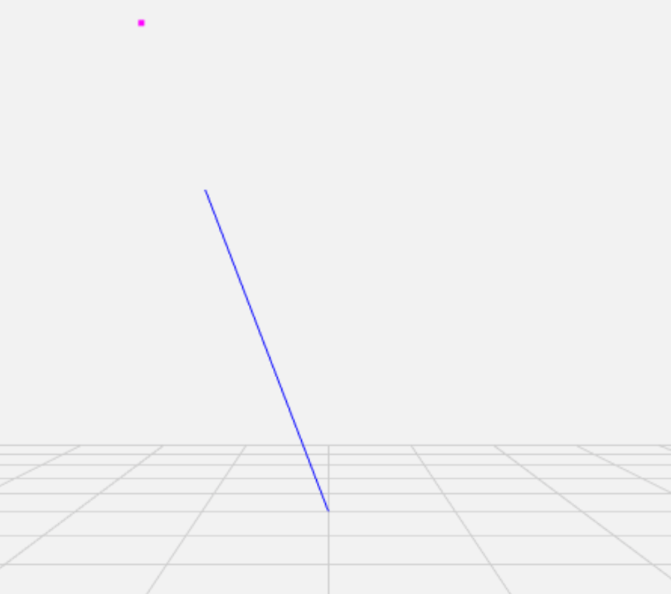*Результат:*

***Создание и конфигурация структуры***

*Код:*

**const *st*** = **new *FabrikStructure2D***();  
  
*// ----- Vertical chain -----***let *boneLength*** = .5;  
**const *verticalChain*** = **new *FabrikChain2D***();  
**let *basebone*** = **new *FabrikBone2D***( **new *Vec2f***(0.0, -0.9), **new *Vec2f***(0.0, 1.0), ***boneLength***, 40, 0, ***Utils***.*BLACK*);  
  
***verticalChain***.addBone(***basebone***);  
  
***verticalChain***.addConsecutiveConstrainedBone(**new *Vec2f***(0.0, 1.0), ***boneLength***, 40, 0, ***Utils***.*BLACK*);  
***verticalChain***.addConsecutiveConstrainedBone(**new *Vec2f***(0.0, 1.0), ***boneLength***, 40, 0, ***Utils***.*BLACK*);  
  
***verticalChain***.setFixedBaseMode(**true**);  
***verticalChain***.setBaseboneConstraintType(***BaseboneConstraintType2D***.*GLOBAL_ABSOLUTE*);  
  
***st***.addChain(***verticalChain***);  
  
*// ----- Left branch chain -----****boneLength*** = .6;  
  
***basebone*** = **new *FabrikBone2D***( **new *Vec2f***(), **new *Vec2f***(-***boneLength***, 0.0), **null**, 90, 90);  
***basebone***.setColour(***Utils***.*MID_GREEN*);  
  
**const *leftChain*** = **new *FabrikChain2D***();  
***leftChain***.addBone(***basebone***);  
  
***leftChain***.setBaseboneConstraintType(***BaseboneConstraintType2D***.*LOCAL_ABSOLUTE*);  
  
***st***.connectChain(***leftChain***, 0, 0, ***BoneConnectionPoint***.*END*, **true**);

*Результат:*

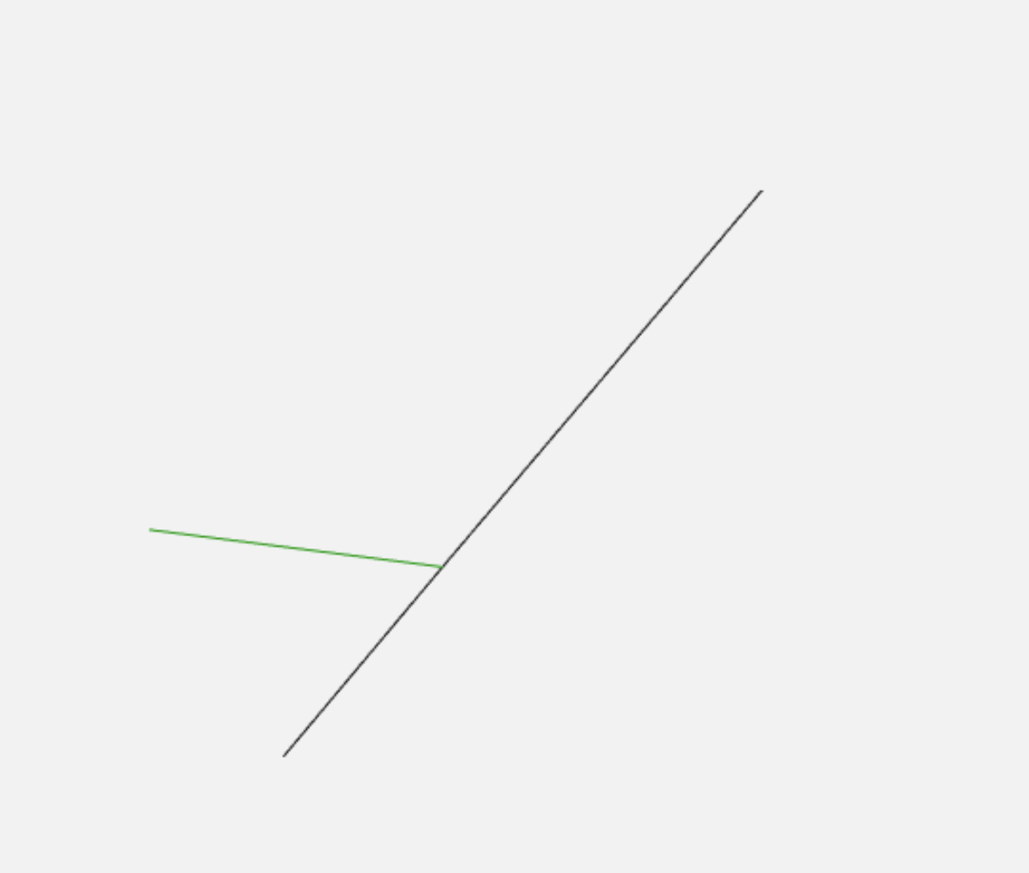

*Код:*

**const *defaultStartLocation*** = **new *Vec3f***(0, 0.13, 0);  
**const *defaultBoneDirection*** = **new *Vec3f***(***Vec3f***.*Y_AXIS*).*negated*();  
**const *defaultBoneLength*** = 0.2;  
**let *boneColour*** = ***Utils***.*GREY*;  
  
*// Тело***const *body*** = **new *FabrikChain3D***(**'Тело'**);  
***body***.addBone(  
 **new *FabrikBone3D***(  
 ***defaultStartLocation***,  
 ***Vec3f***.*X_AXIS*,  
 1e-3,  
 ***boneColour***,  
 )  
);  
  
***body***.setFixedBaseMode(**false**);  
  
**function** *getLap*(index, angle) {  
 **const** lap = **new *FabrikChain3D***(index + **' лапка'**);  
 **const** vec = ***Vec3f***.*rotateYDegs*(***Vec3f***.*rotateXDegs*(***Vec3f***.*Z_AXIS*, -20), angle);  
  
 lap.addBone(  
 **new *FabrikBone3D***(  
 **new *Vec3f***(),  
 vec,  
 ***defaultBoneLength***,  
 ***boneColour***,  
 )  
 );  
  
 lap.addConsecutiveBone(***defaultBoneDirection***, ***defaultBoneLength***, ***boneColour***);  
 lap.setRotorBaseboneConstraint(***MovikJS***.BaseboneConstraintType3D.*GLOBAL_ROTOR*, vec, 20);  
  
 **const** joint2 = **new *FabrikJoint3D***();  
  
 joint2.setAsBallJoint(110);  
  
 lap.getChain()[1].setJoint(joint2);  
  
 **return** lap;  
}  
**const *st*** = **new *MovikJS***.FabrikStructure3D();  
***st***.addChain(***body***);  
  
***st***.connectChain(*getLap*(1, 60), 0, 0, ***MovikJS***.BoneConnectionPoint.*START*, **true**);  
***st***.connectChain(*getLap*(2, 120), 0, 0, ***MovikJS***.BoneConnectionPoint.*START*, **true**);  
***st***.connectChain(*getLap*(3, 30), 0, 0, ***MovikJS***.BoneConnectionPoint.*START*, **true**);  
***st***.connectChain(*getLap*(4, 150), 0, 0, ***MovikJS***.BoneConnectionPoint.*START*, **true**);  
***st***.connectChain(*getLap*(5, -60), 0, 0, ***MovikJS***.BoneConnectionPoint.*START*, **true**);  
***st***.connectChain(*getLap*(6, -120), 0, 0, ***MovikJS***.BoneConnectionPoint.*START*, **true**);  
***st***.connectChain(*getLap*(7, -30), 0, 0, ***MovikJS***.BoneConnectionPoint.*START*, **true**);  
***st***.connectChain(*getLap*(8, -150), 0, 0, ***MovikJS***.BoneConnectionPoint.*START*, **true**);

*Результат:*

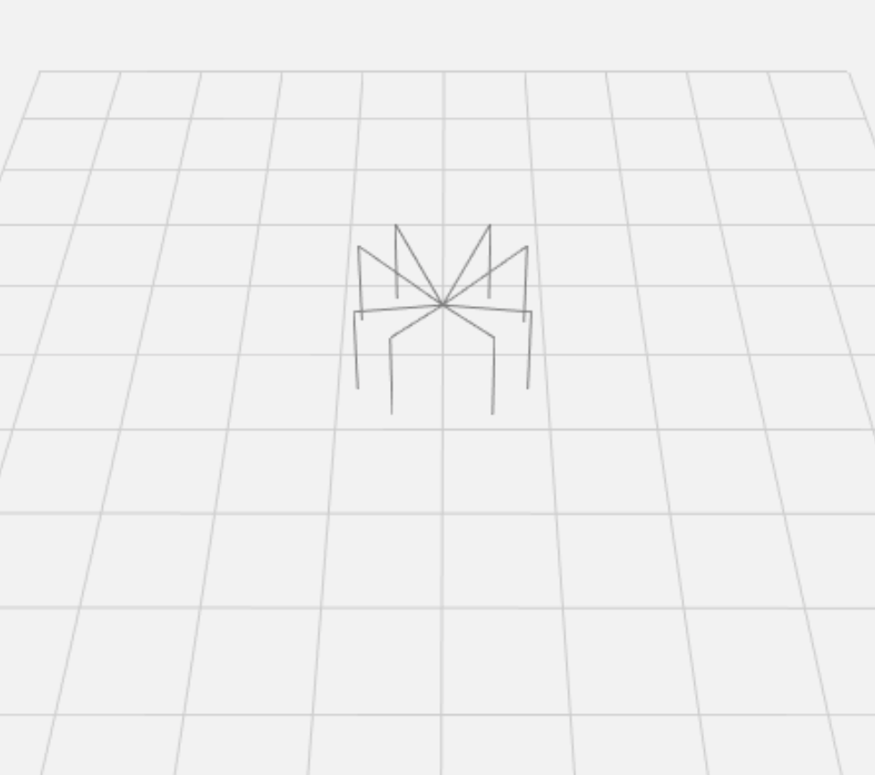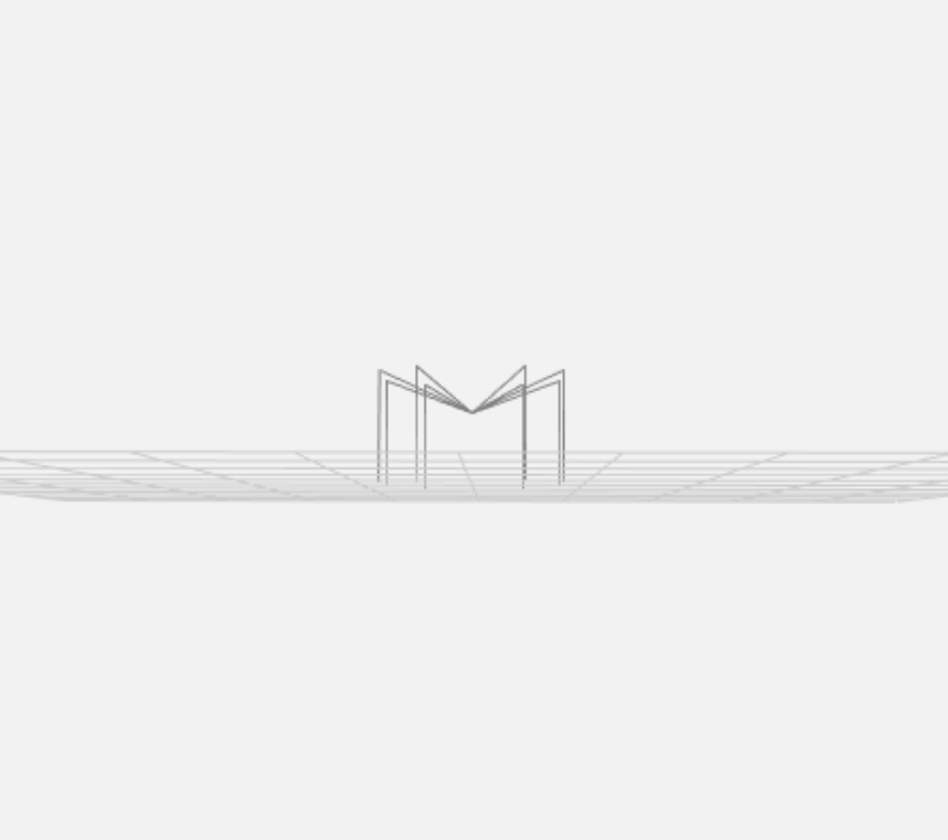

***Создание и конфигурация сцены***

*Код:*

<**canvas id="scene"**></**canvas**>

<**script**>  
 **const** {***Scene***} = ***MovikJS***;  
 **const *scene*** = **new *Scene***(**'scene', 2**);  
 ***scene***.init(**true**);  
</**script**>

*Результат:*



*Код:*

<**canvas id="scene"**></**canvas**>

<**script**>  
 **const** {***Scene***} = ***MovikJS***;  
 **const *scene*** = **new *Scene***(**'scene', 2**);  
 ***scene***.init(**true, true**);  
</**script**>

*Результат:*

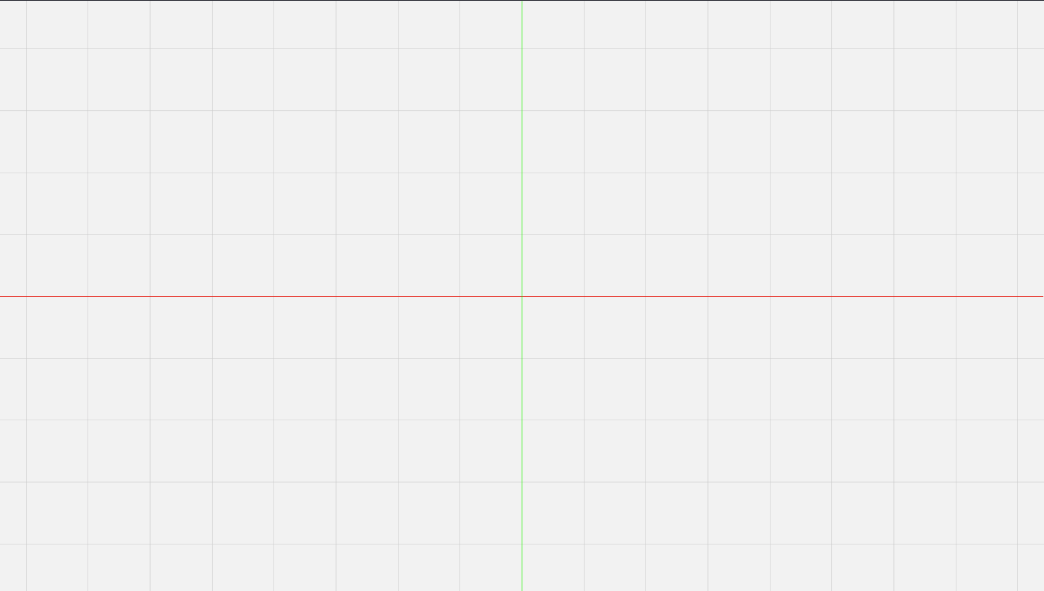

*Код:*

<**canvas id="scene"**></**canvas**>

<**script**>  
 **const** {***Scene***} = ***MovikJS***;  
 **const *scene*** = **new *Scene***(**'scene'**);  
 ***scene***.init(**true**);  
</**script**>

*Результат:*



*Код:*

<**canvas id="scene"**></**canvas**>

<**script**>  
 **const** {***Scene***} = ***MovikJS***;  
 **const *scene*** = **new *Scene***(**'scene'**);  
 ***scene***.init(**true, true**);  
</**script**>

*Результат:*

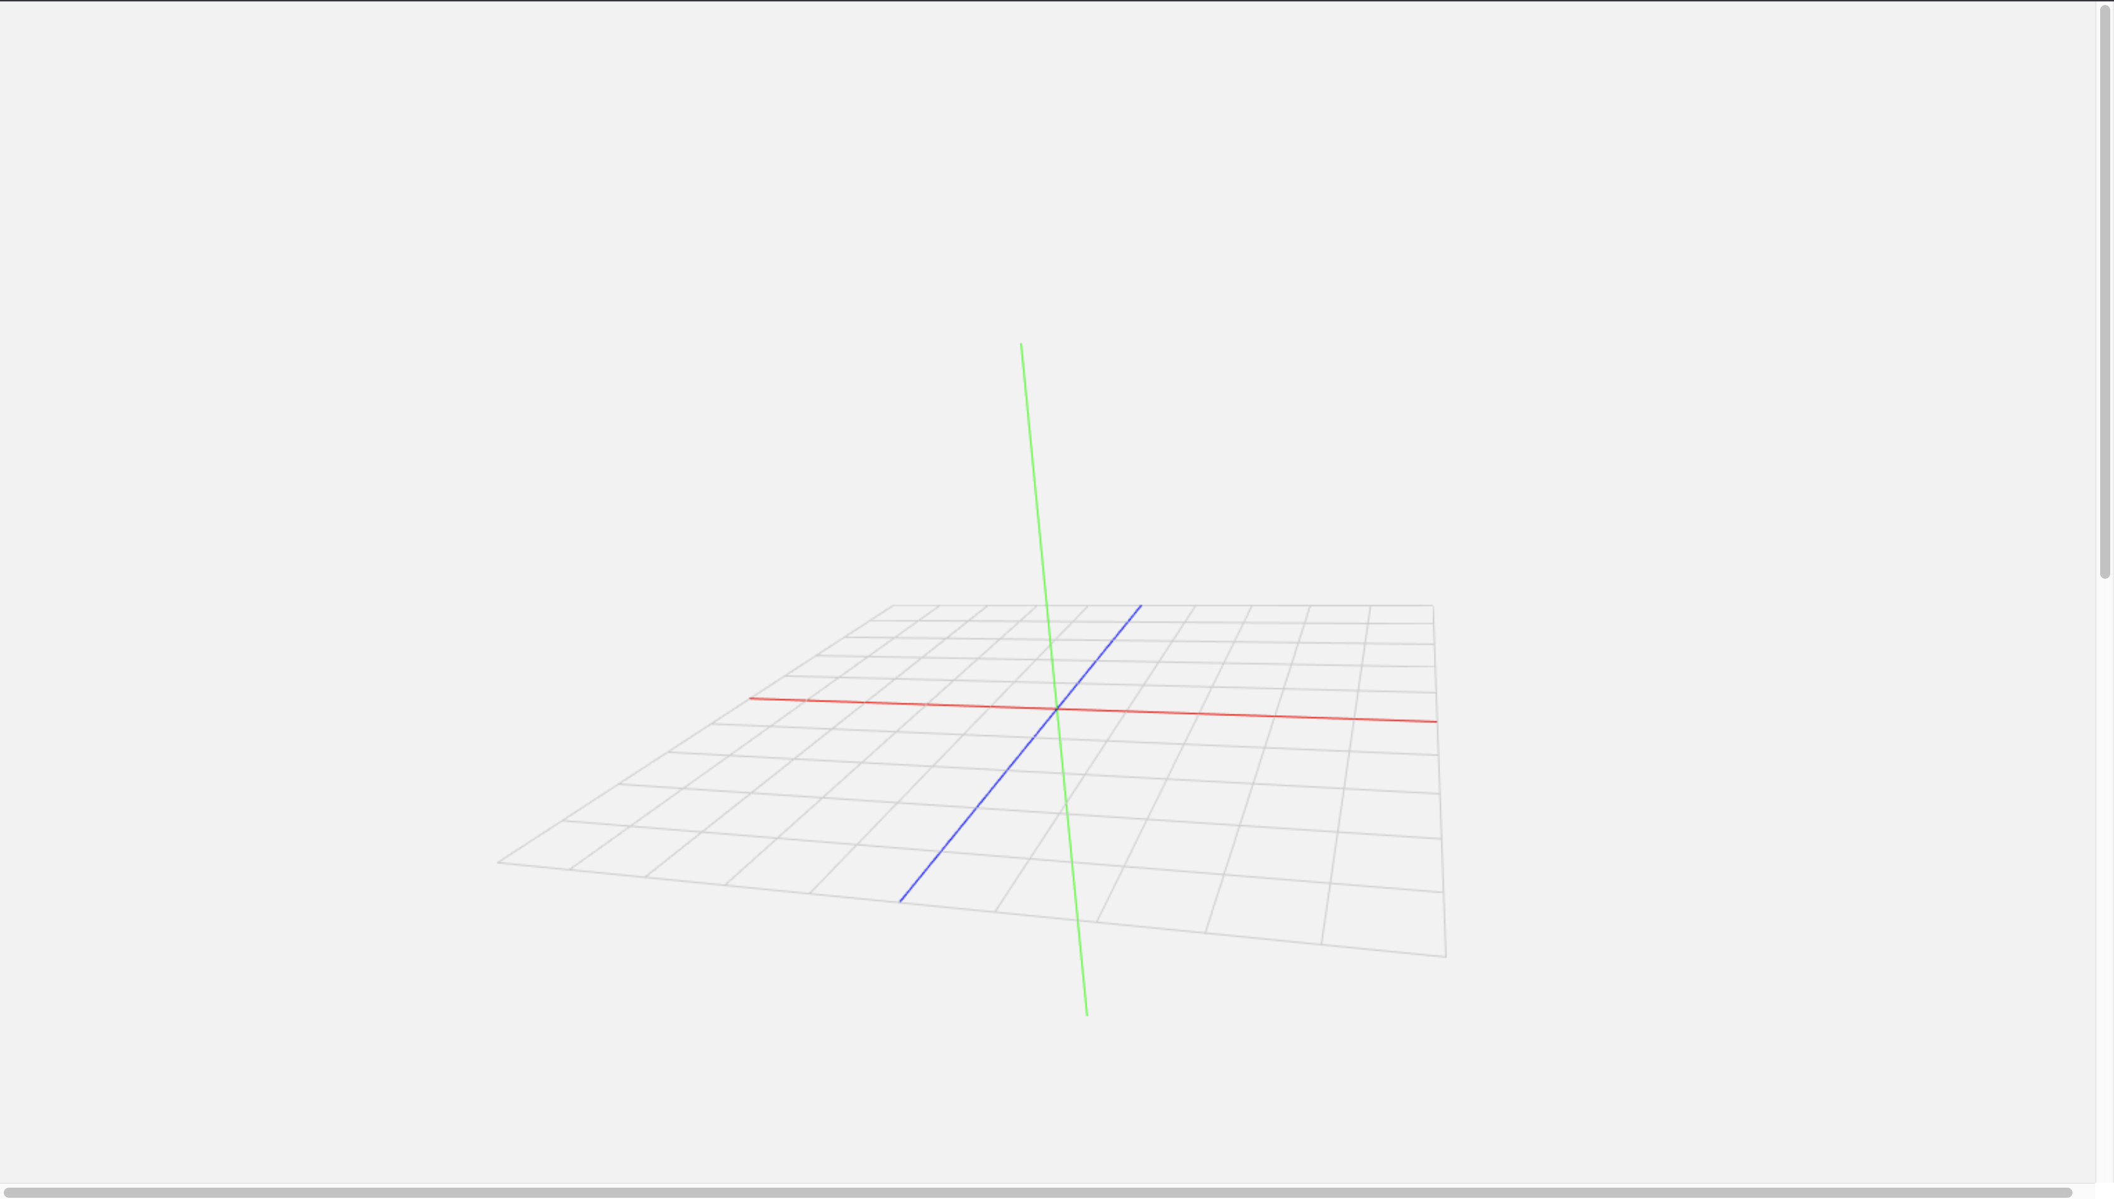

***Добавление точки на сцену***

*Код:*  
**const *point*** = ***scene***.addPoint(**new *Vec3f***(0,0,0), ***Utils***.*MAGENTA*);

*Результат:*

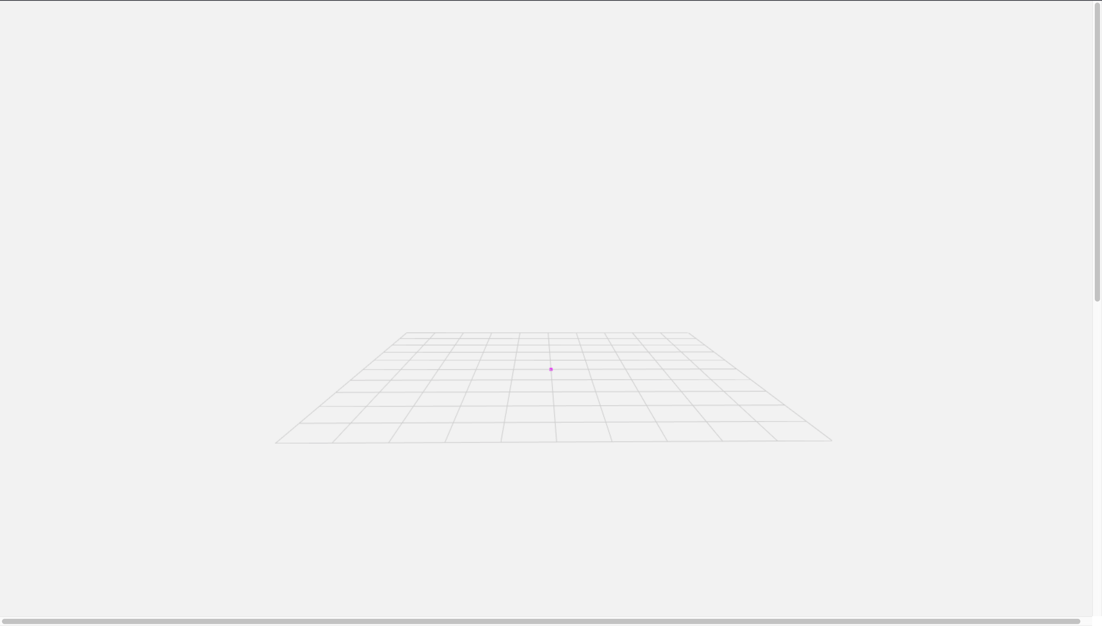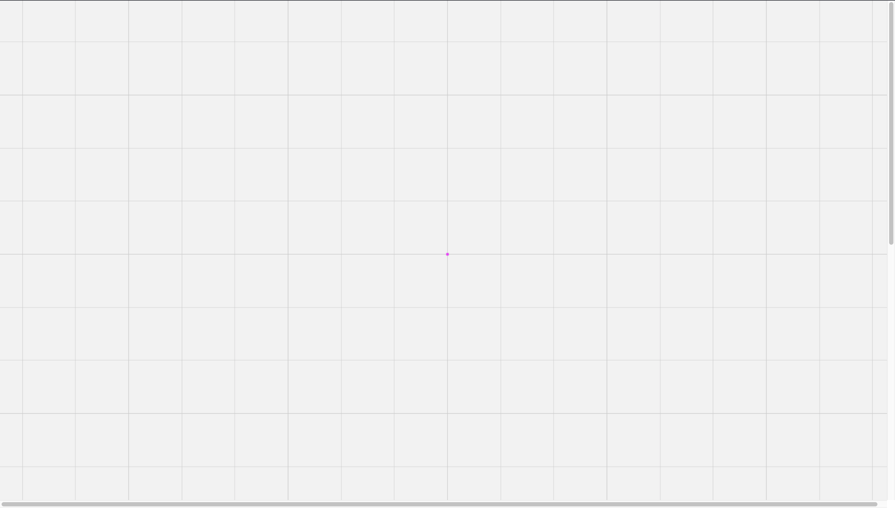

***Движение точки по сцене***

*Код:*

***point***.moveTo(**new *Vec3f***(***1,2,3***));

***Добавление структуры на сцену***

*Код:*  
**const *primitive*** = ***scene***.addPrimitive(***st***);

***Движение структуры по сцене***

*Код:*

***primitive***.moveTo(0,**new *Vec3f***(***1,2,3***));

# ИСТОЧНИКИ, ИСПОЛЬЗОВАННЫЕ ПРИ РАЗРАБОТКЕ

1. ГОСТ 19.103-77 Обозначения программ и программных документов. //Единая система программной документации. – М.: ИПК Издательство стандартов, 2001.
2. ГОСТ 19.104-78 Основные надписи. //Единая система программной документации. – М.: ИПК Издательство стандартов, 2001.
3. ГОСТ 19.105-78 Общие требования к программным документам. //Единая система программной документации. – М.: ИПК Издательство стандартов, 2001.
4. ГОСТ 19.106-78 Требования к программным документам, выполненным печатным способом. //Единая система программной документации. – М.: ИПК Издательство стандартов, 2001.
5. ГОСТ 19.603-78 Общие правила внесения изменений. //Единая система программной документации. – М.: ИПК Издательство стандартов, 2001.
6. ГОСТ 19.604-78 Правила внесения изменений в программные документы, выполненные печатным способом. //Единая система программной документации. – М.: ИПК Издательство стандартов, 2001.
7. HTML [Электронный ресурс]: W3C Recommendation / W3C — MIT/CSAIL – США, НИУ ВШЭ - Россия, 1994 — Режим доступа: https://www.w3.org/TR/html5/. (дата обращения: 14.12.17)
8. WebGL Overview [Электронный ресурс] // Khronos Group. [2018-2018]. URL: https://www.khronos.org/webgl/ (дата обращения: 10.03.2019).
9. WebGL Specification [Электронный ресурс] // Khronos Group. [2017-2018]. URL: <https://www.khronos.org/registry/webgl/specs/latest/1.0/> (дата обращения: 18.12.2018).
10. BlacklistsAndWhitelists [Электронный ресурс] // WebGL Public Wiki. [2017-2018]. URL: https://www.khronos.org/webgl/wiki/BlacklistsAndWhitelists (дата обращения: 03.06.2017).
11. Плагин [Электронный ресурс] // Википедия. [2018—2018]. Дата обновления: 27.03.2018. URL: https://ru.wikipedia.org/?oldid=91740638 (дата обращения: 27.02.2019).
12. OpenGL Shading Language [Электронный ресурс] // Википедия. [2018—2018]. Дата обновления: 14.05.2018. URL: https://ru.wikipedia.org/?oldid=92660665 (дата обращения: 14.03.2019).
13. Шейдер [Электронный ресурс] // Википедия. [2018—2018]. Дата обновления: 25.02.2018. URL: https://ru.wikipedia.org/?oldid=91160905 (дата обращения: 25.02.2019).
14. OpenGL [Электронный ресурс] // Википедия. [2018—2018]. Дата обновления: 14.05.2018. URL: https://ru.wikipedia.org/?oldid=92660655 (дата обращения: 14.03.2019).
15. API [Электронный ресурс] // Википедия. [2018—2018]. Дата обновления: 13.03.2018. URL: https://ru.wikipedia.org/?oldid=91492448 (дата обращения: 13.03.2019).
16. Document Object Model [Электронный ресурс] // Википедия. Дата обновления: 10.05.2018. URL: https://ru.wikipedia.org/?oldid=92566096 (дата обращения: 10.03.2019).
17. Инверсная кинематика [Электронный ресурс]: Материал из Википедии — свободной энциклопедии: Версия 88308399, сохранённая в 09:53 UTC 14 октября 2017 / Авторы Википедии // Википедия, свободная энциклопедия. — Электрон. дан. — Сан-Франциско: Фонд Викимедиа, 2017. — Режим доступа: <https://ru.wikipedia.org/?oldid=88308399>
18. window​.request​Animation​Frame() [Электронный ресурс]: MDN web docs: Версия 1253, сохранённая в 16:37 UTC 18 марта 2018 / Mozilla и отдельные соучастники // Электрон. дан. — Режим доступа: <https://developer.mozilla.org/en-US/docs/Web/API/window/requestAnimationFrame>
19. FABRIK: A fast, iterative solver for the Inverse Kinematics problem [Электронный ресурс]: <https://www.researchgate.net>: сохраненная в 05:22 UTC 22 сентября 2011 / [Andreas Aristidou](https://www.researchgate.net/profile/Andreas_Aristidou) // // Электрон. дан. — Режим доступа: <https://www.researchgate.net/figure/An-example-of-a-full-iteration-of-FABRIK-for-the-case-of-a-single-target-and-4_fig1_220632147>
20. Скелетная анимация [Электронный ресурс] : Материал из Википедии — свободной энциклопедии : Версия 82364749, сохранённая в 10:17 UTC 8 декабря 2016 / Авторы Википедии // Википедия, свободная энциклопедия. — Электрон. дан. — Сан-Франциско: Фонд Викимедиа, 2016. — Режим доступа: <https://ru.wikipedia.org/?oldid=82364749>
21. FABRIK: A fast, iterative solver for the Inverse Kinematics problem [Электронный ресурс]: <https://www.researchgate.net>: сохраненная в 05:22 UTC 22 сентября 2011 / [Andreas Aristidou](https://www.researchgate.net/profile/Andreas_Aristidou) // Электрон. дан. — Режим доступа: <https://www.researchgate.net/figure/Reconstruction-comparison-Average-results-over-20-runs_tbl1_220632147>
22. FABRIK: A fast, iterative solver for the Inverse Kinematics problem [Электронный ресурс]: <https://www.researchgate.net>: сохраненная в 05:22 UTC 22 сентября 2011 / [Andreas Aristidou](https://www.researchgate.net/profile/Andreas_Aristidou) // Электрон. дан. — Режим доступа: <https://www.researchgate.net/publication/220632147_FABRIK_A_fast_iterative_solver_for_the_Inverse_Kinematics_problem>
23. Компоновщик [Электронный ресурс] : Материал из Википедии — свободной энциклопедии : Версия 86827354, сохранённая в 07:00 UTC 31 июля 2017 / Авторы Википедии // Википедия, свободная энциклопедия. — Электрон. дан. — Сан-Франциско: Фонд Викимедиа, 2017. — Режим доступа: <https://ru.wikipedia.org/?oldid=86827354>

ПРИЛОЖЕНИЕ 1

# ТЕРМИНОЛОГИЯ

Таблица 2. Терминология

|  |  |
| --- | --- |
| Термин | Определение |
| Трехмерная сцена | Часть 3D-мира, подлежащая расчёту и выводу на экран в соответствии с текущей точкой наблюдения. |
| Html-тег | Основная структурная единица веб-страницы, написанная на языке HTML. |
| Графический контекст WebGL | Вспомогательный объект для взаимодействия графического приложения, операционной системы и видеокарты. |
| WebGL API | WebGL API - программный интерфейс для отображения трёхмерной графики интернет-браузерами[10] |
| DOM-элементы | Объекты DOM, соответствующие Html-тегам страницы |
| Canvas | Элемент HTML, предназначенный для создания растрового изображения при помощи скриптов, обычно на языке JavaScript [15] |
| Плагин | Независимо компилируемый программный модуль, динамически подключаемый к основной программе и предназначенный для расширения и/или использования её возможностей. Плагины обычно выполняются в виде библиотек общего пользования. [12] |
| HTML | Стандартизированный язык разметки документов во Всемирной паутине. Большинство веб-страниц содержат описание разметки на языке HTML. Язык HTML интерпретируется браузерами; полученный в результате интерпретации форматированный текст отображается на экране монитора компьютера или мобильного устройства. [15] |
| GLSL | Язык высокого уровня для программирования шейдеров.[23] |
| Шейдер | Компьютерная программа, предназначенная для исполнения процессорами видеокарты (GPU).[24] |
| Вершинный шейдер | Вершинный шейдер оперирует данными, связанными с вершинами многогранников, например, с координатами вершины (точки) в пространстве, с текстурными координатами, с цветом вершины, с вектором касательной, с вектором бинормали, с вектором нормали. Вершинный шейдер может использоваться для видового и перспективного преобразования вершин, для генерации текстурных координат, для расчёта освещения и т. д. |
| Фрагментный шейдер | Пиксельный (Фрагментный) шейдер работает с фрагментами растрового изображения и с текстурами — обрабатывает данные, связанные с пикселями (например, цвет, глубина, текстурные координаты). Пиксельный шейдер используется на последней стадии графического конвейера для формирования фрагмента изображения. |
| Дерево DOM-элементов | Дерево DOM элементов – структура объектов, описывающая структуру HTML документа. |
| OpenGL | Спецификация, определяющая платформо-независимый (независимый от языка программирования) программный интерфейс для написания приложений, использующих двумерную и трёхмерную компьютерную графику.[26] |
| Растеризация | Растеризация — это перевод изображения, описанного векторным форматом в пиксели или точки, для вывода на дисплей или принтер. Процесс, обратный векторизации. |
| API | Набор готовых классов, процедур, функций, структур и констант, предоставляемых приложением (библиотекой, сервисом) или операционной системой для использования во внешних программных продуктах. Используется программистами при написании всевозможных приложений. [16] |
| DOM | Независящий от платформы и языка программный интерфейс, позволяющий программам и скриптам получить доступ к содержимому HTML-, XHTML- и XML-документов, а также изменять содержимое, структуру и оформление таких документов. [28] |
| Скелетная анимация | Способ анимирования моделей, в основе которых лежат скелеты, представляющие собой как древообразную структуру костей, в которой каждая последующая кость «привязана» к предыдущей, то есть повторяет за ней движения и повороты с учётом иерархии в скелете.[21] |
| Инверсная кинематика | Процесс определения параметров связанных объектов для достижения необходимой позиции, ориентации и расположения этих объектов.[18] При этом объект состоит из набора твёрдых сегментов (костей), соединённых сочленениями (суставами). |
| FABRIK | Алгоритм, решающий задачу инверсной кинематики. |
| Кость | Твердый сегмент в скелетной анимации. |
| Сустав | Подвижная часть в скелетной анимации. |
| Цепь | Набор костей и суставов, связанных между собой последовательно. |
| Эффектор | Конечная точка последней кости в цепи. |
| Компановка | Инструментальная программа, которая производит компоновку: принимает на вход один или несколько объектных модулей и собирает по ним один исполнимый модуль.[24] |
| Аналитическое решение | Это решение, полученное тоже путём математических выкладок. |

ПРИЛОЖЕНИЕ 2

# ОПИСАНИЕ И ФУНКЦИОНАЛЬНОЕ НАЗНАЧЕНИЕ КЛАССОВ

Таблица 3. Классы аналитического модуля.

|  |  |
| --- | --- |
| Класс | Назначение |
| FabrikJoint2D | Сустав, определяющий углы-ограничения между костями цепи. |
| FabrikJoint3D | Сустав, определяющий углы-ограничения между костями цепи. |
| FabrikBone2D | Кость 2D. |
| FabrikBone3D | Кость 3D. |
| FabrikChain2D | 2D цепь костей, решающая задачу инверсной кинематики с помощью алгоритма FABRIK. |
| FabrikChain3D | 3D цепь костей, решающая задачу инверсной кинематики с помощью алгоритма FABRIK. |
| FabrikStructure2D | Набор 2D цепей. |
| FabrikStructure3D | Набор 3D цепей. |
| JointType | Тип сустава. |
| BaseboneConstraintType2D | Типы ограничений базовой кости в цепи. |
| BaseboneConstraintType3D | Типы ограничений базовой кости в цепи. |

Таблица 4. Классы вспомогательного модуля.

|  |  |
| --- | --- |
| Класс | Назначение |
| Colour4f | Цвет в формате RGBA. |
| Mat3f | Числовая матрица 3x3. |
| Mat4f | Числовая матрица 4x4. |
| Utils | Вспомогательные методы. |
| Vec2f | 2D вектор. |
| Vec3f | 3D вектор. |

Таблица 5. Классы модуля визуализации.

|  |  |
| --- | --- |
| Класс | Назначение |
| Camera | Камера в сцене. |
| CameraController | Контроллер, меняющий положение камеры в ответ на действия пользователя. |
| Modal | Универсальное представление отрисовываемого объекта. |
| Primatives | Статические классы-объекты. |
| RenderLoop | Контролирует перерисовку сцены. |
| Scene | Сцена. |
| Point | Точка. |
| Primitive | Скелет. |
| Transform | Положение в пространстве сцены. |
| Shader | Шейдер. |
| ShaderUtil | Вспомогательные методы для работы с шейдерами. |
| GridAxisShader | Шейдер грида. |
| Primitive2DShader | Шейдер для точки и скелета. |

ПРИЛОЖЕНИЕ 3

# ОПИСАНИЕ И ФУНКЦИОНАЛЬНОЕ НАЗНАЧЕНИЕ ПОЛЕЙ И МЕТОДОВ

**Класс FabrikJoint2D**

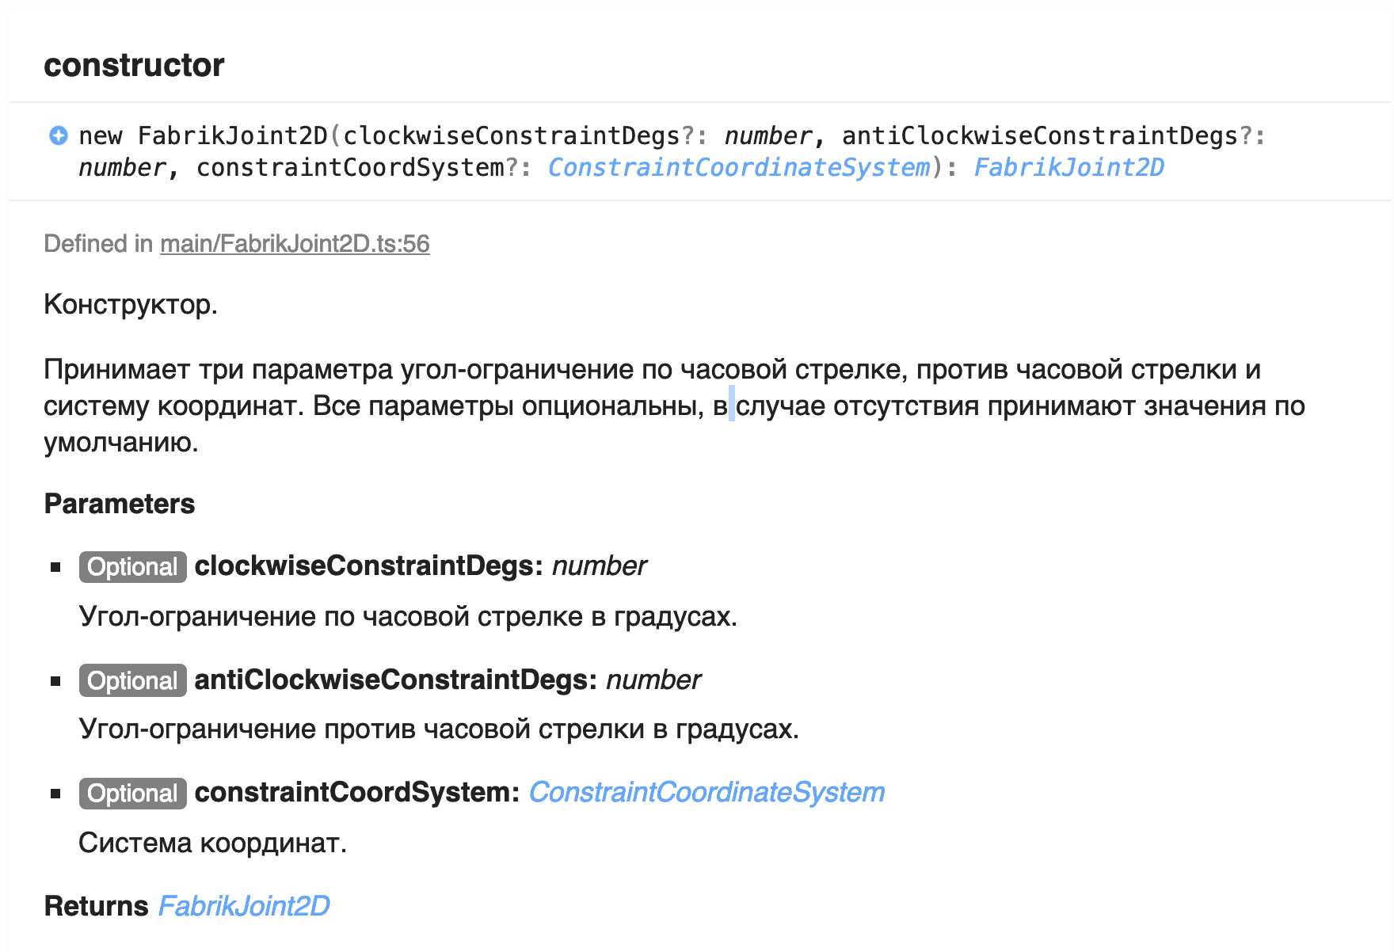

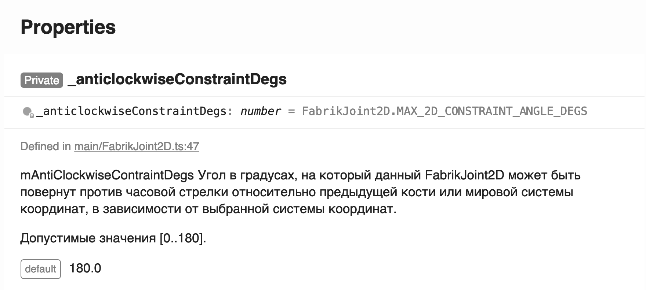

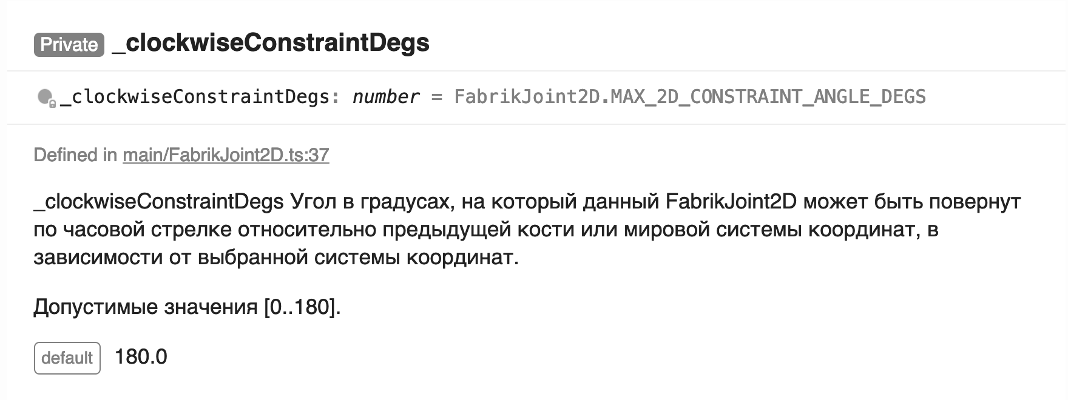

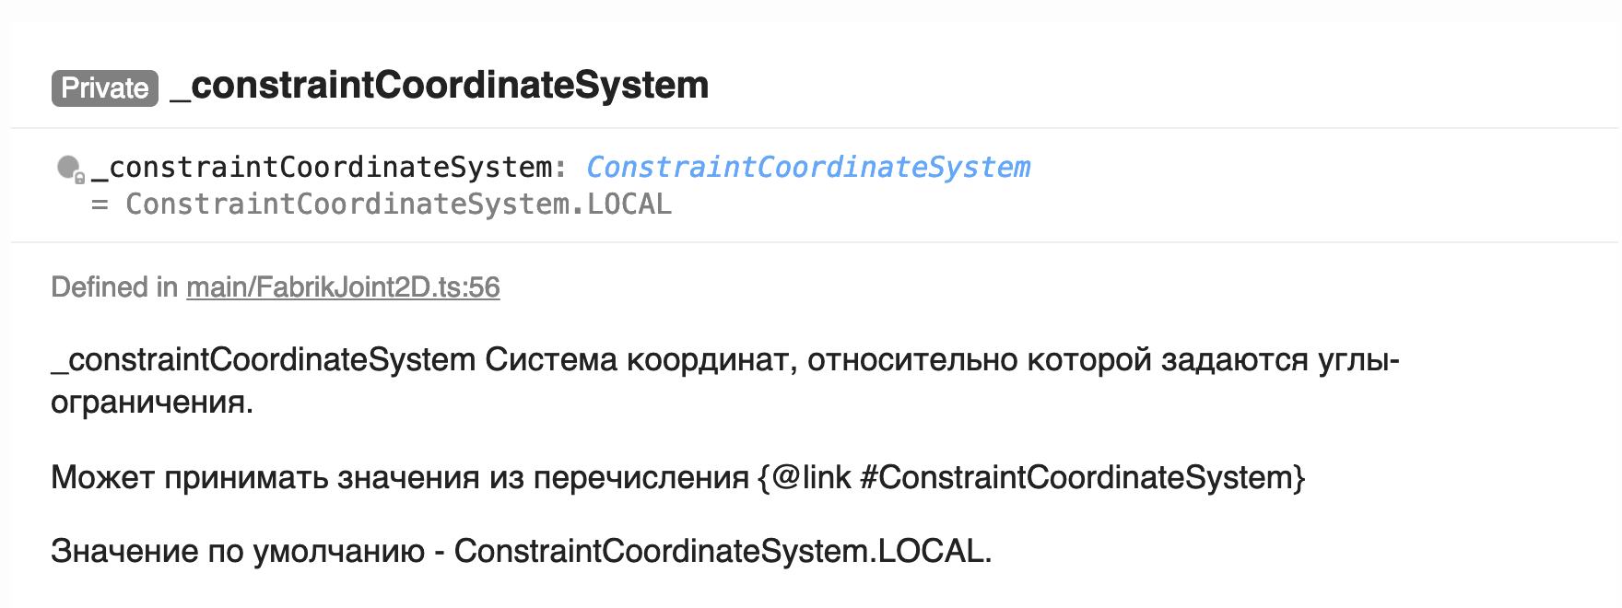

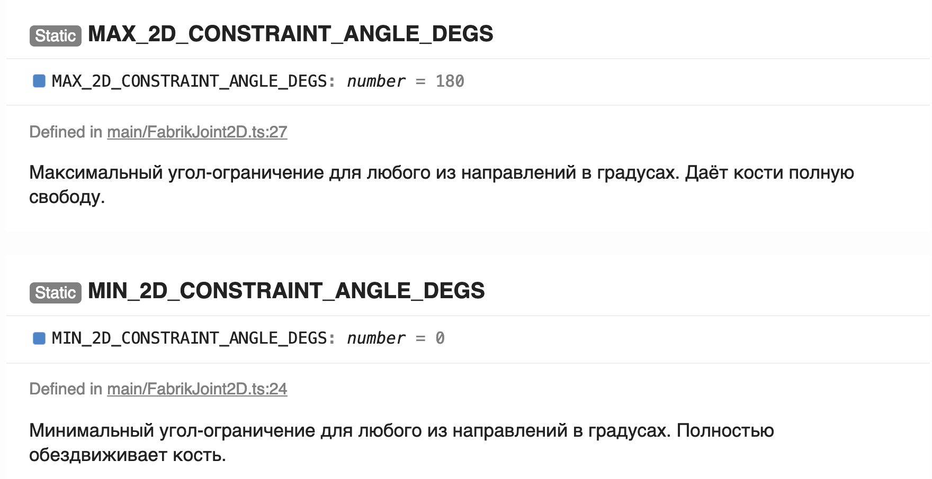

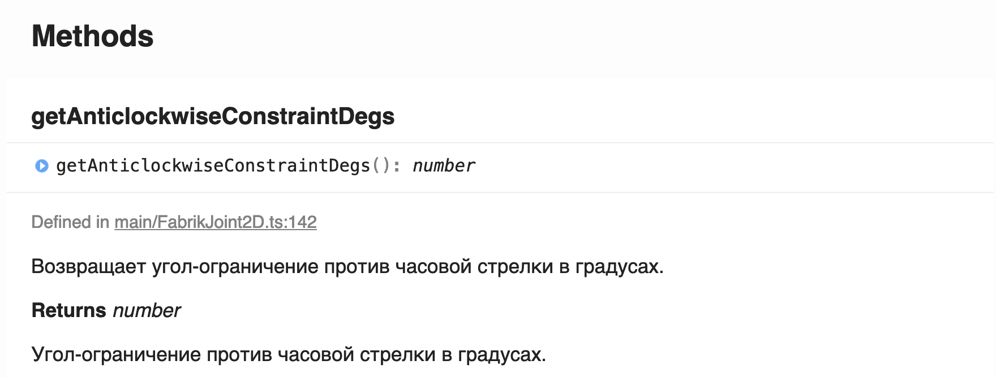

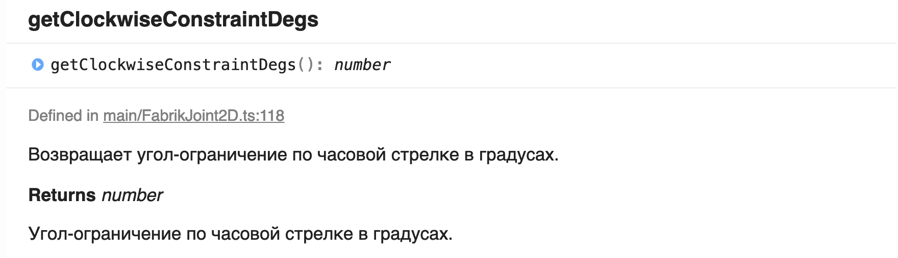

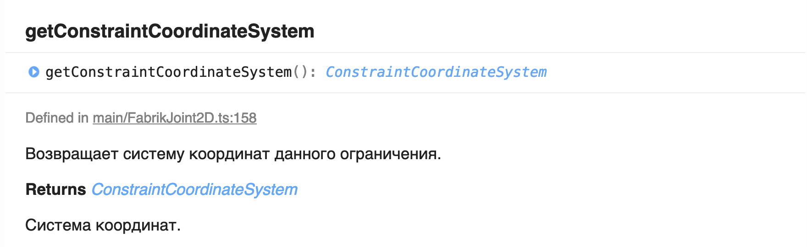

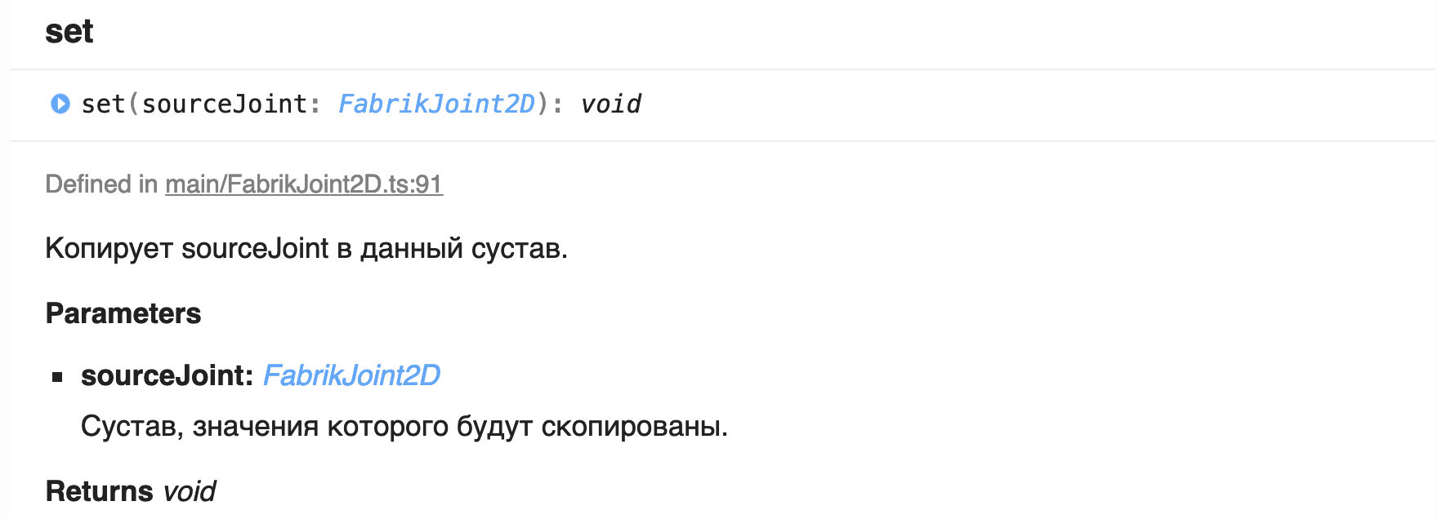

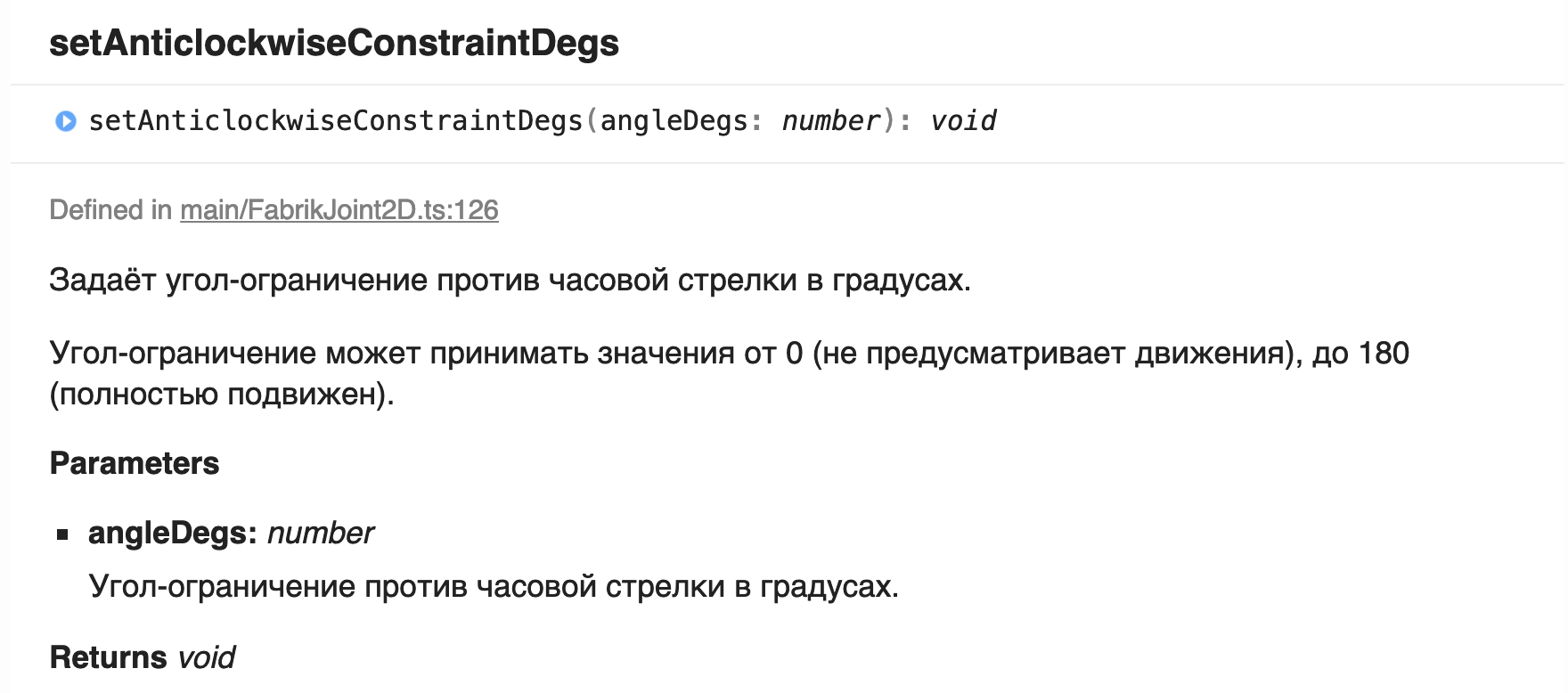

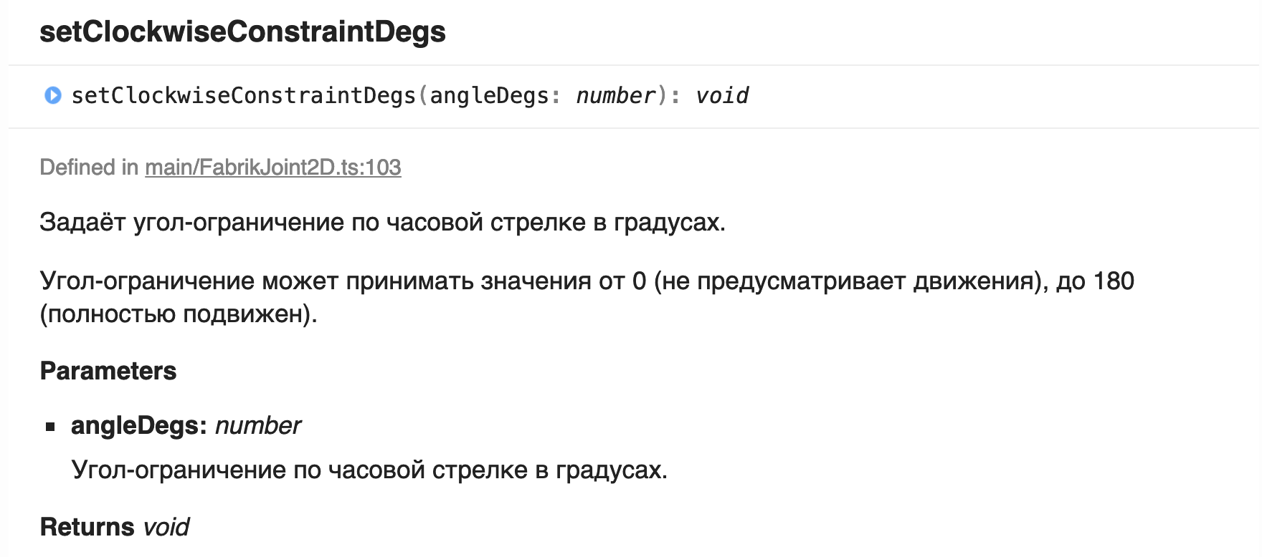

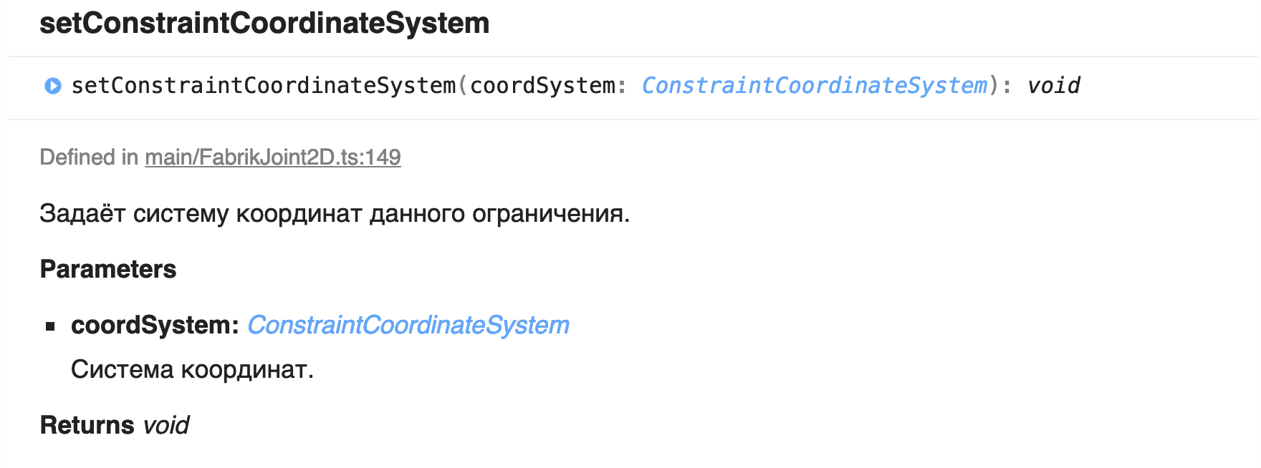

**Класс FabrikJoint3D**

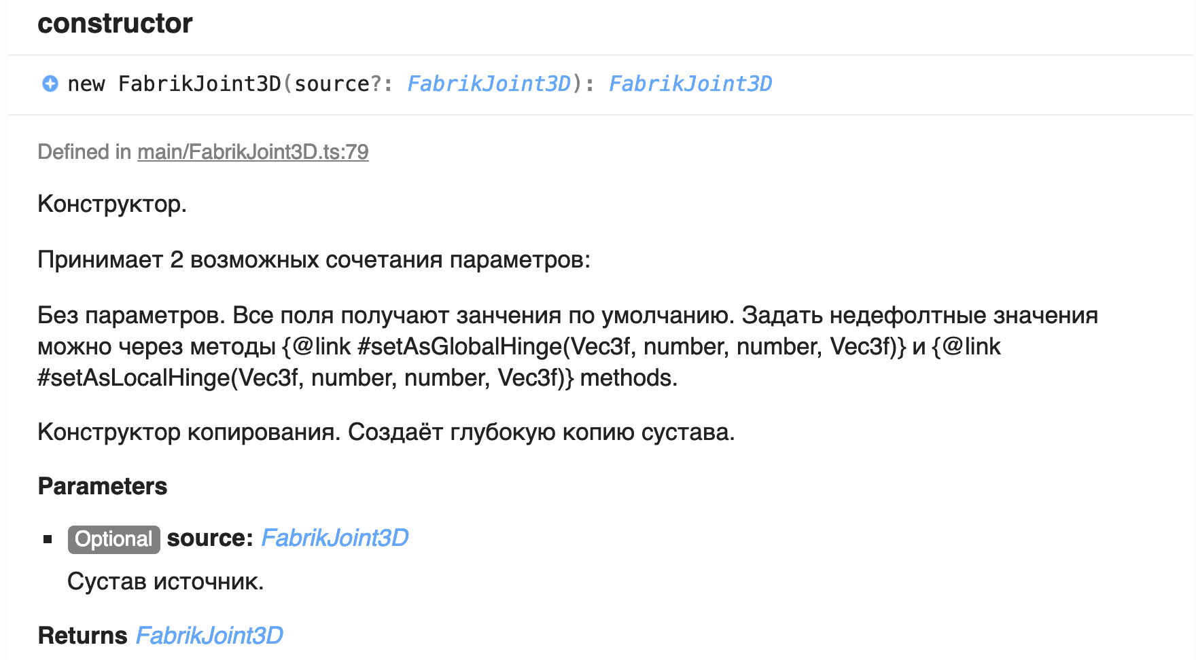

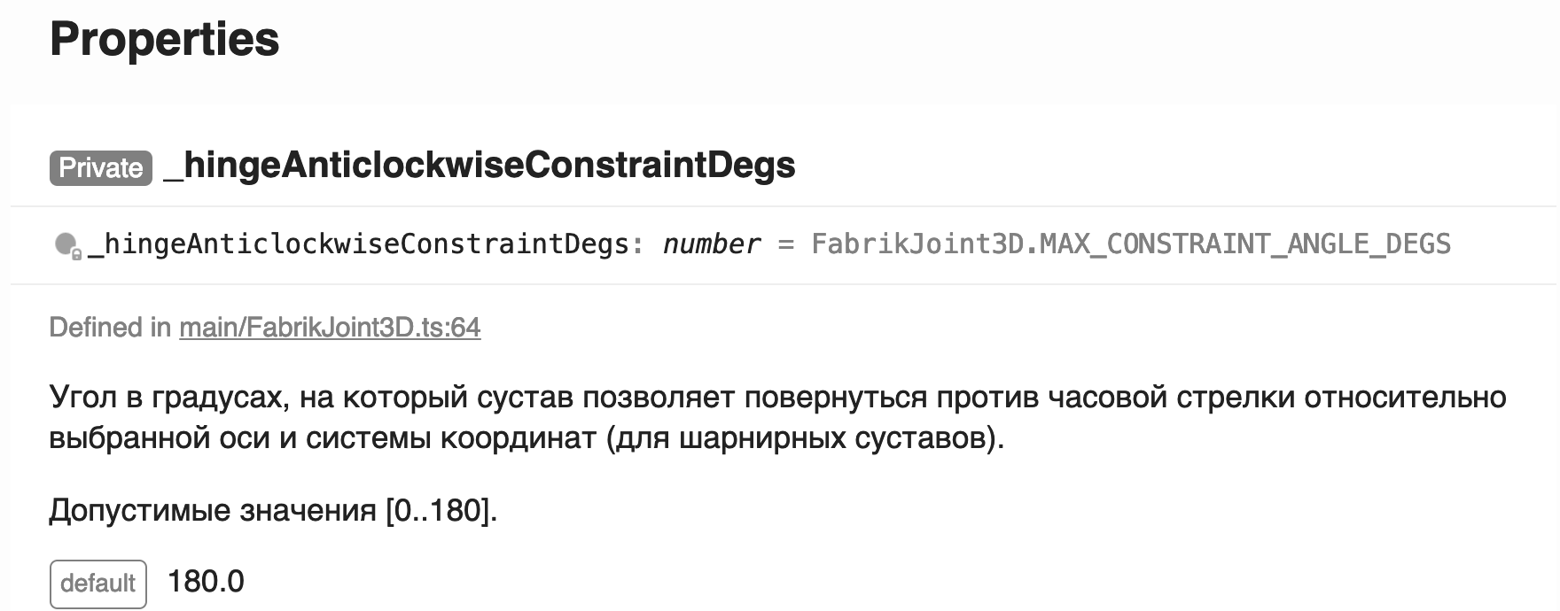

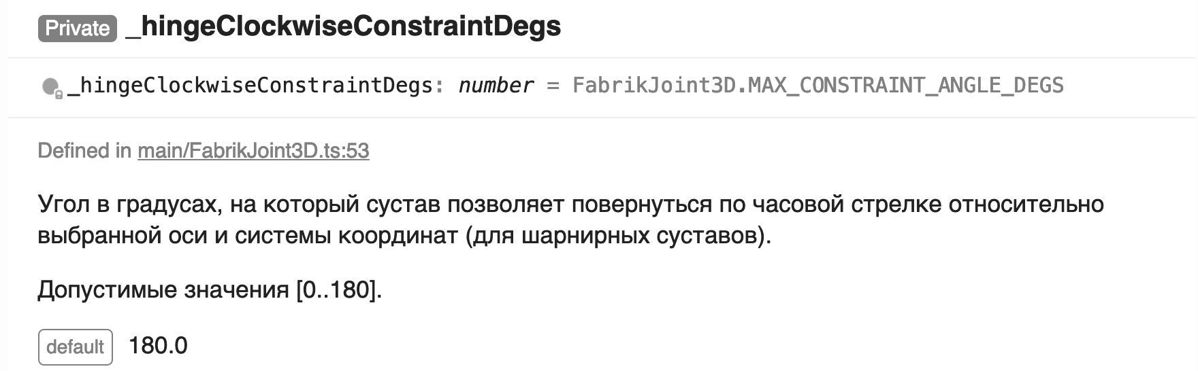

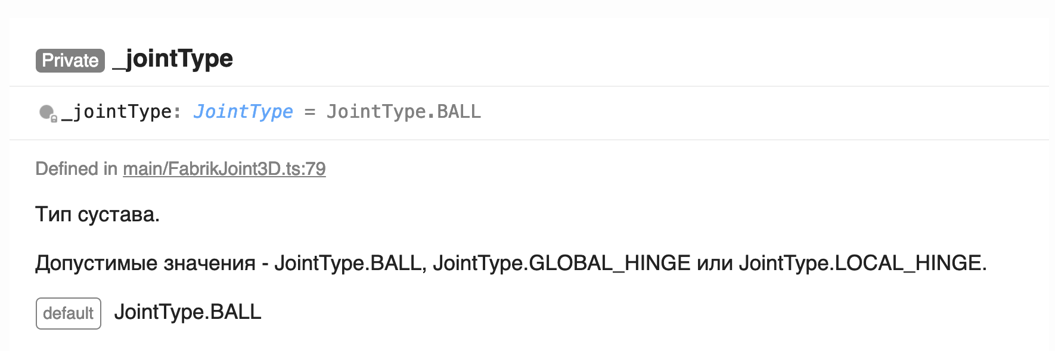

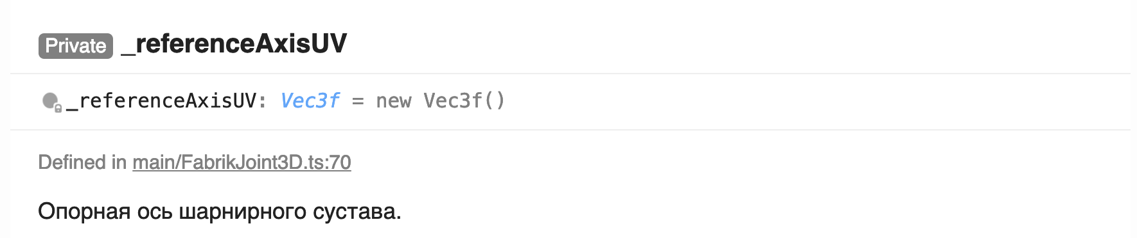

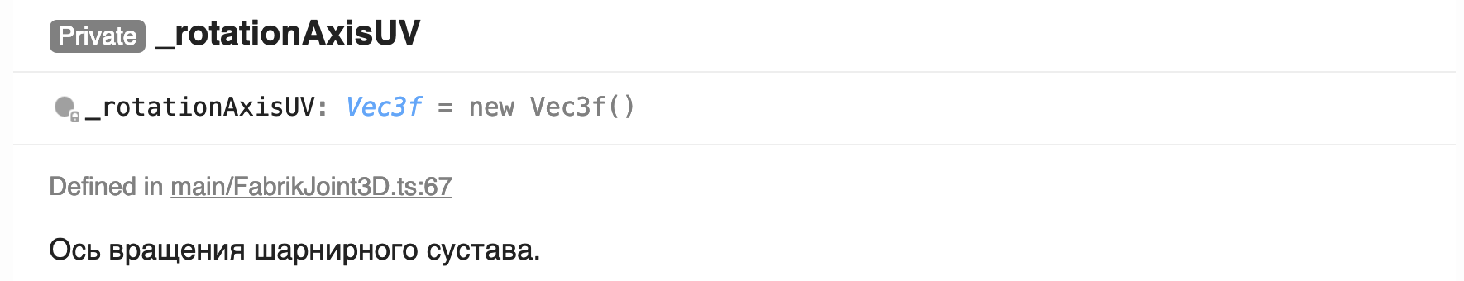

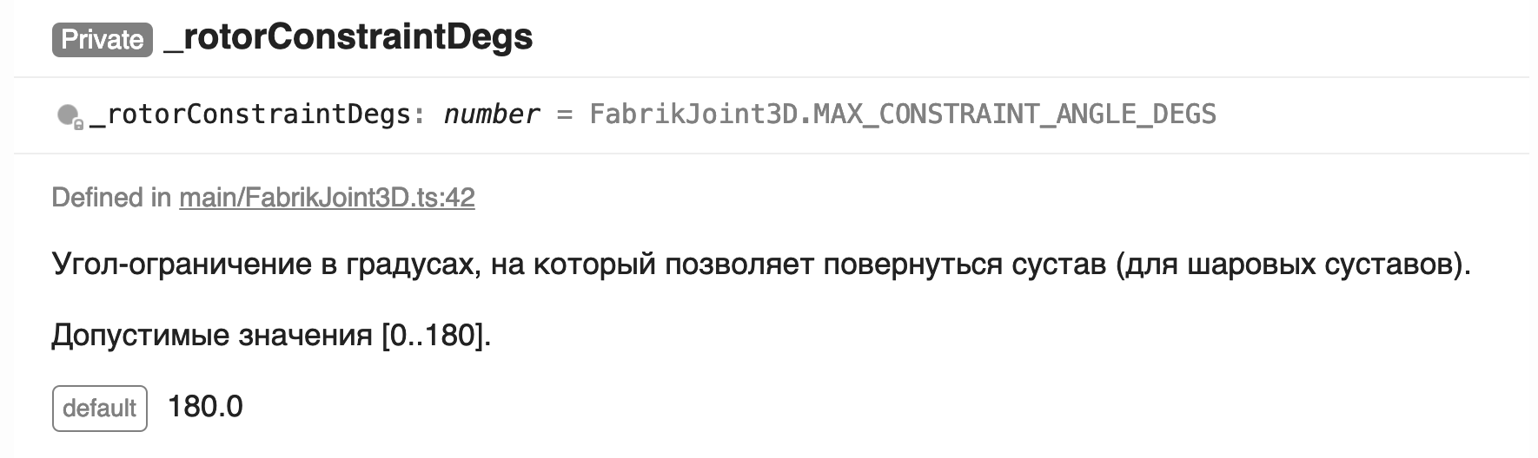

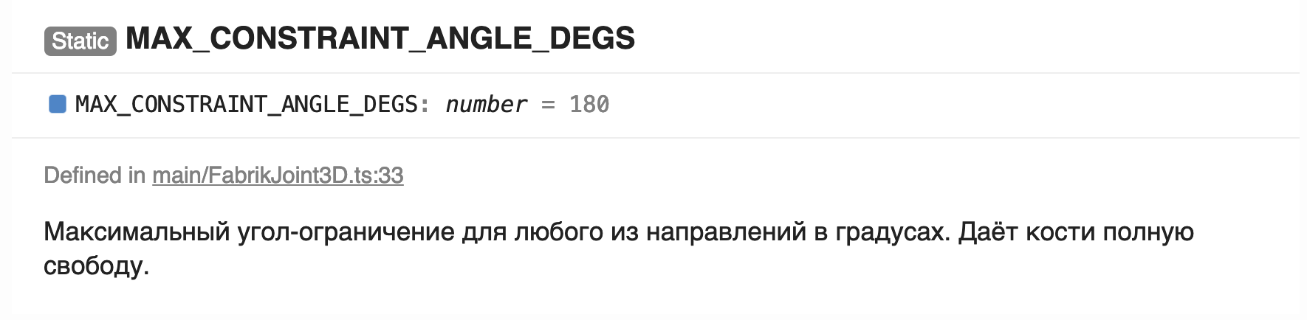

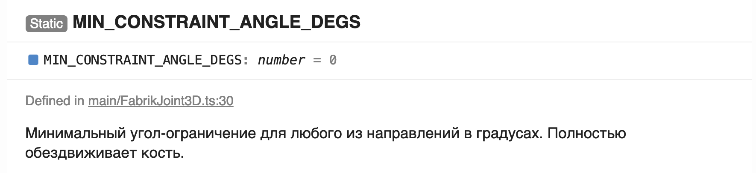

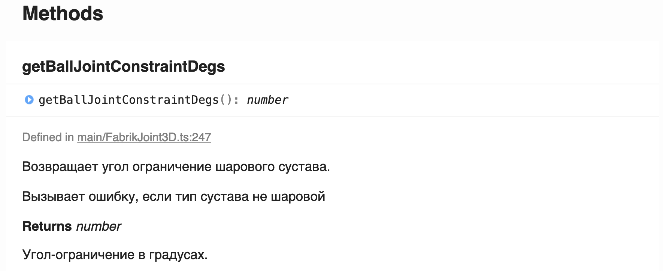

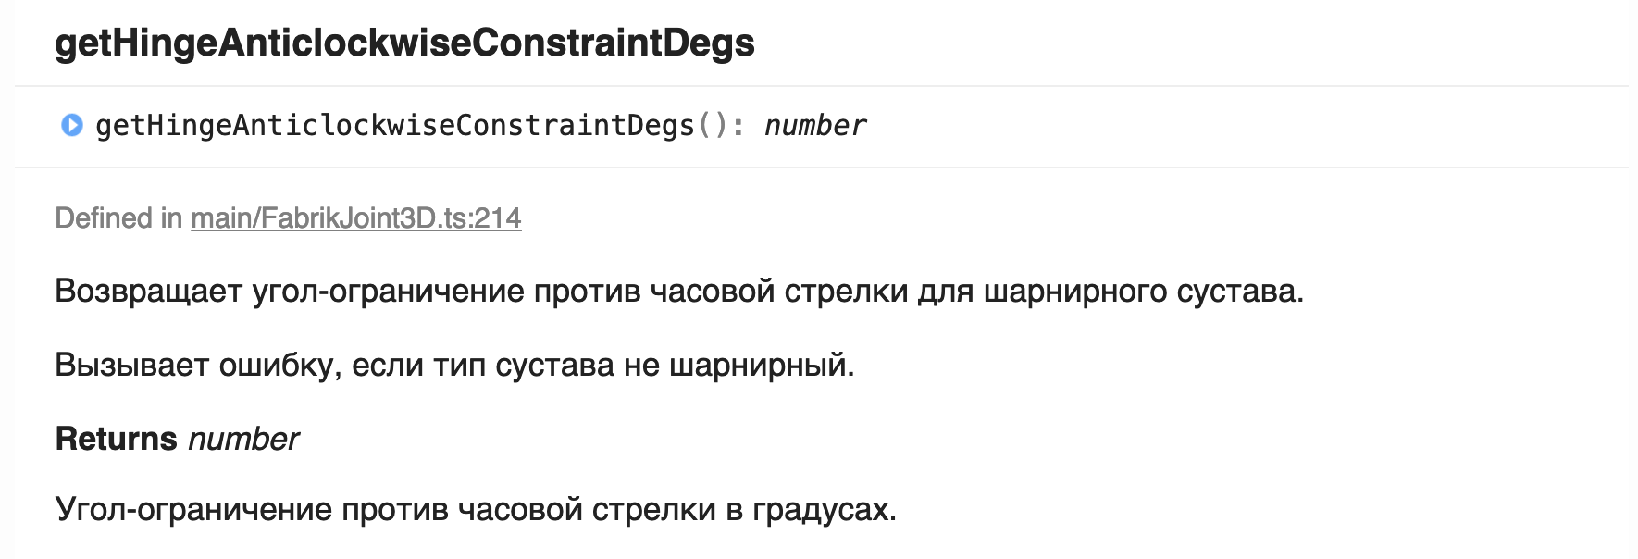

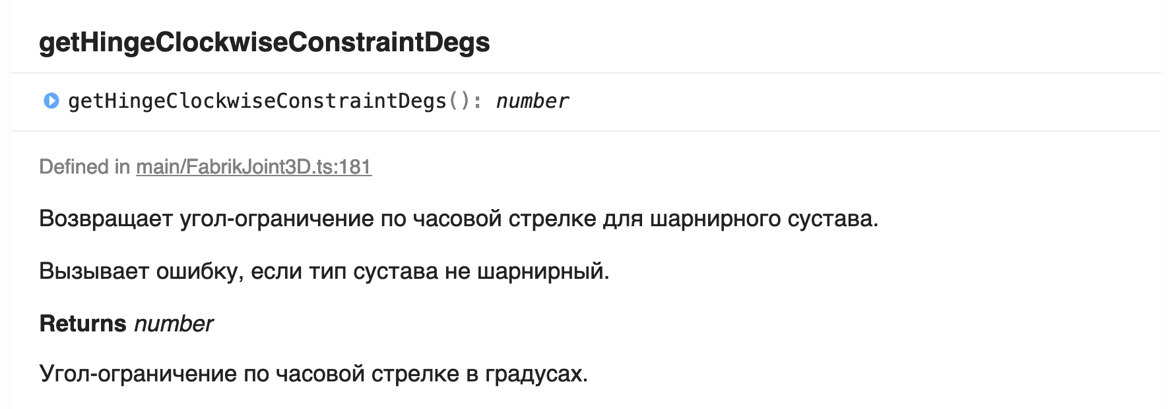

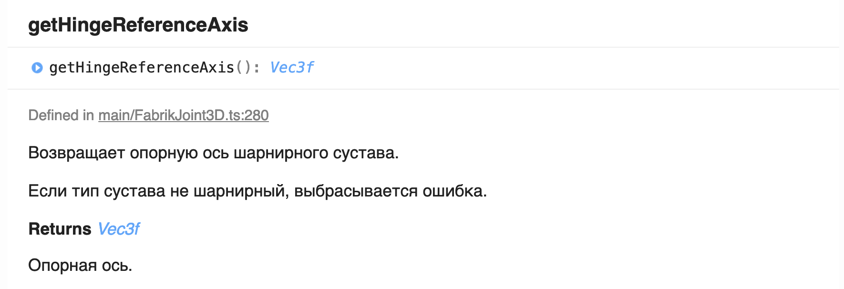

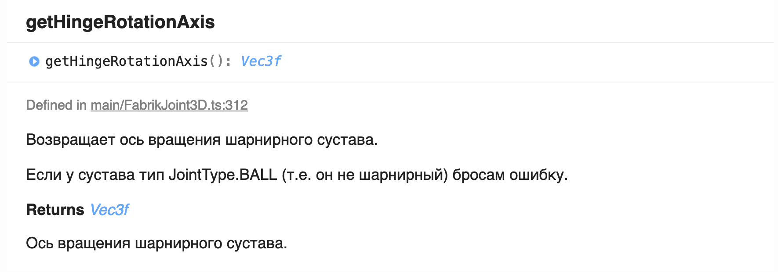

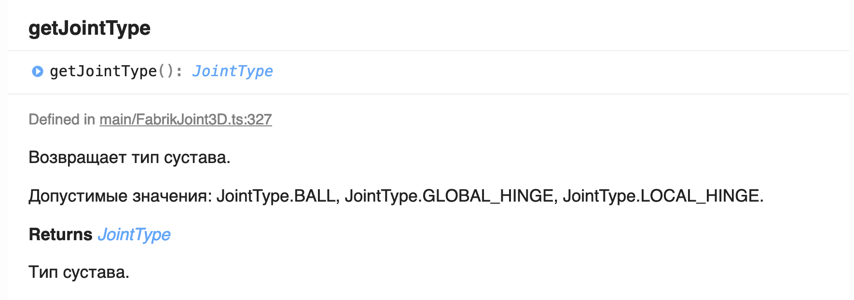

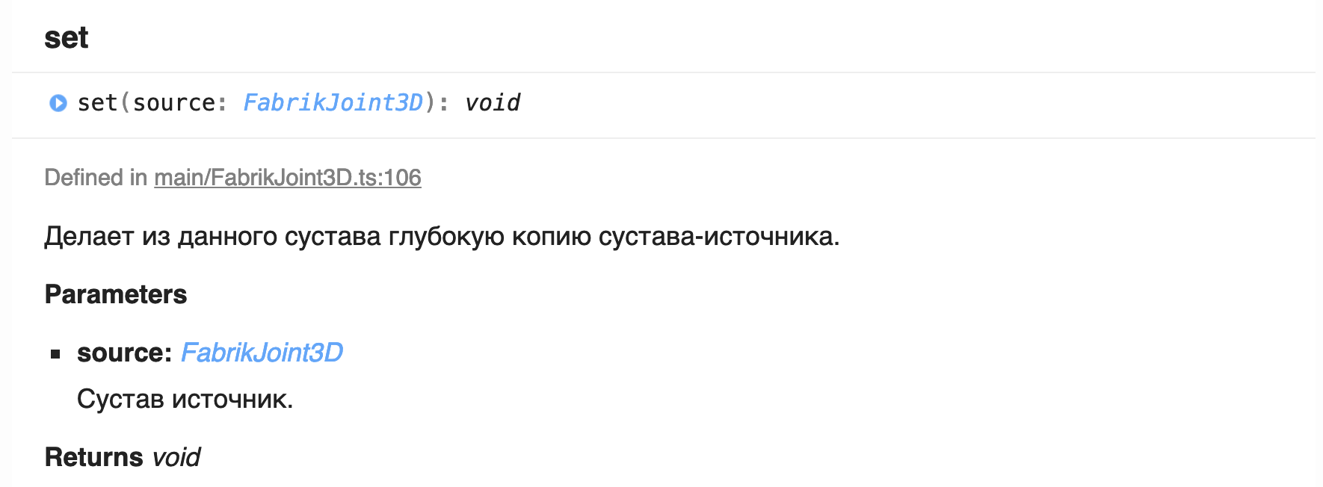

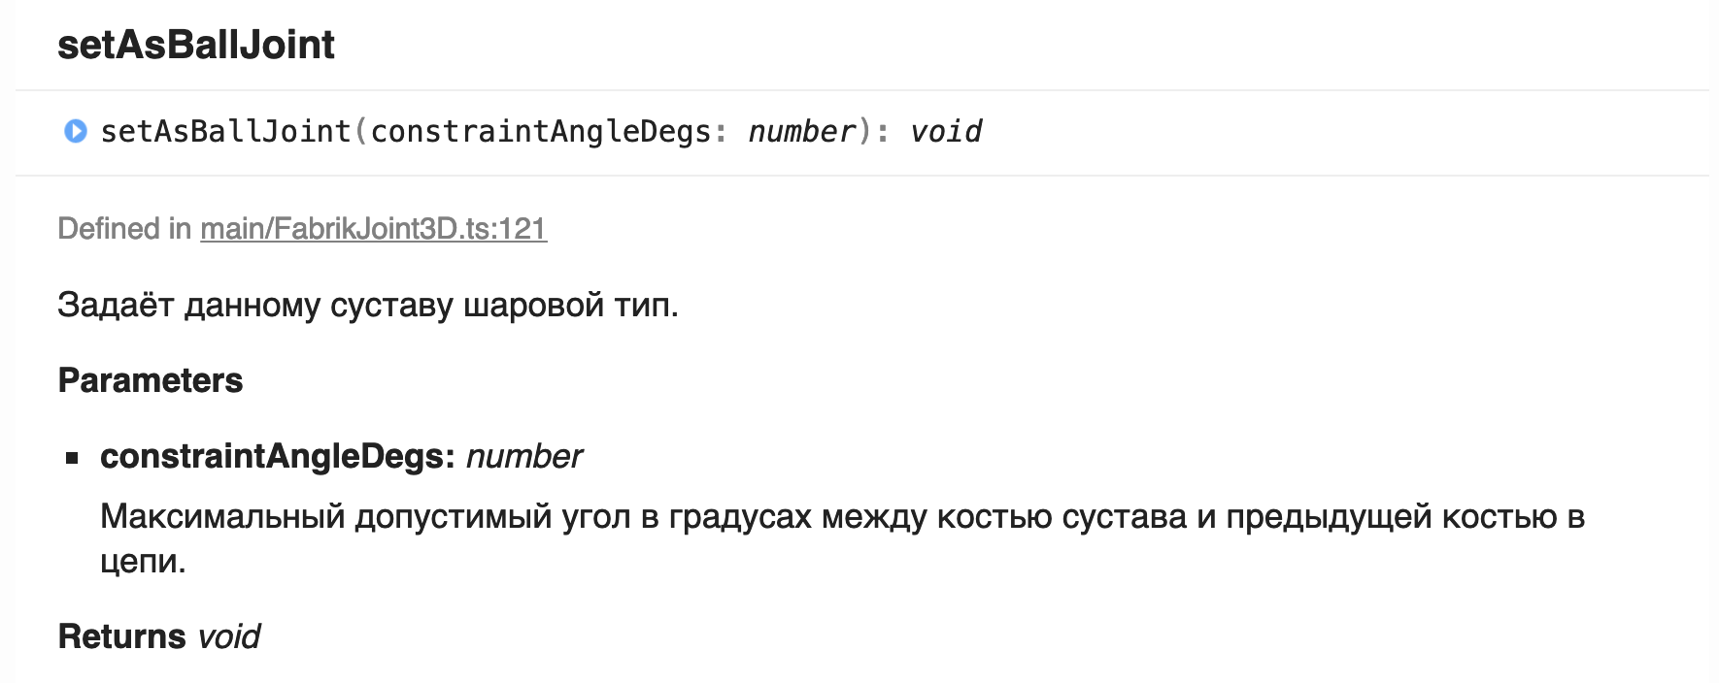

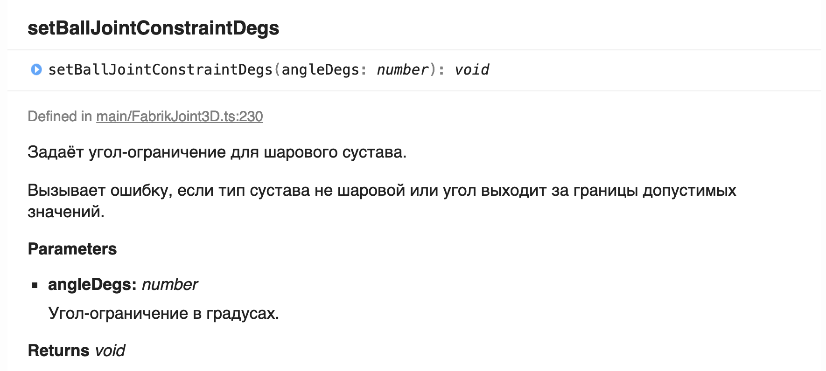

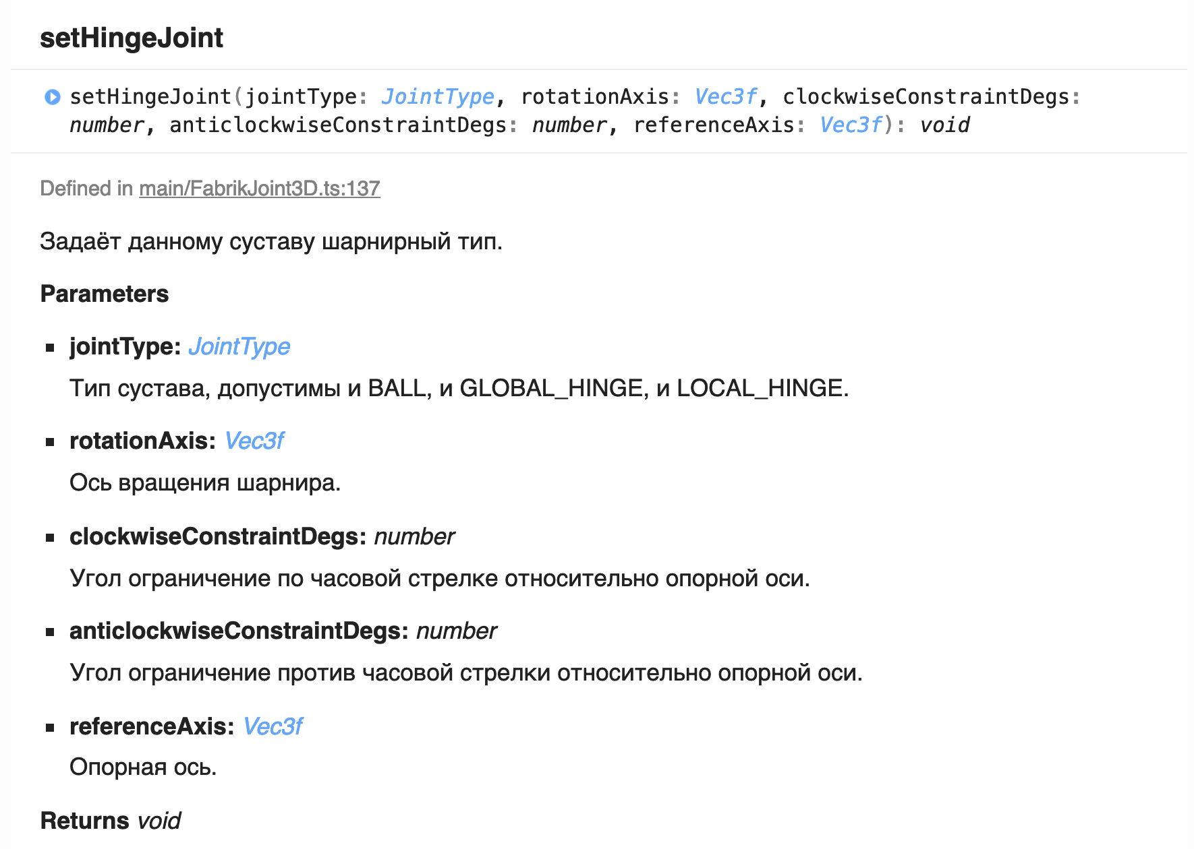

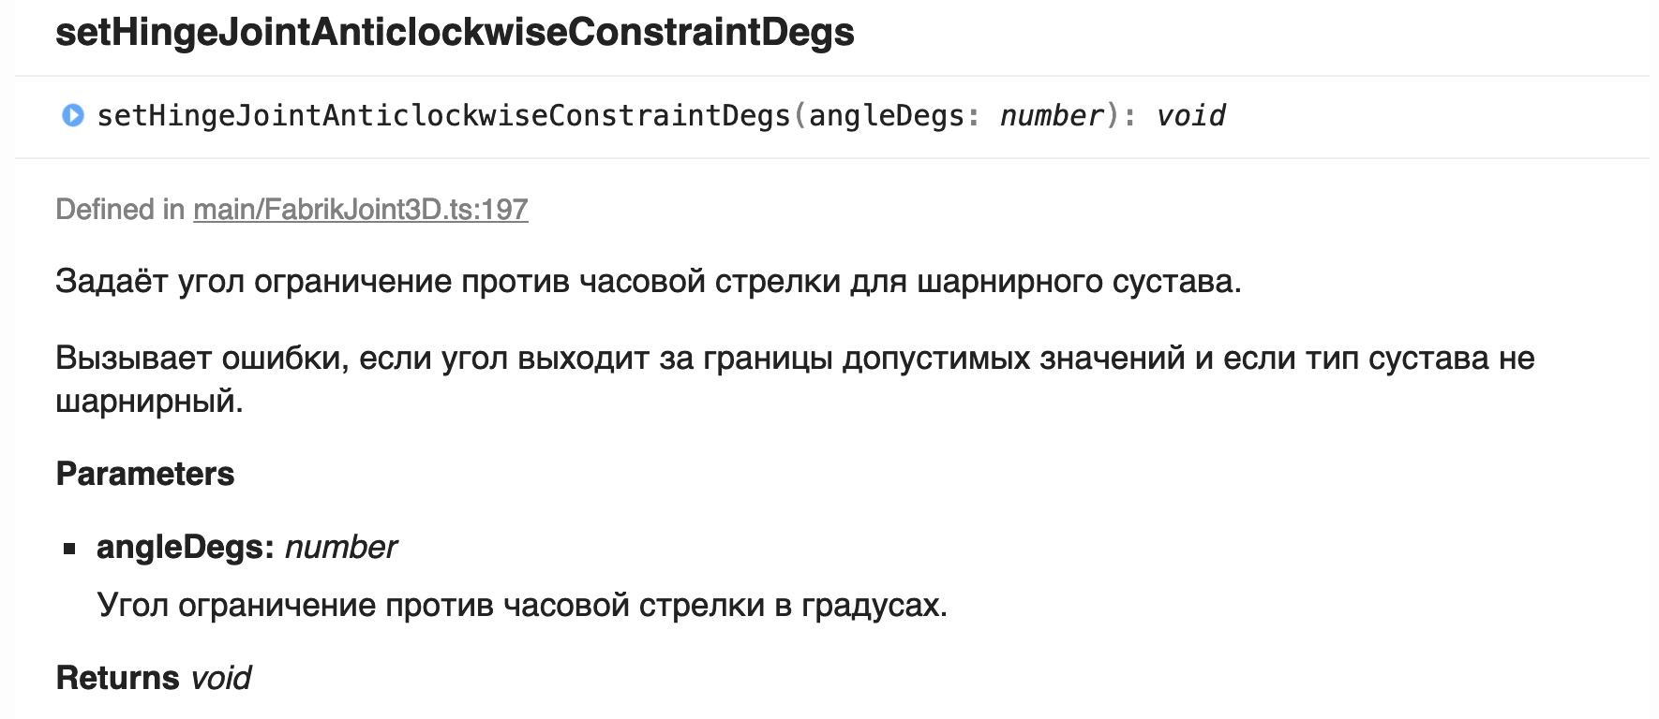

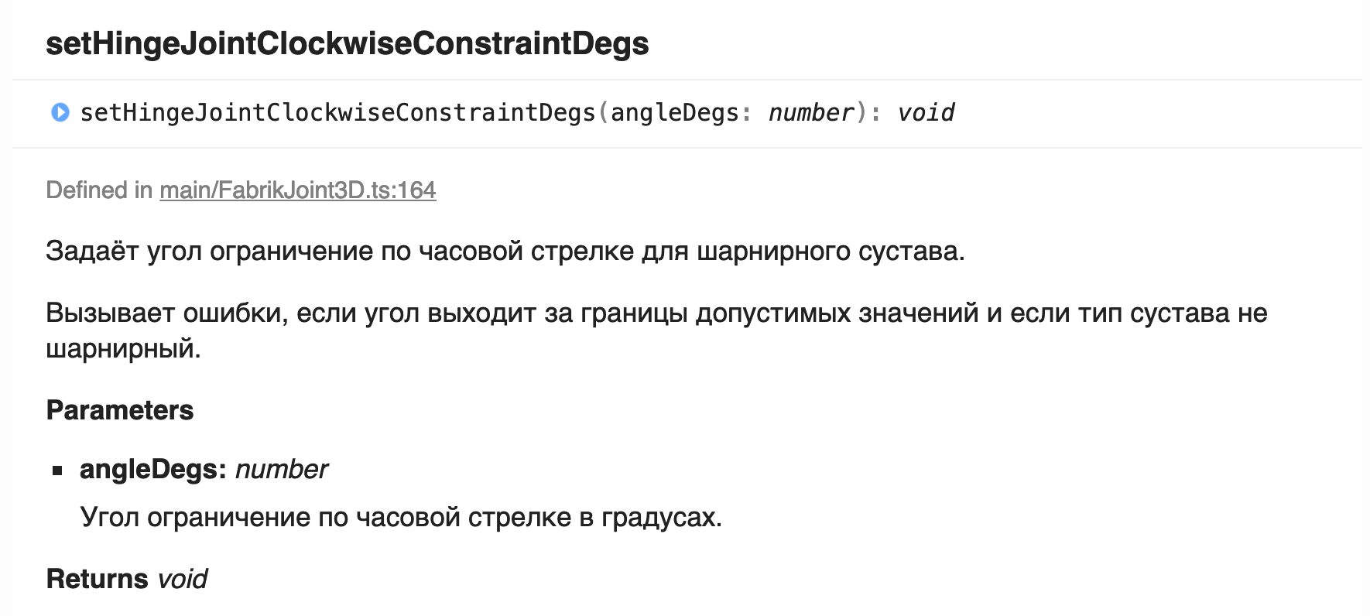

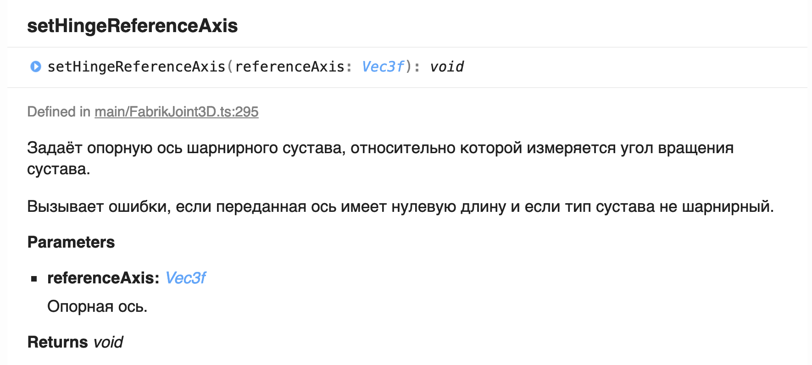

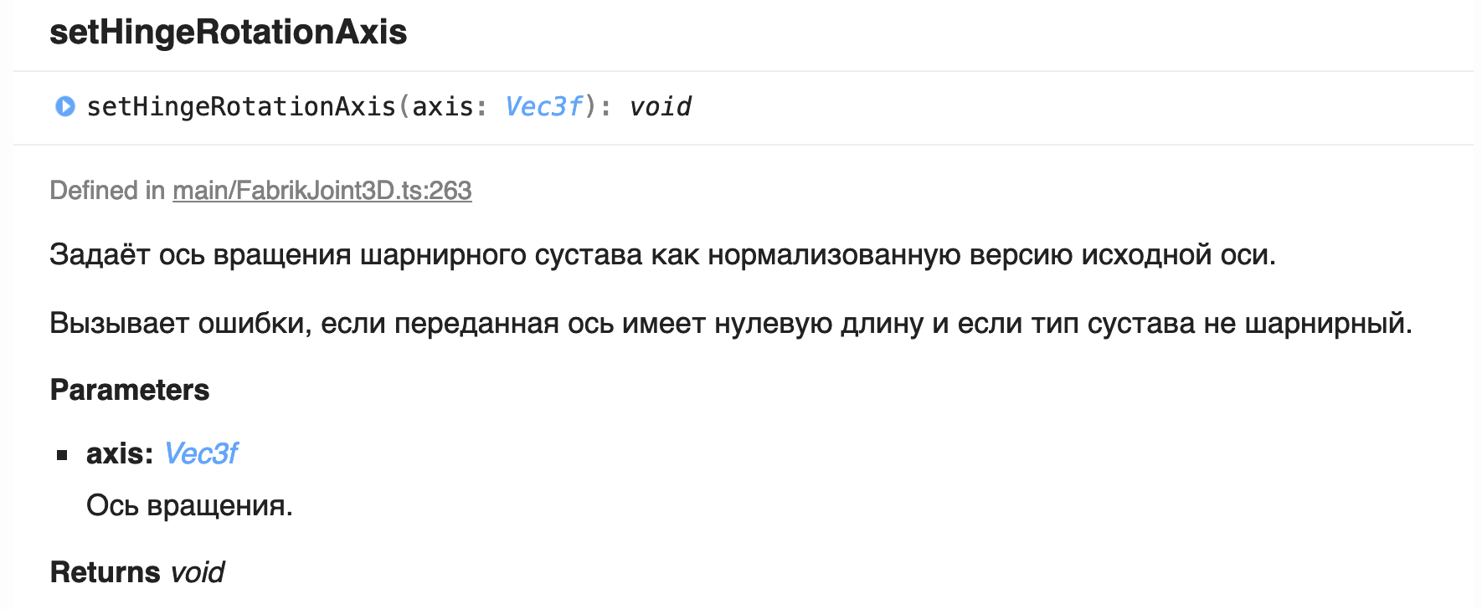

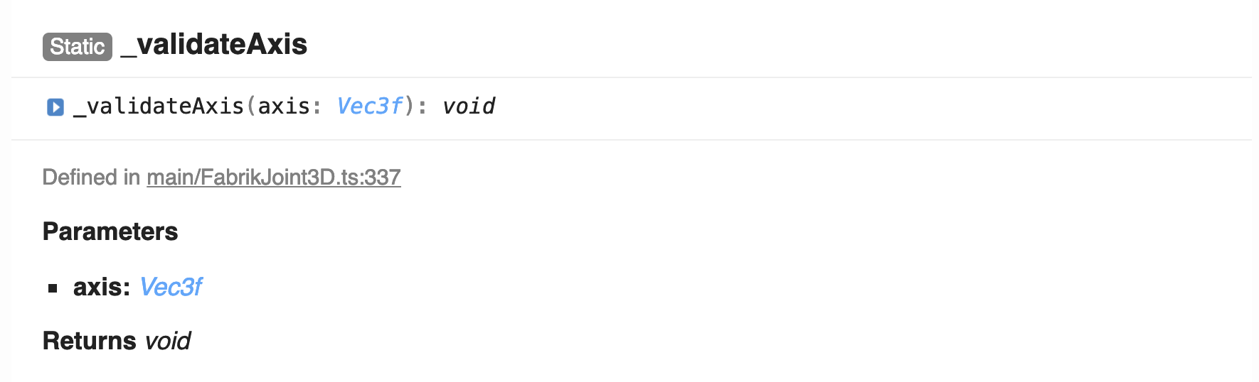

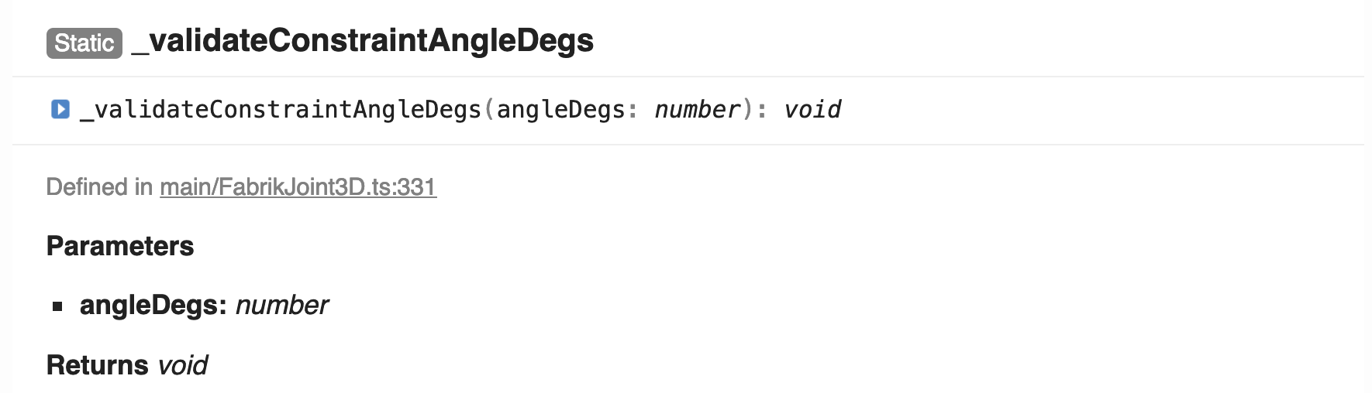

**FabrikBone2D**

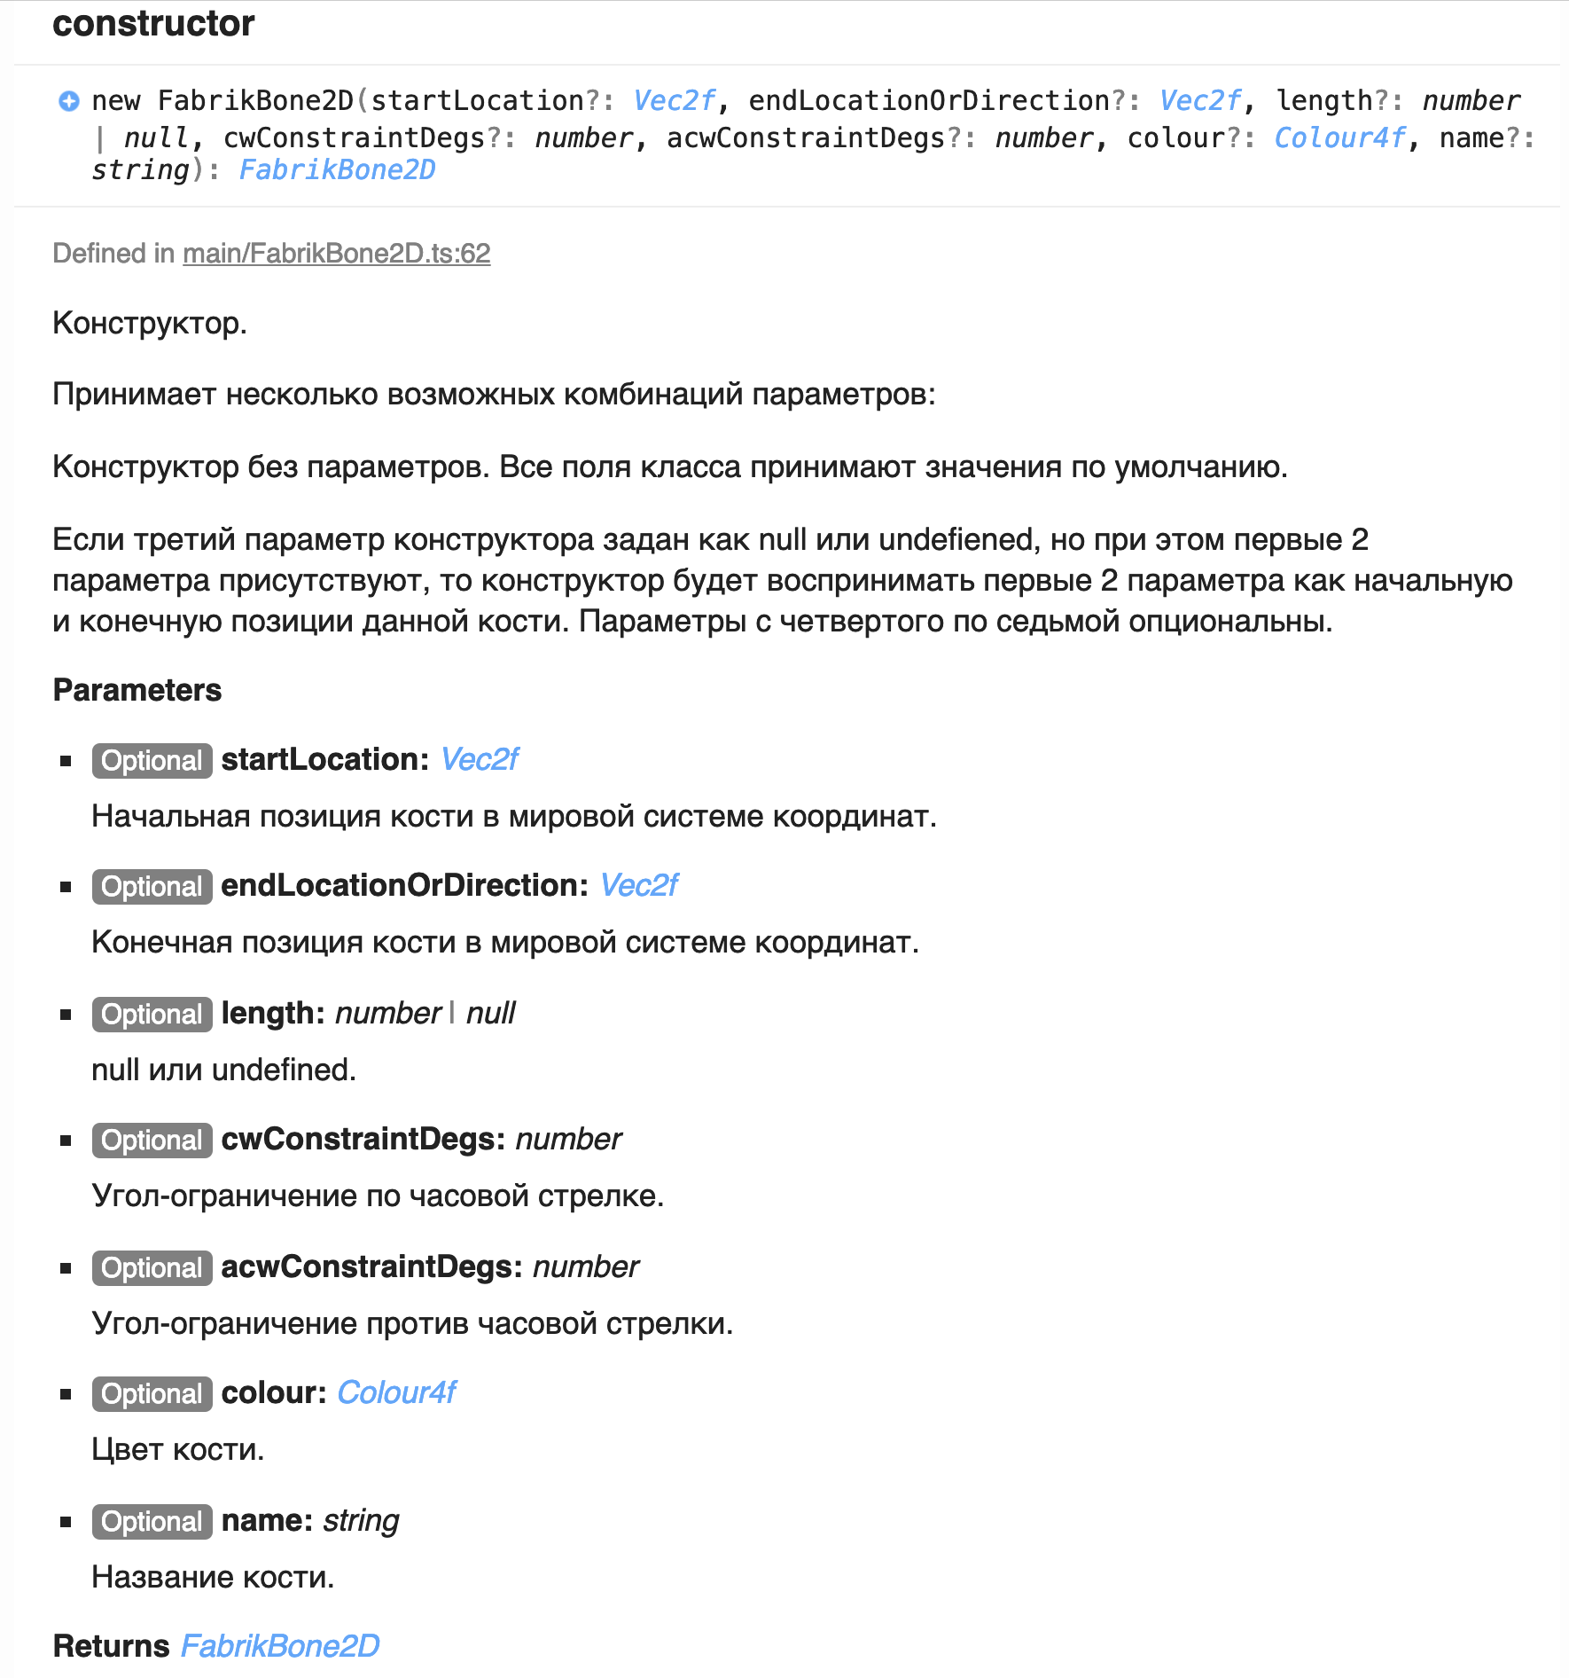

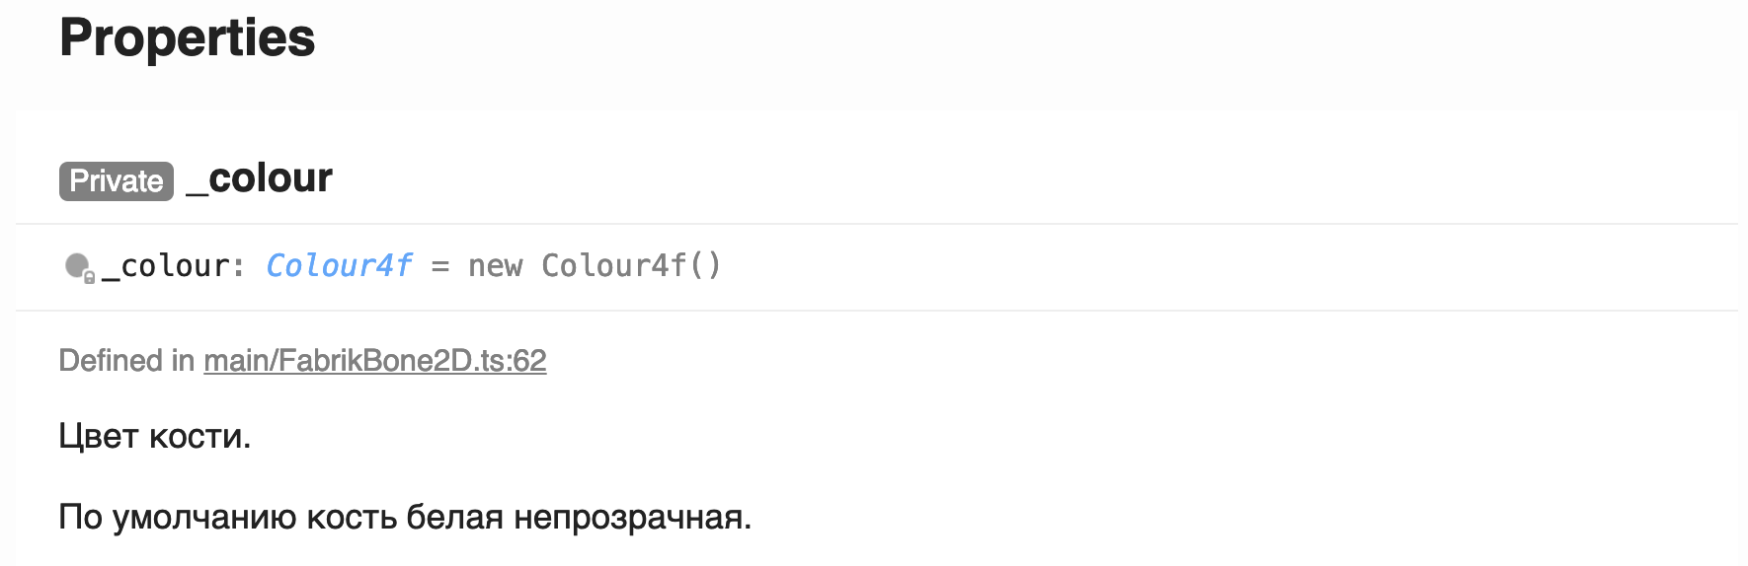

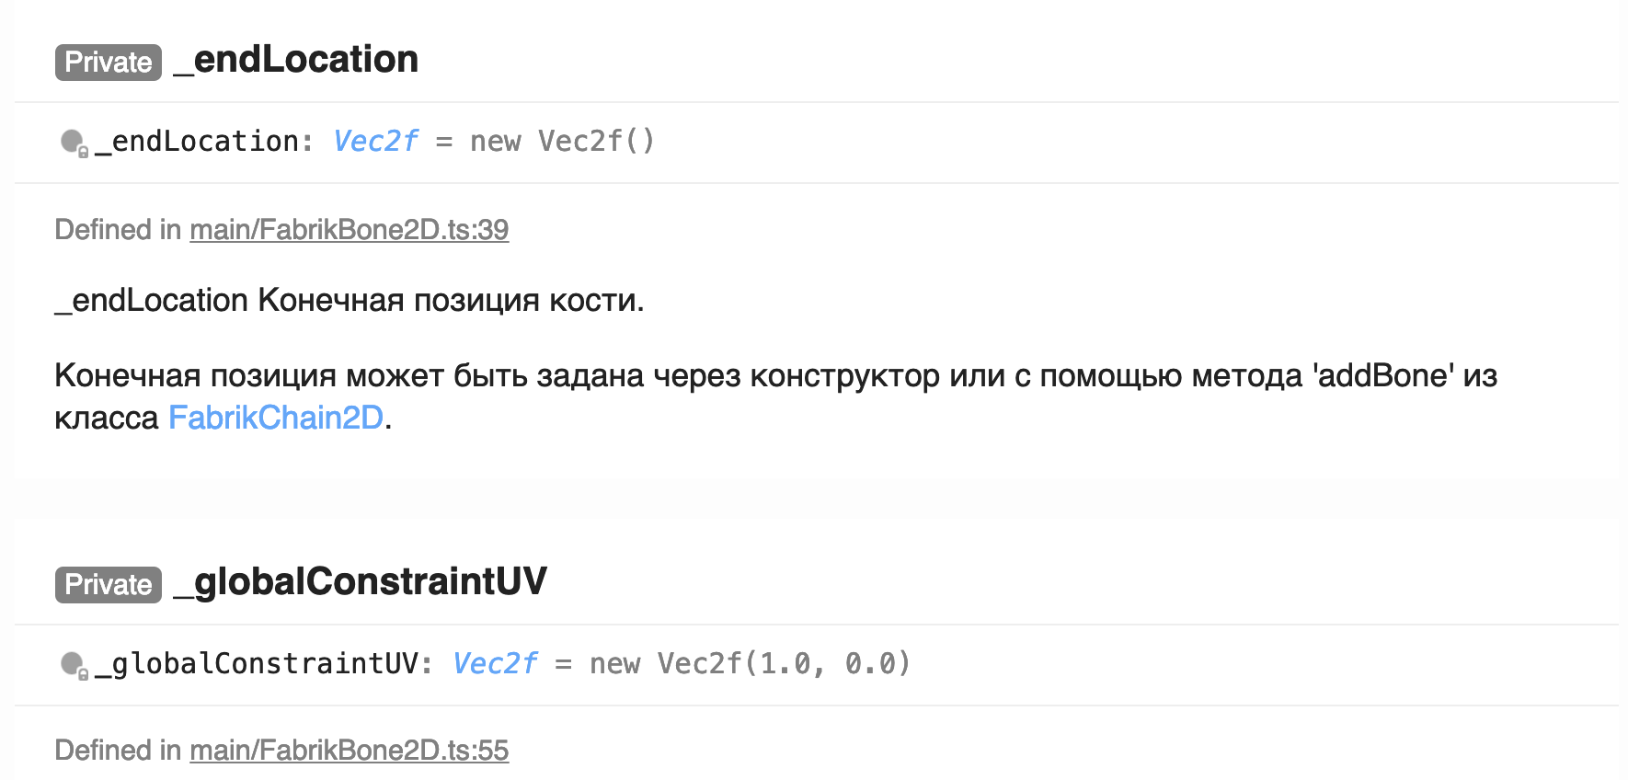

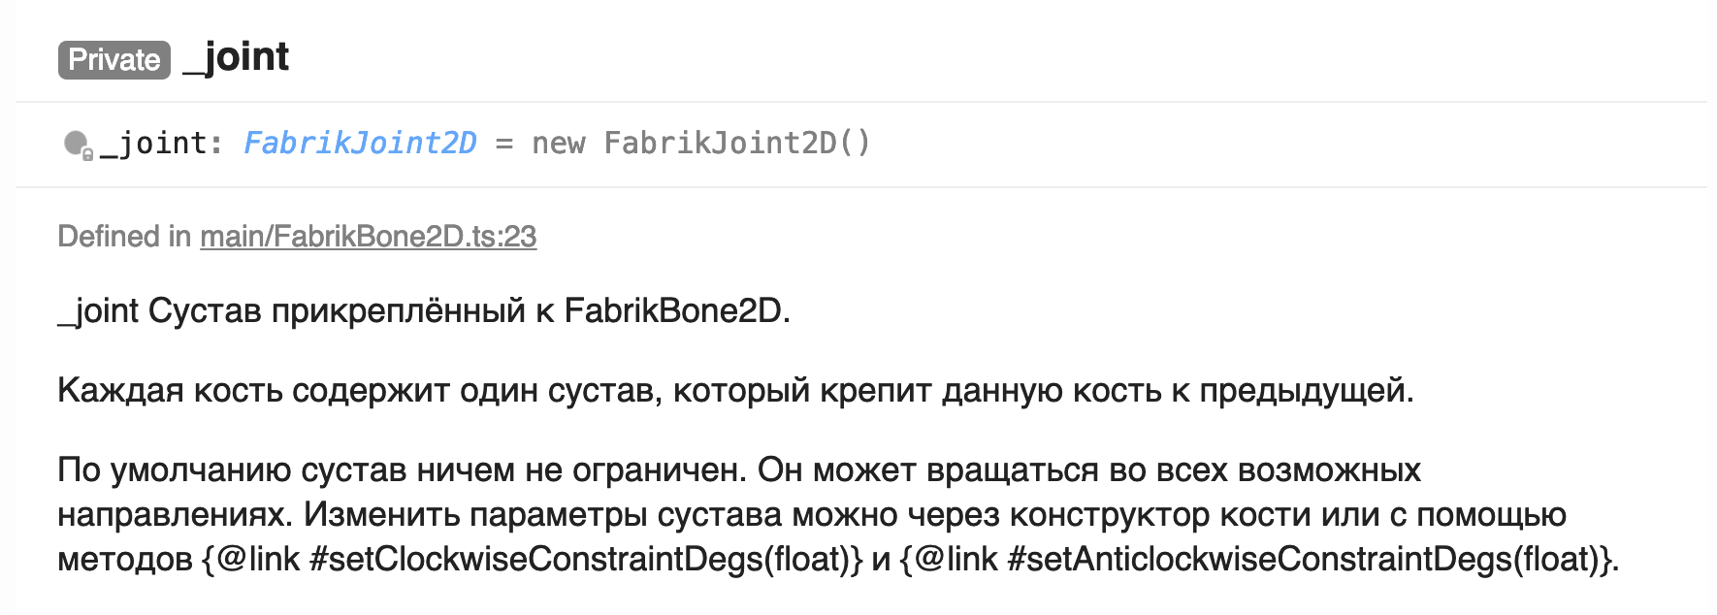

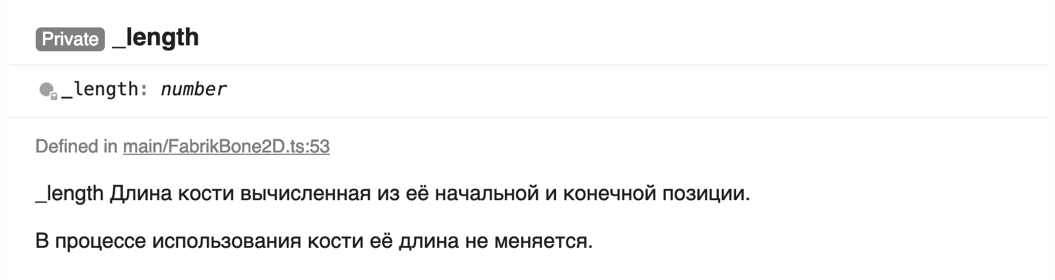

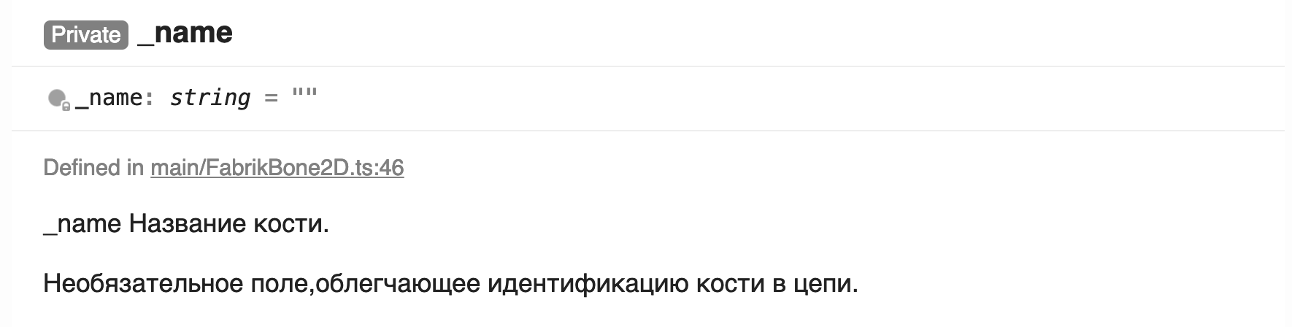

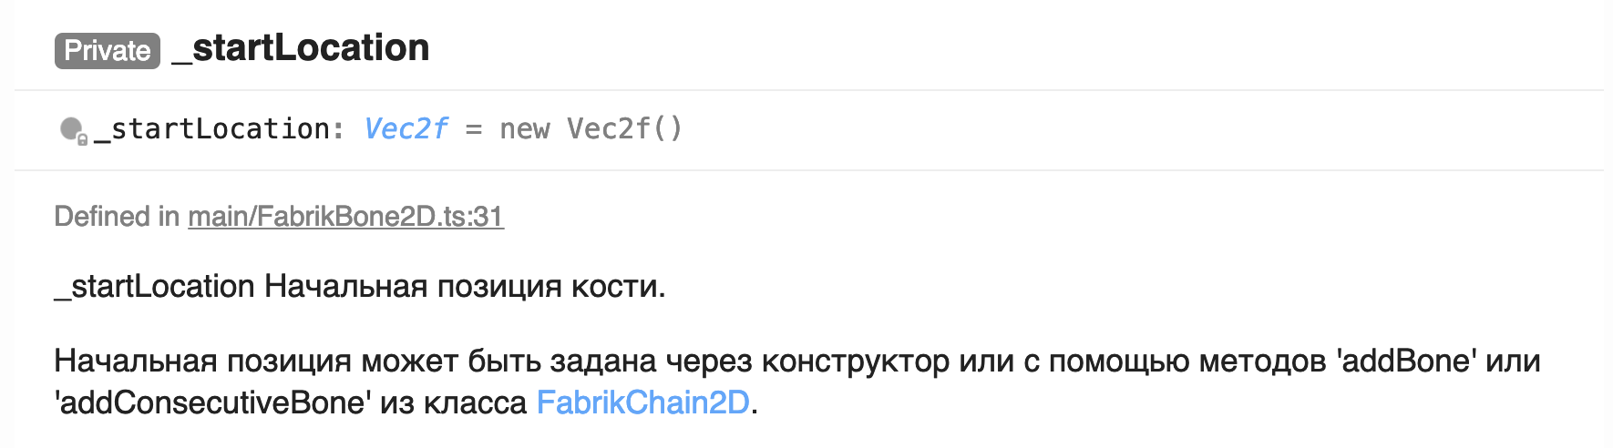

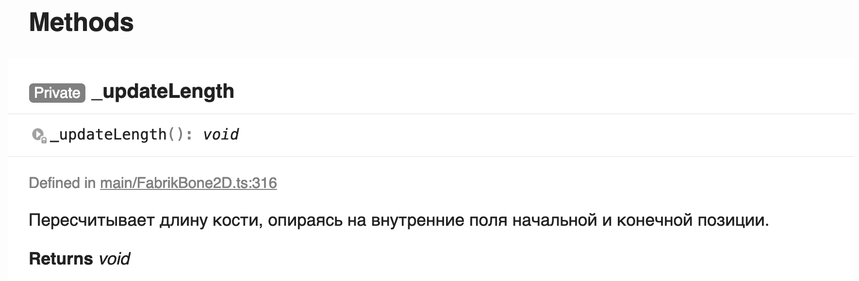

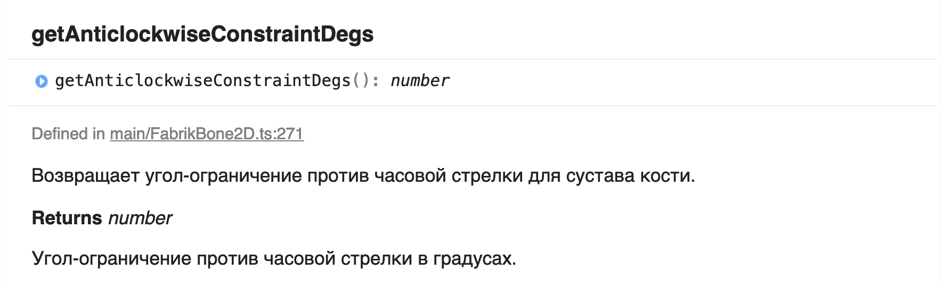

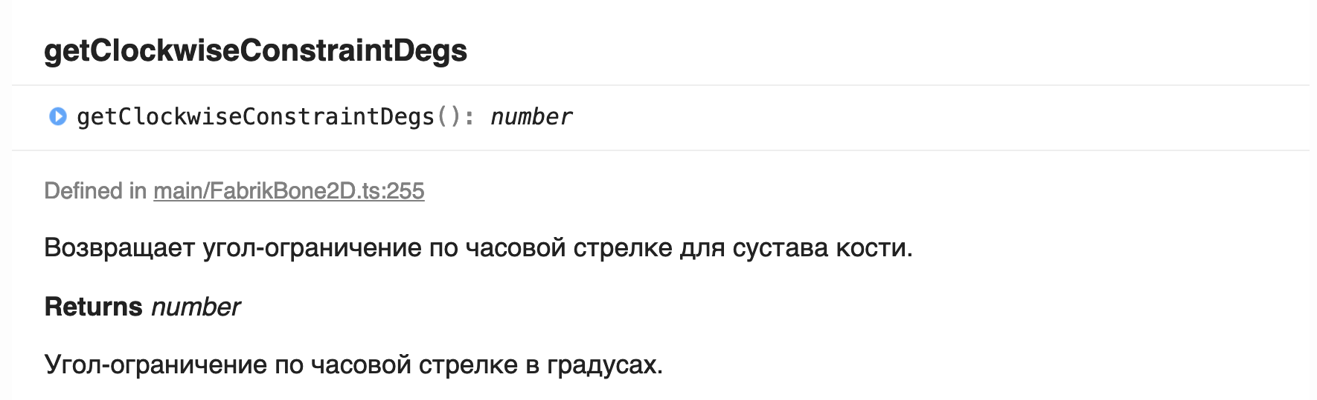



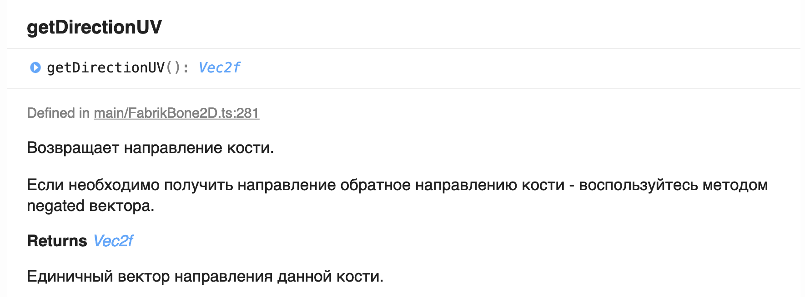

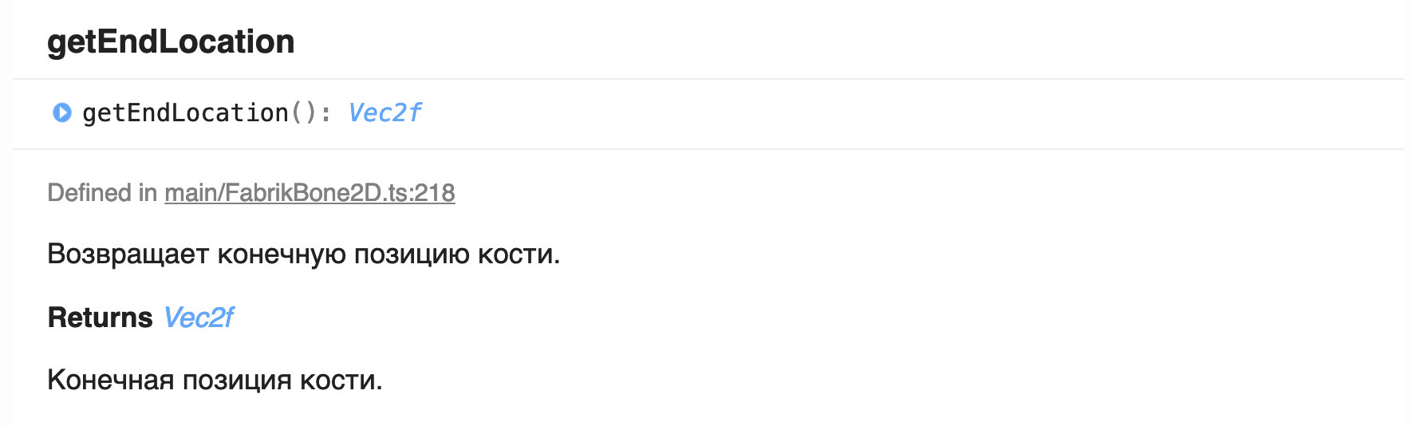

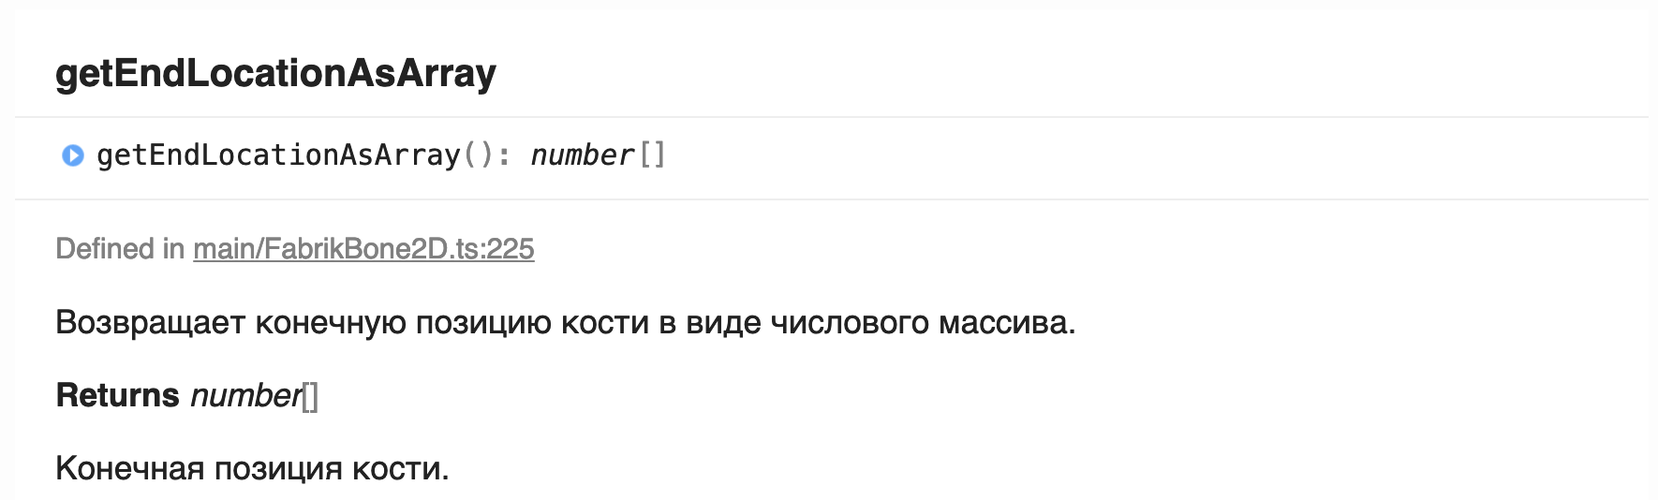

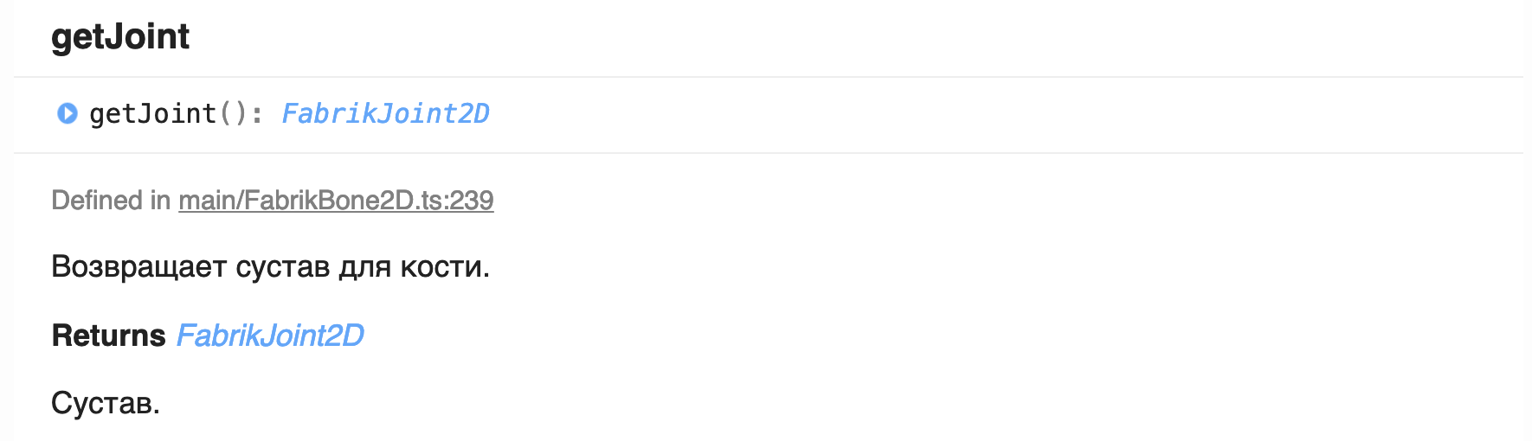

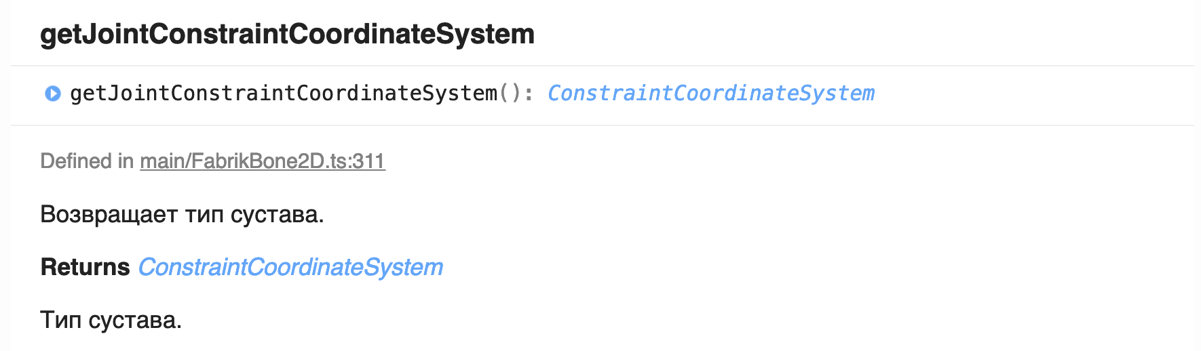

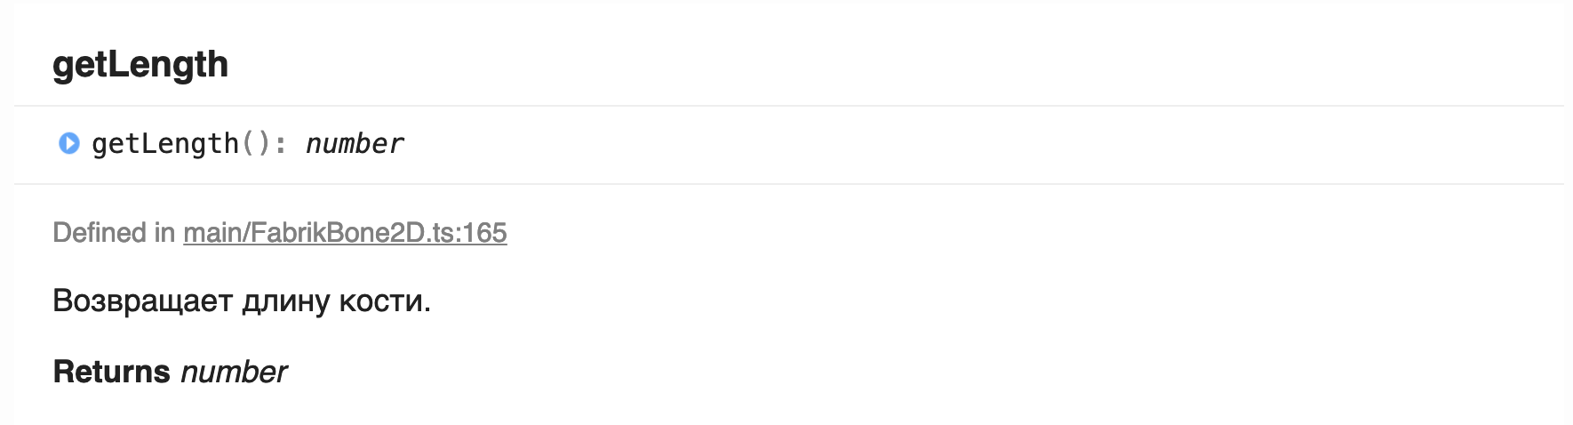

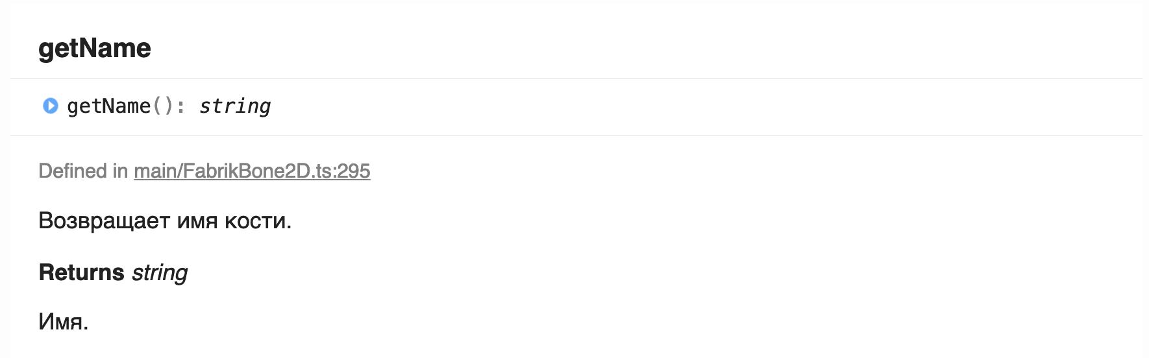

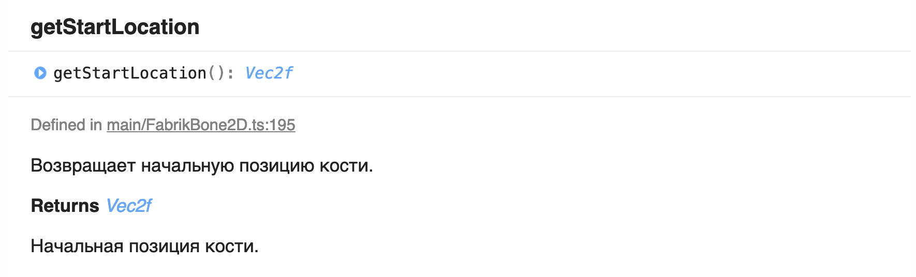

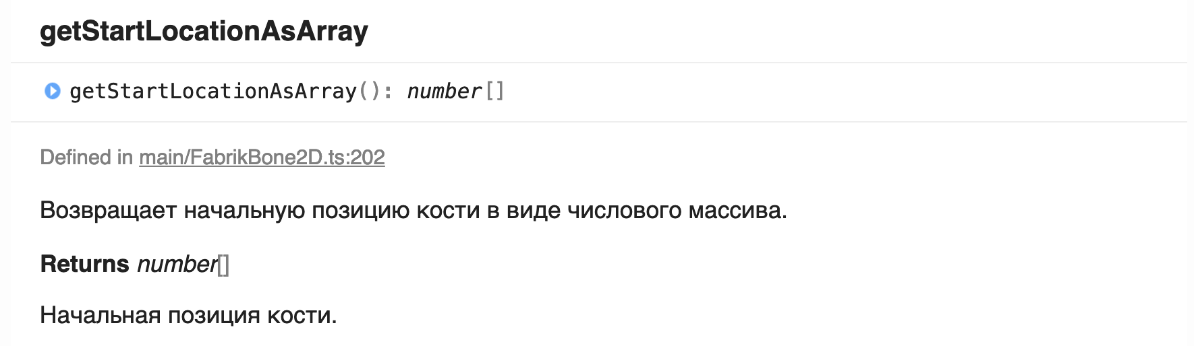

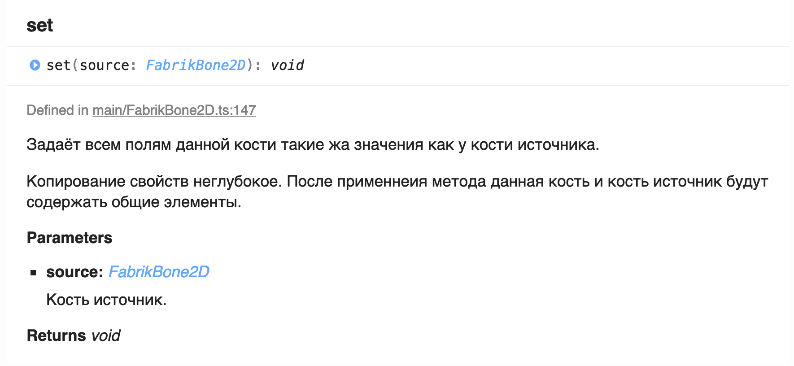

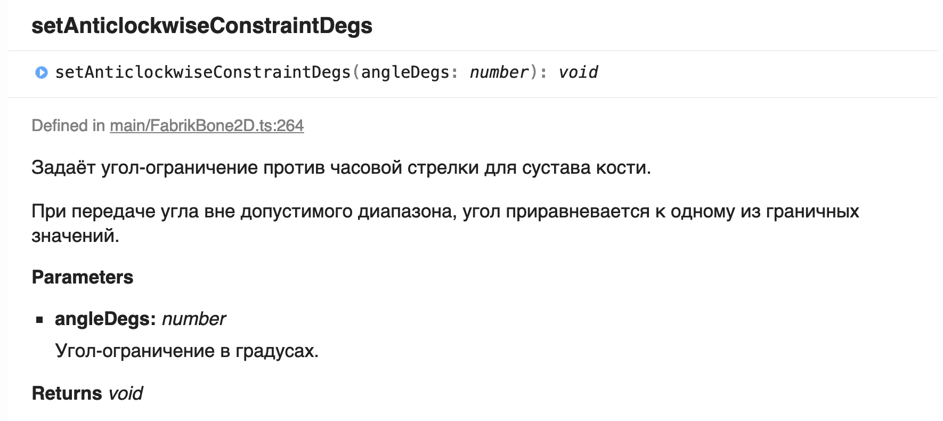

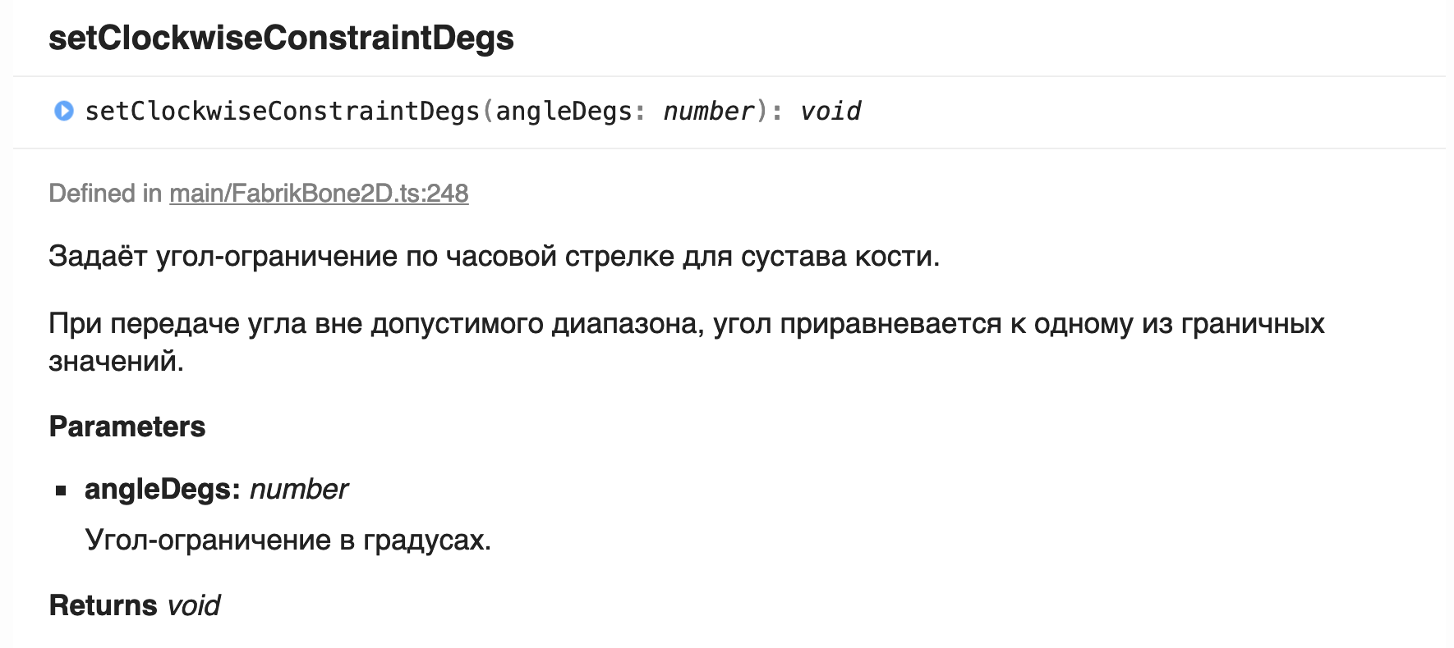

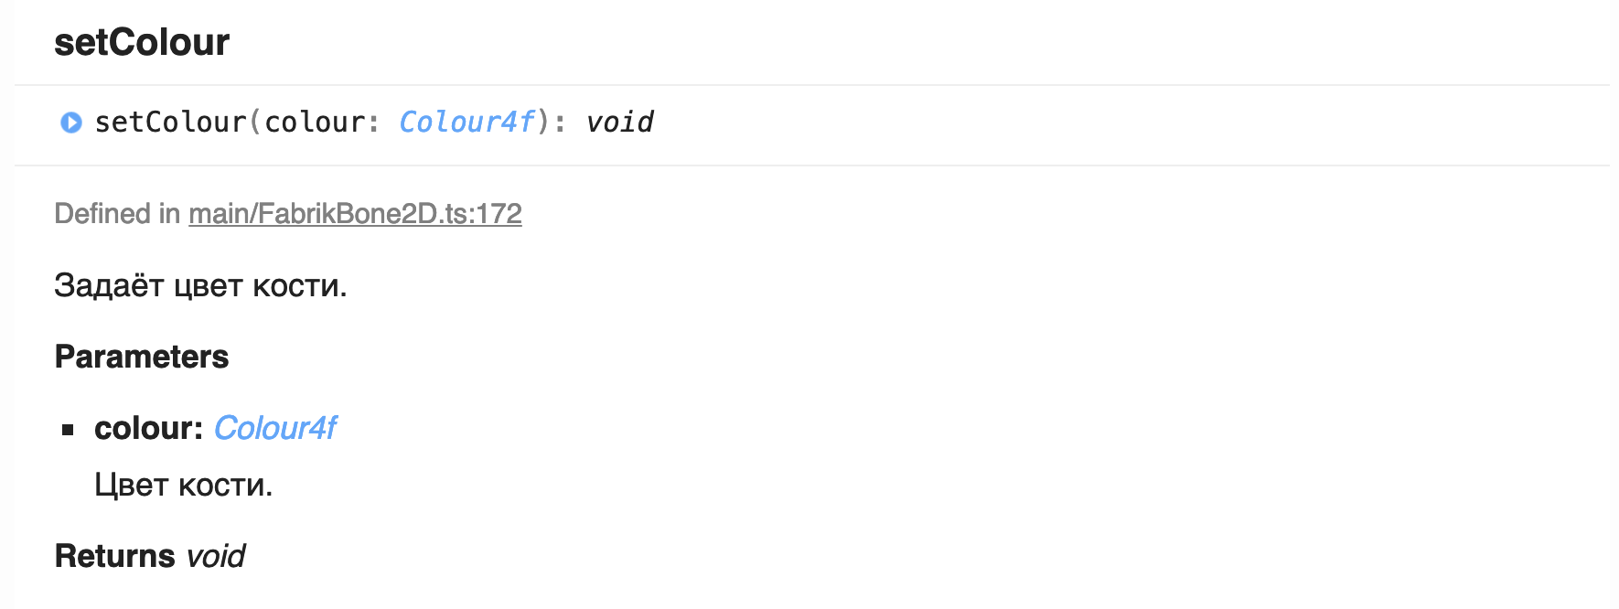

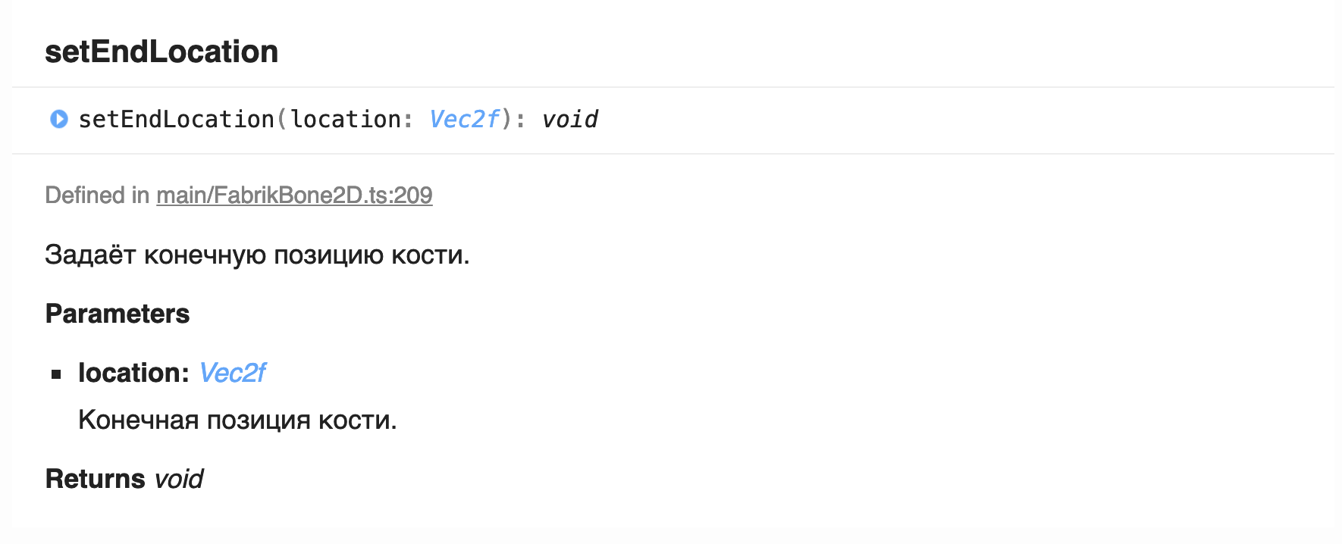

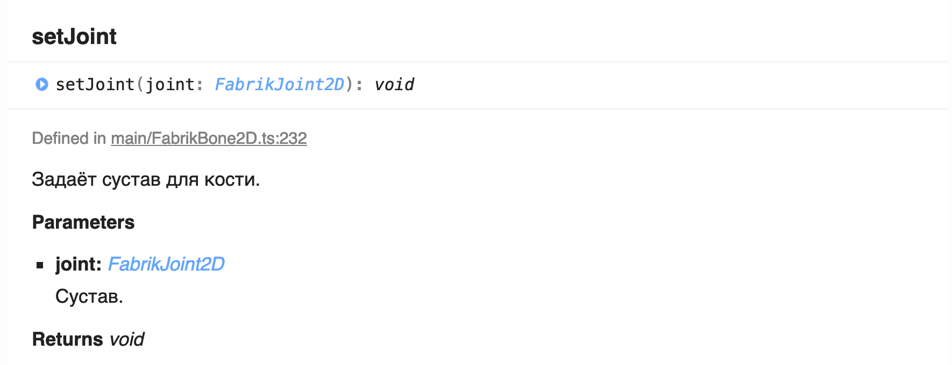

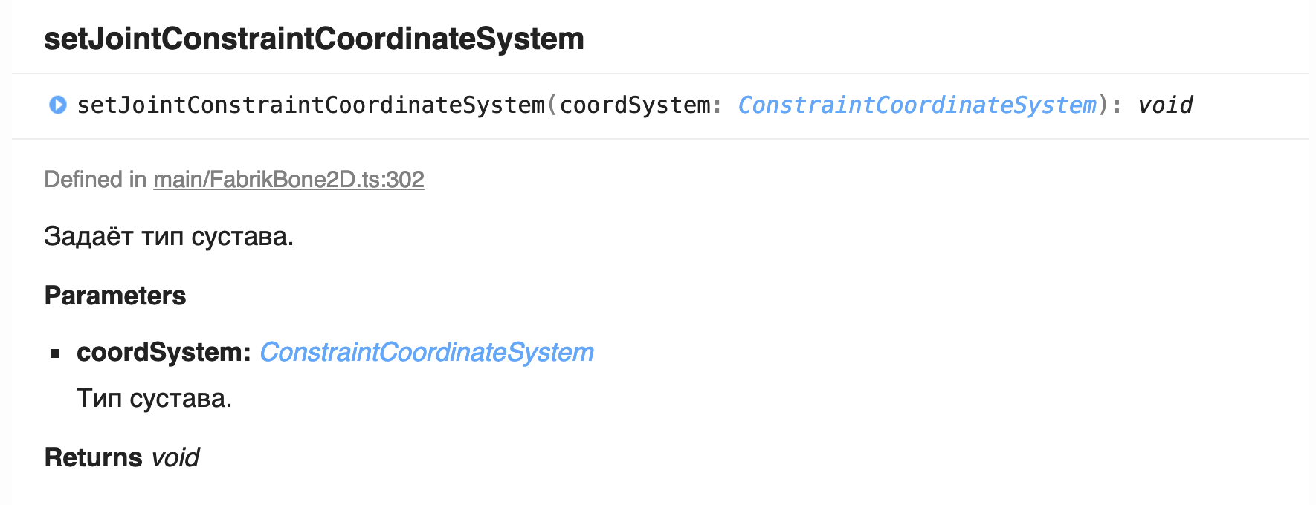

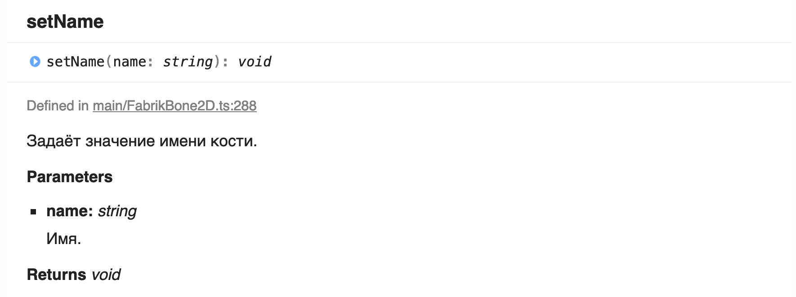

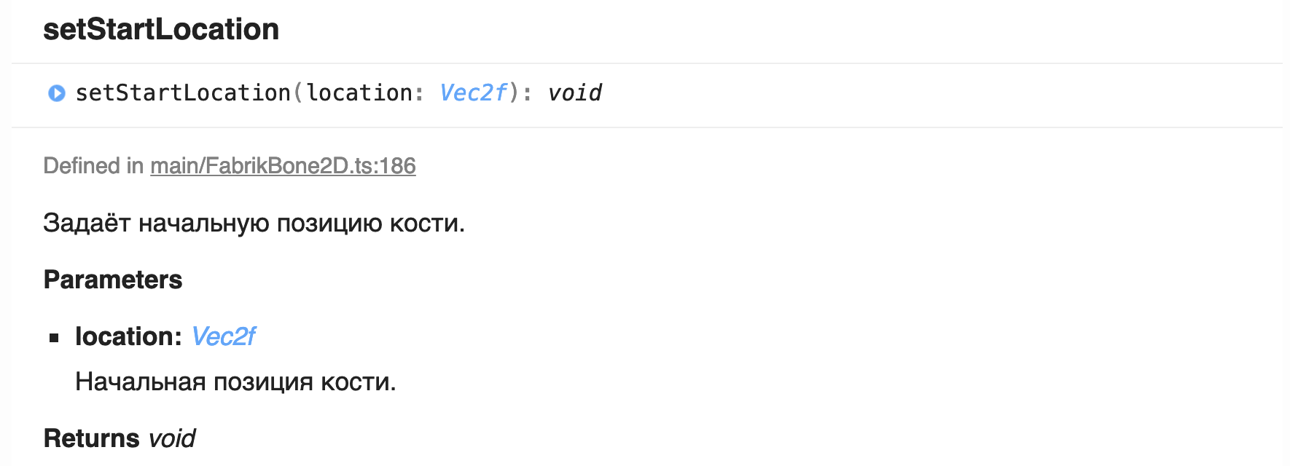

**FabrikBone3D**

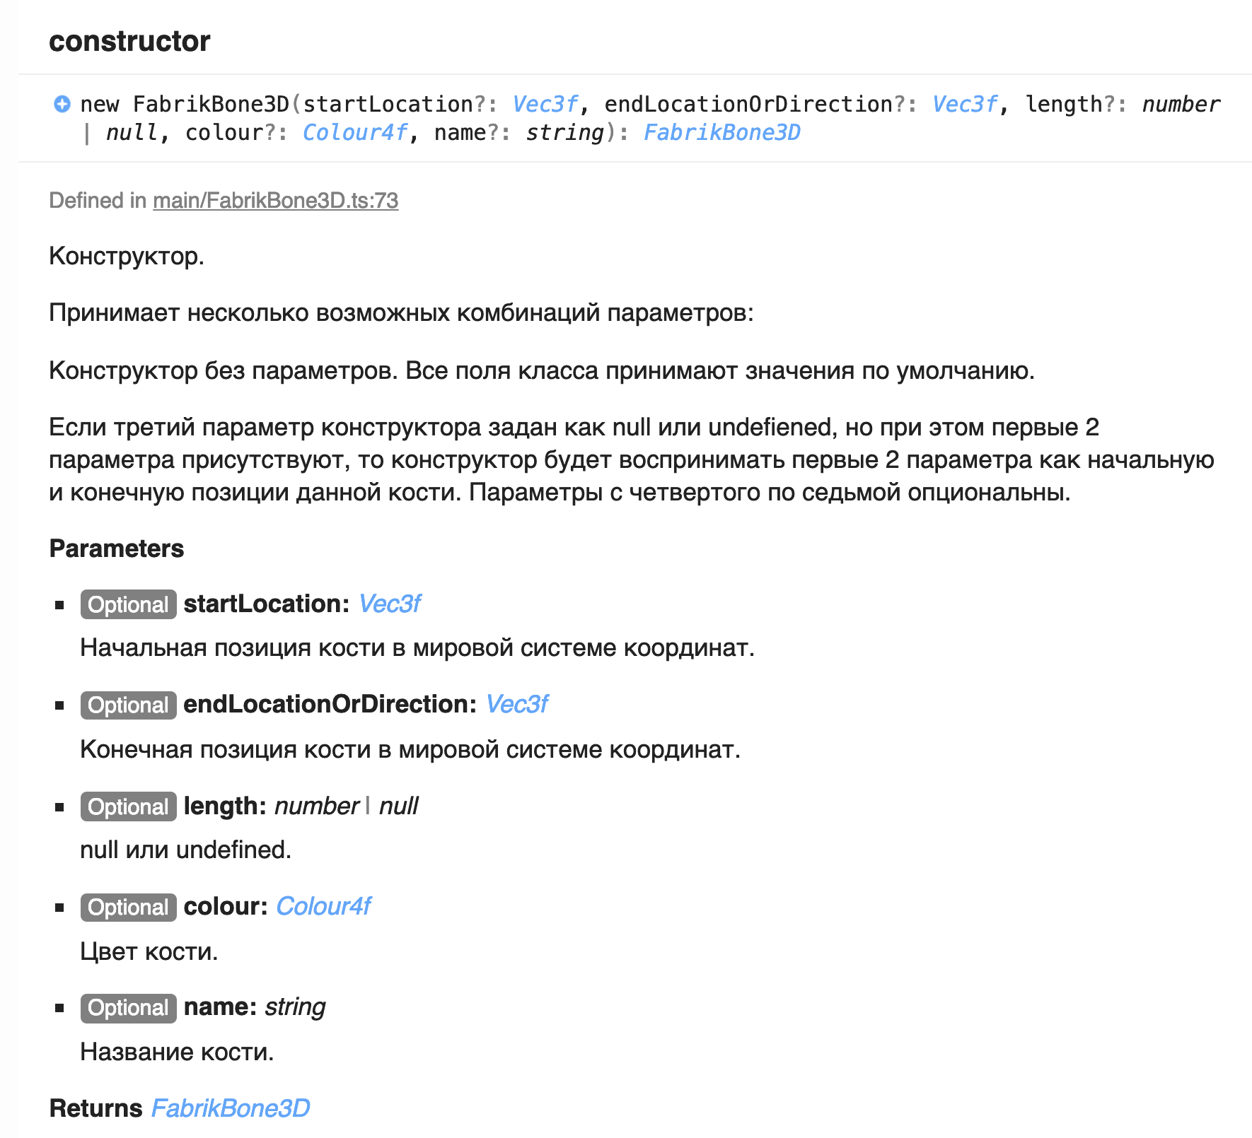

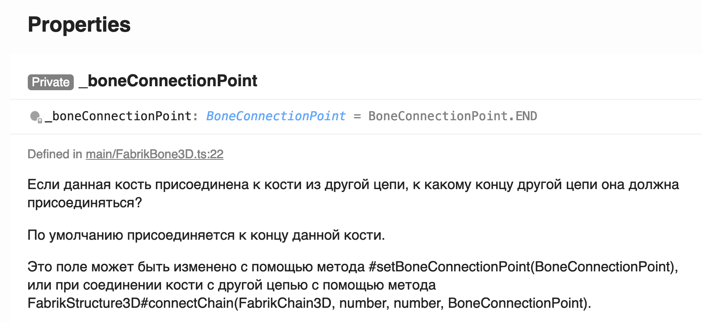

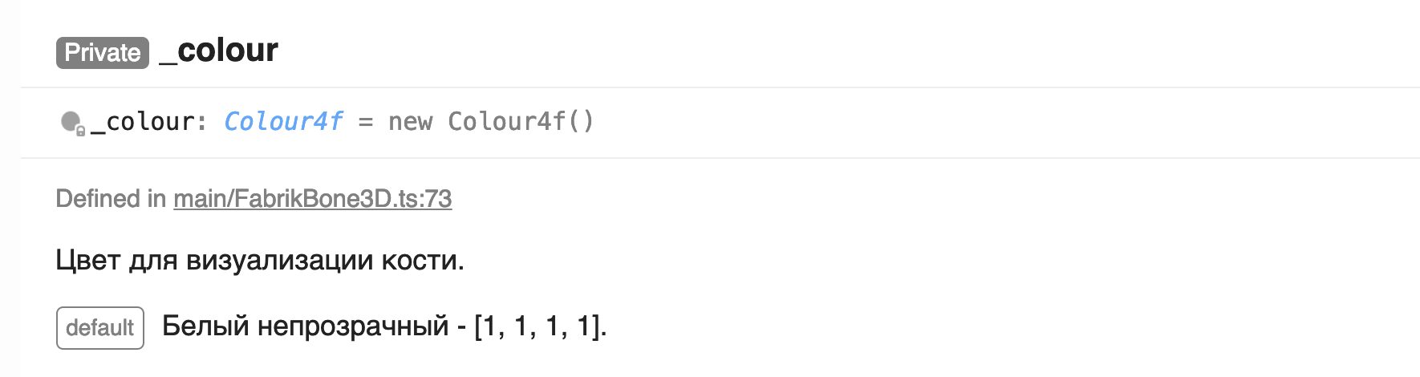

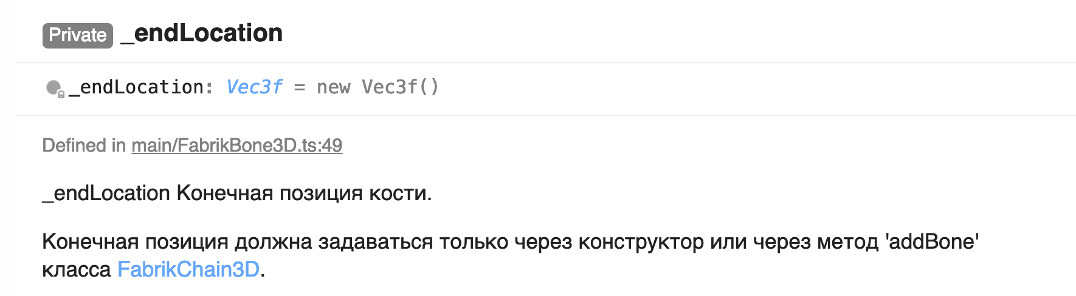

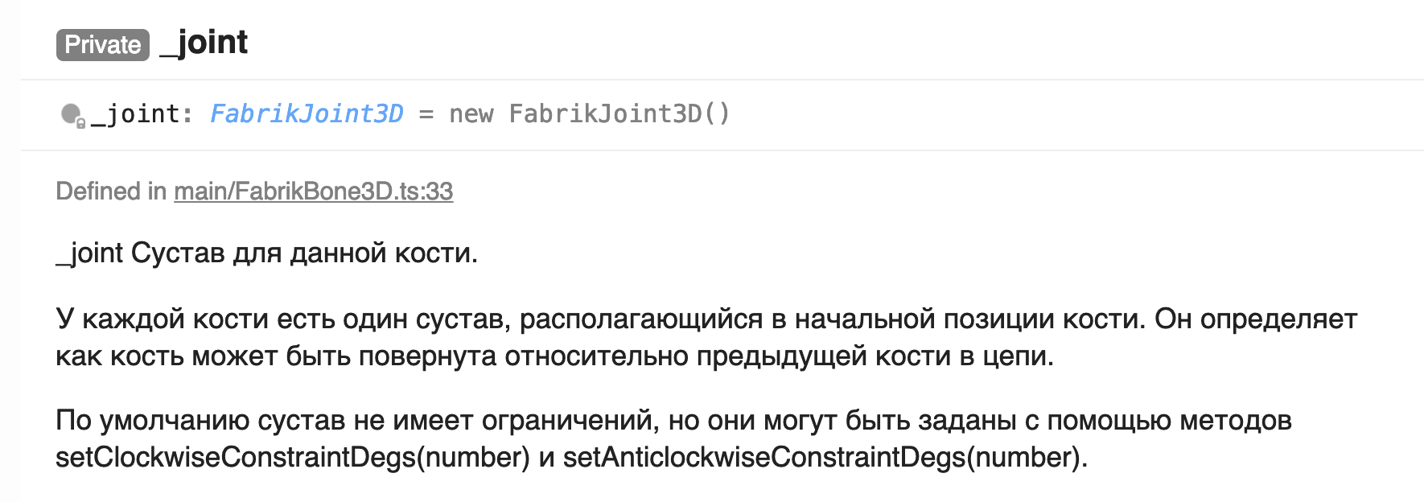

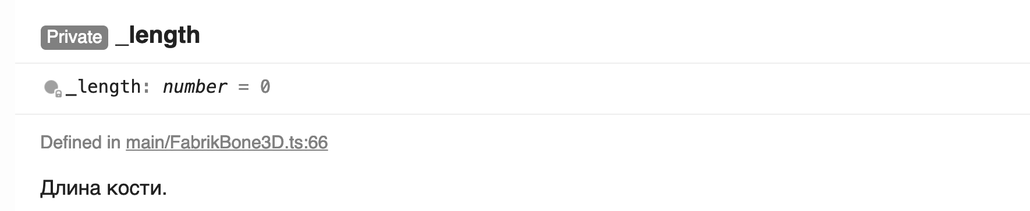

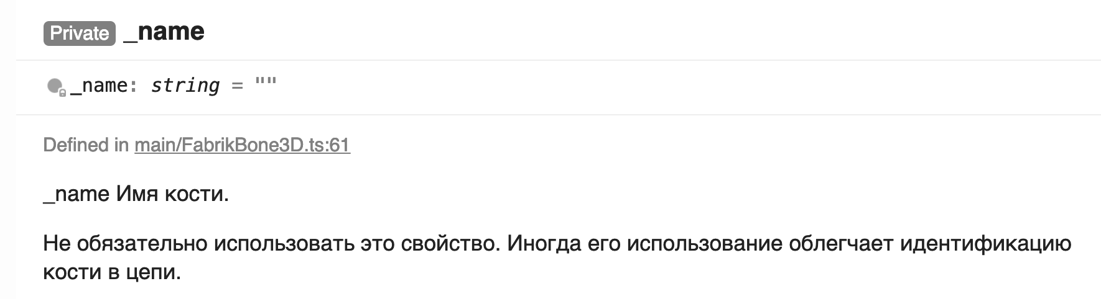

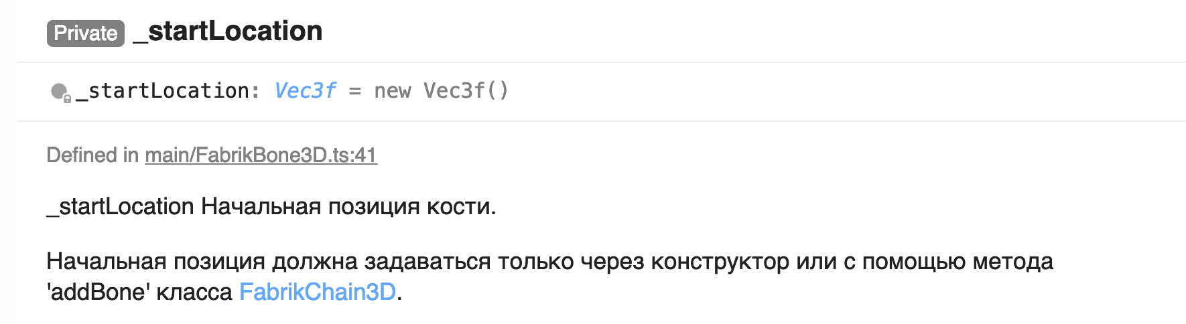

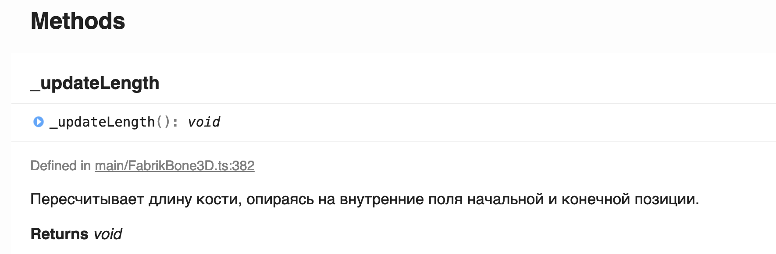

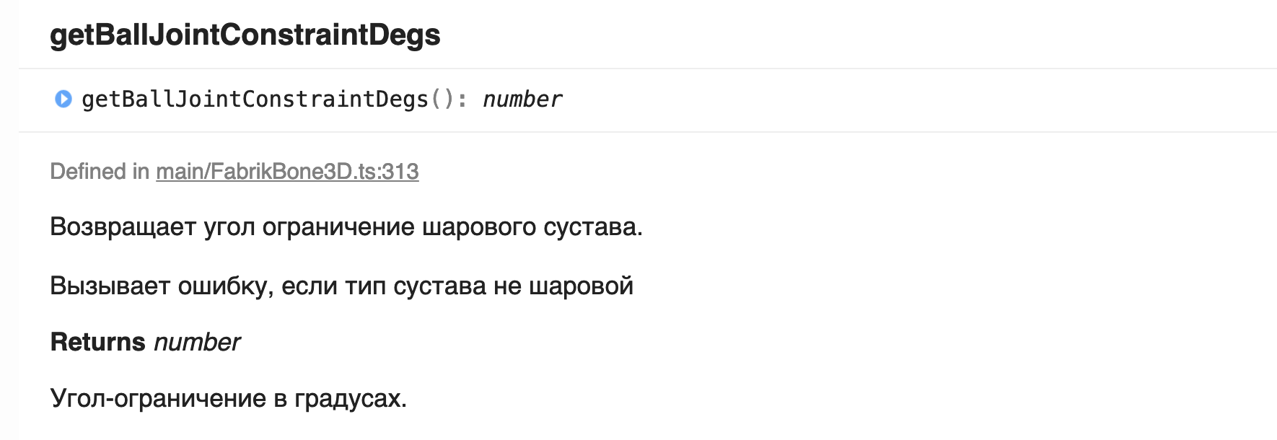

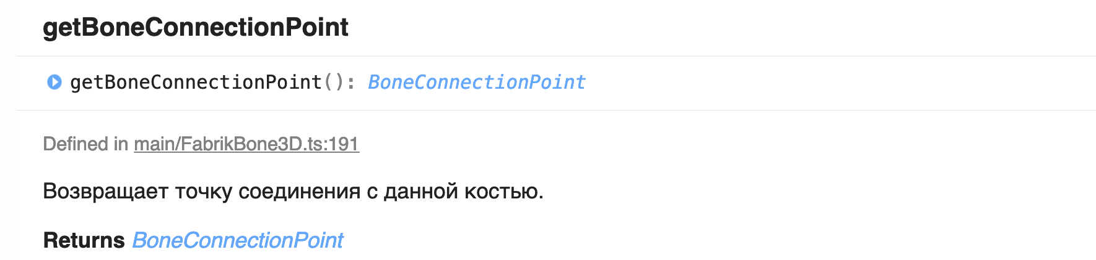

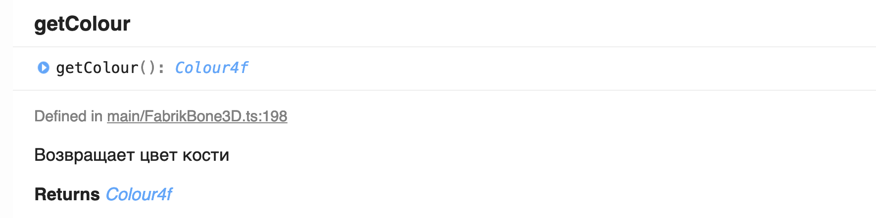

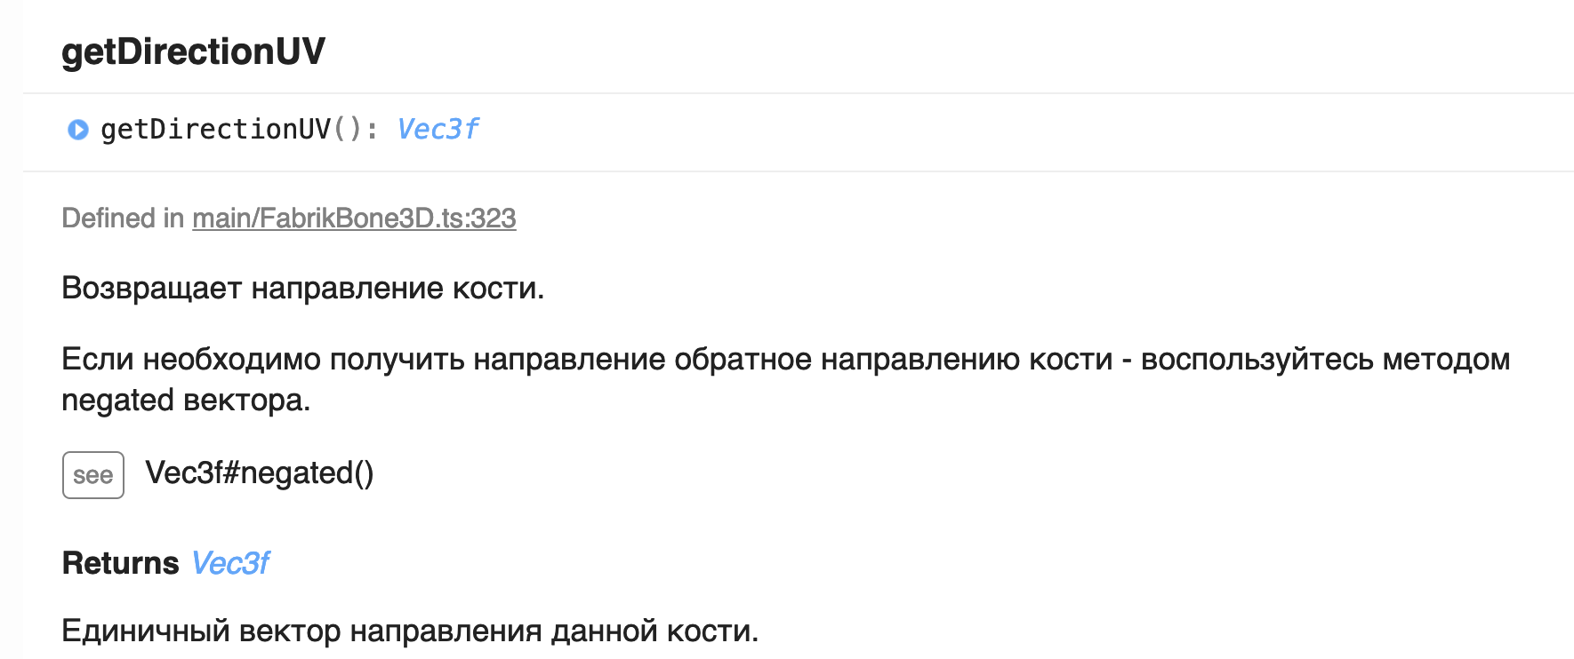

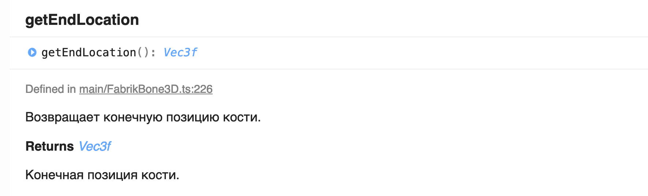

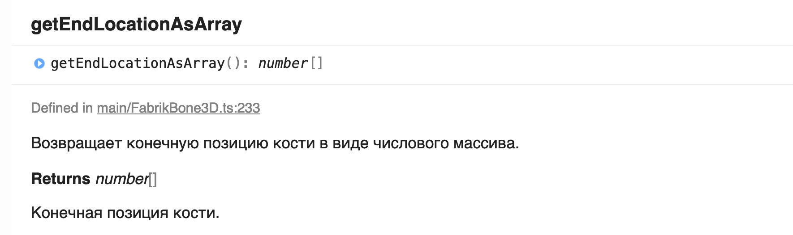

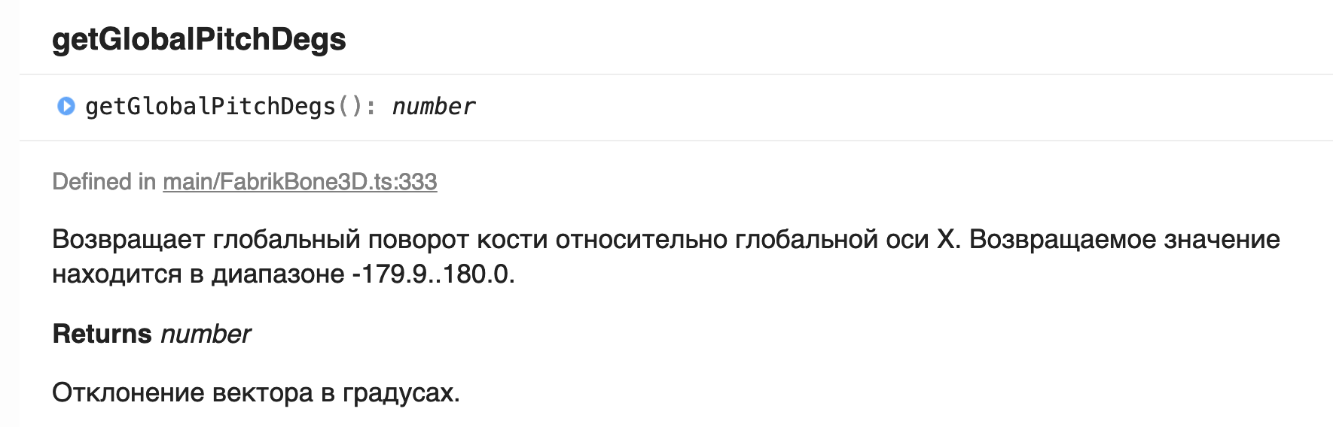

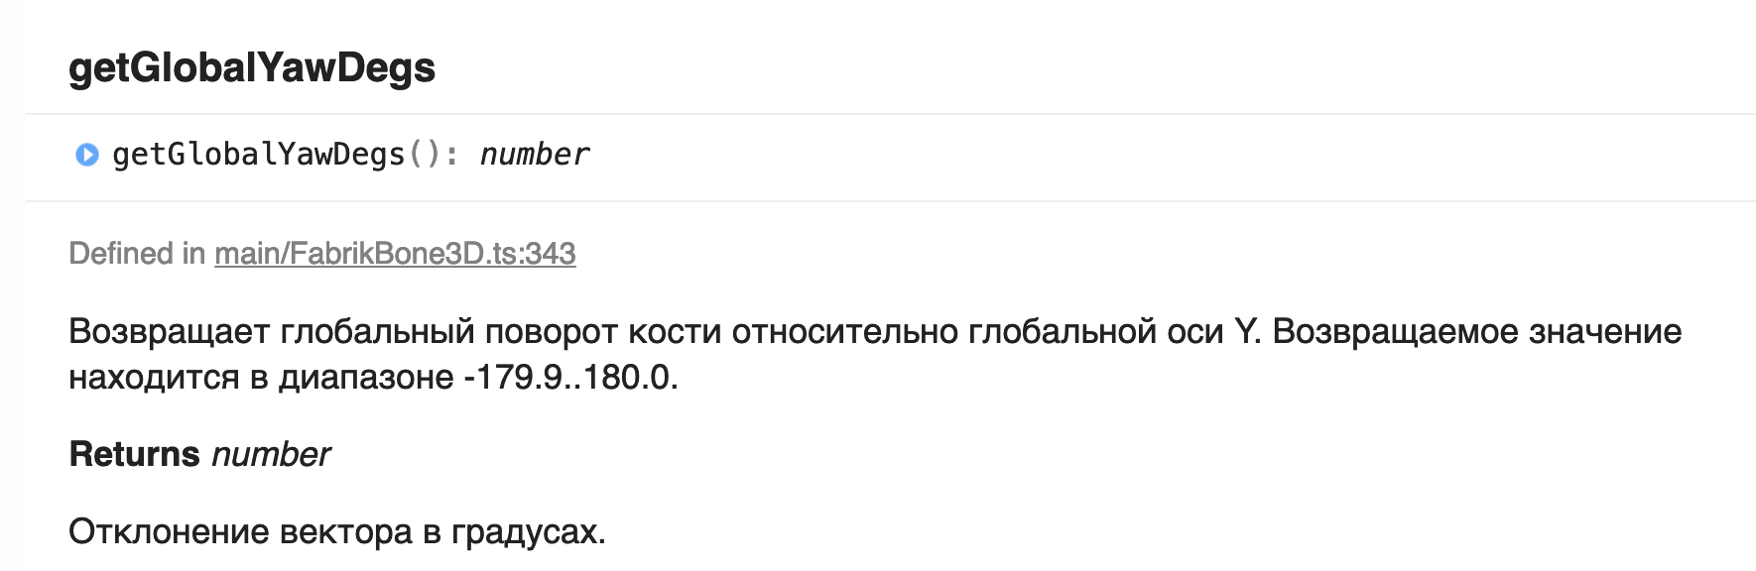

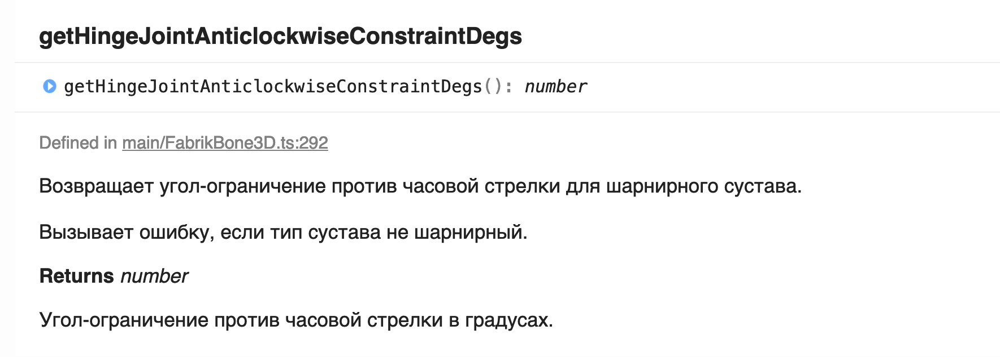

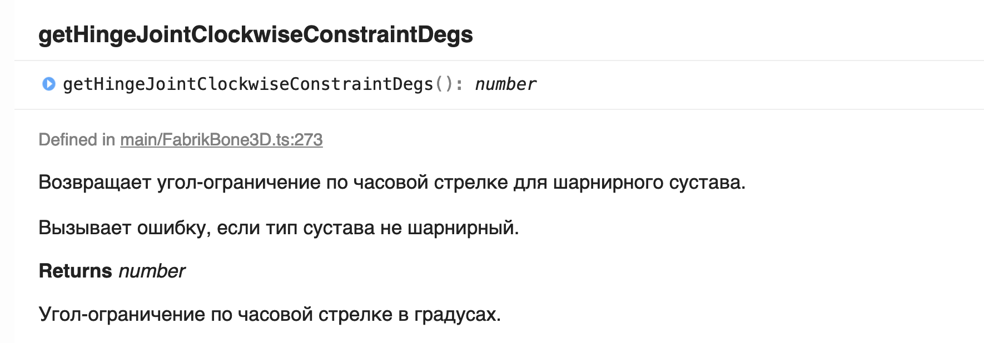

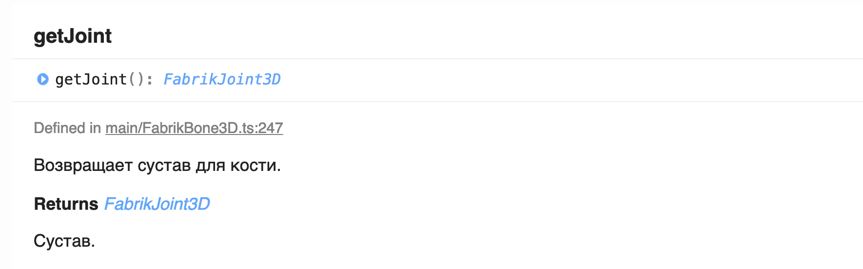

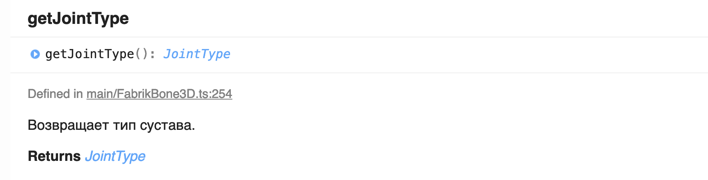

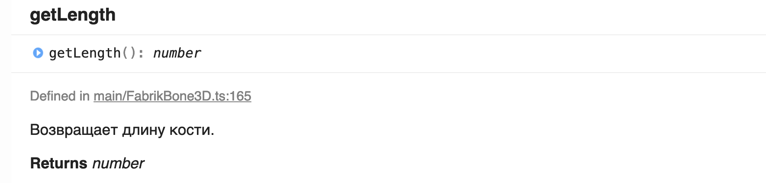

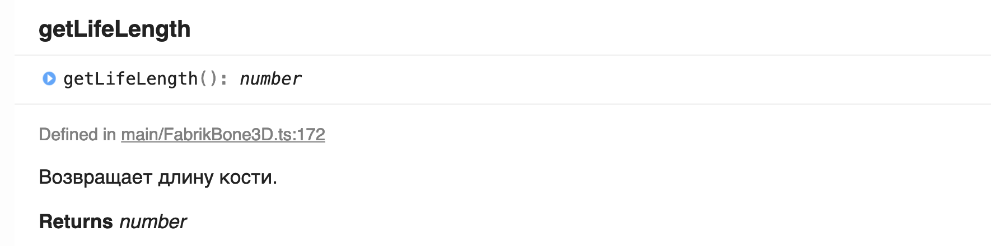

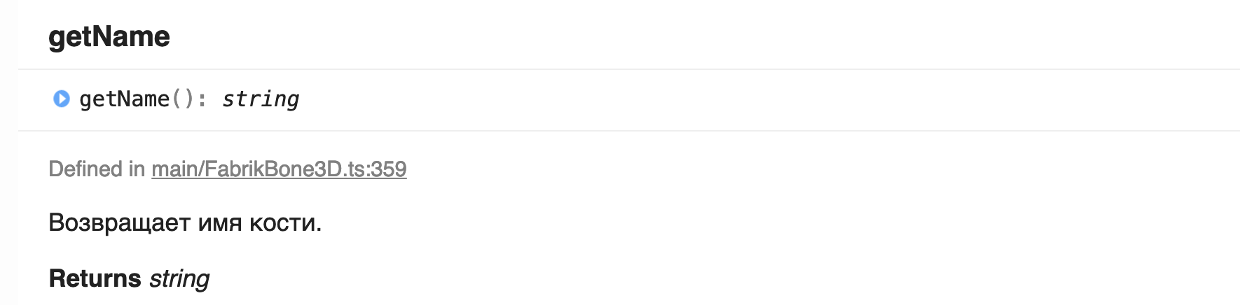

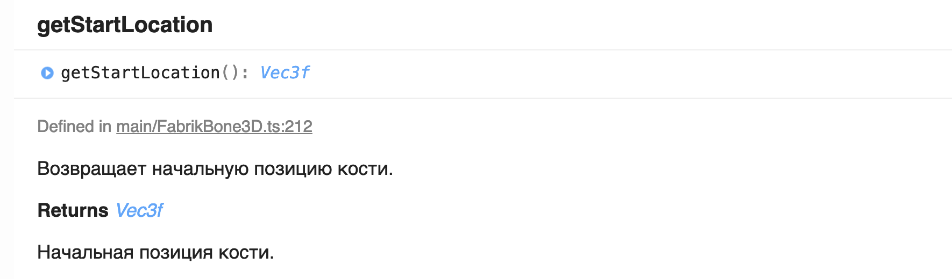

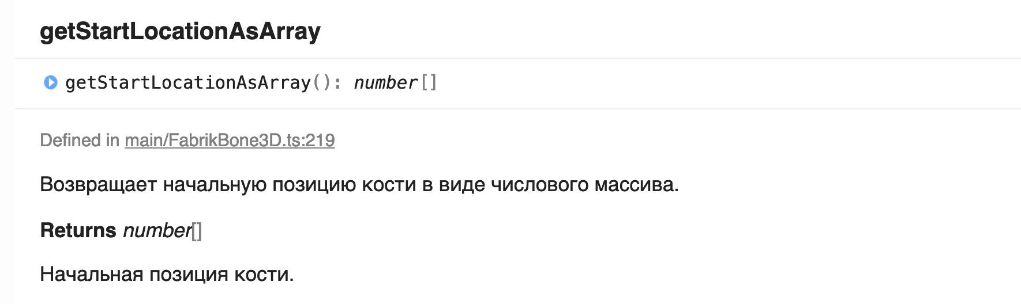

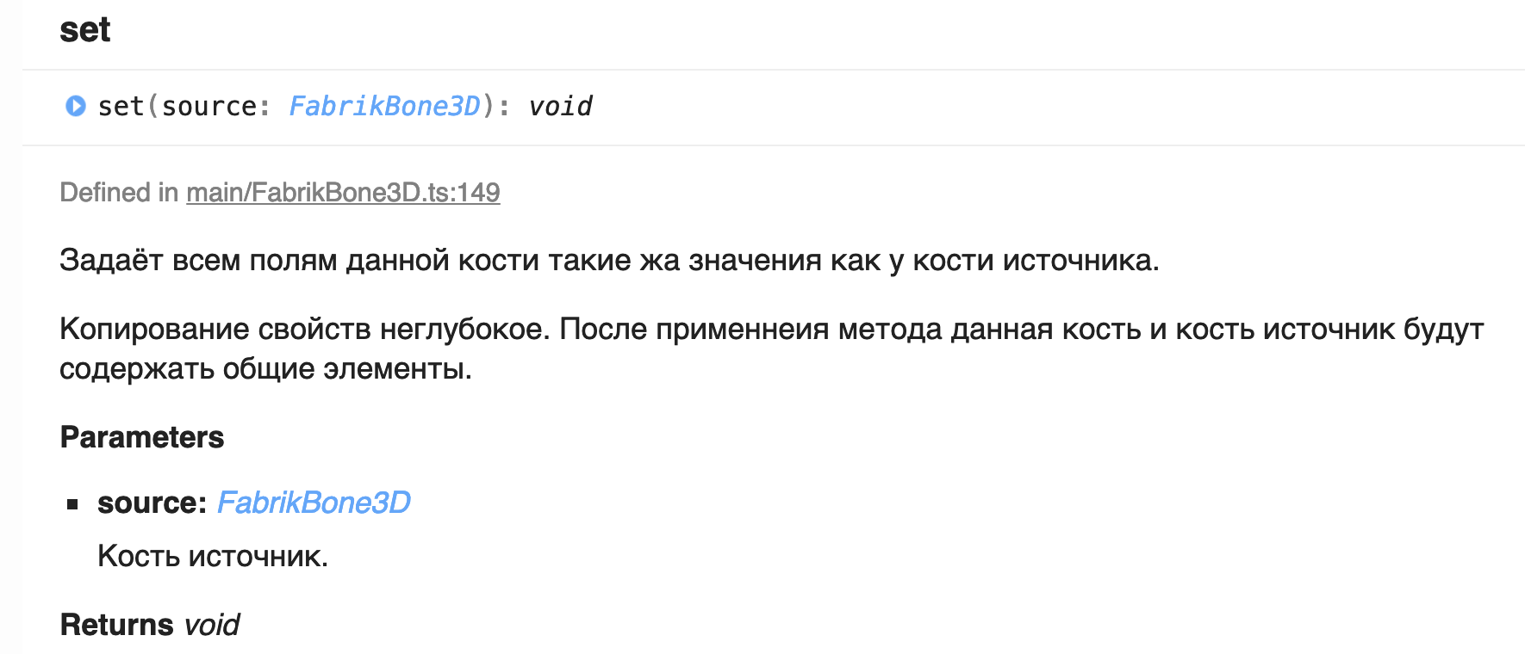

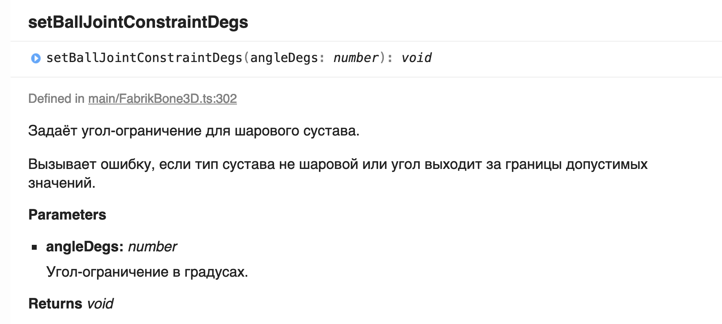

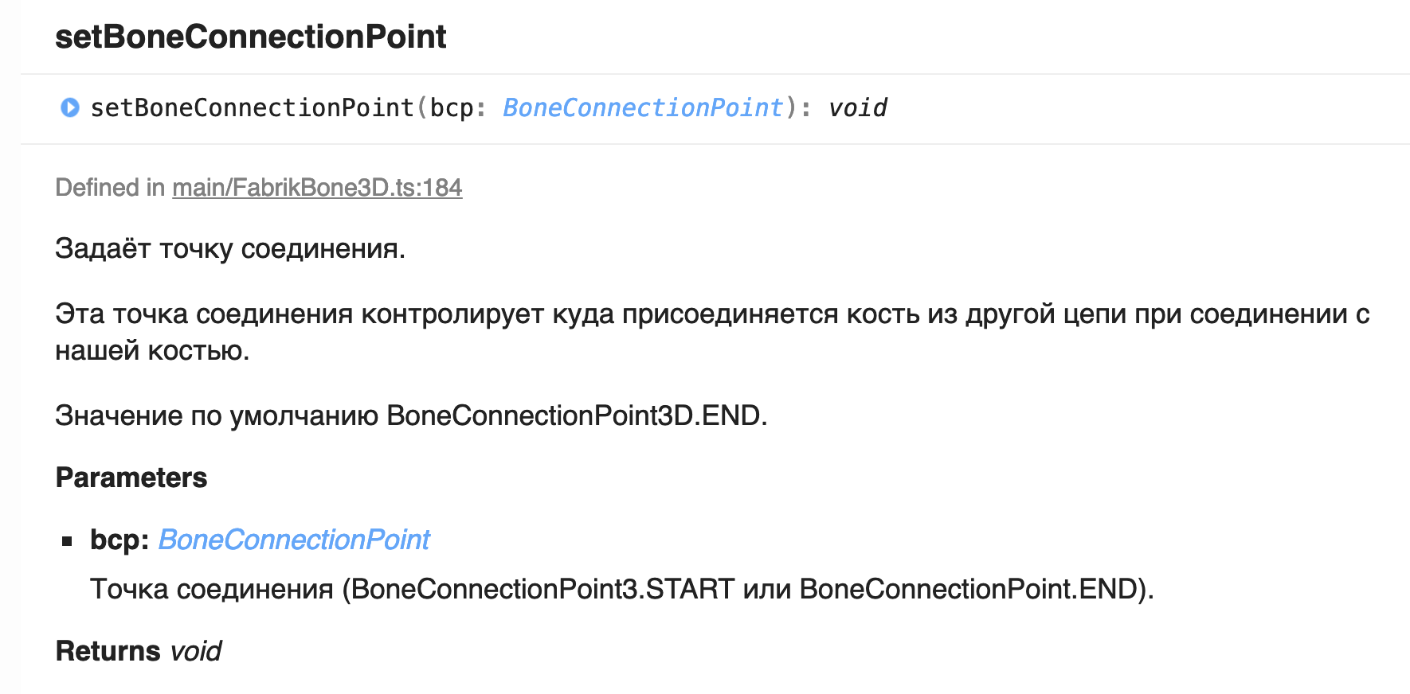

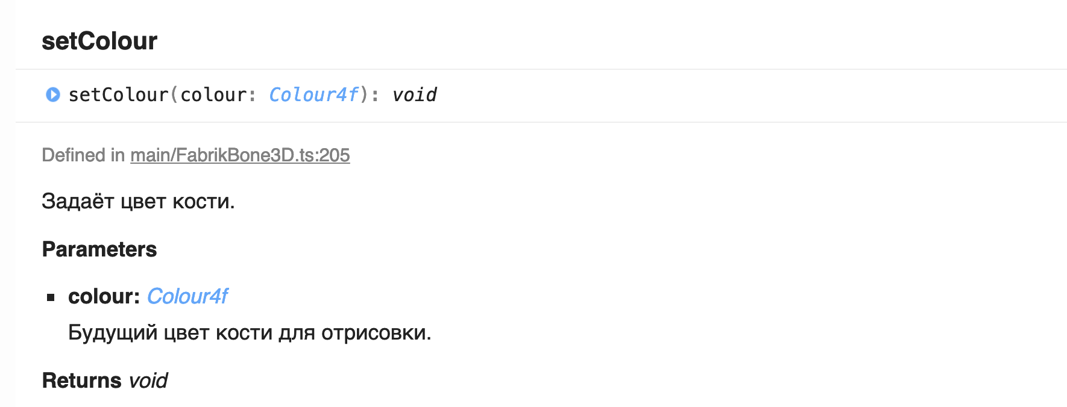

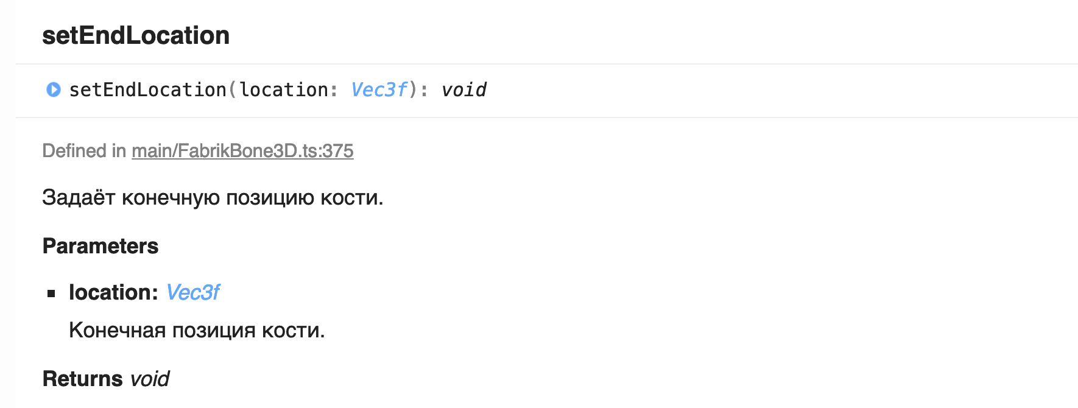

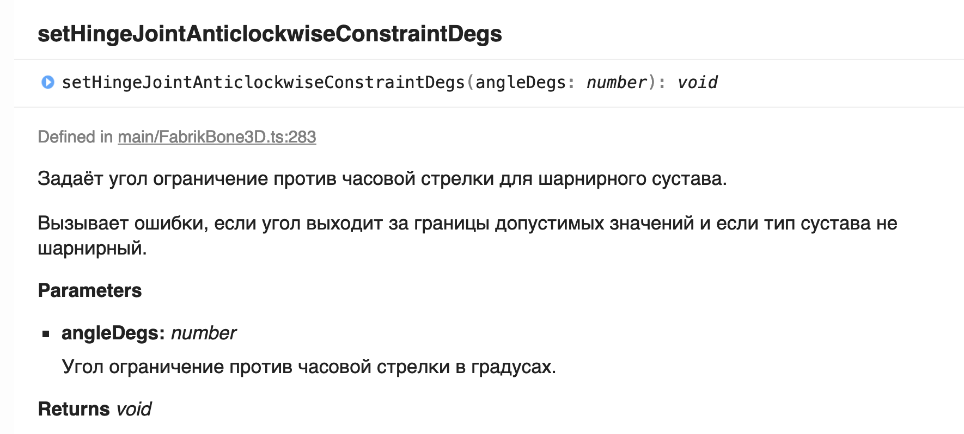

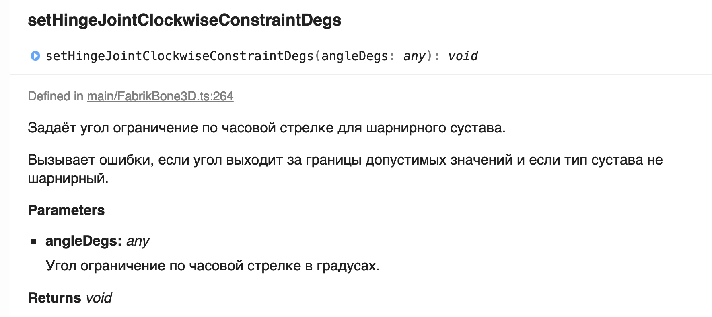

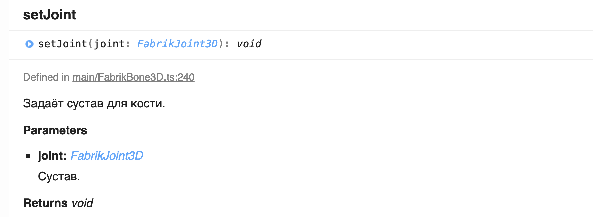

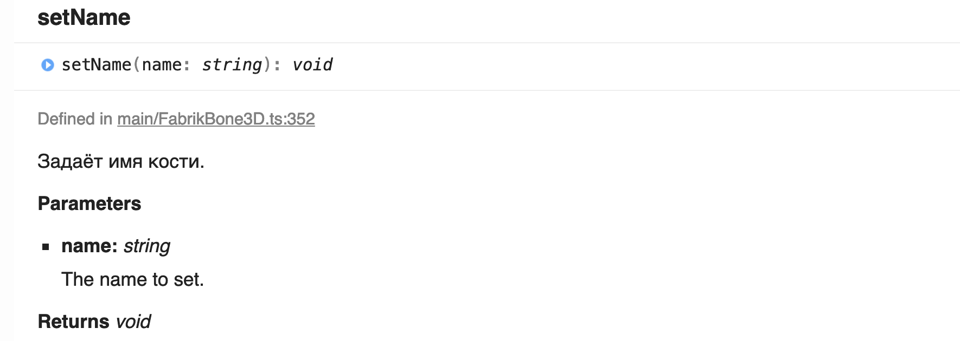

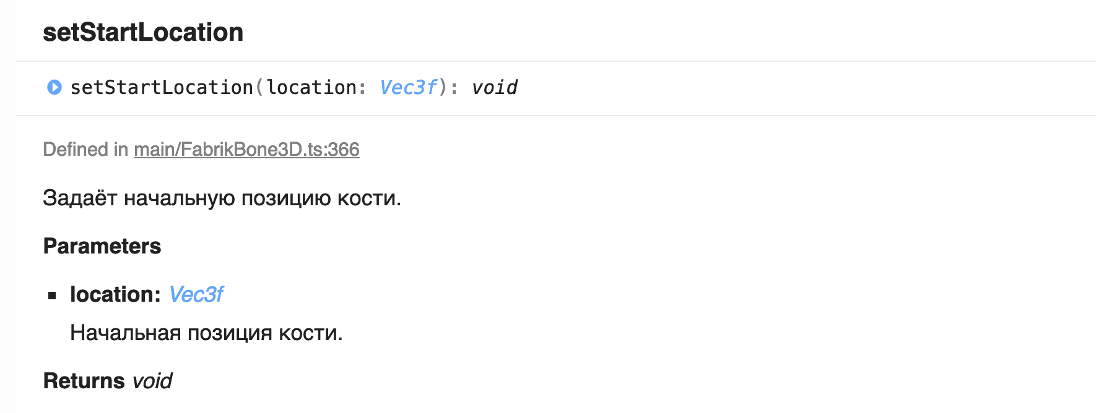

**FabrikChain2D**

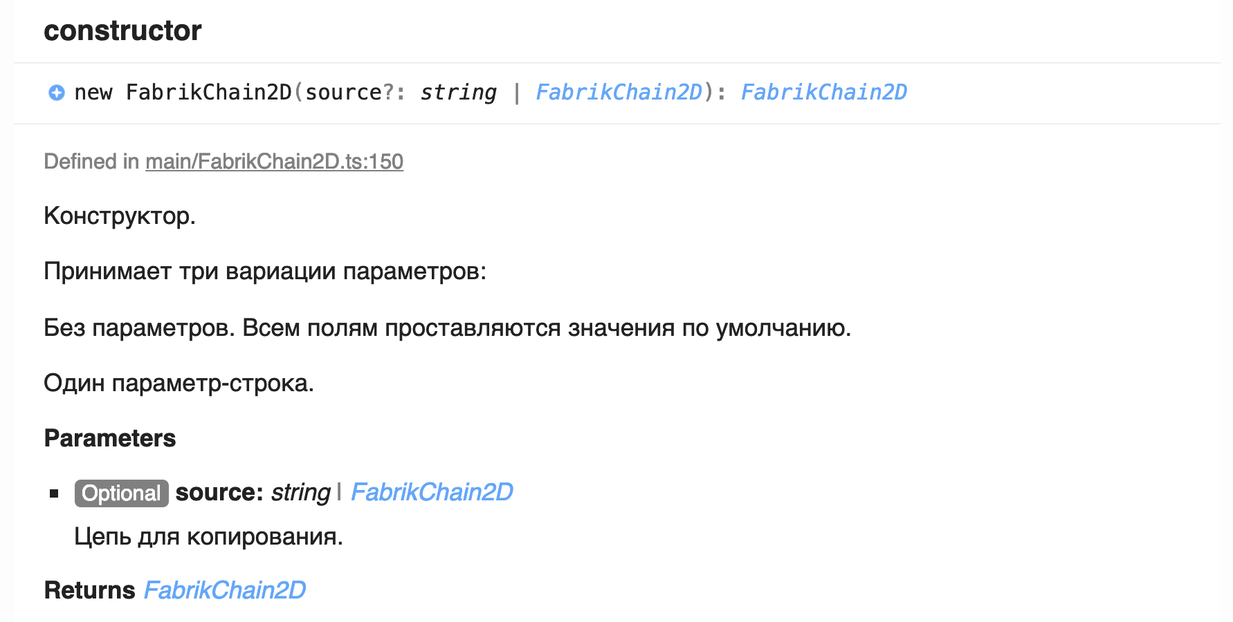

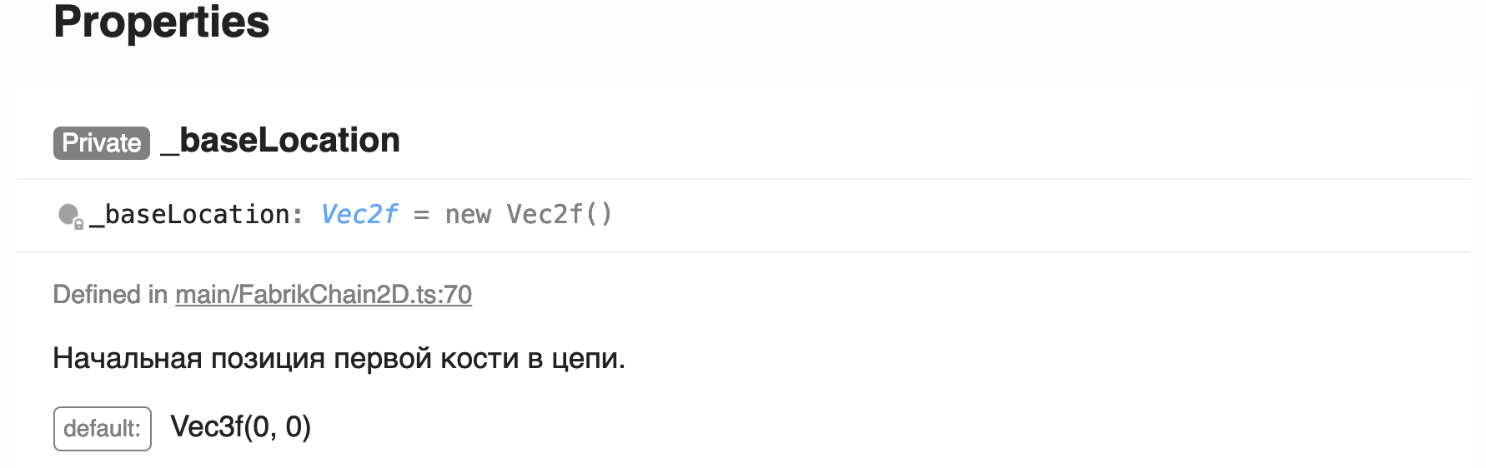

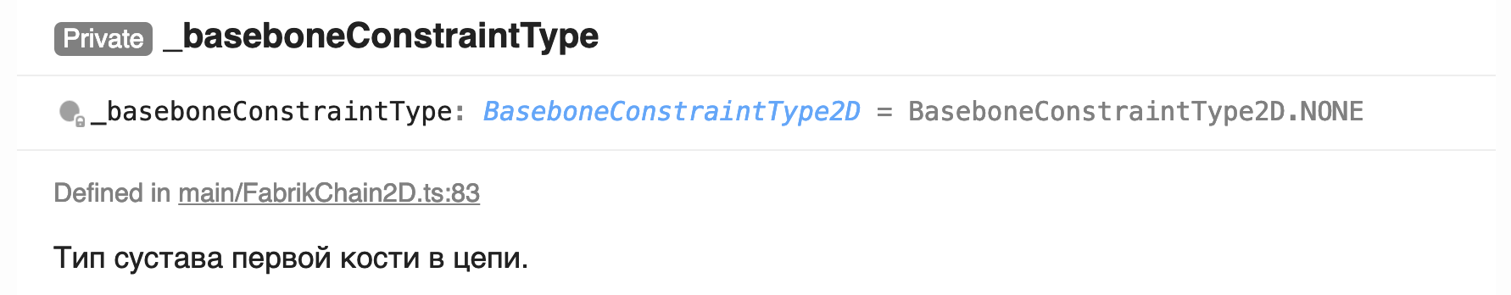

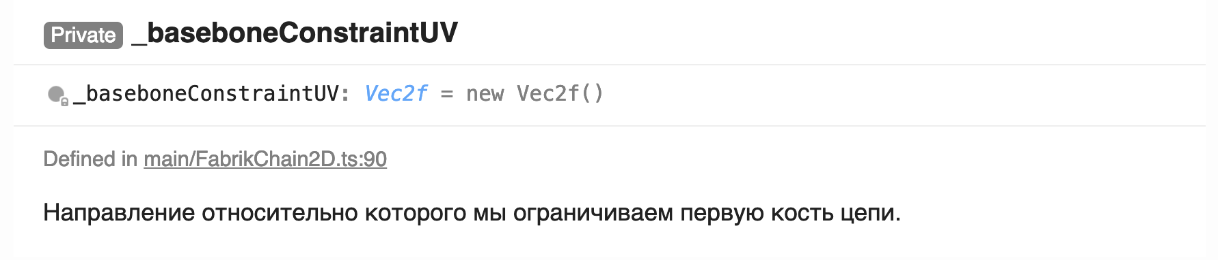

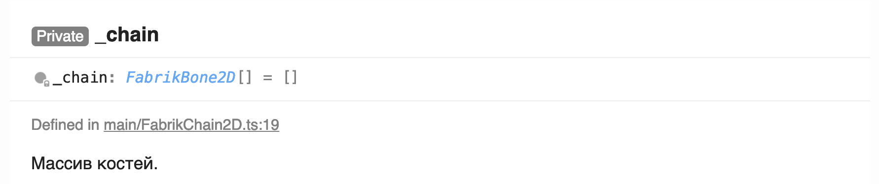

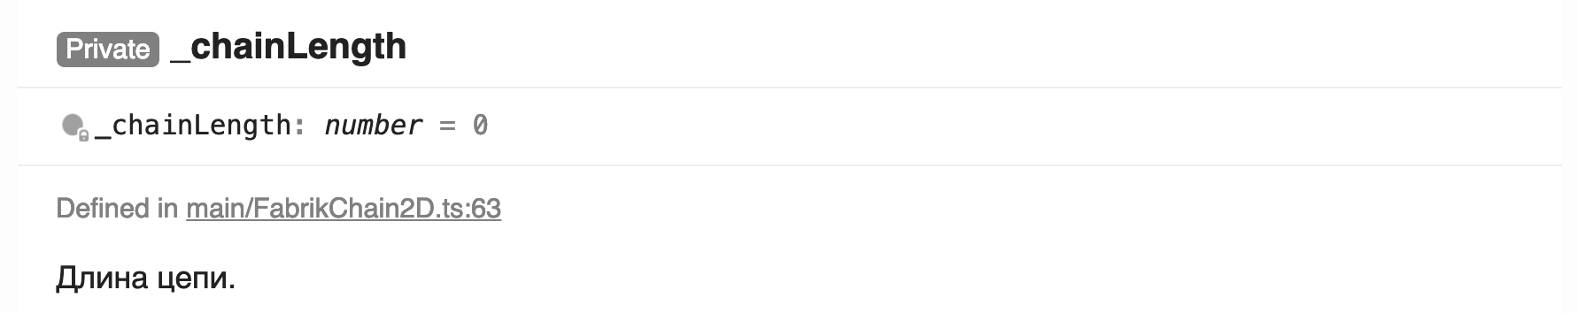

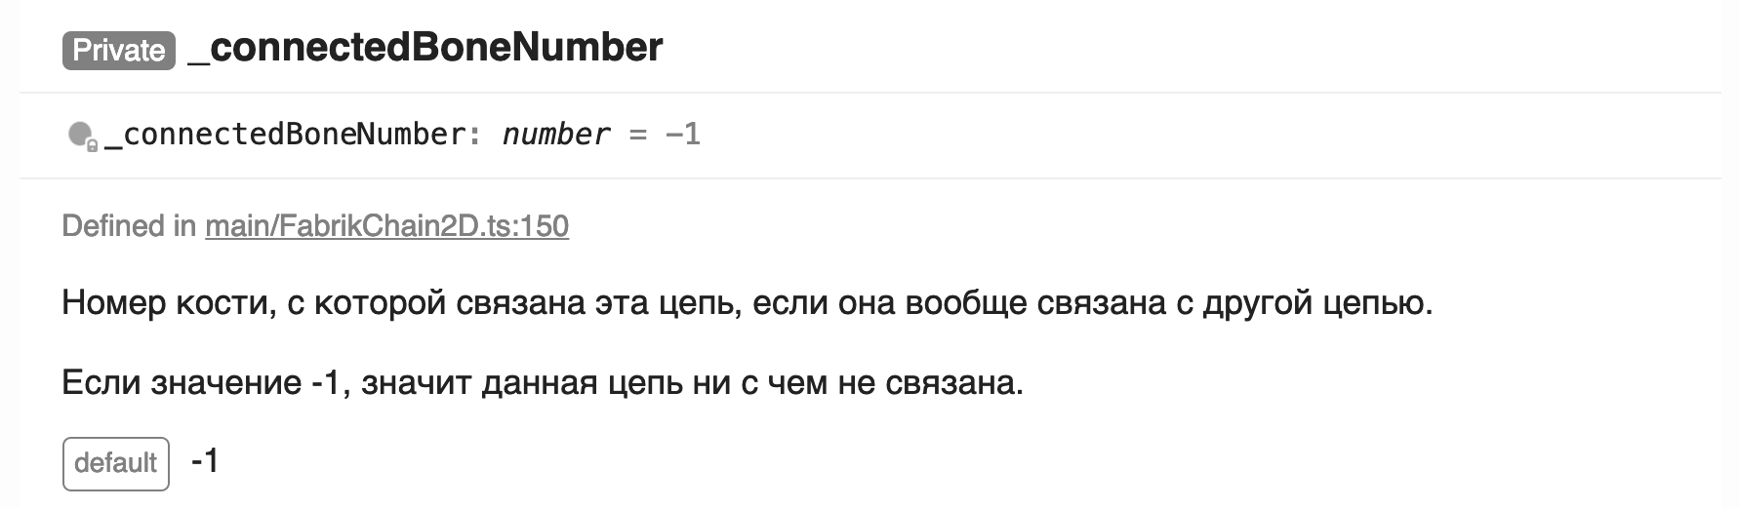

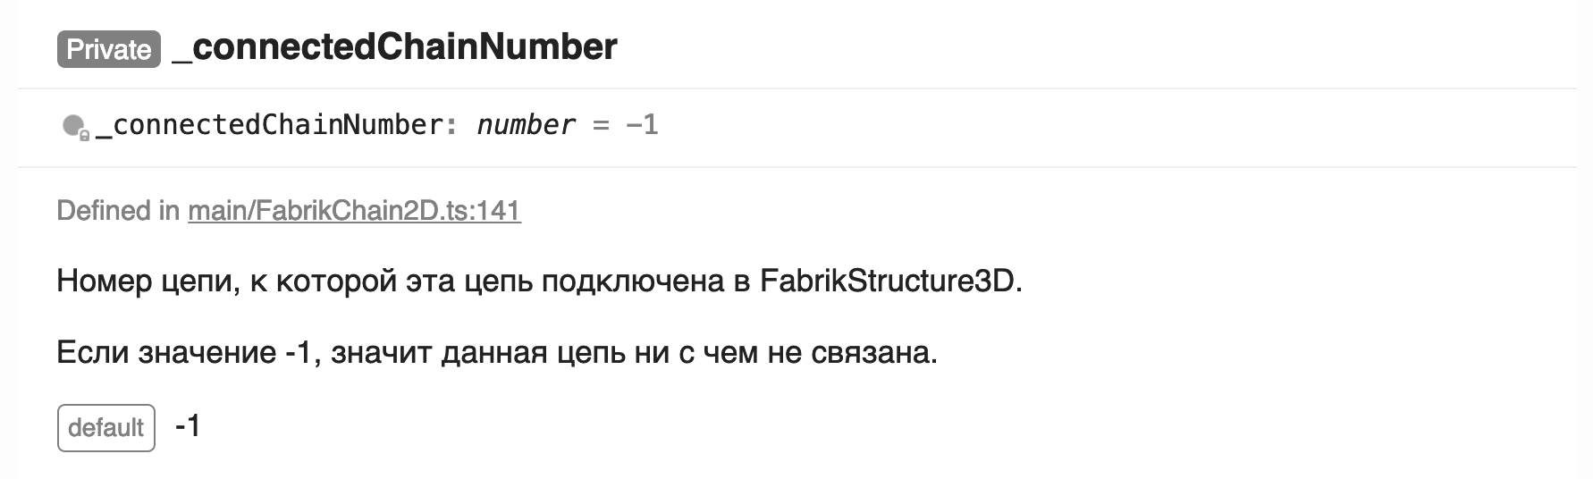

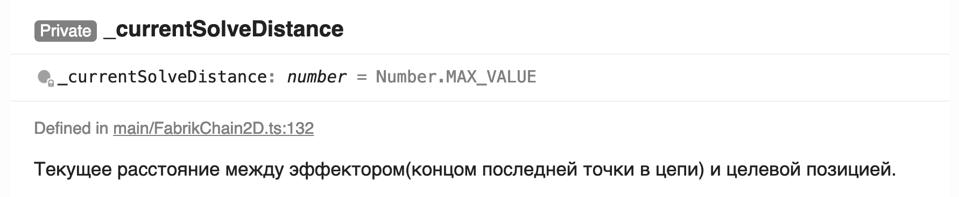

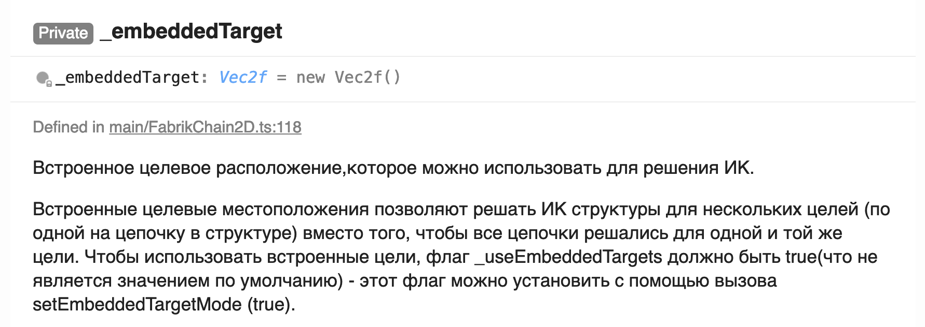

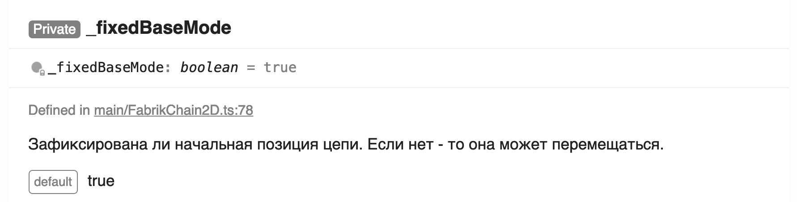

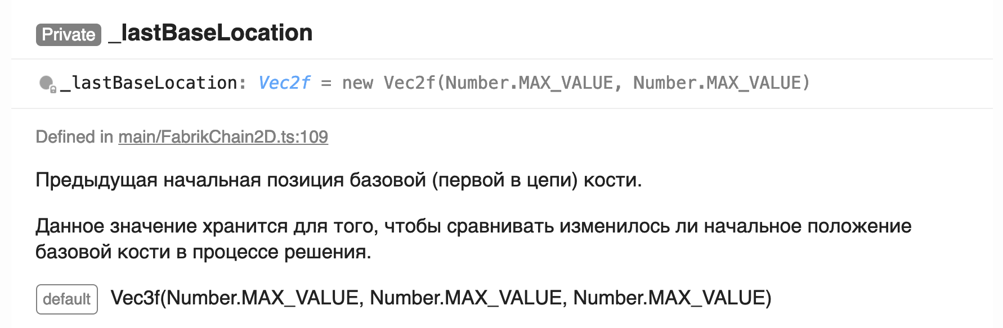

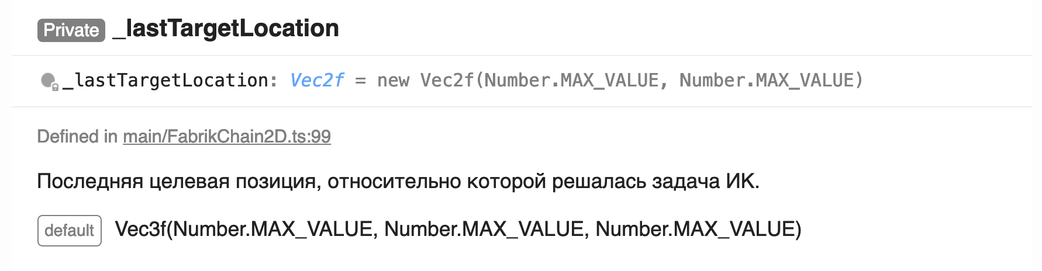

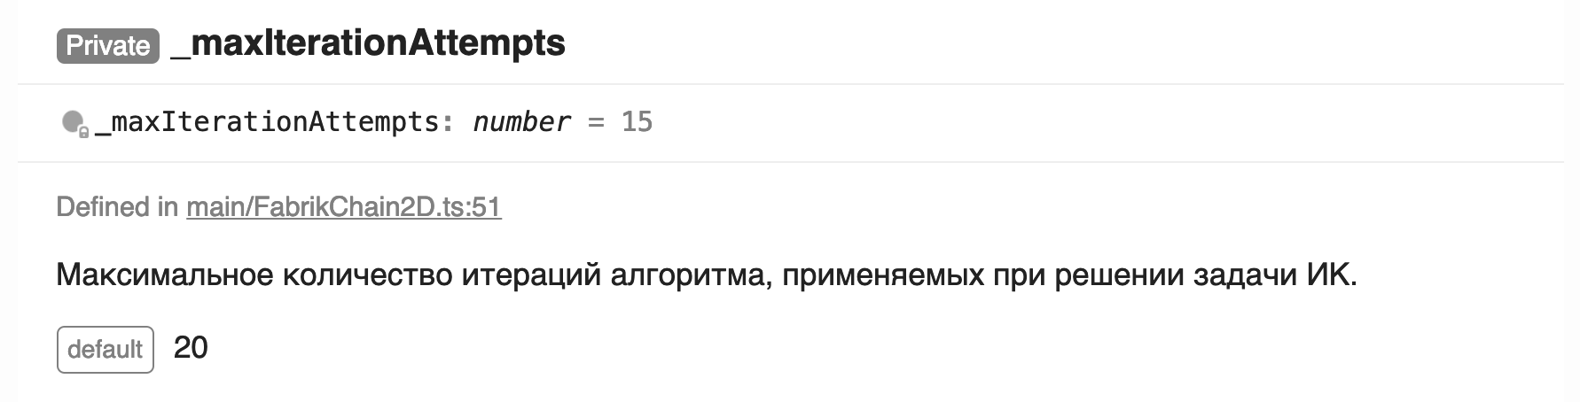

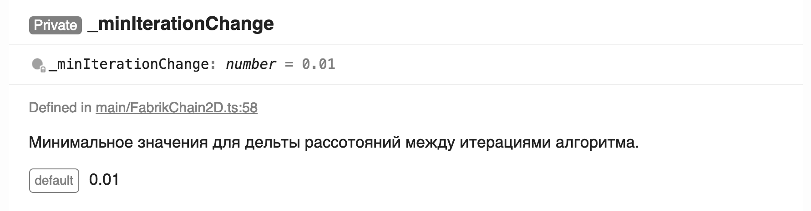

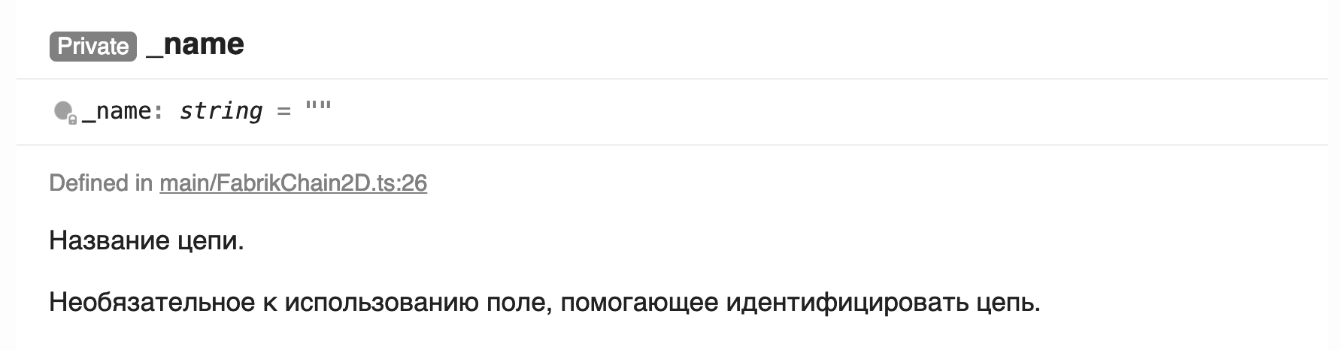

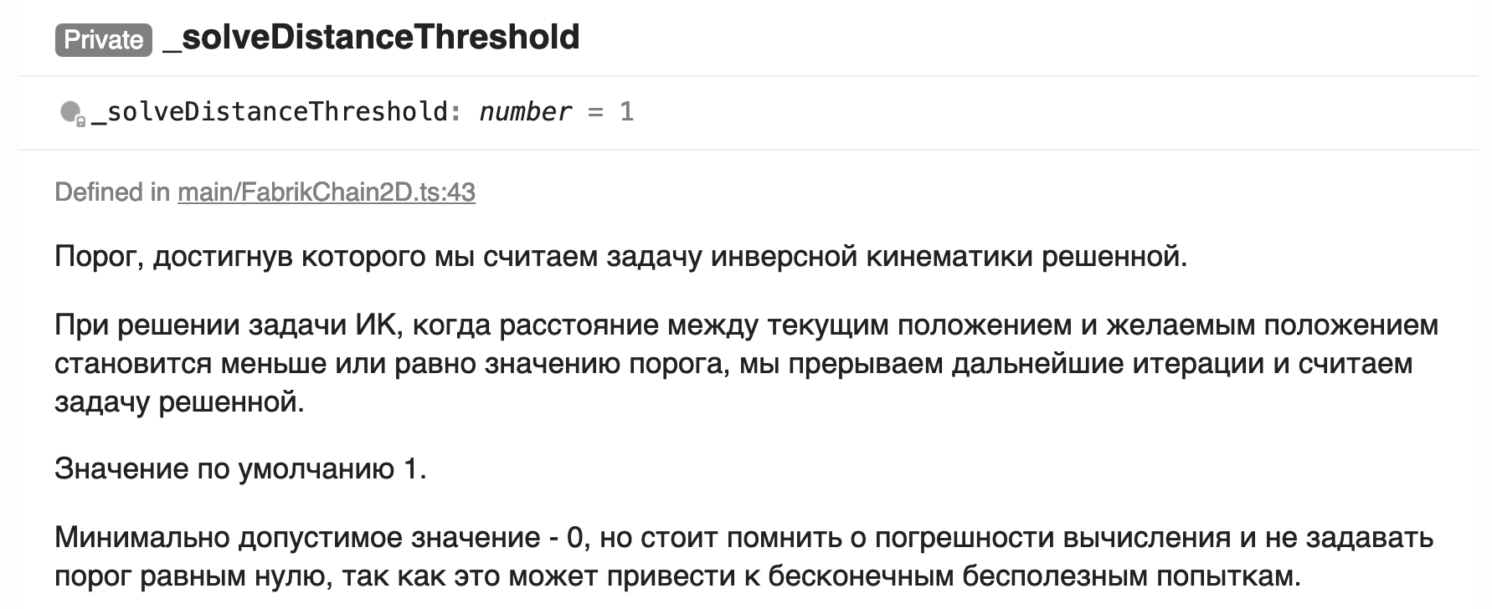

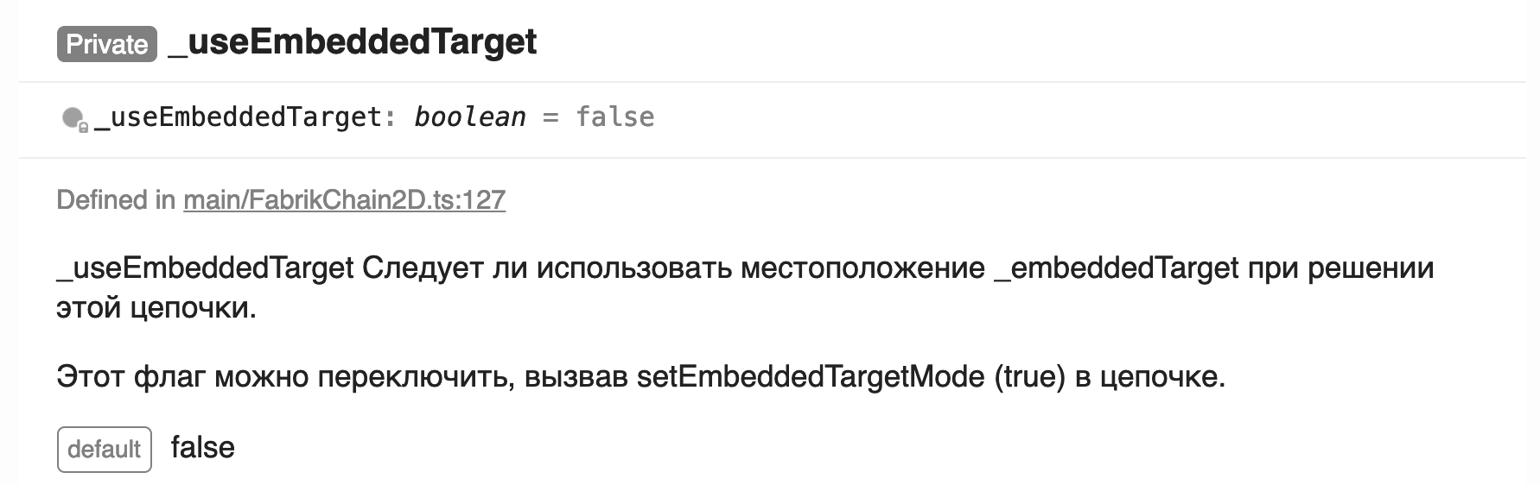

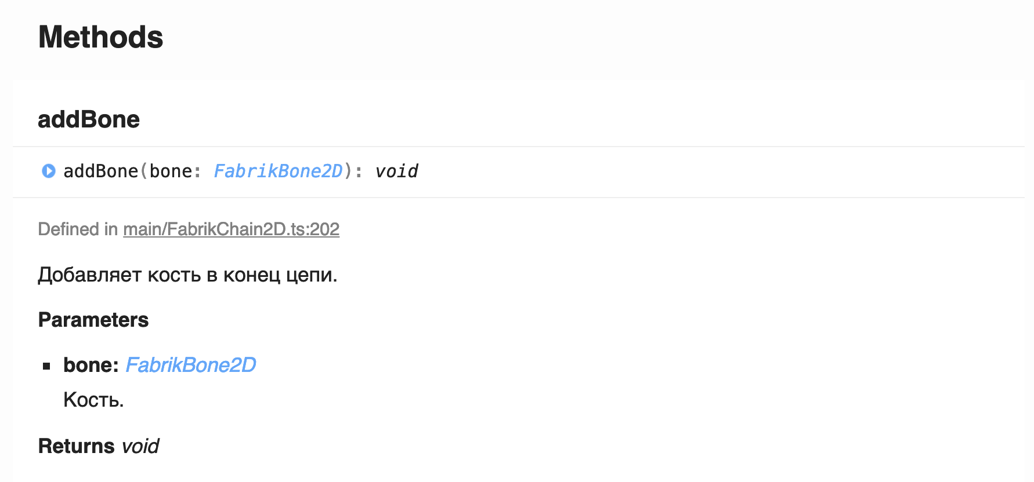

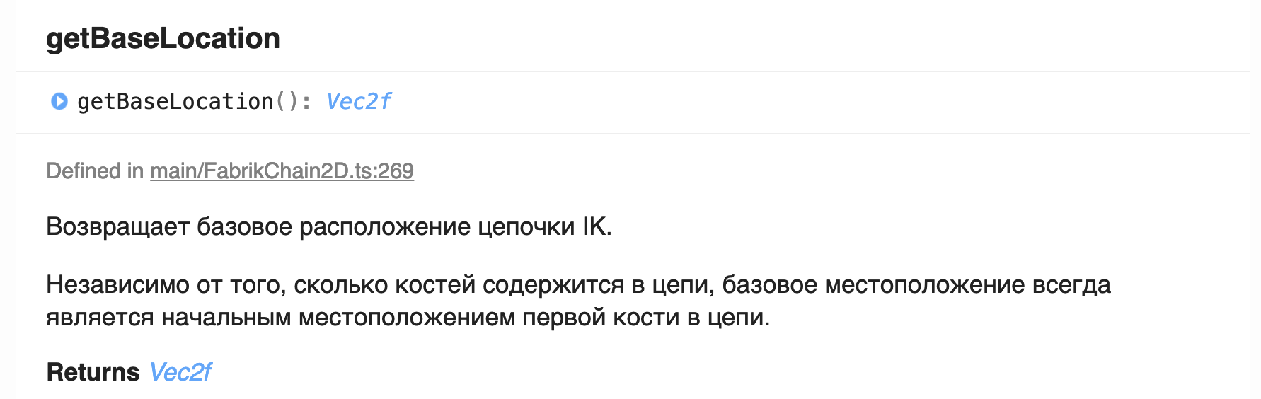

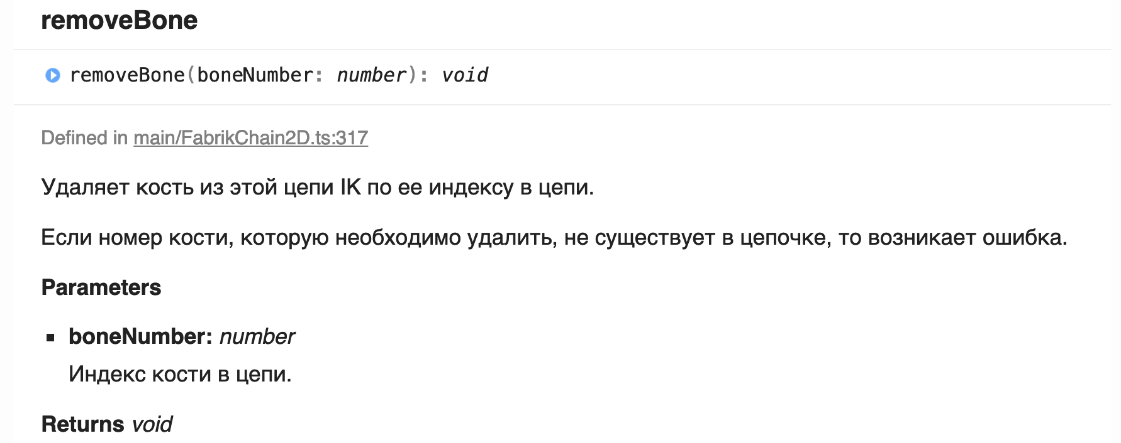

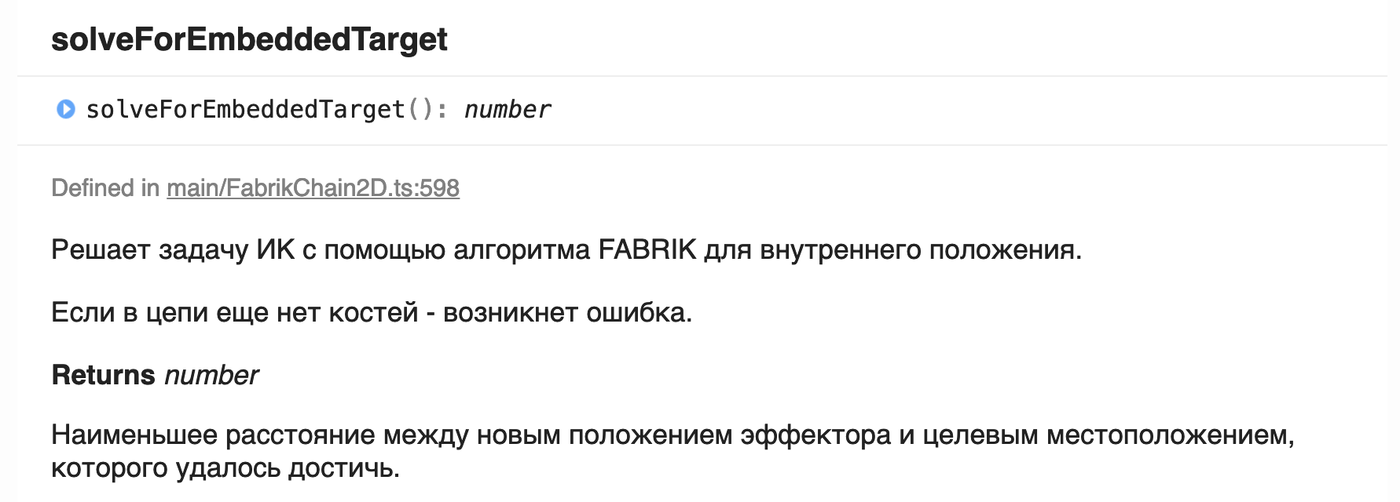

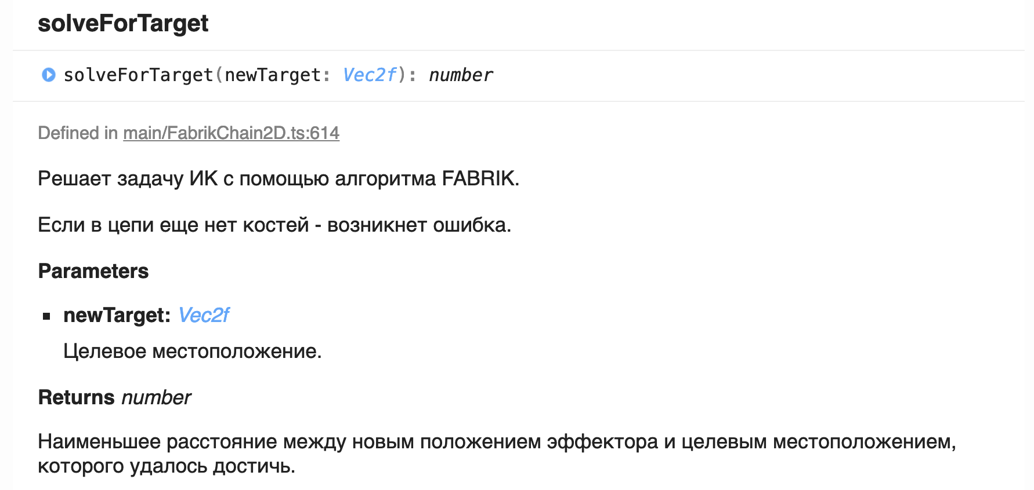

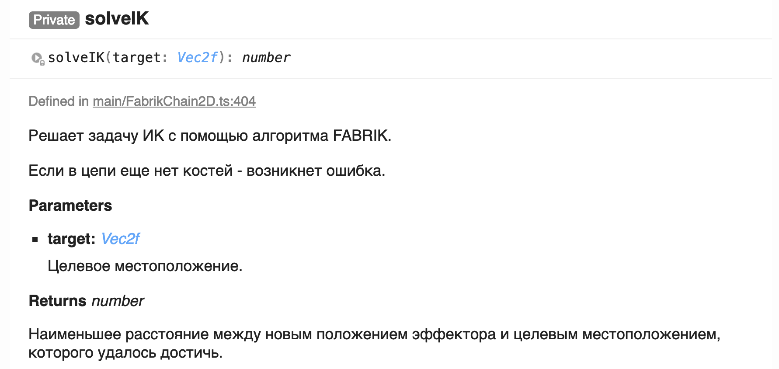

**FabrikChain3D**

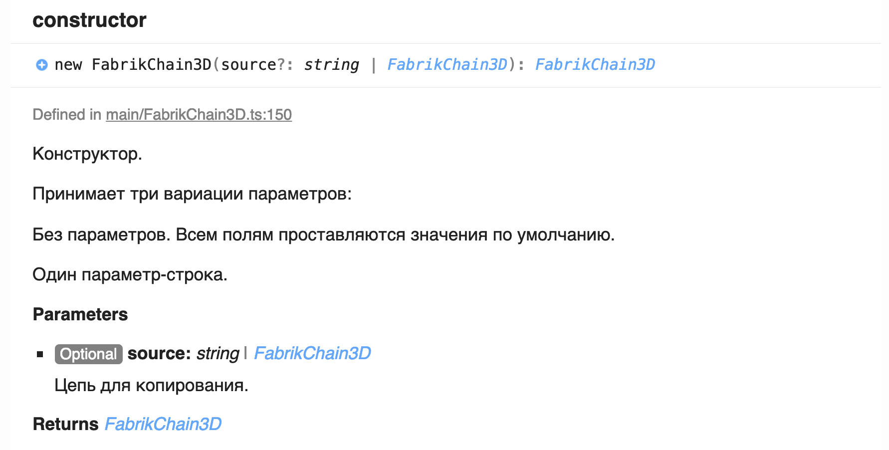

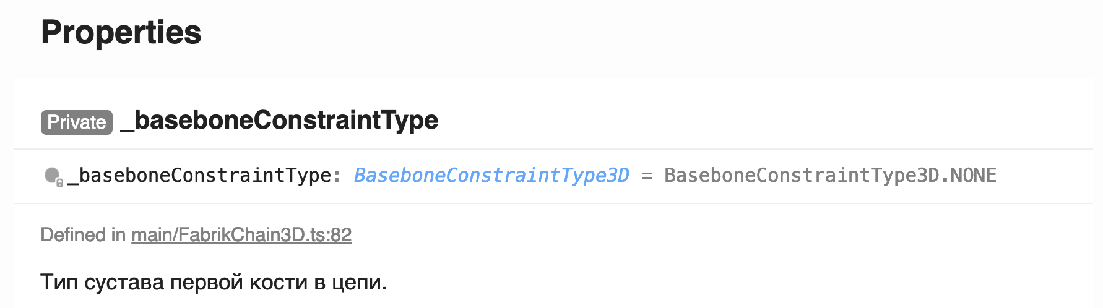

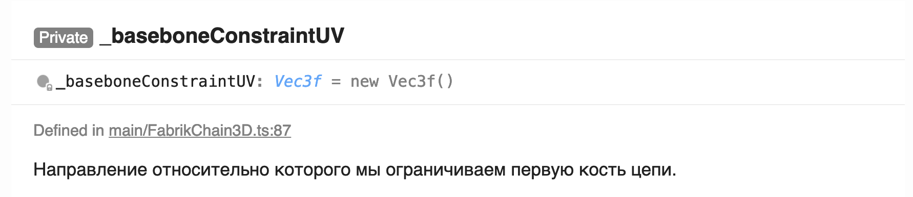

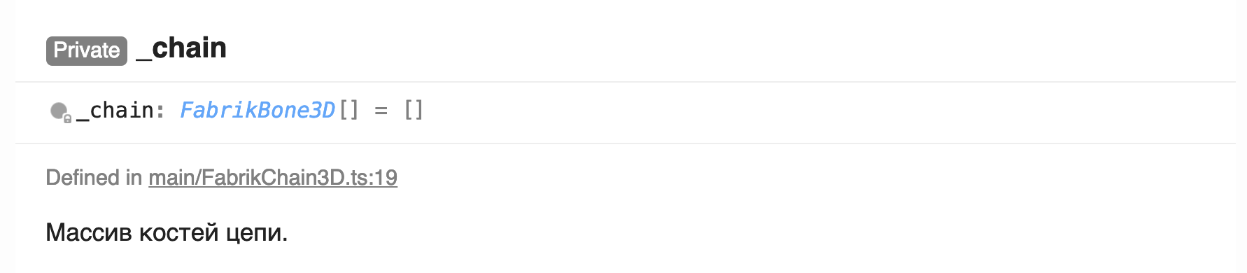

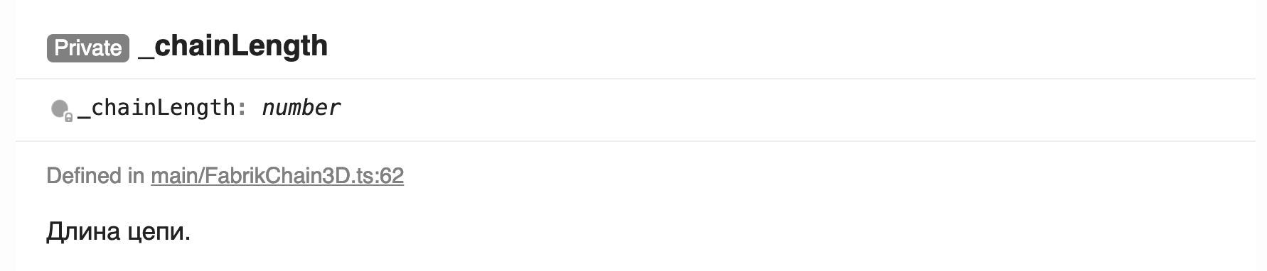

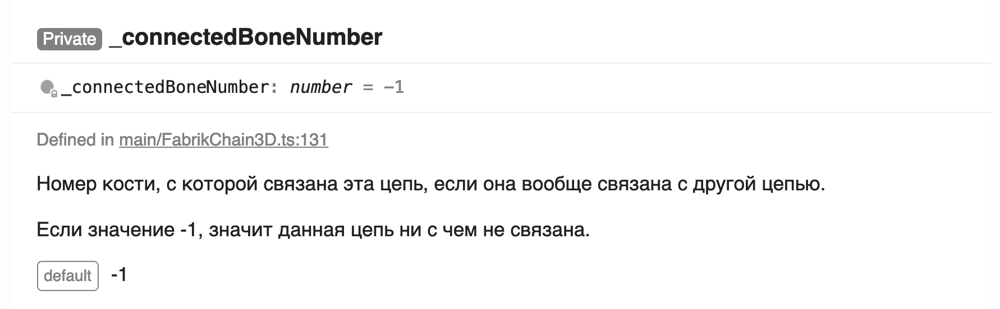

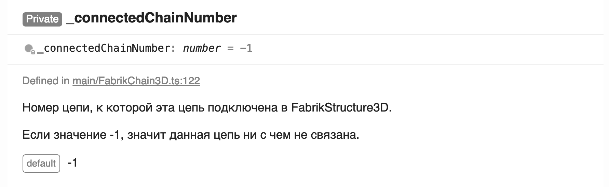

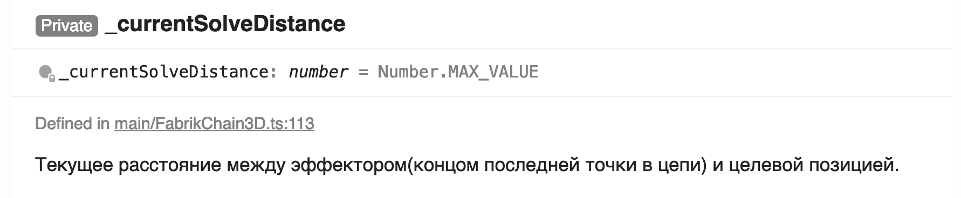

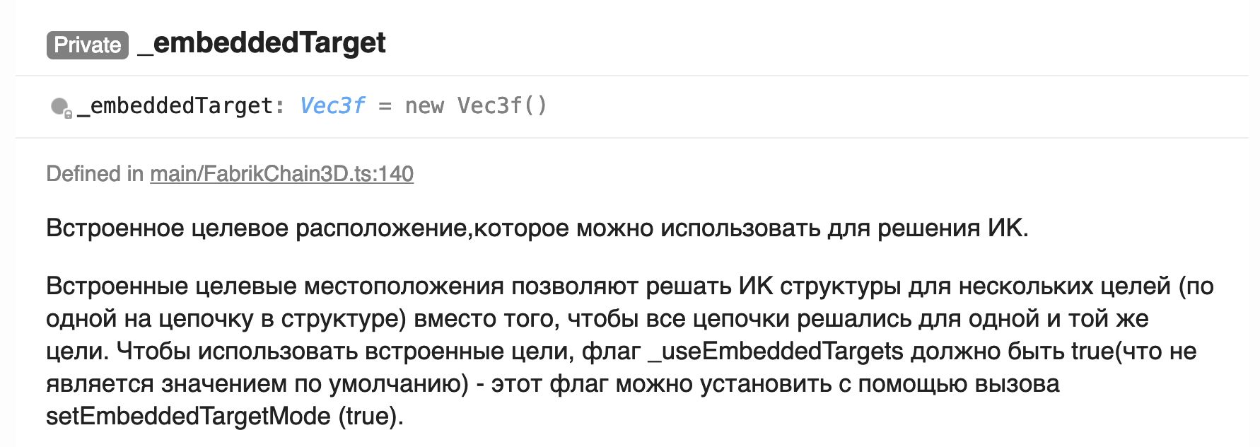

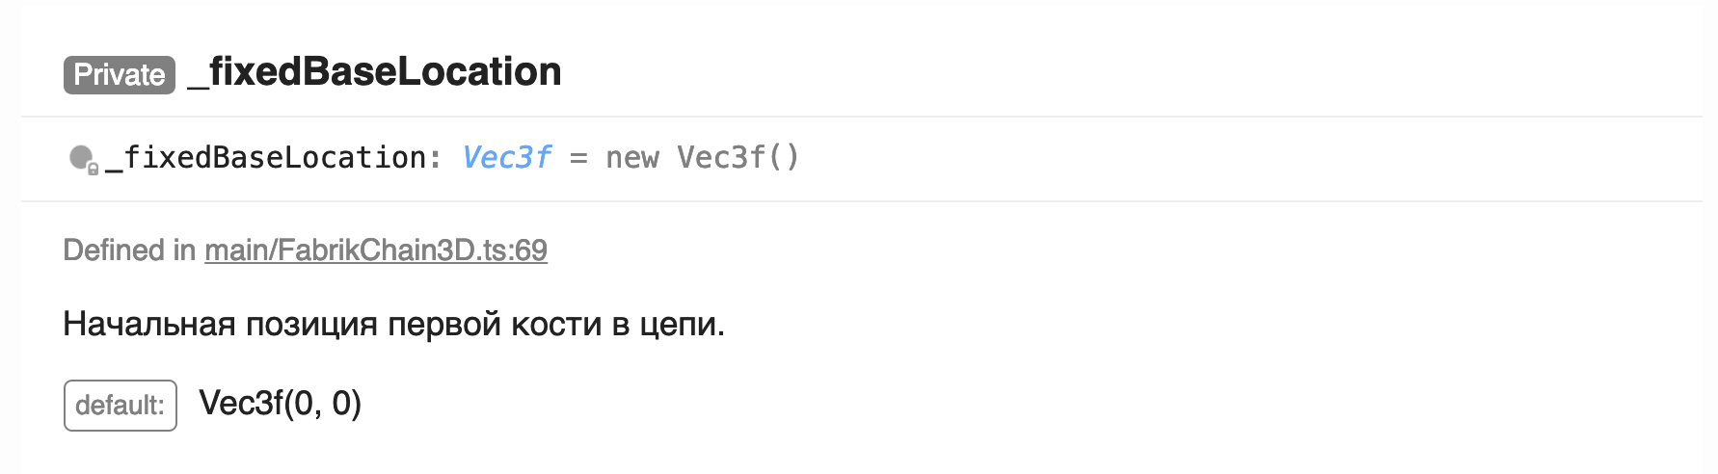

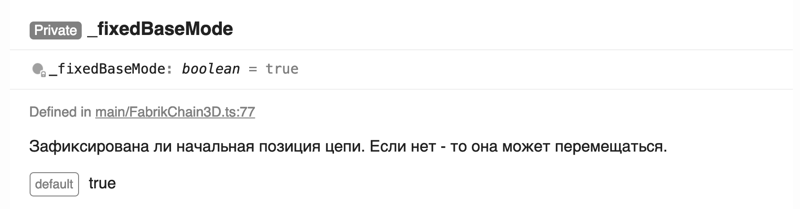

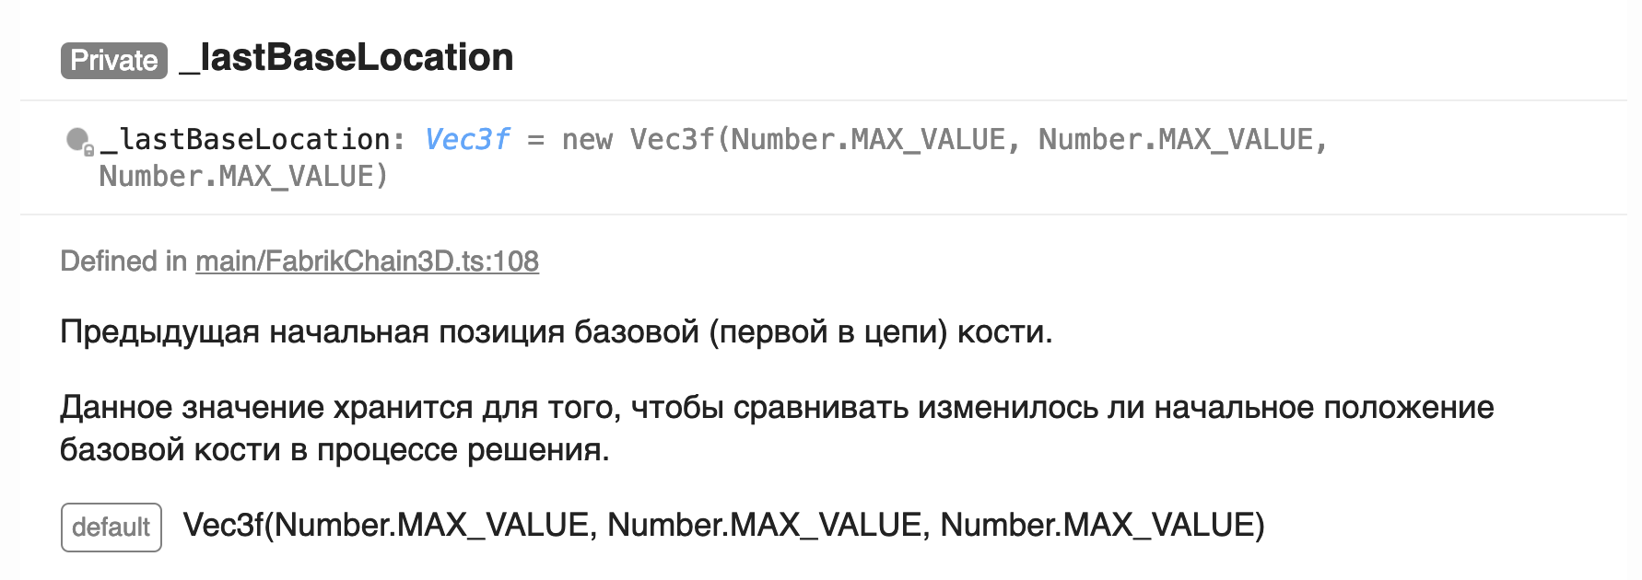

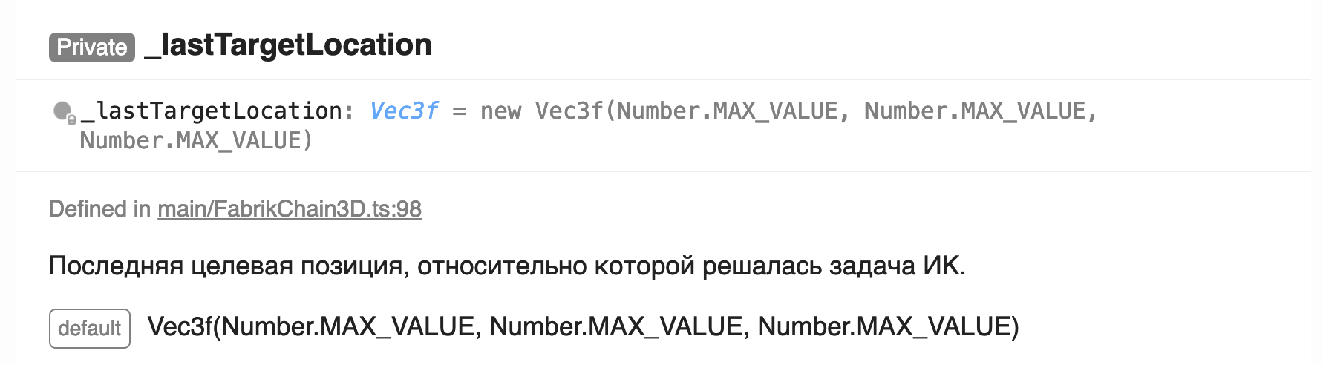

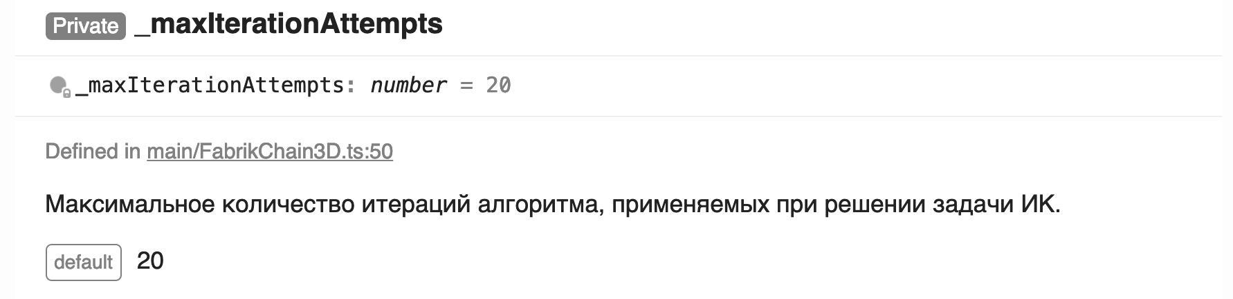

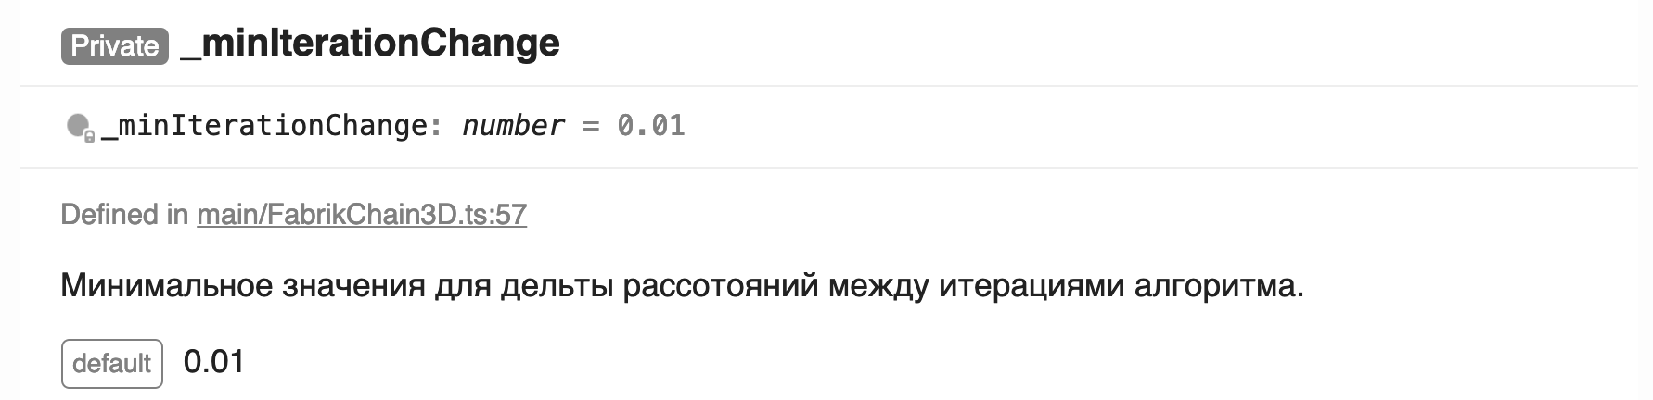

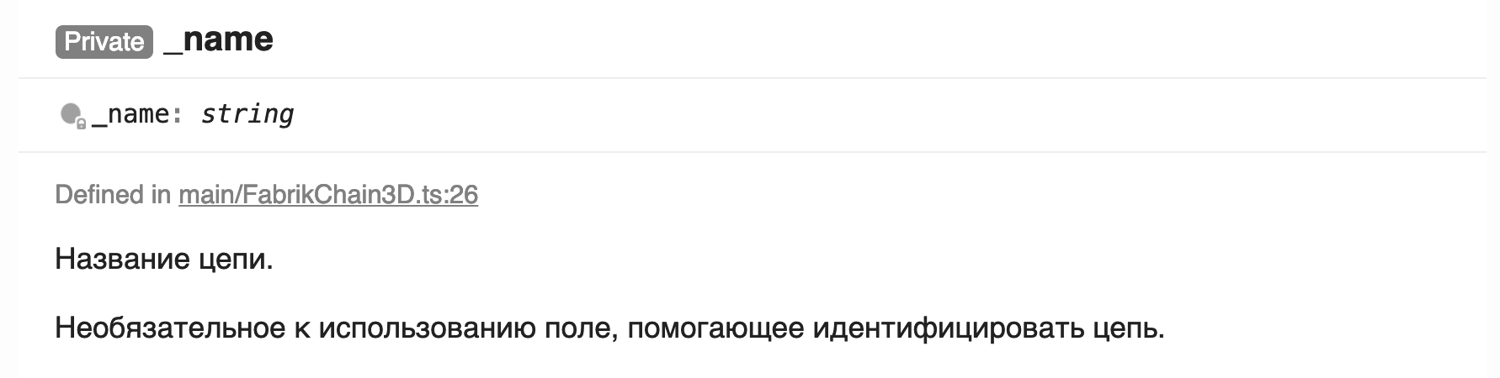

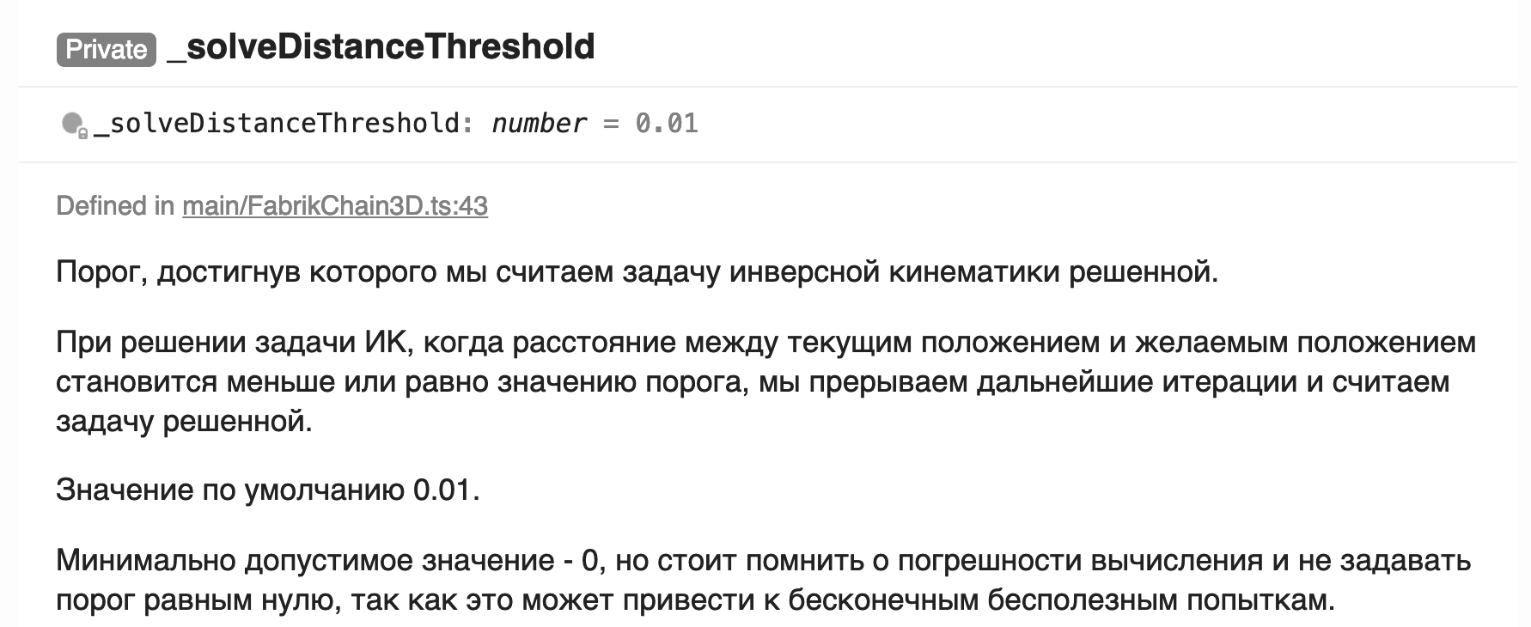

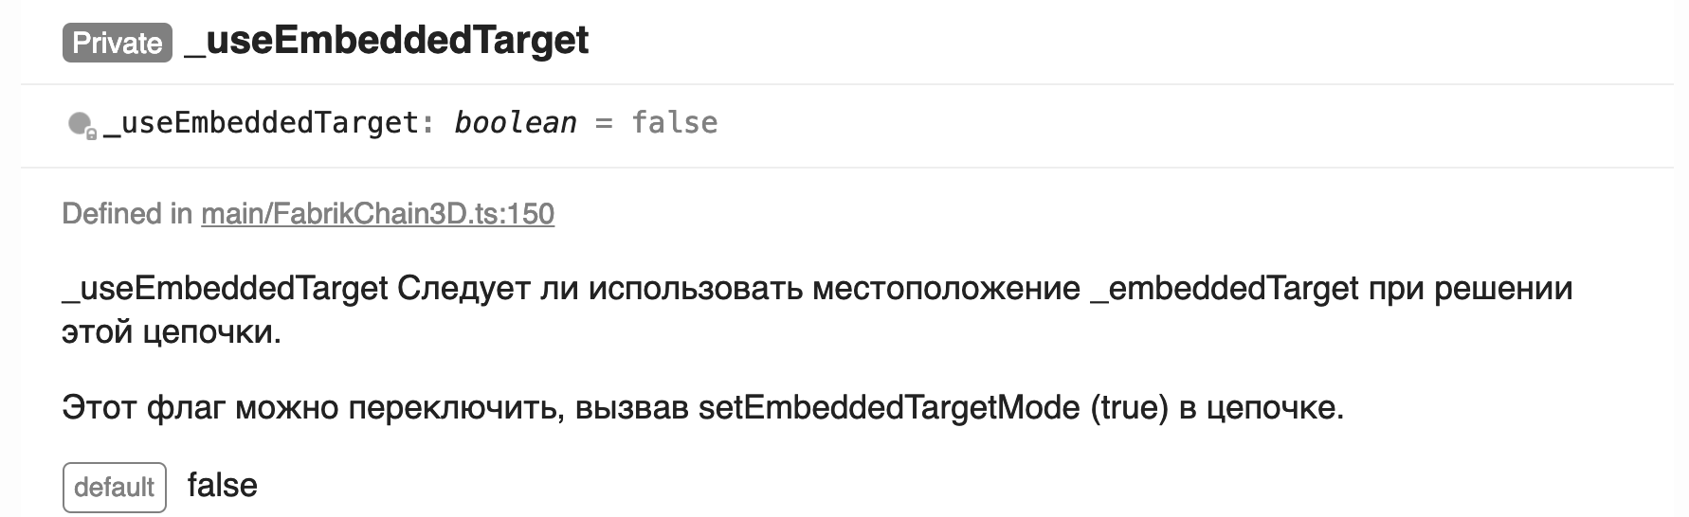



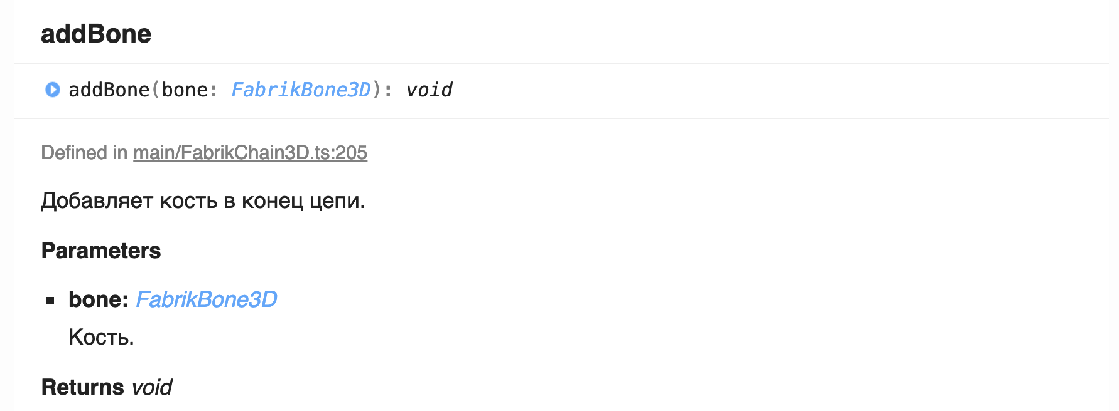

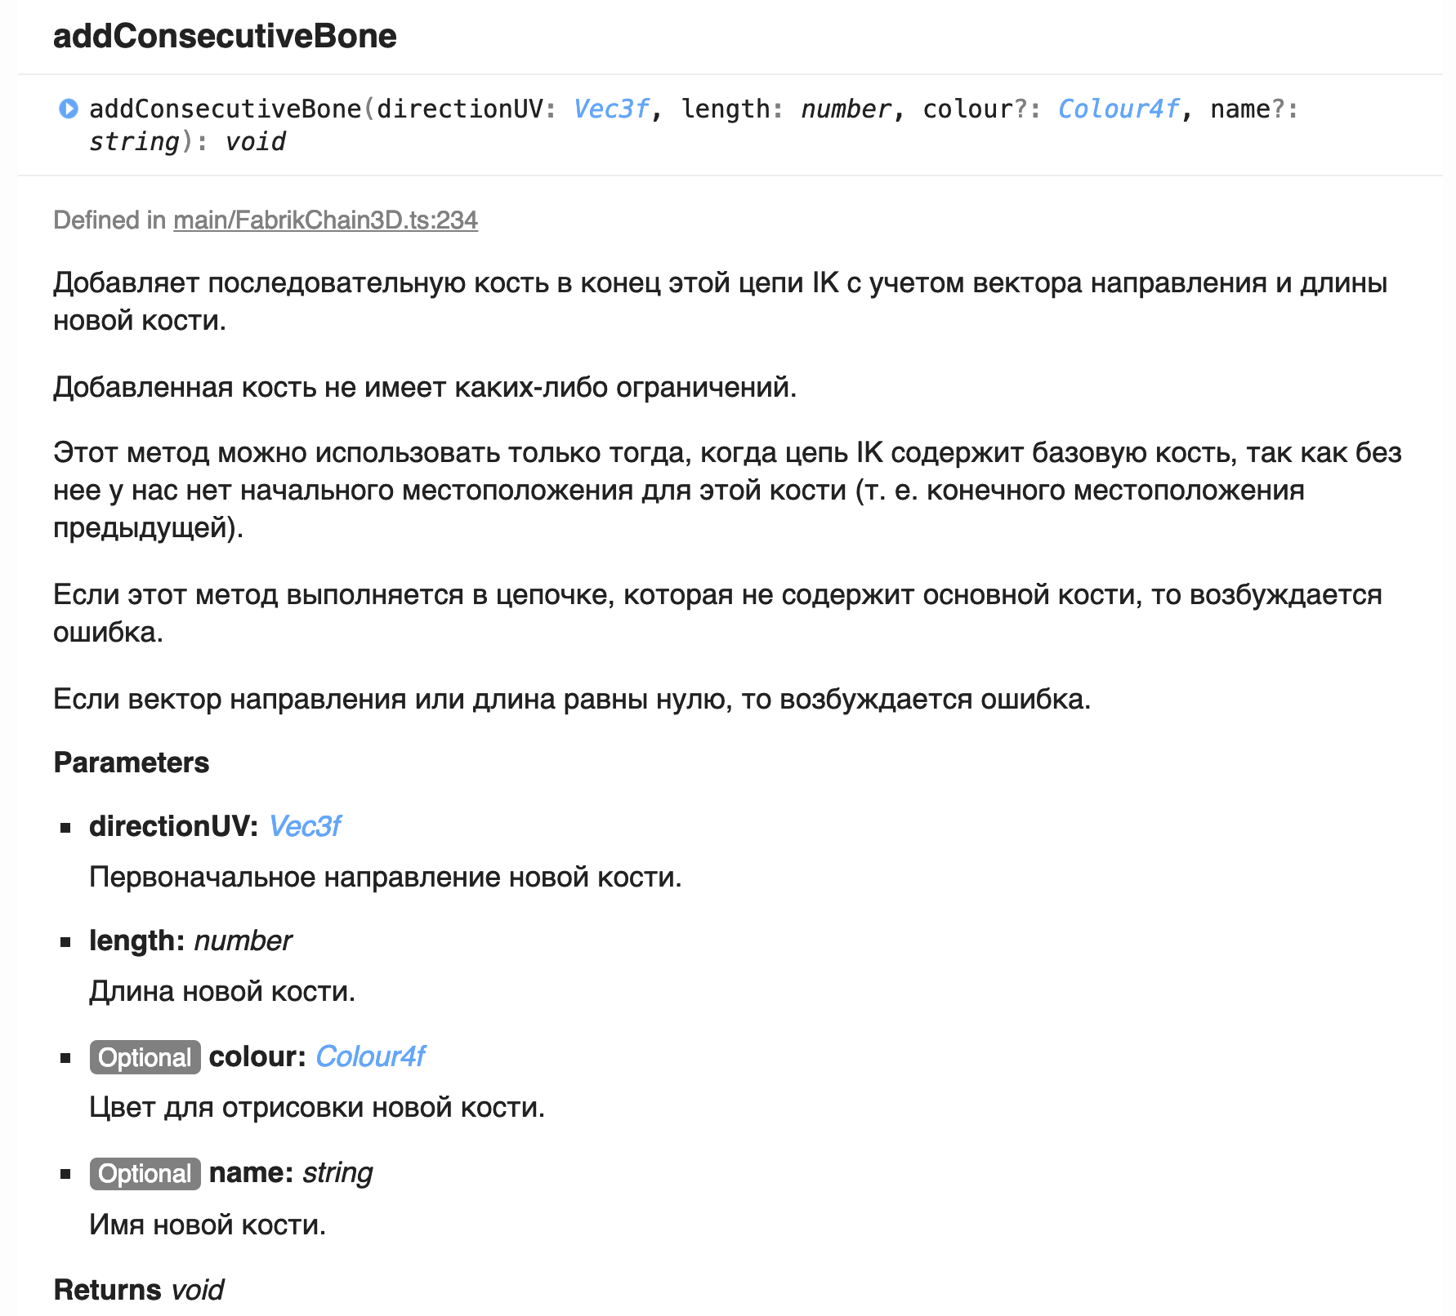

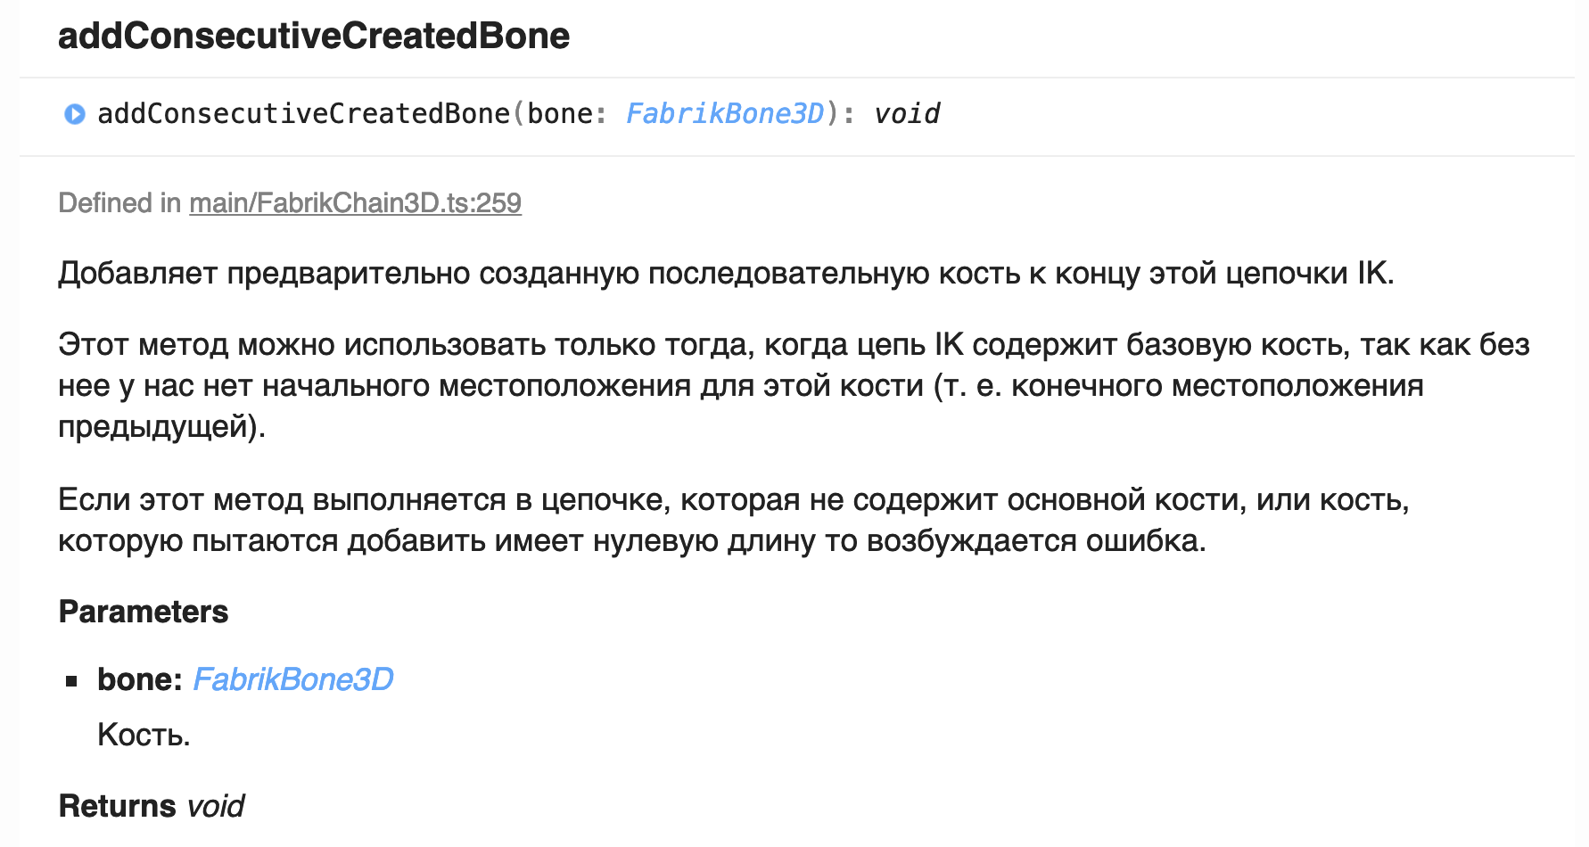

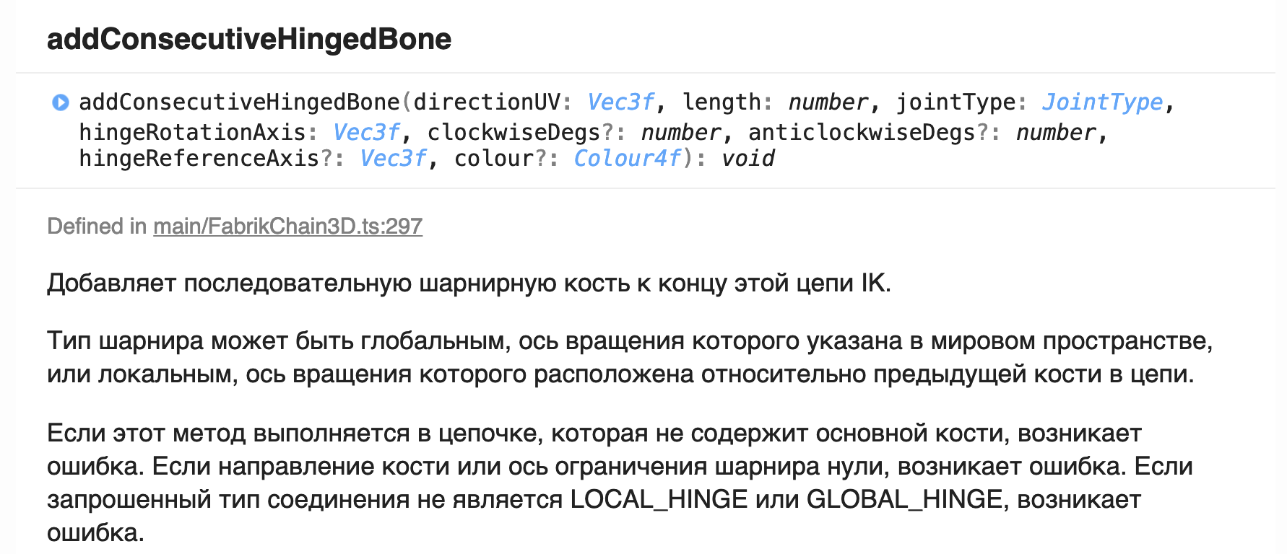

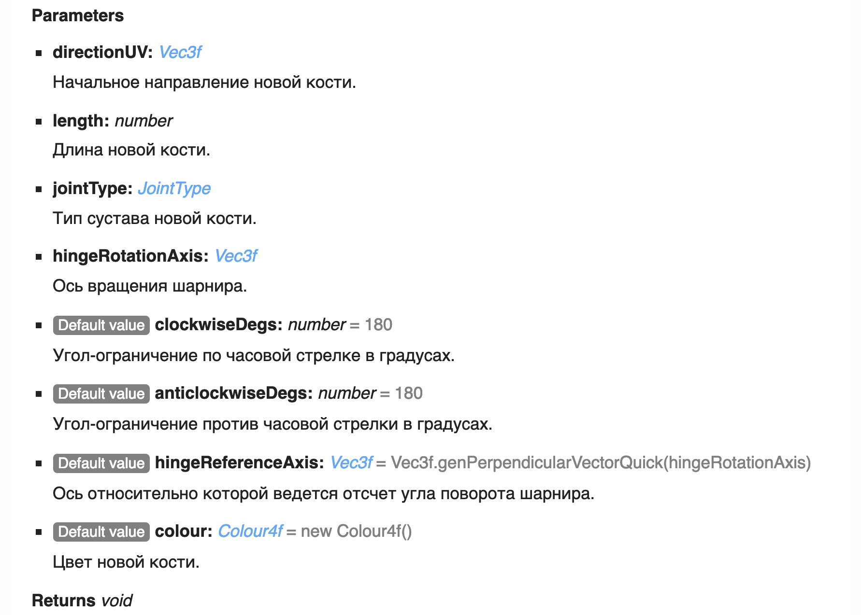

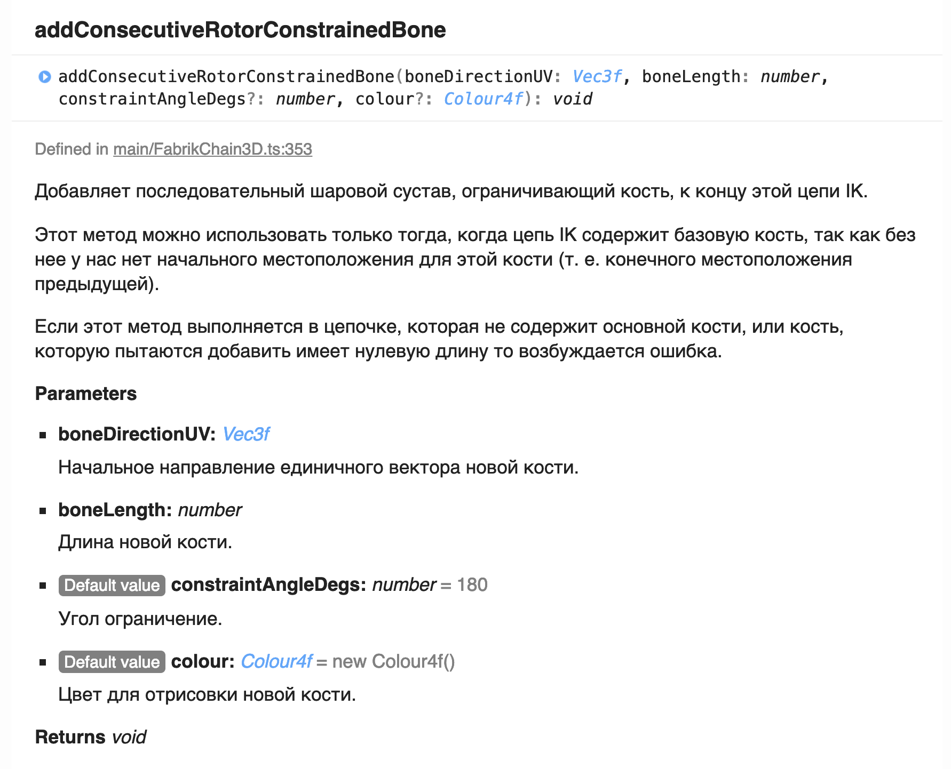

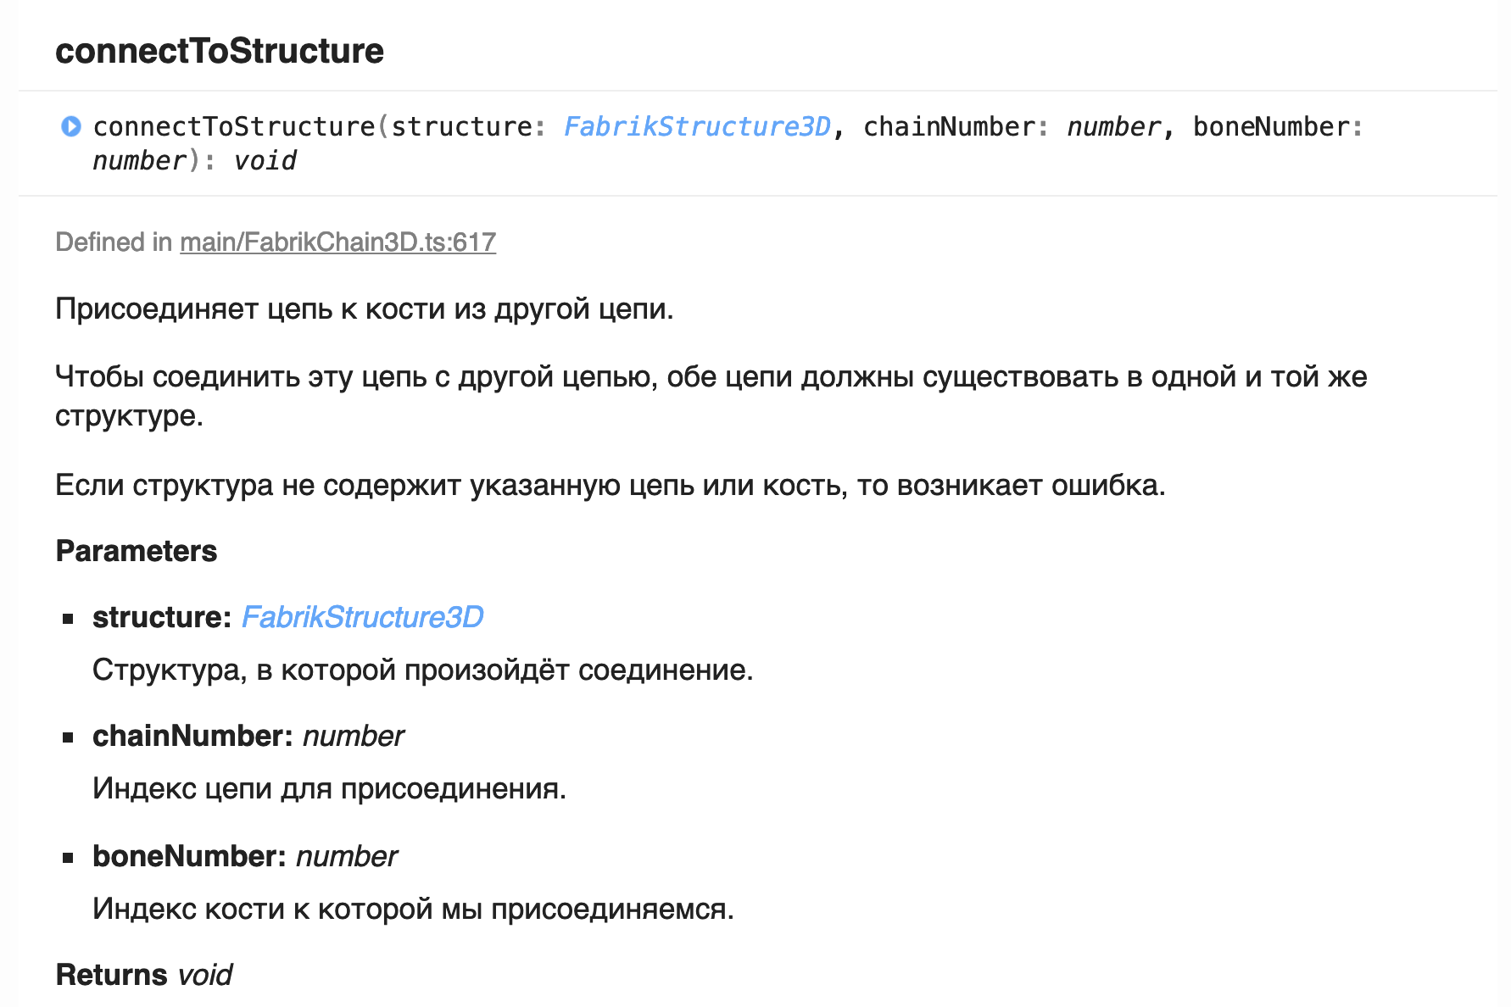

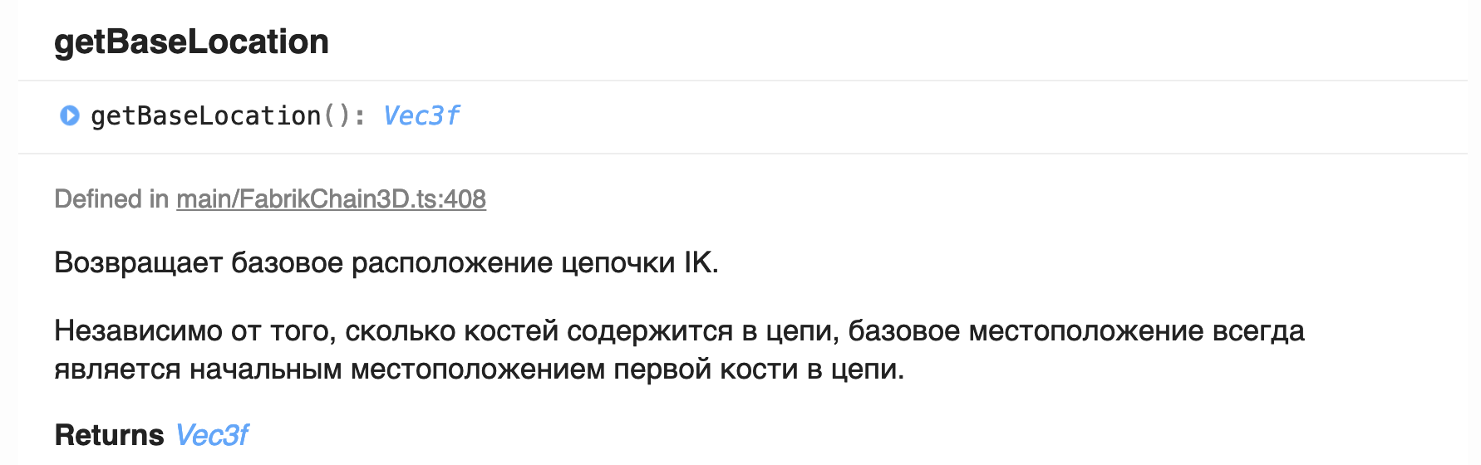

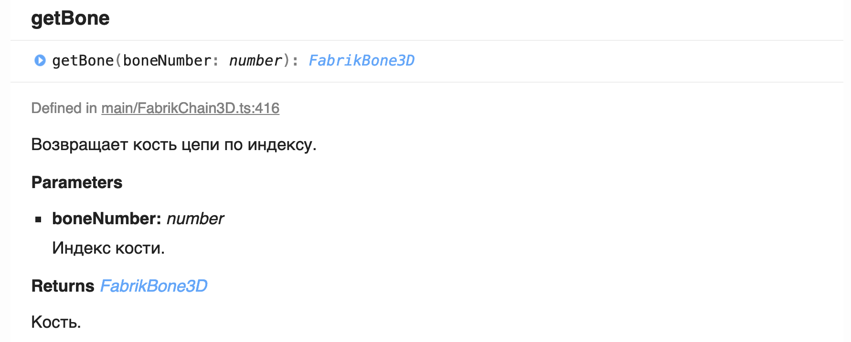

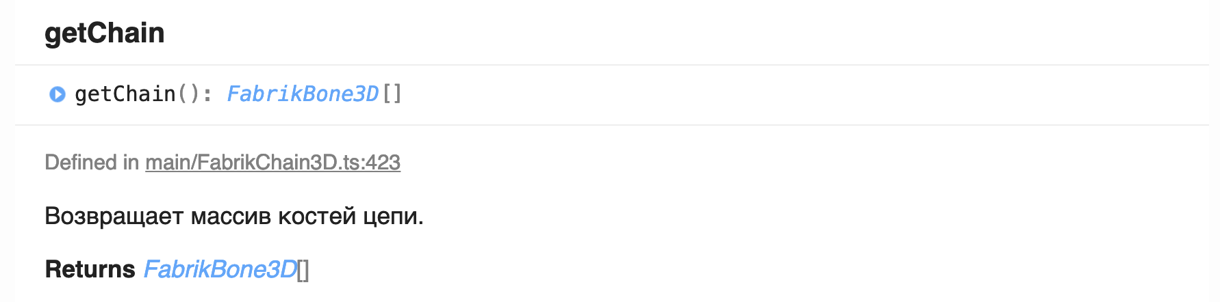

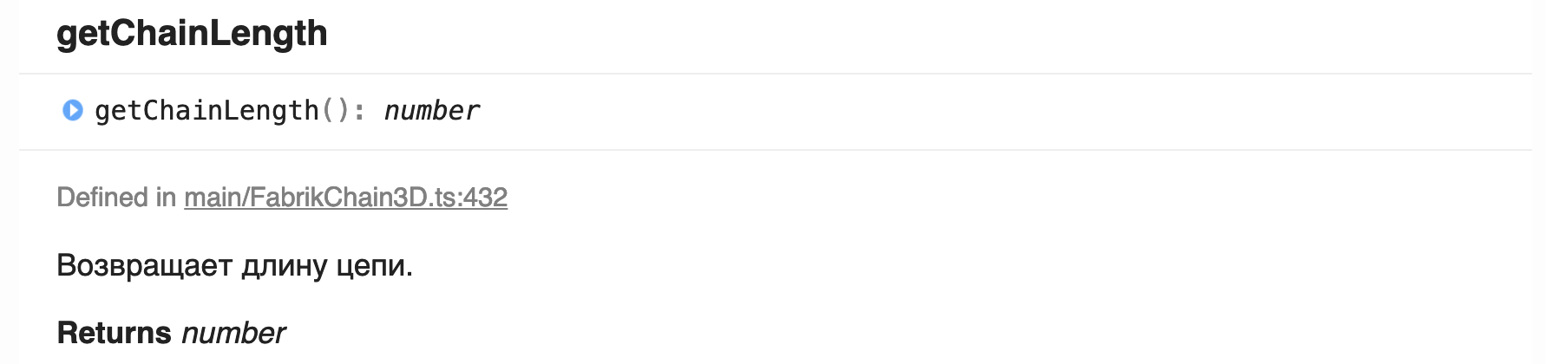

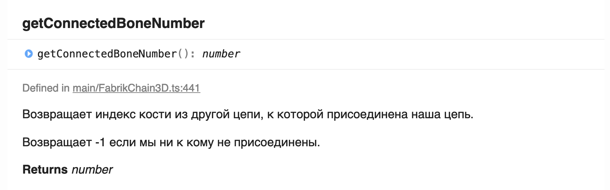

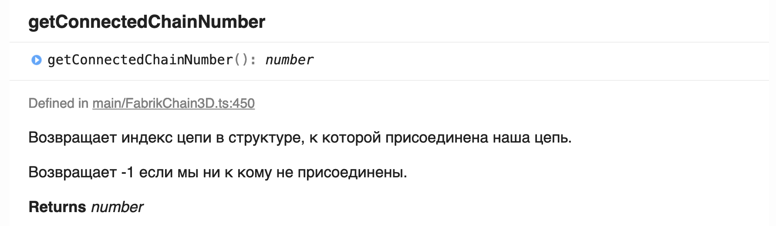

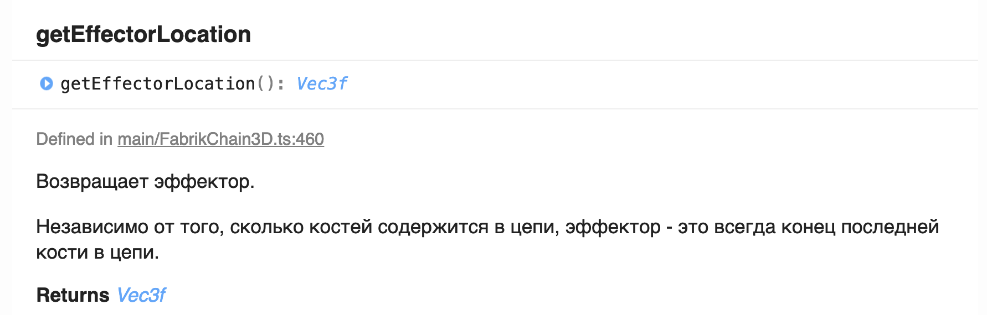

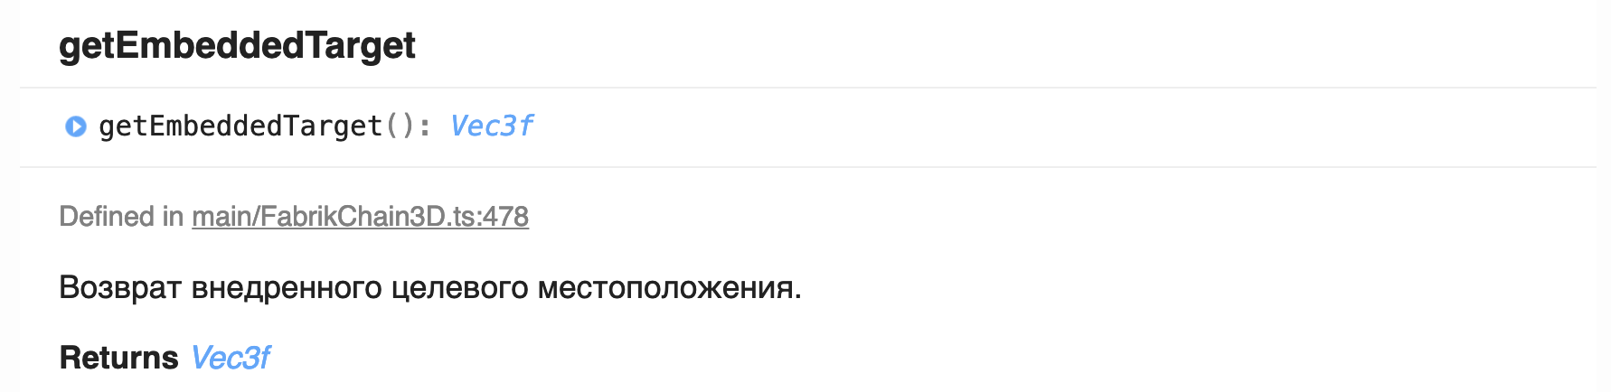

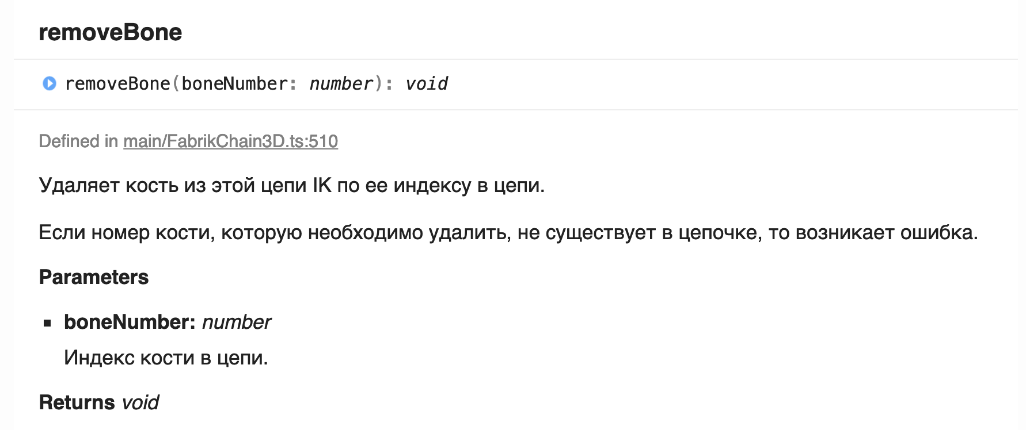

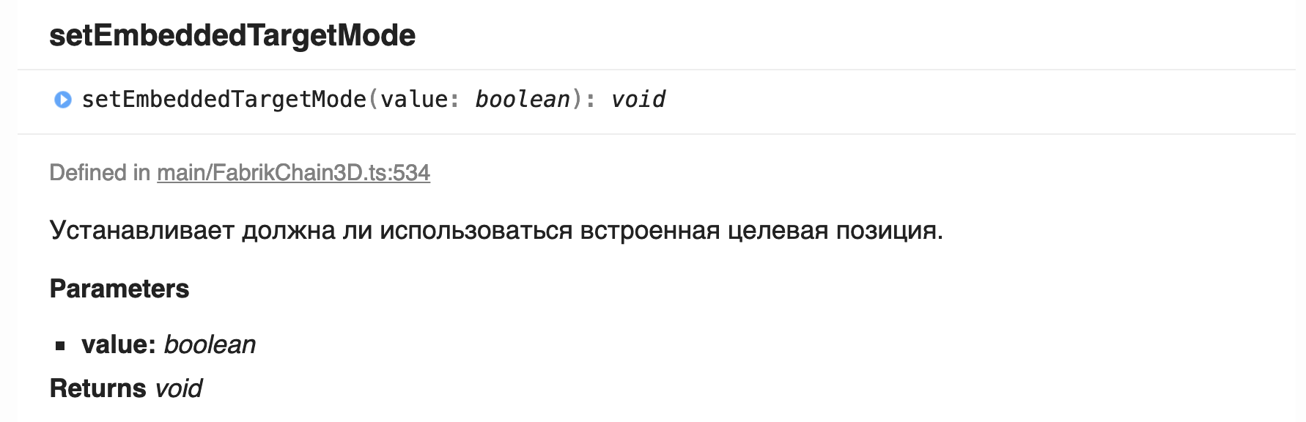

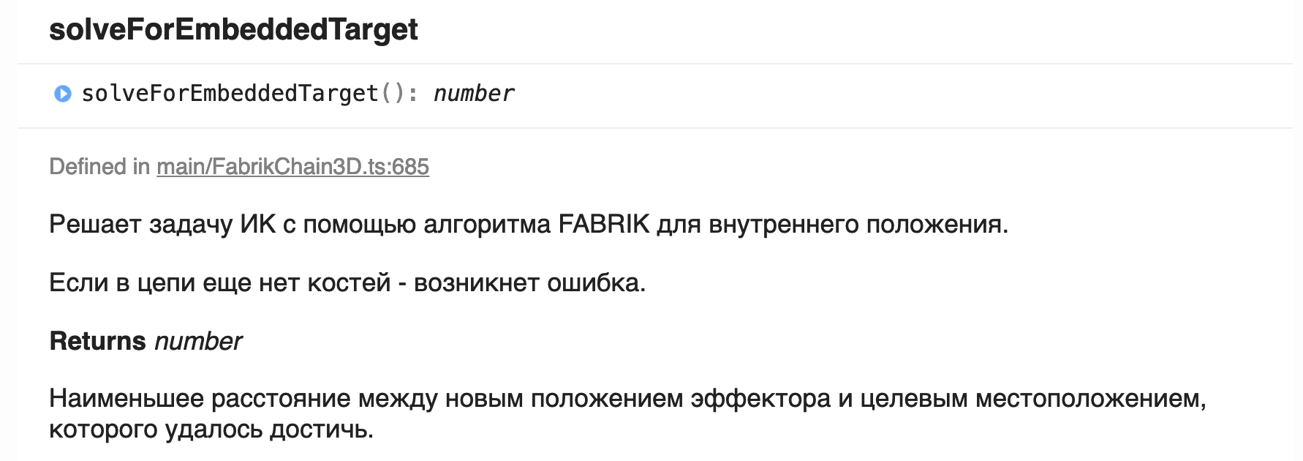

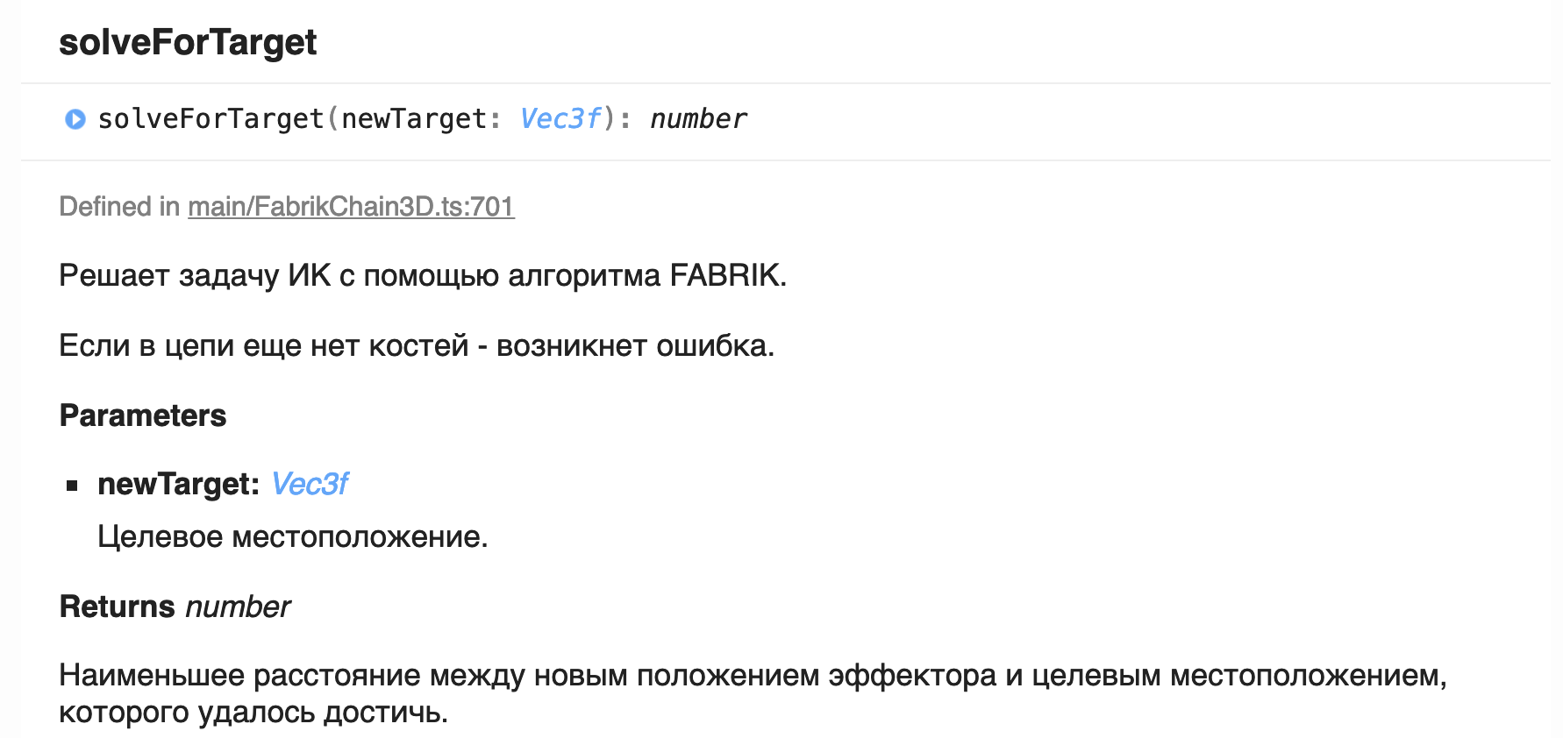

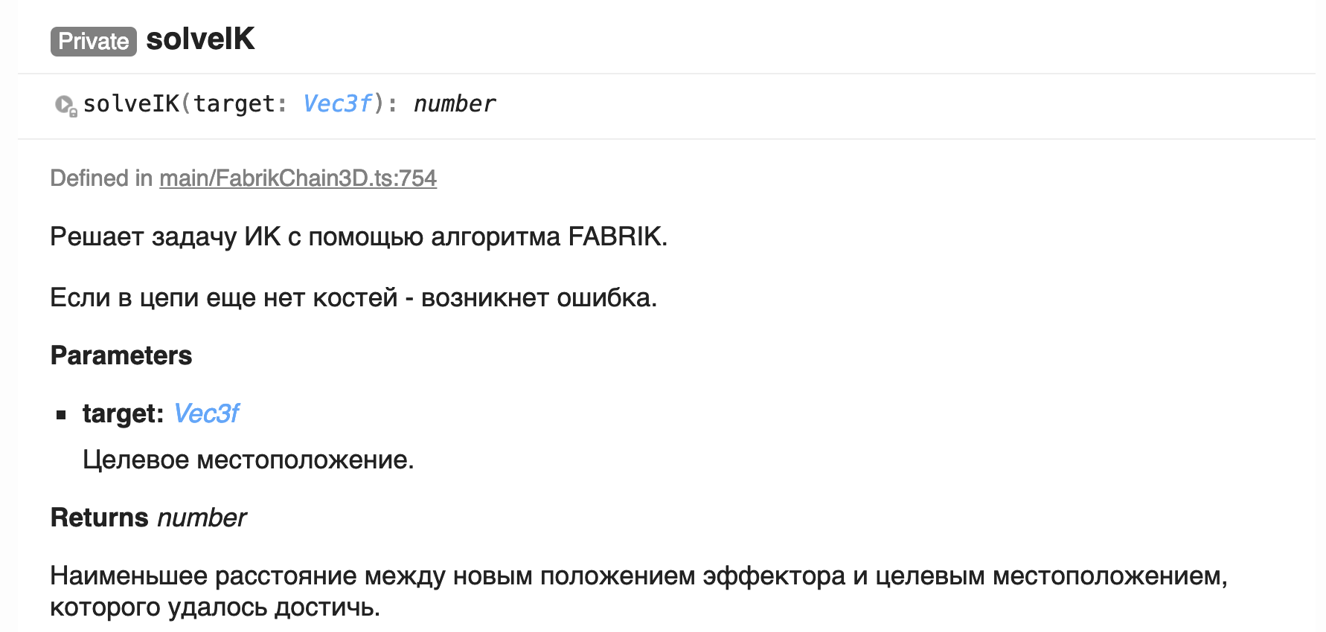

**FabrikStructure2D**

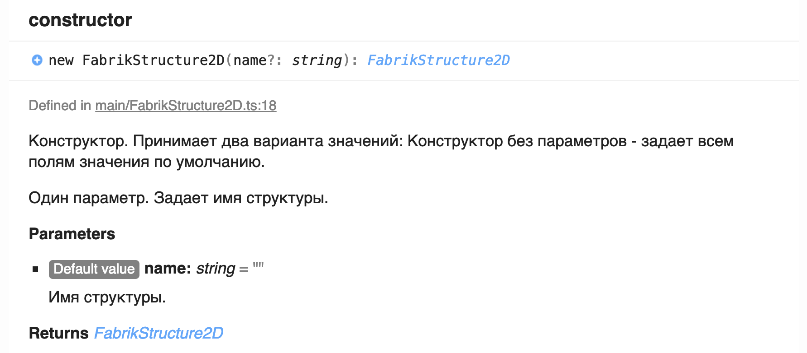

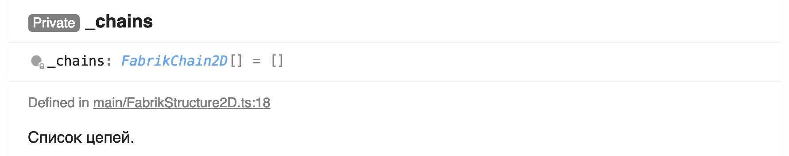

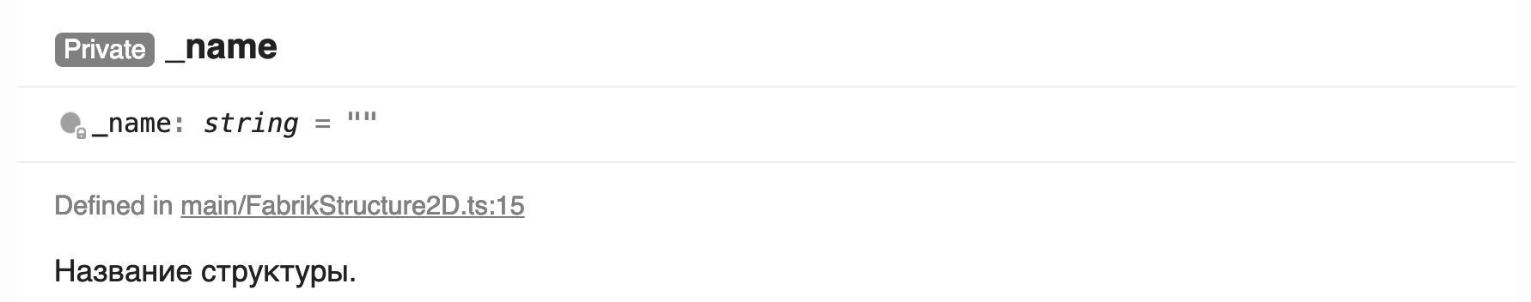

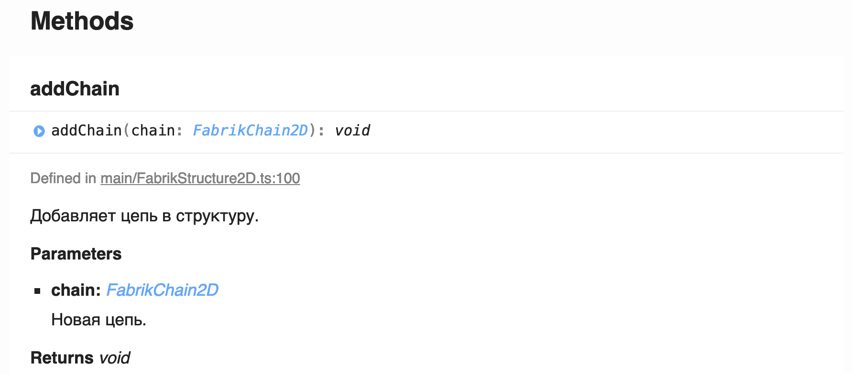

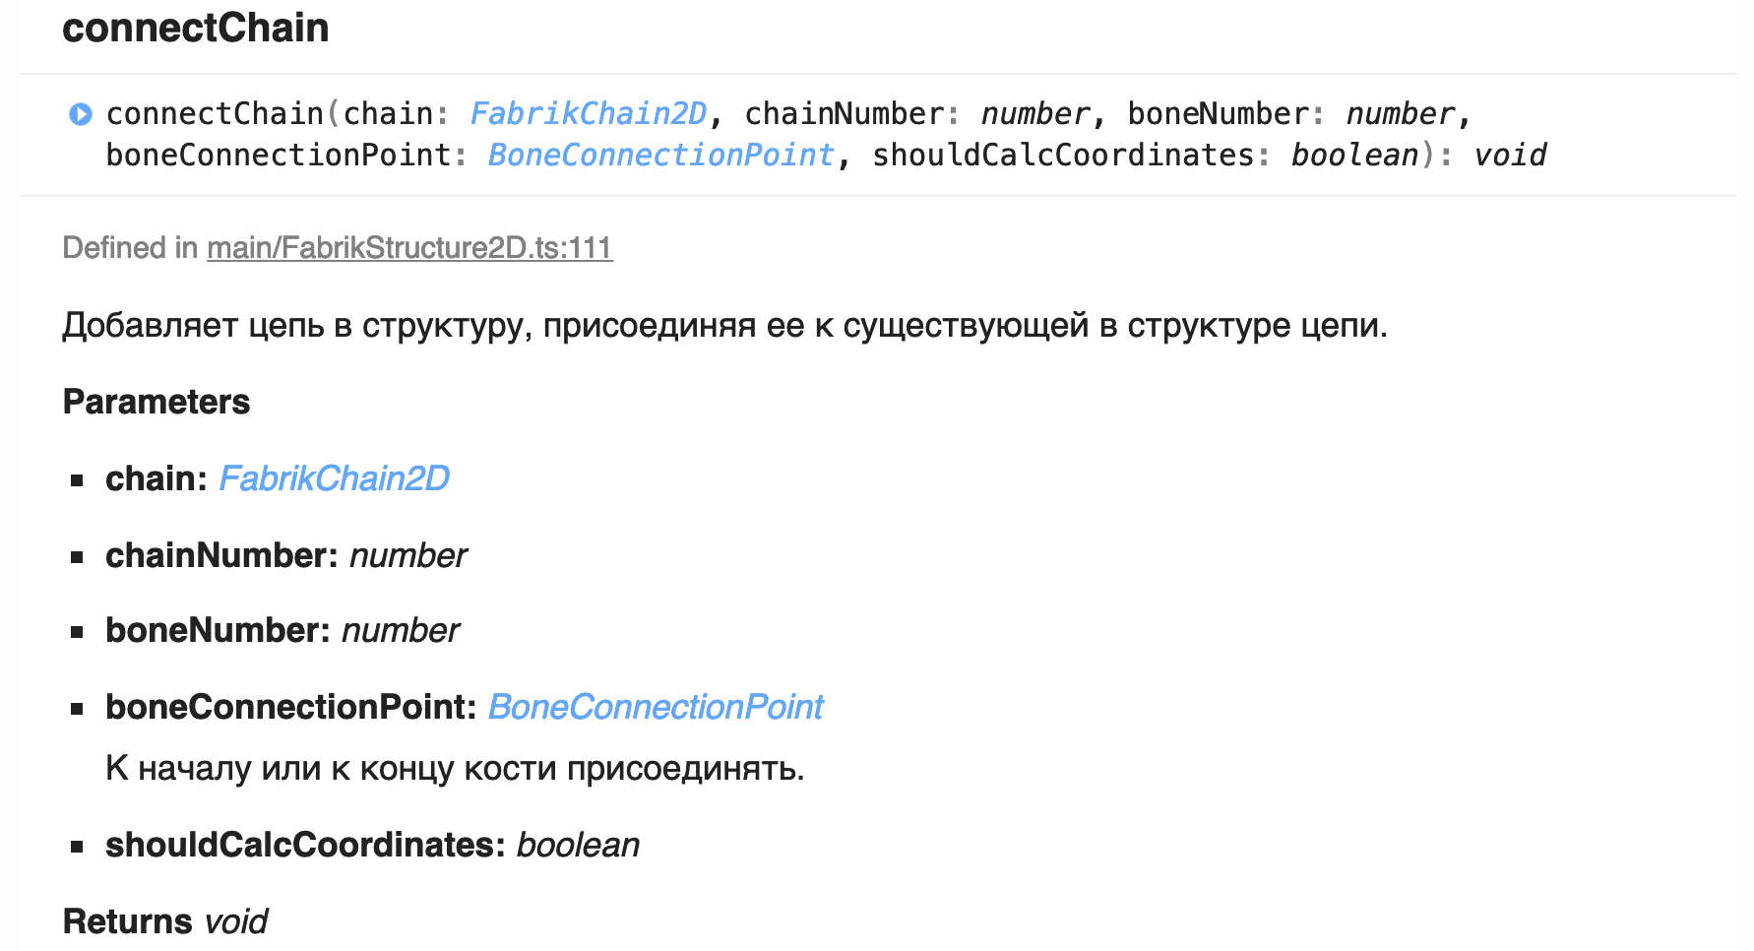

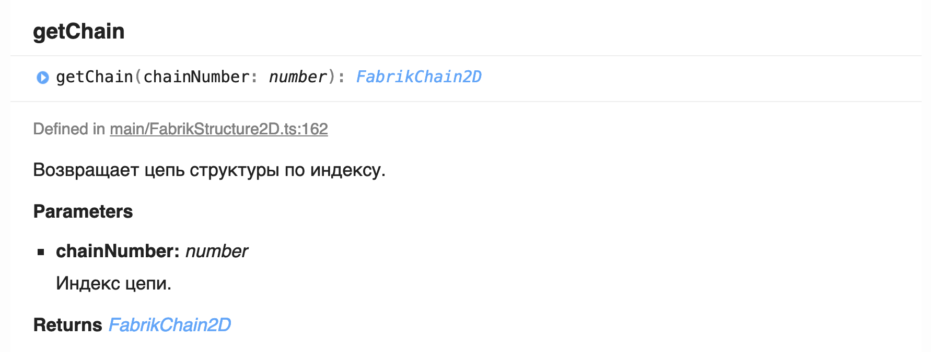

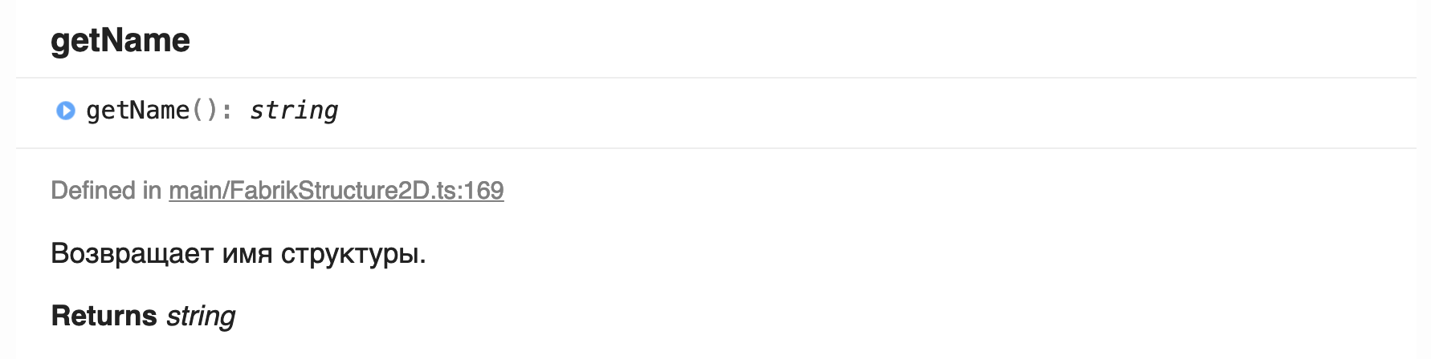

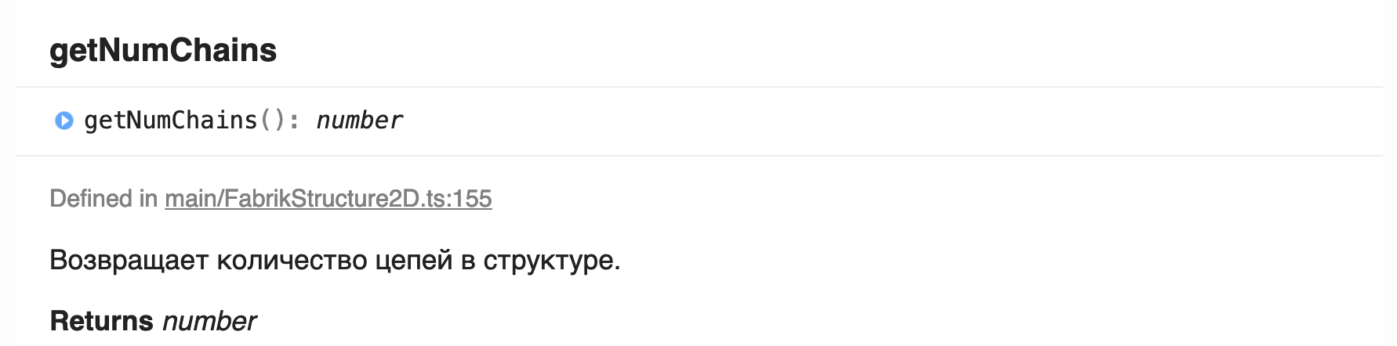

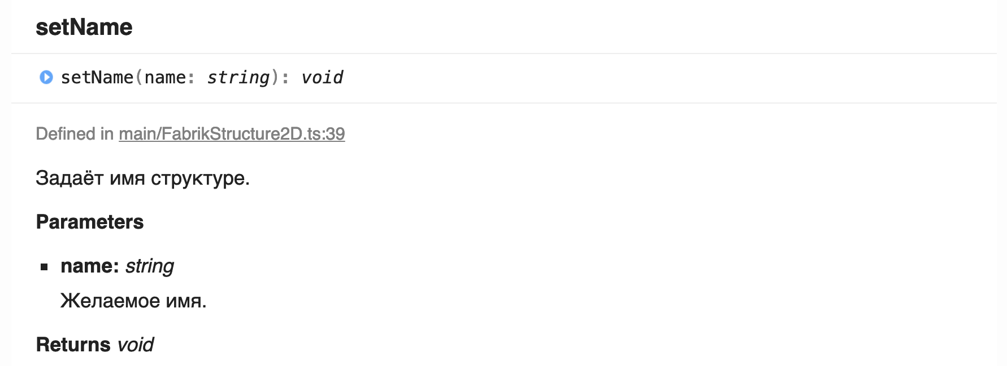

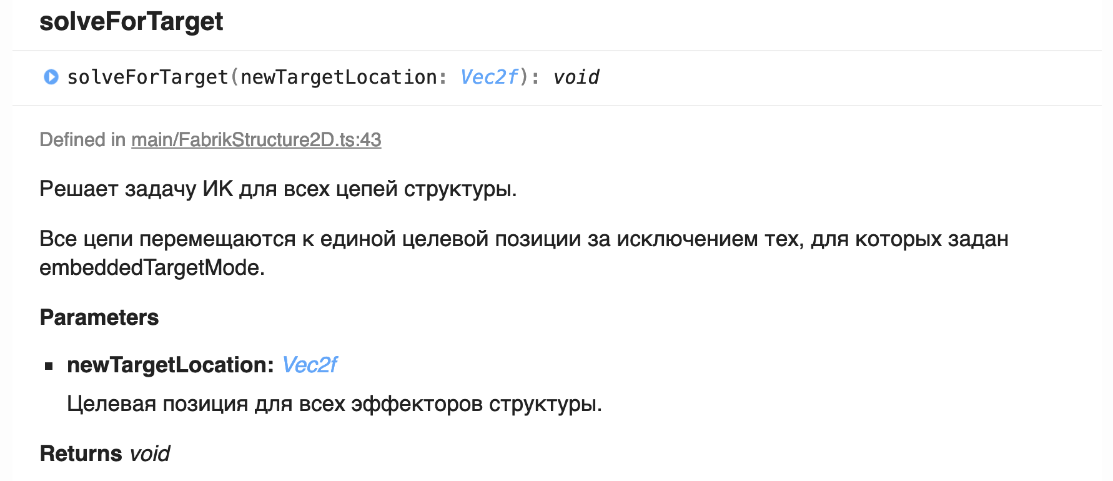

**FabrikStructure3D**

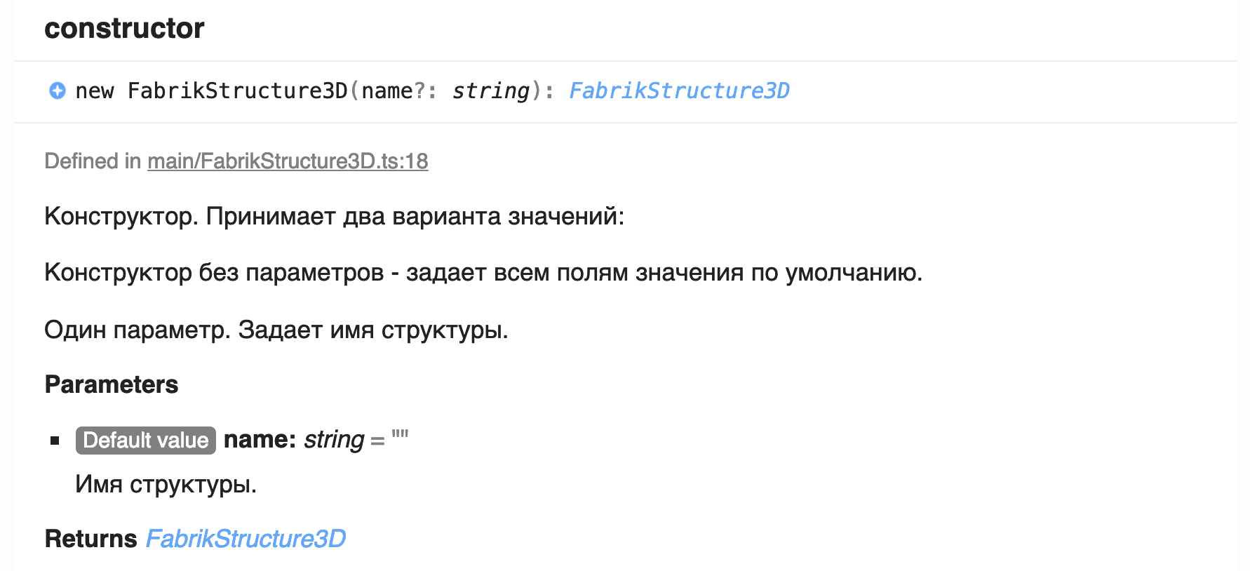

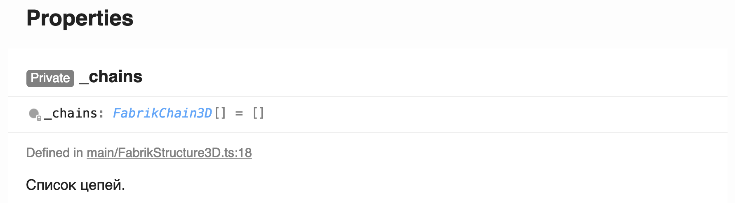

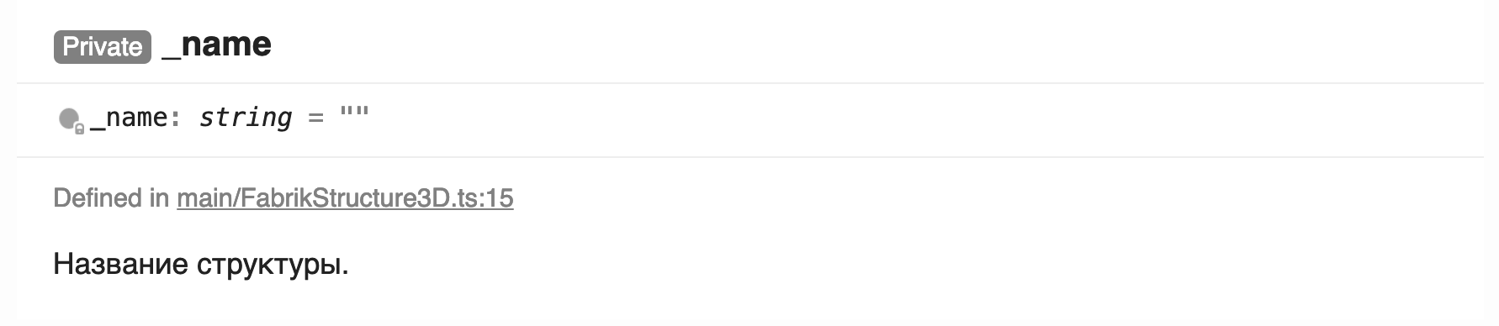

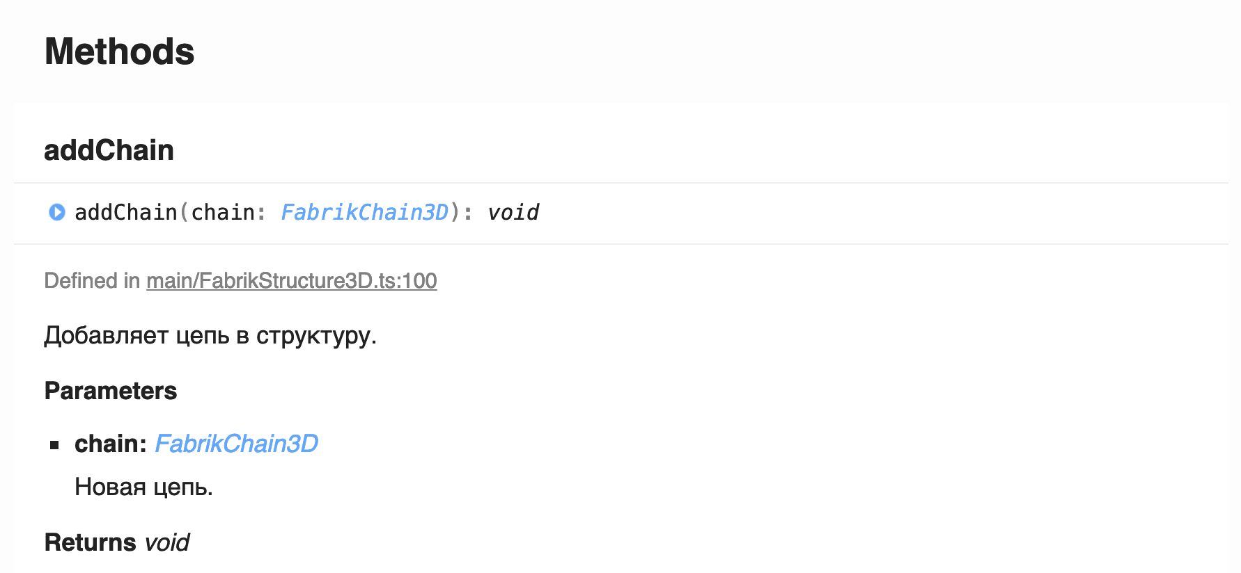

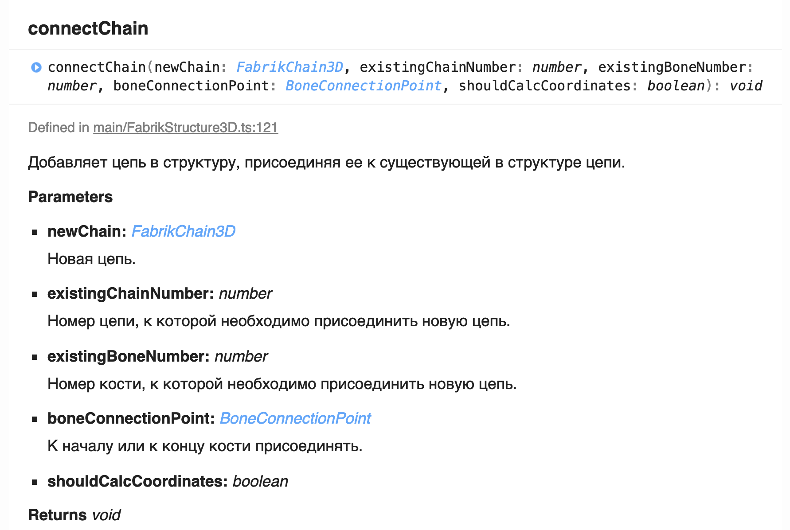

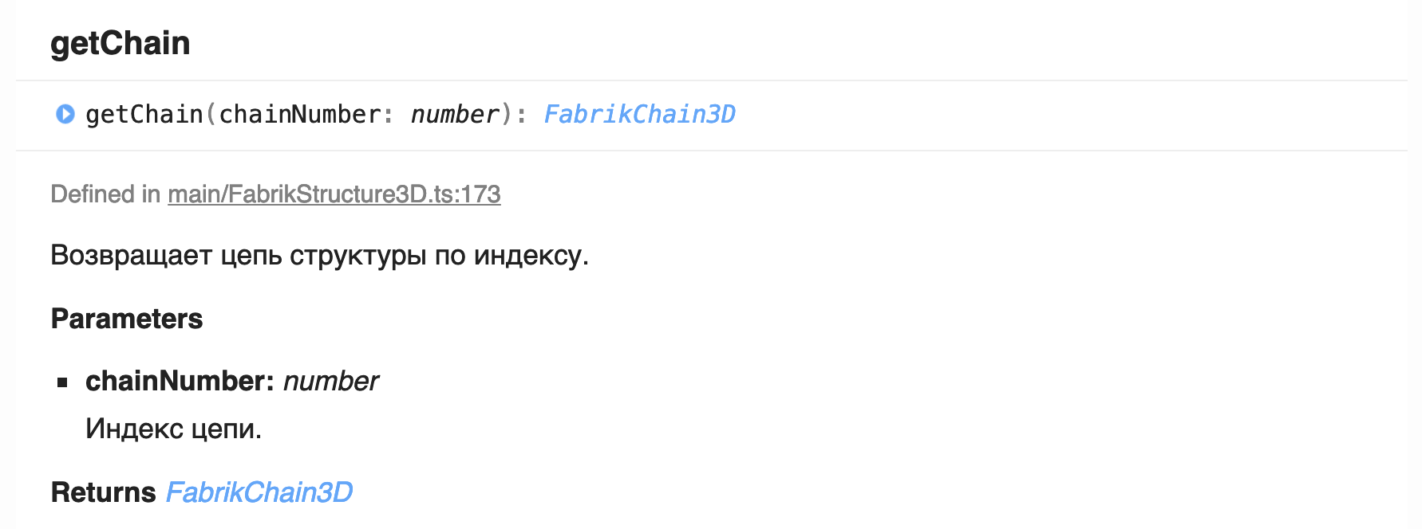

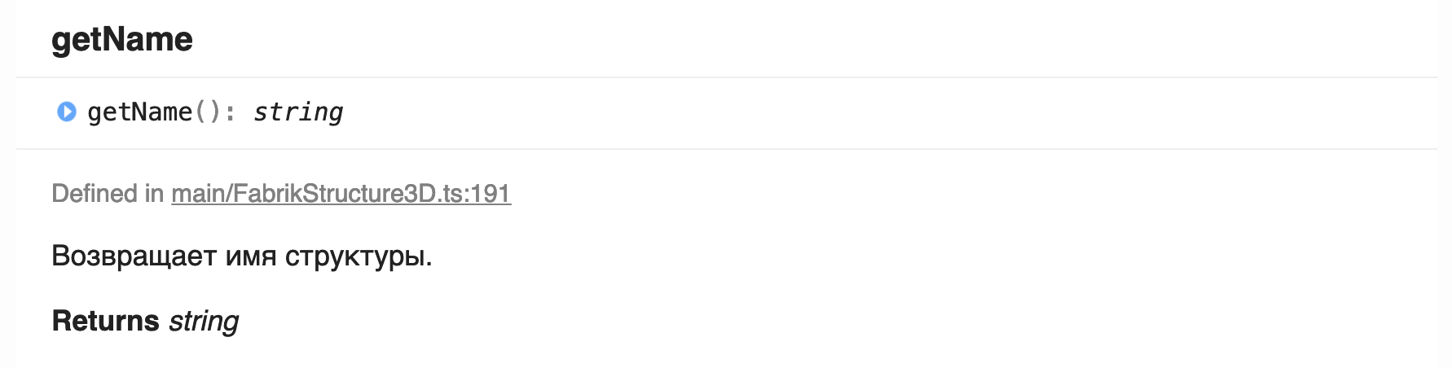

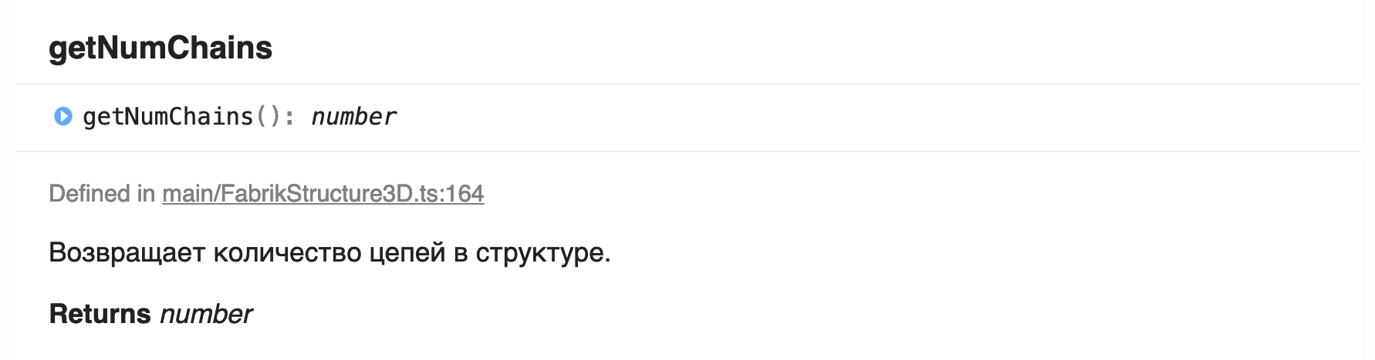

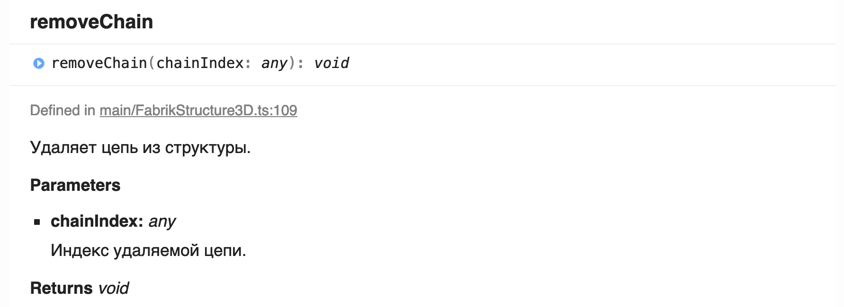

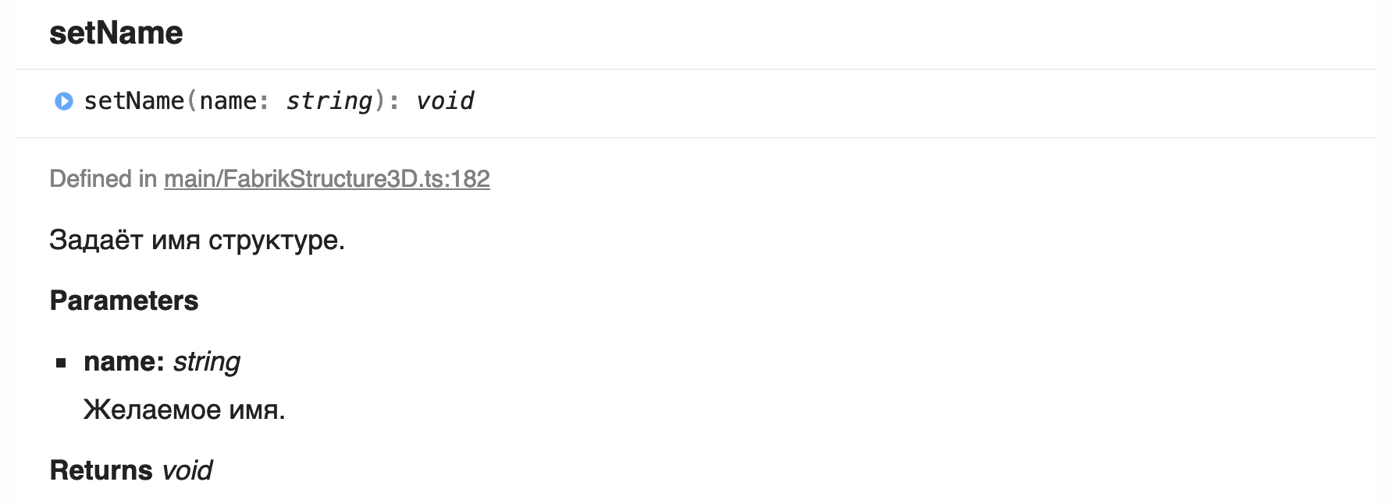

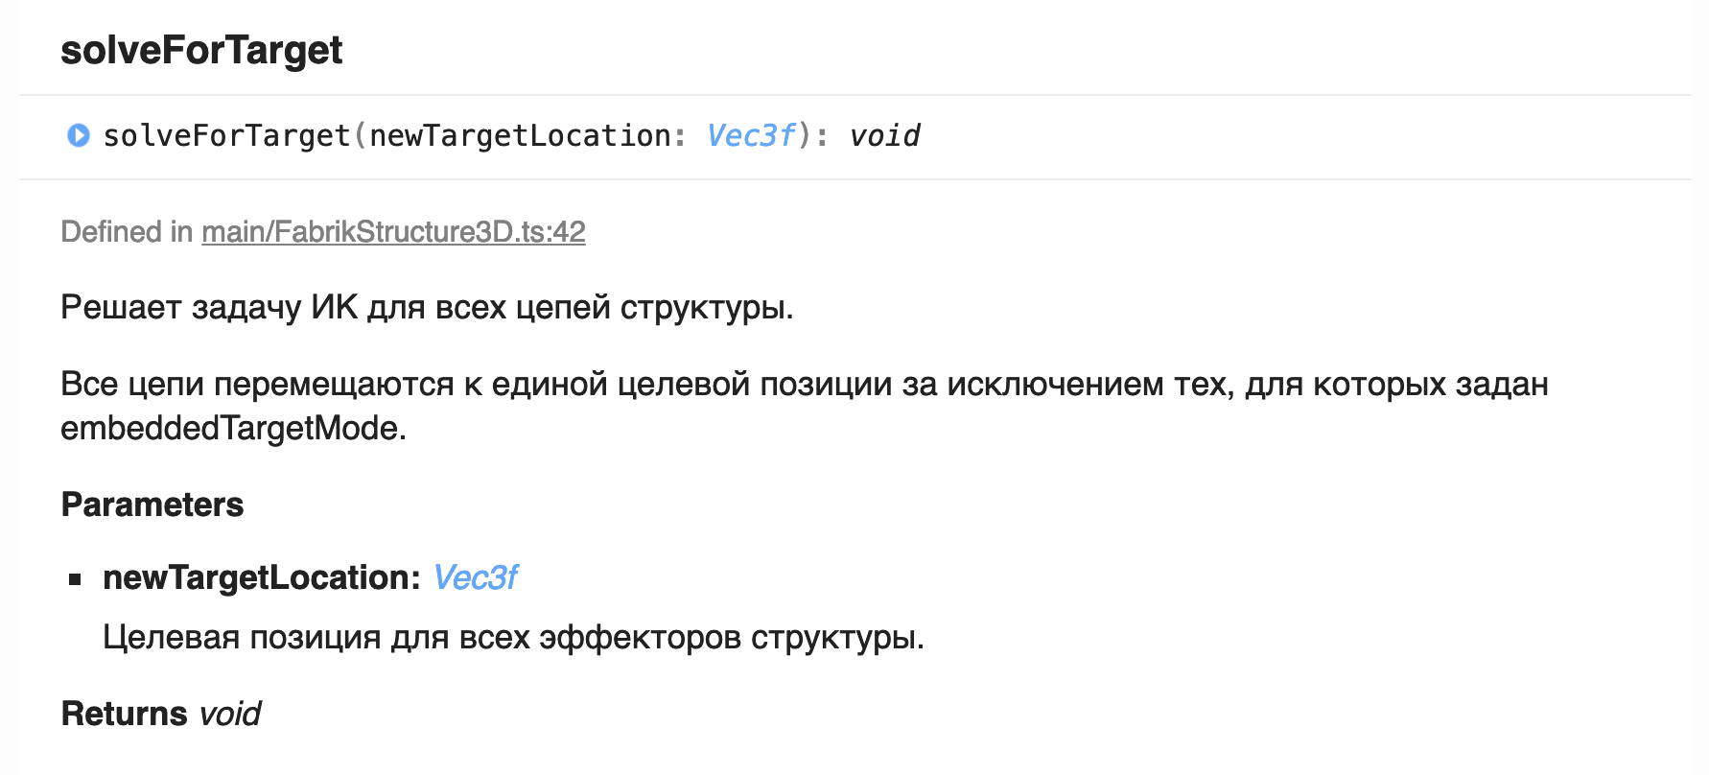

**JointType**

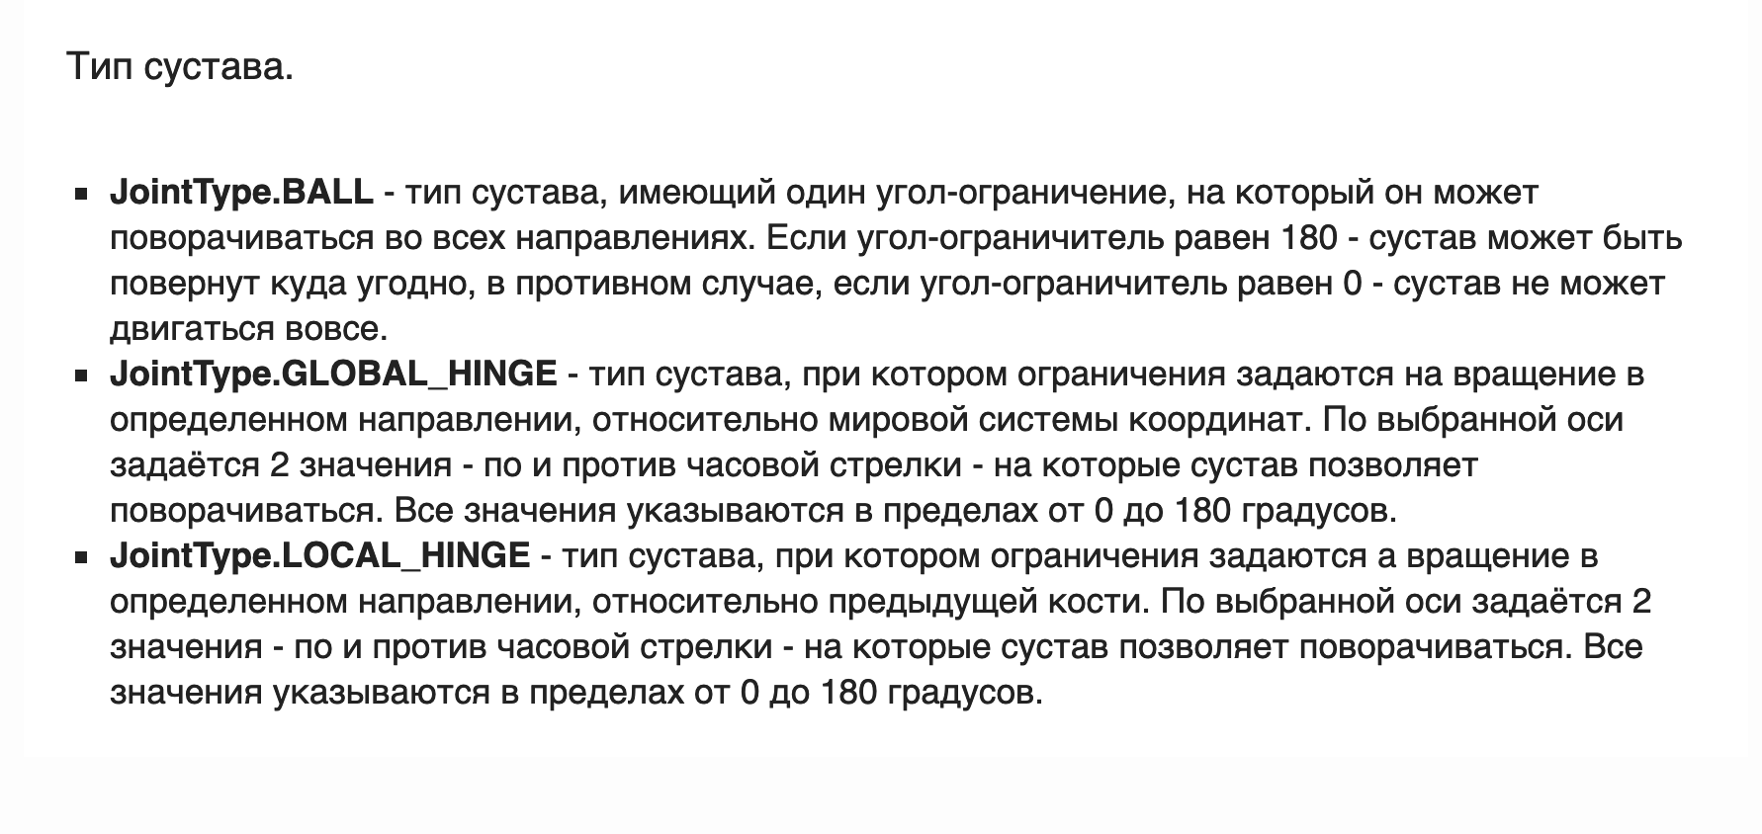

**BaseboneConstraintType2D**

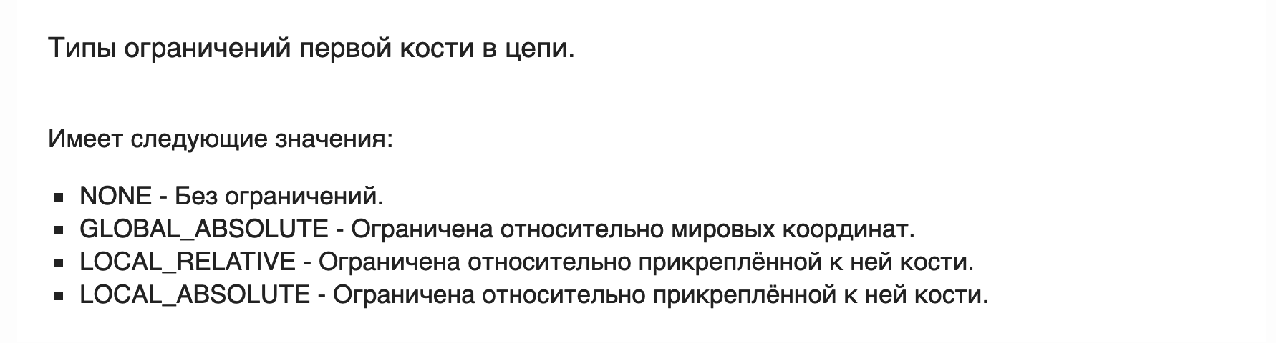

**BaseboneConstraintType3D**

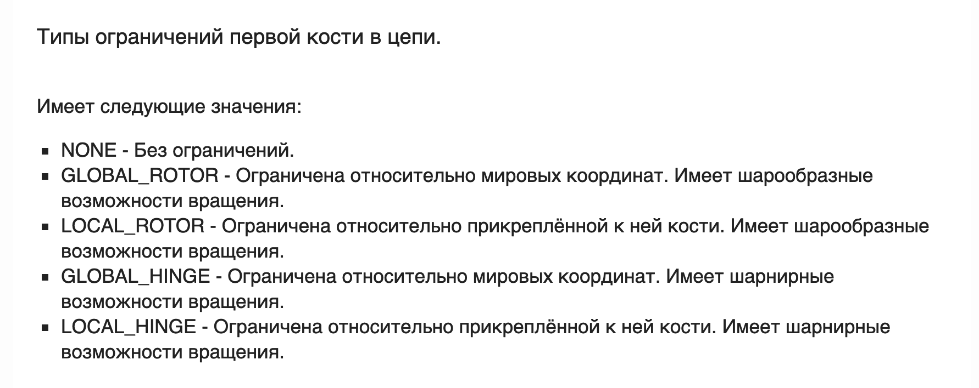

**Colour4f**

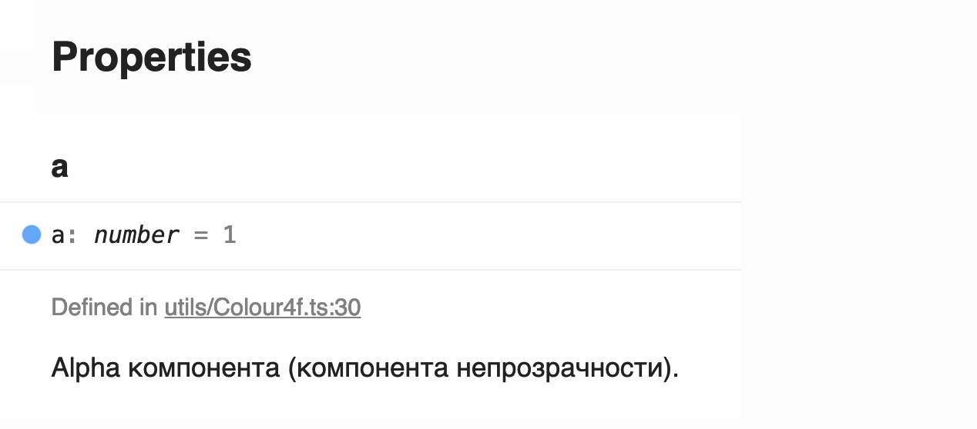

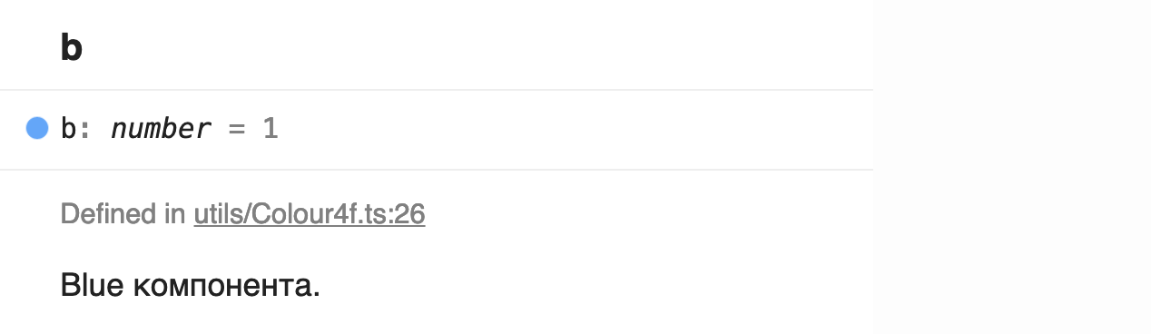

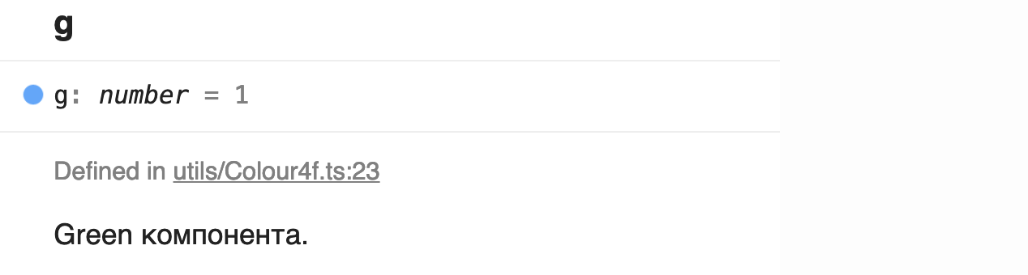

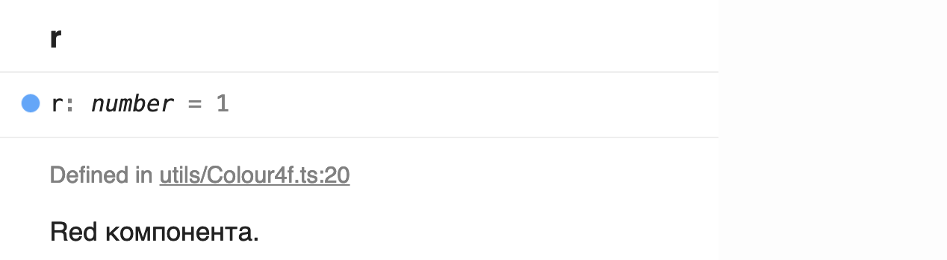

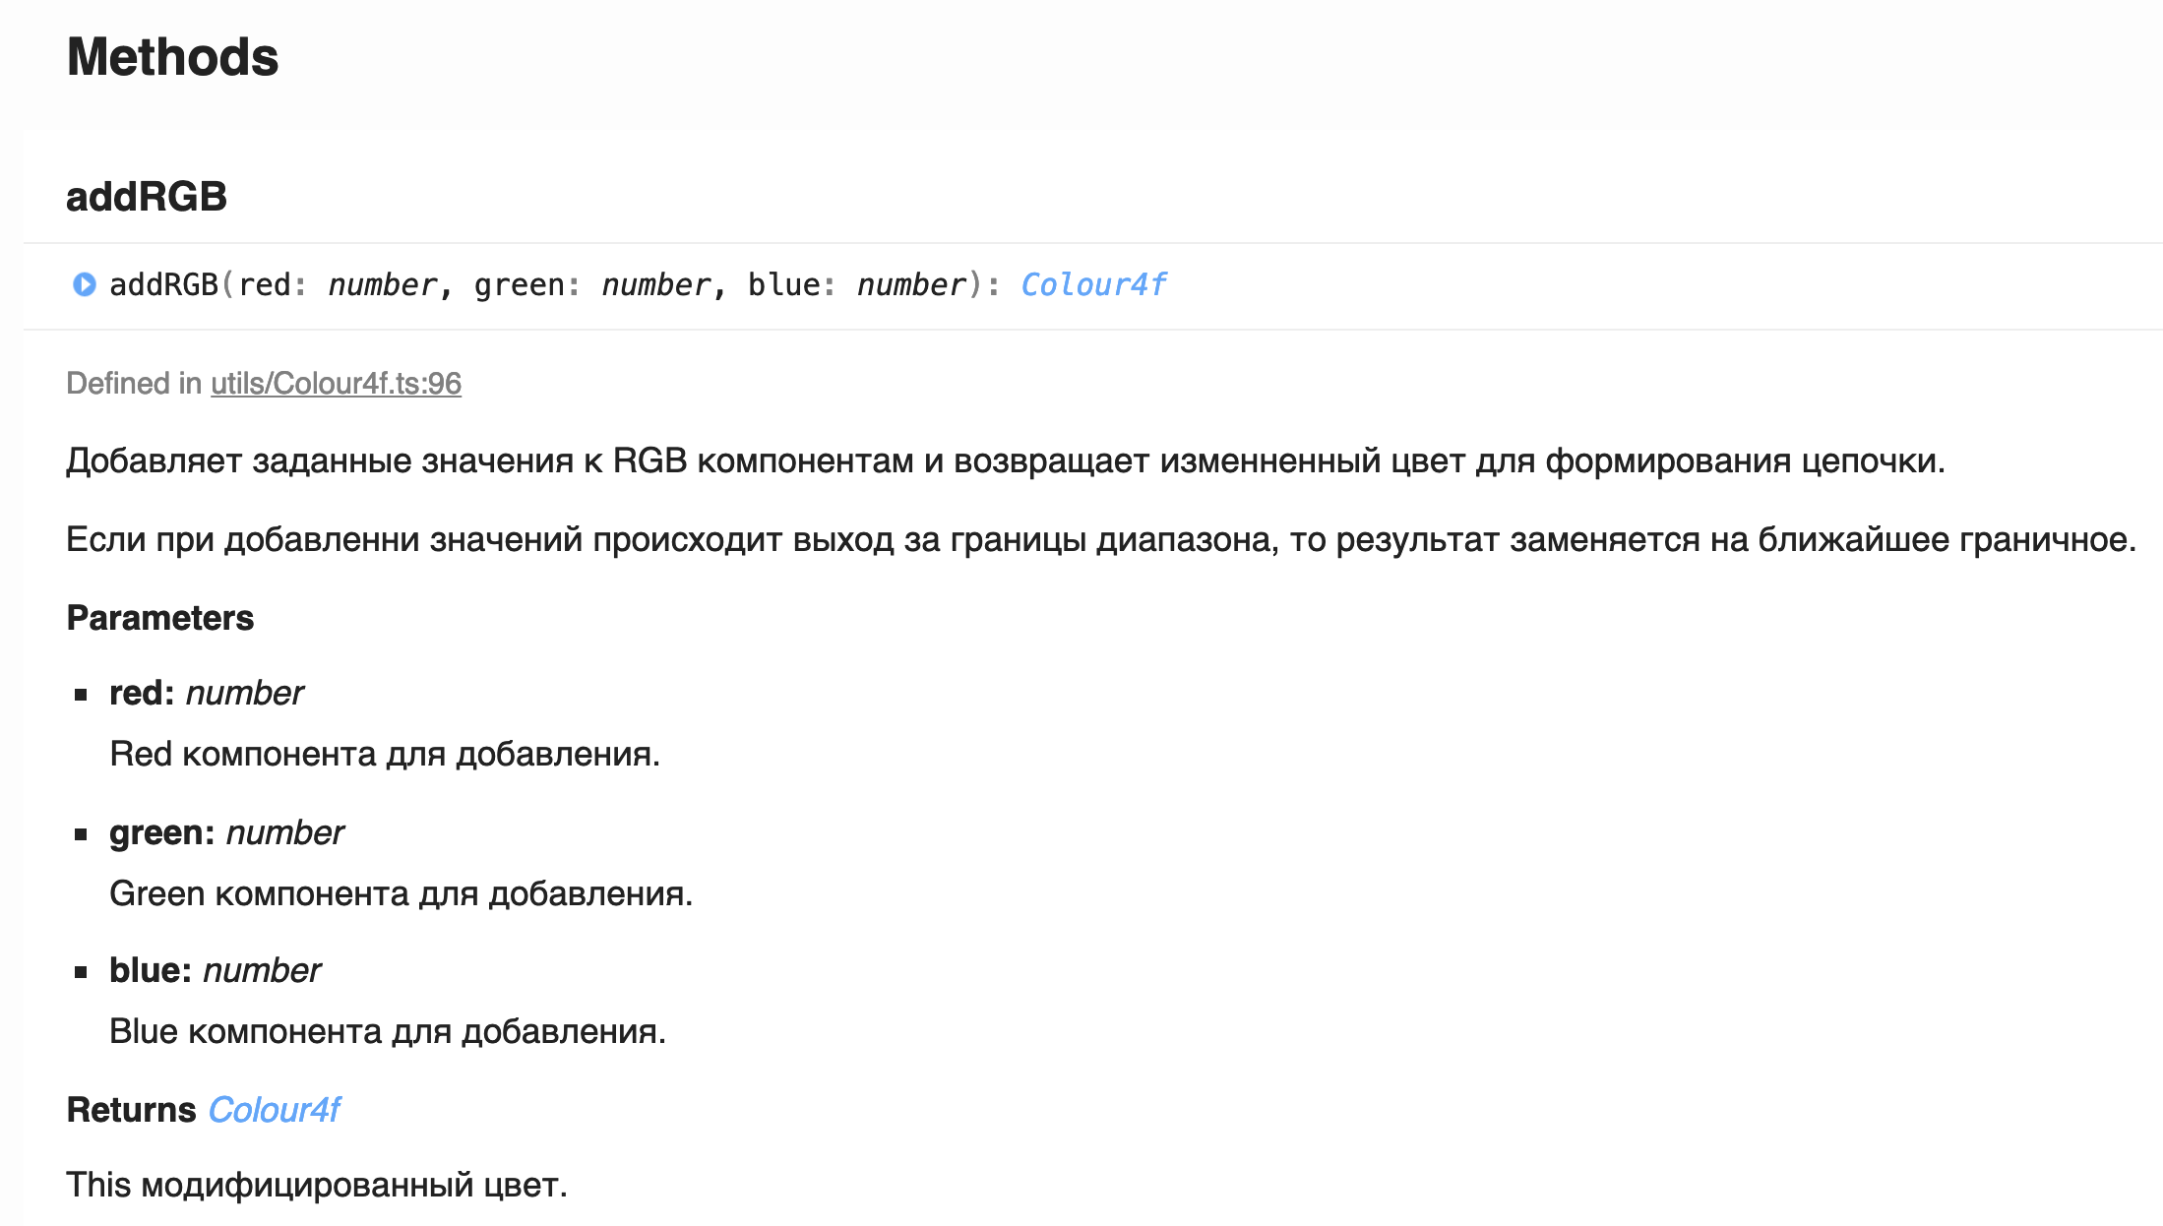

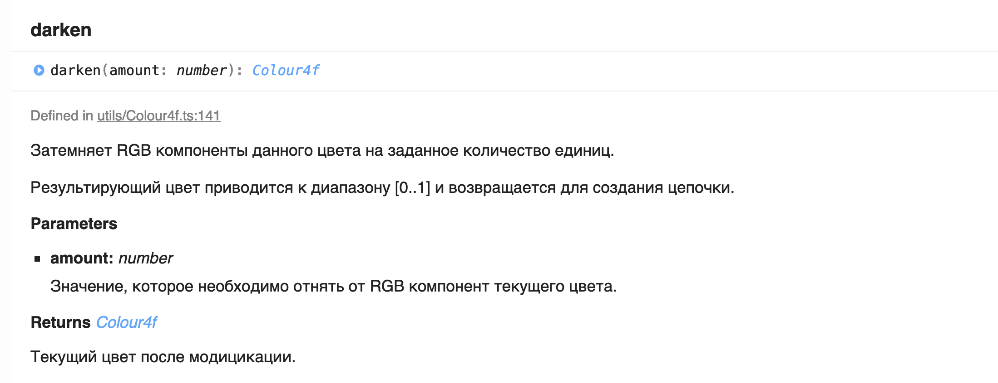

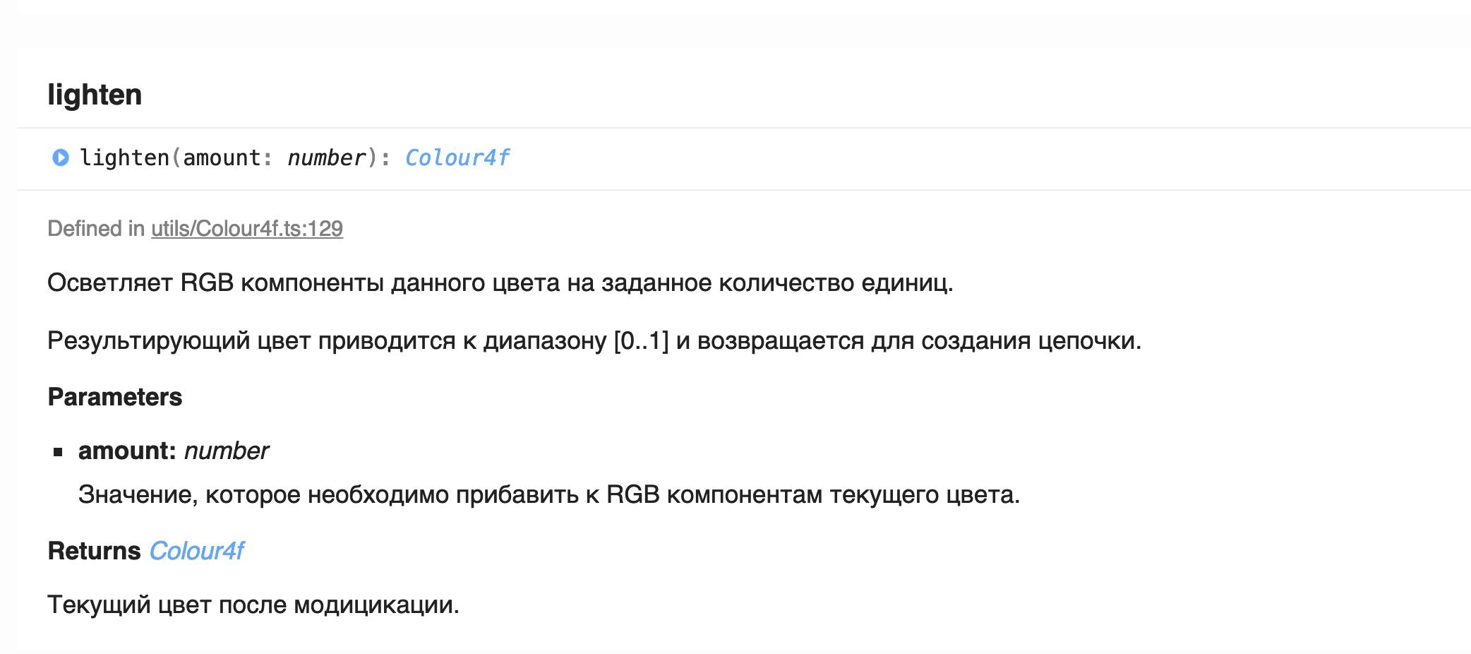

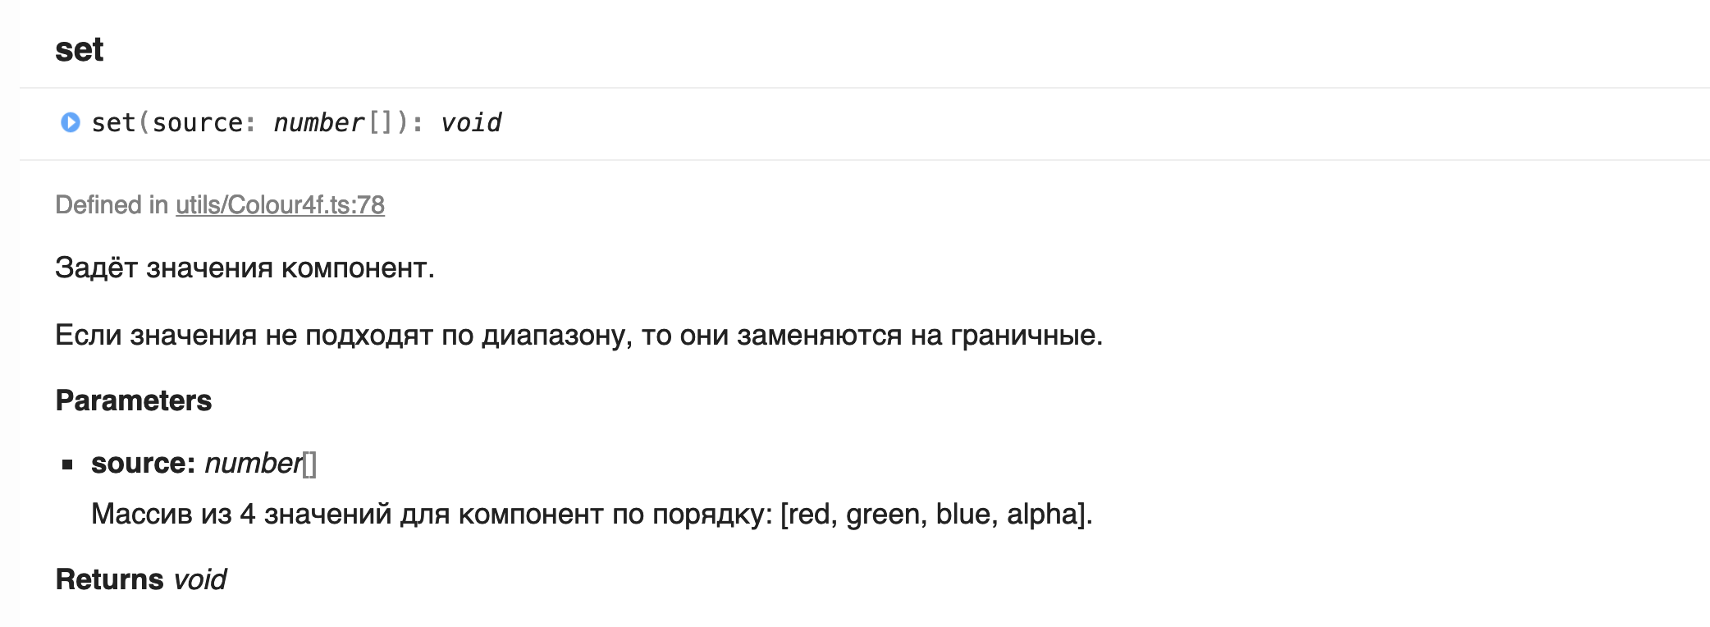

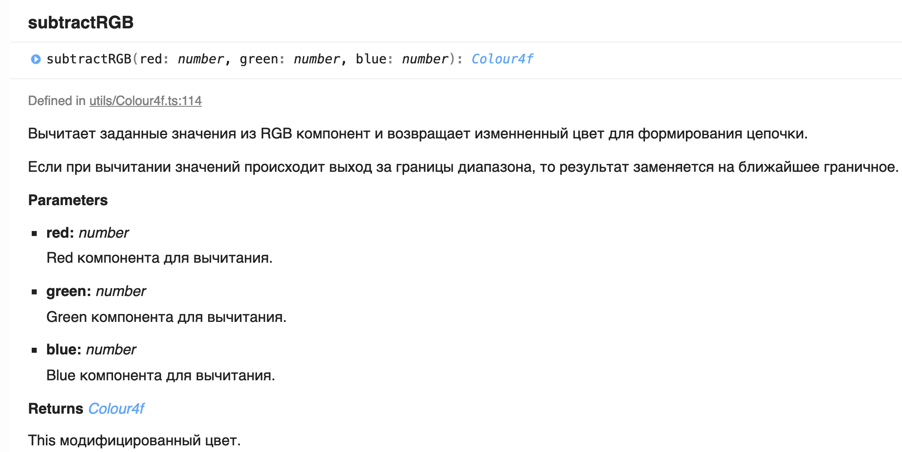

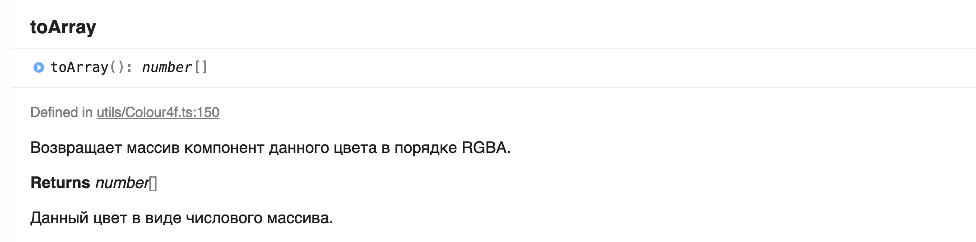

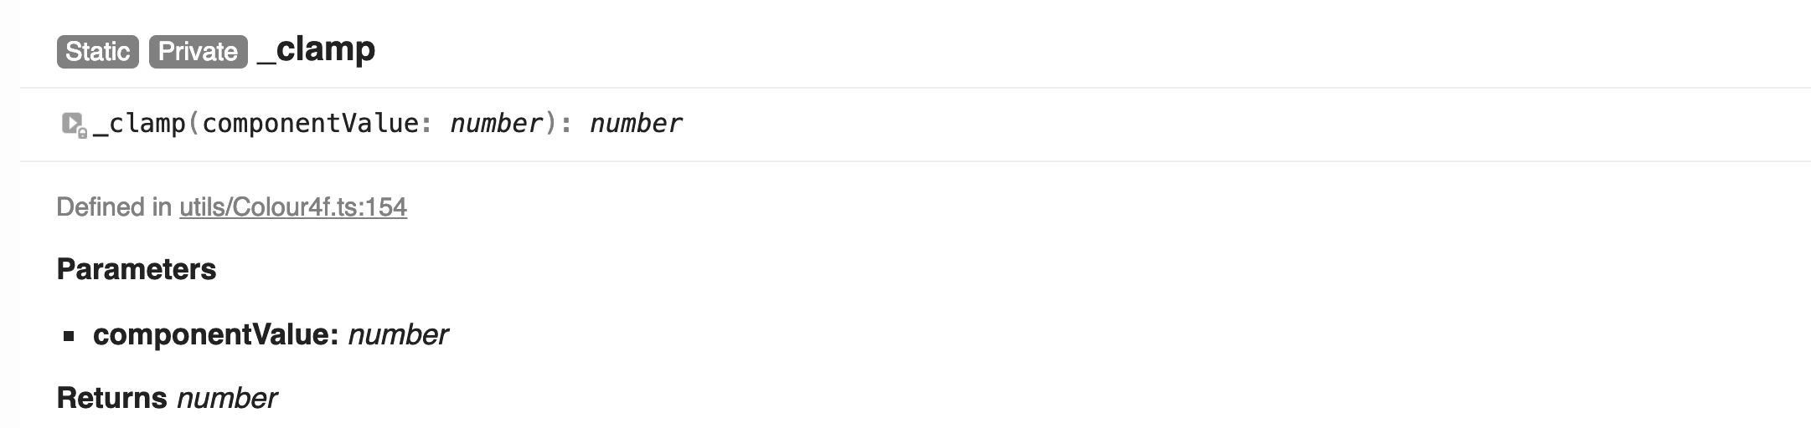

**Utils**

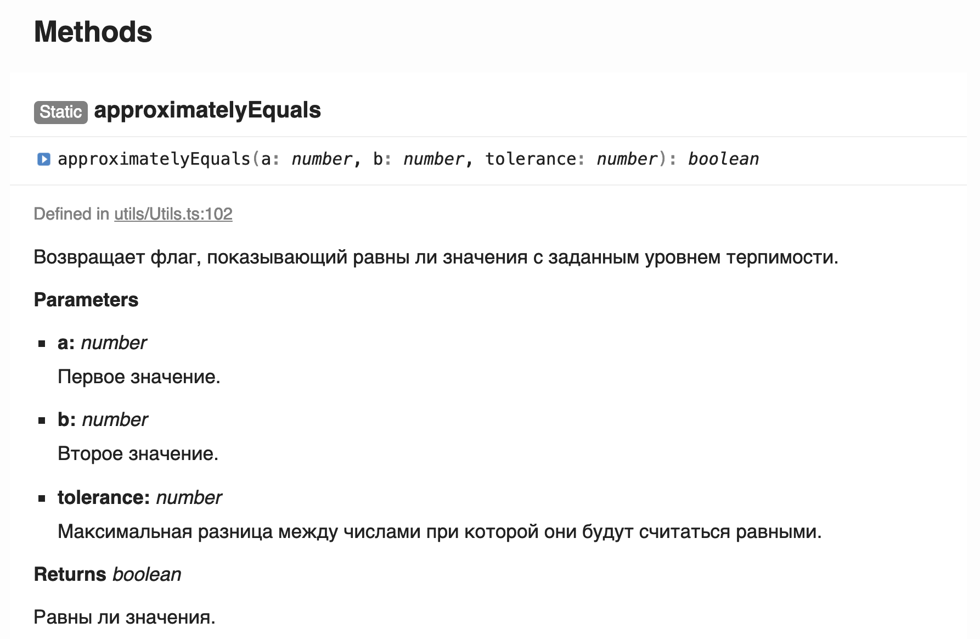

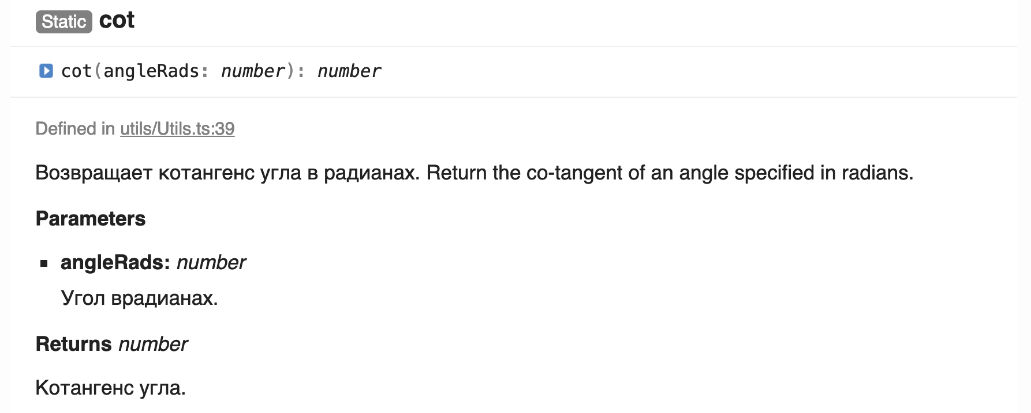

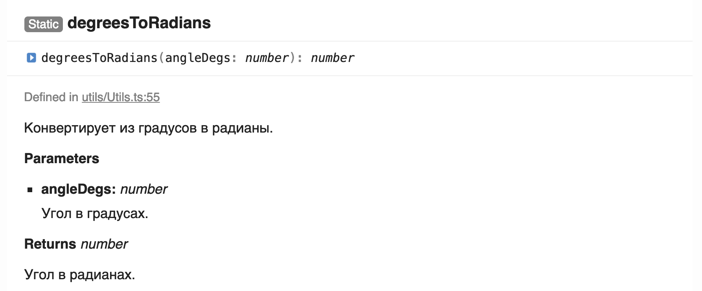

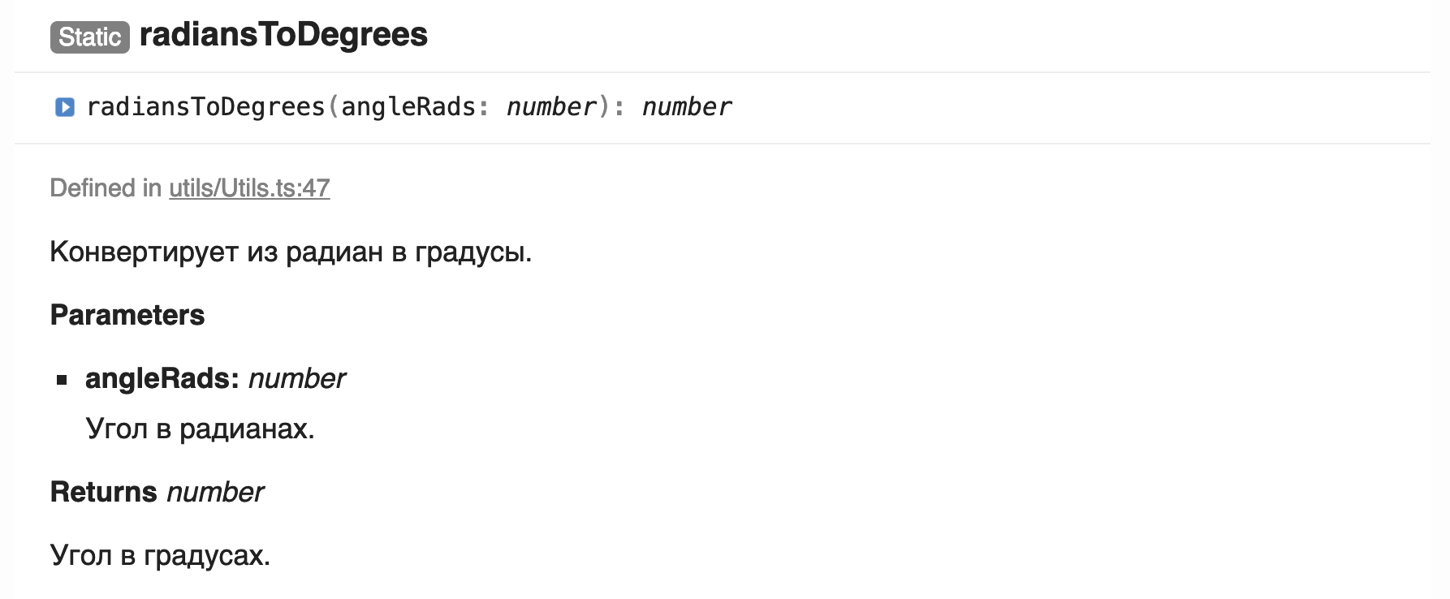

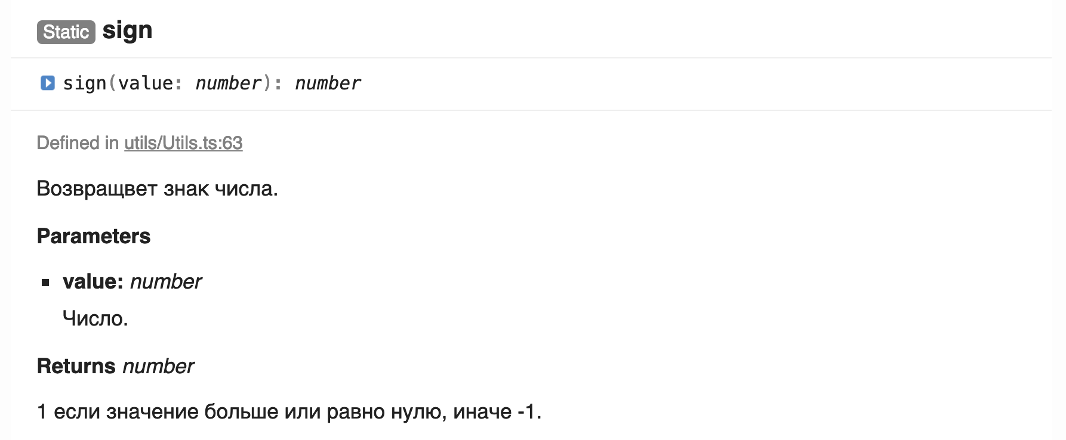

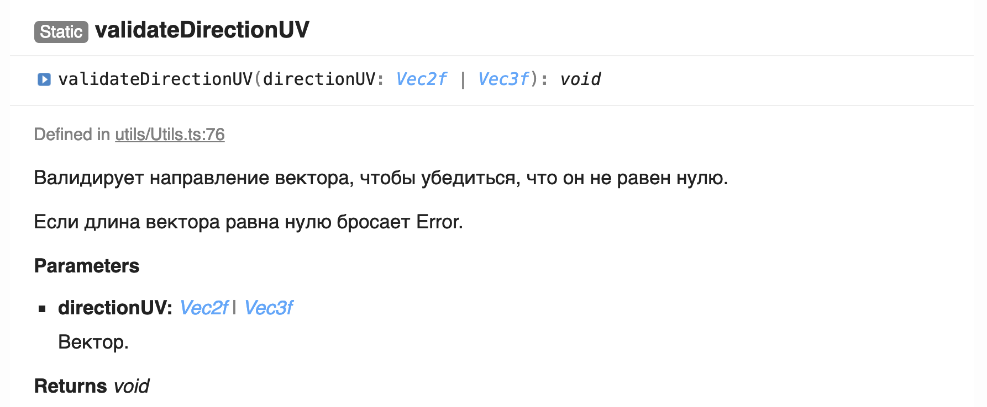

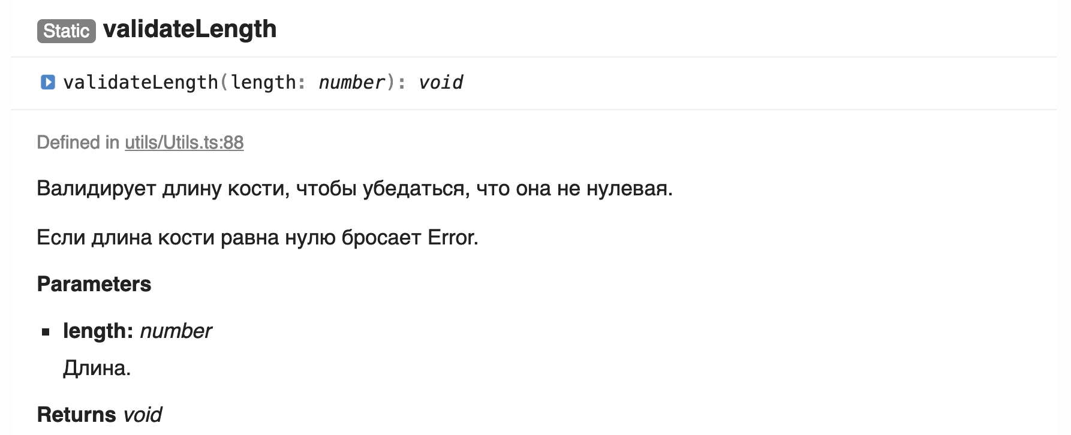

**Vec2f**

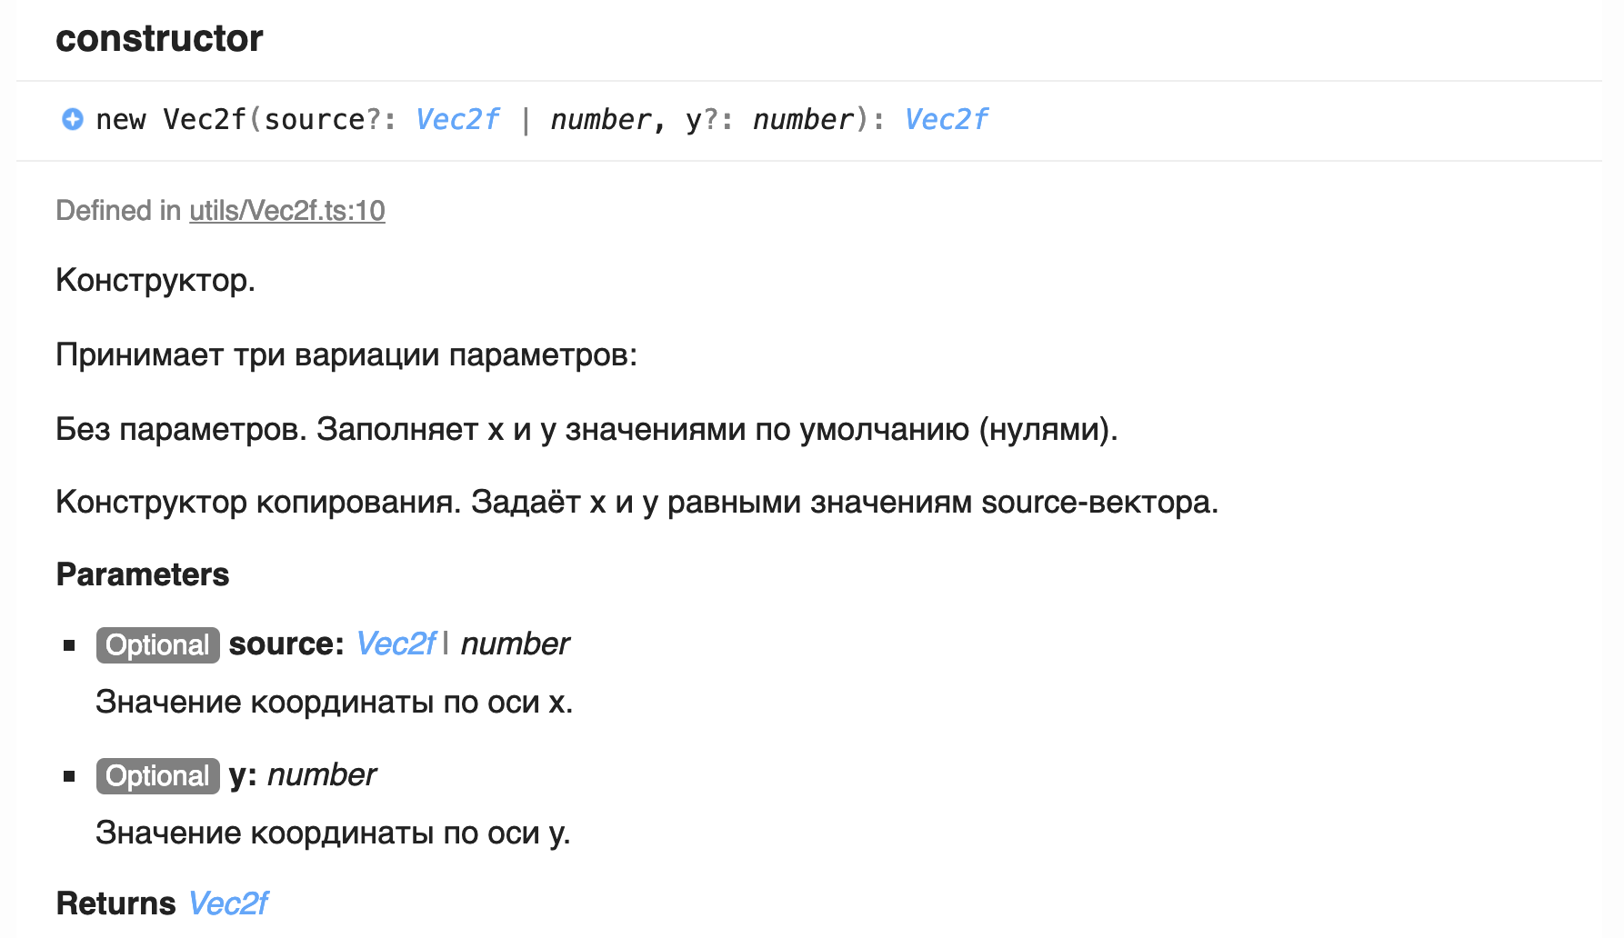

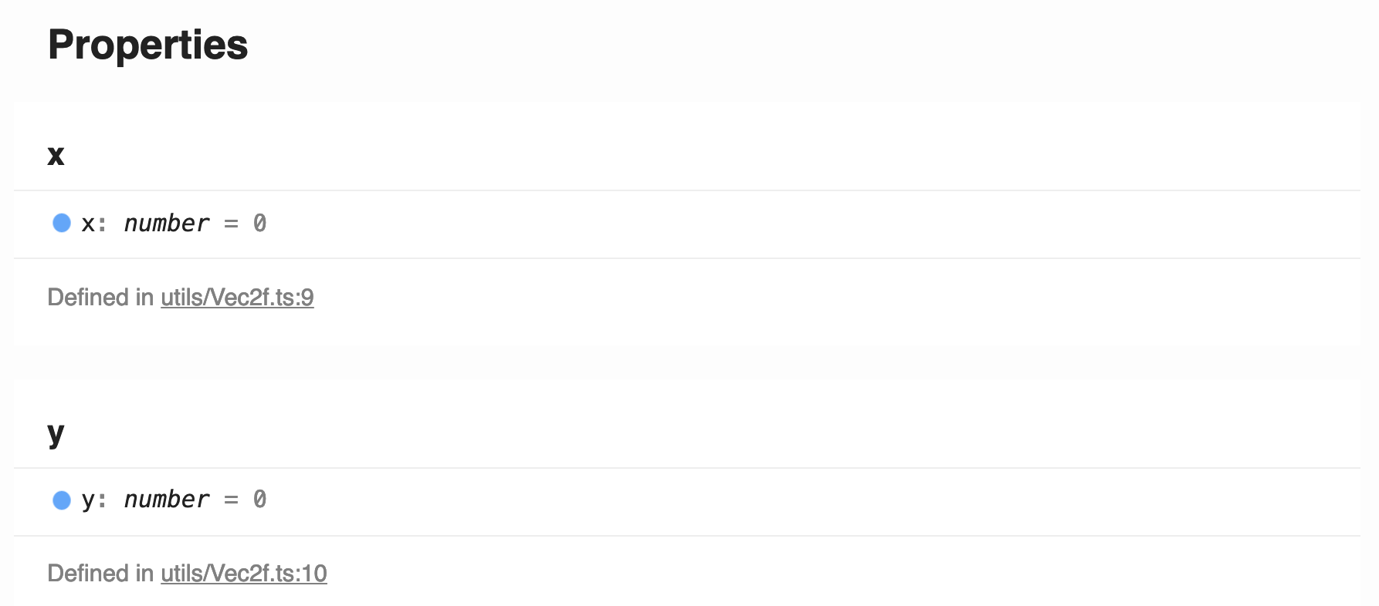

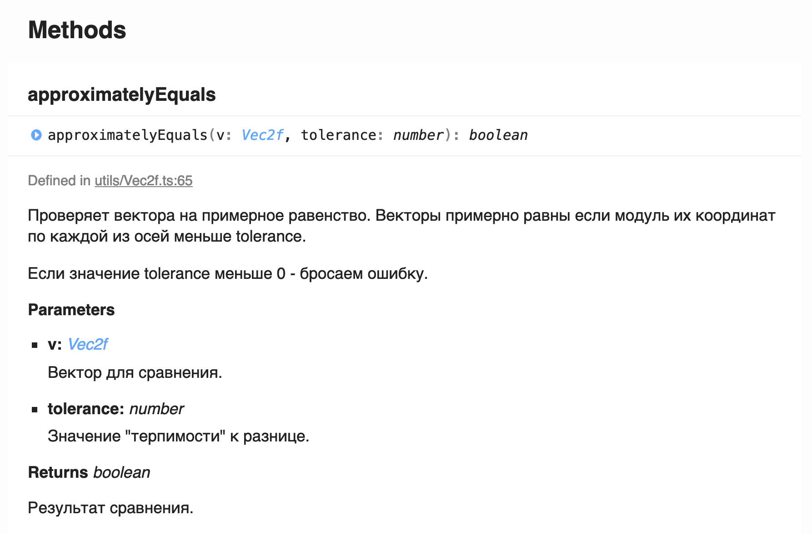

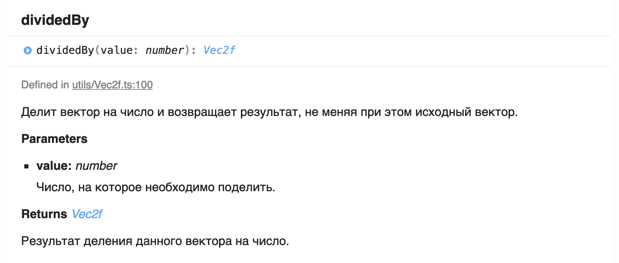

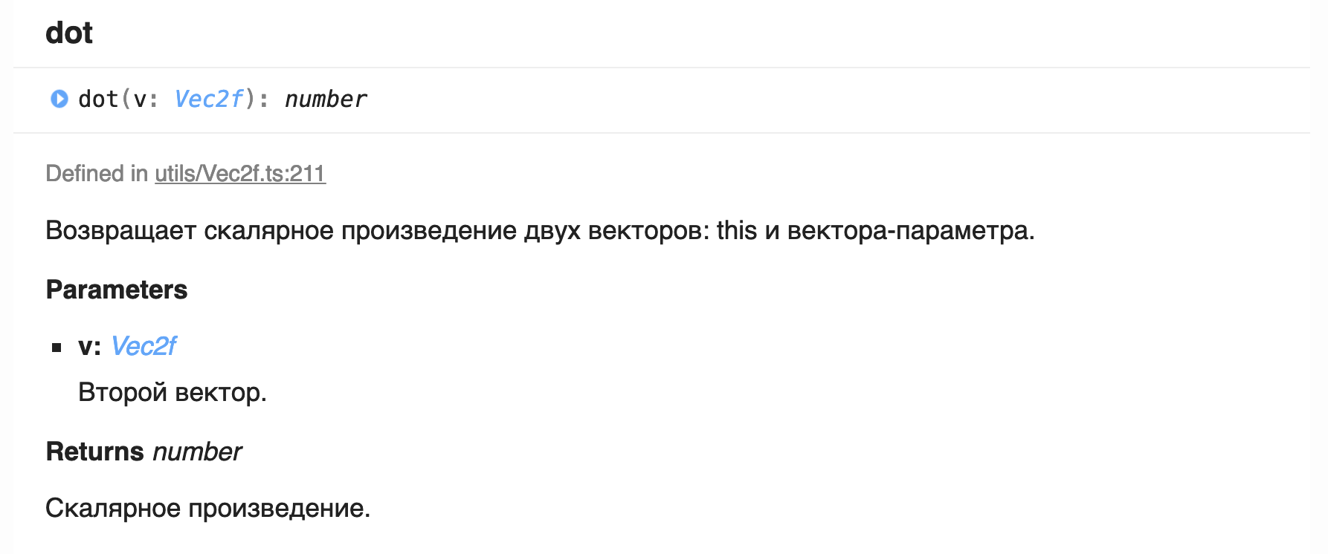

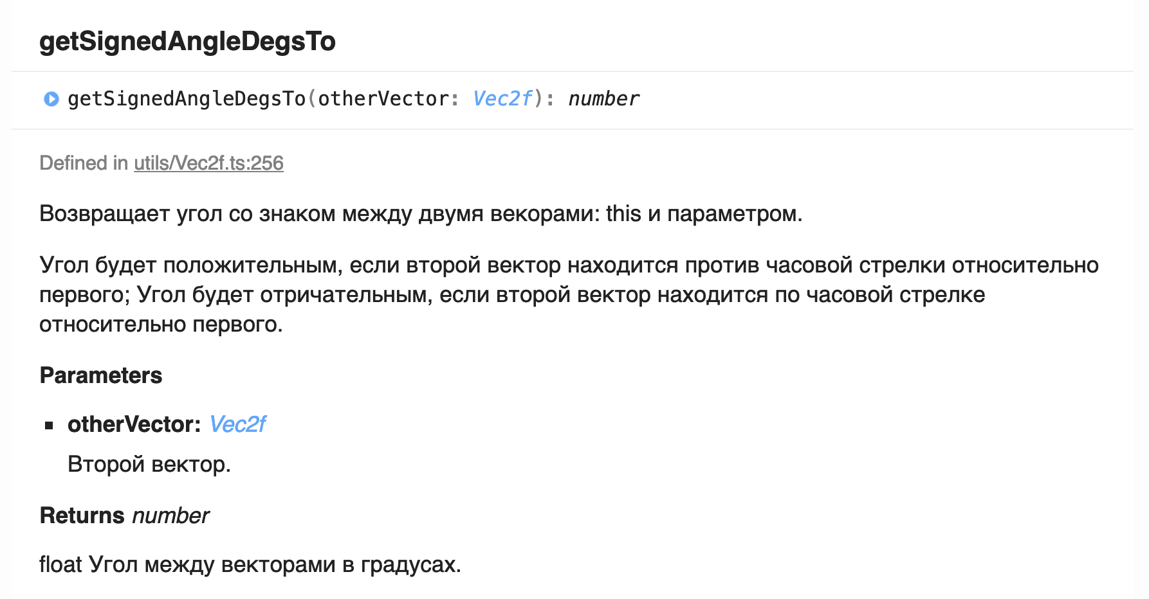

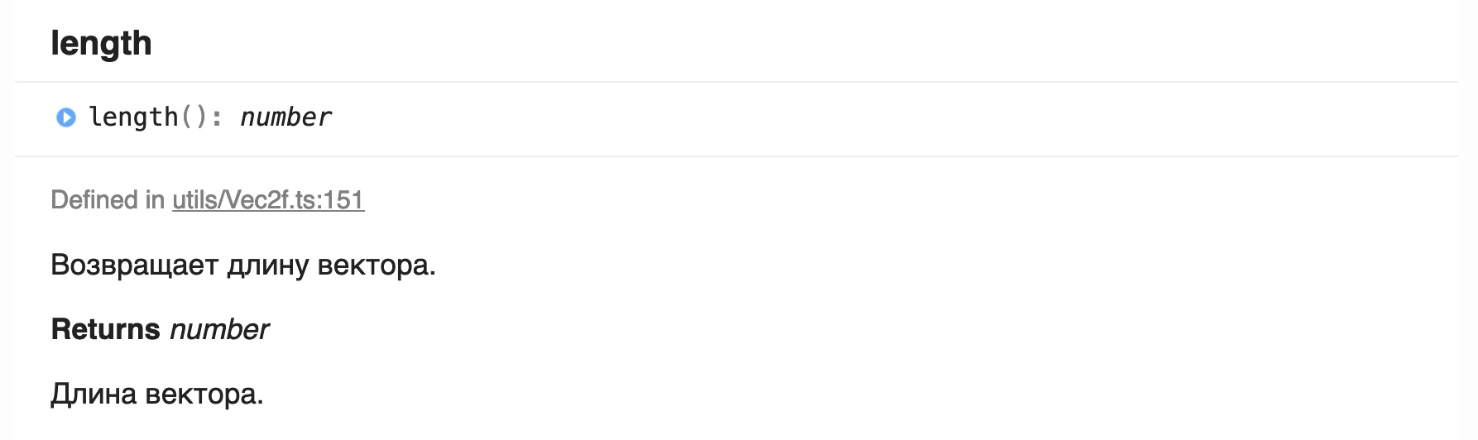

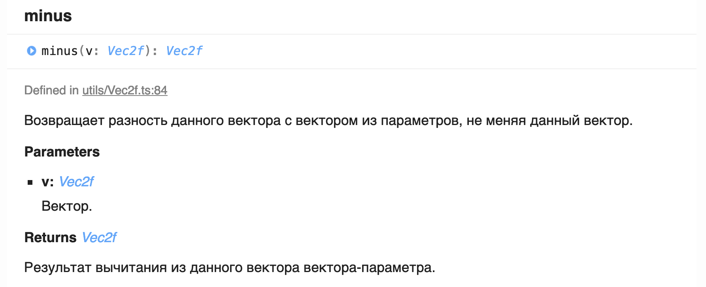

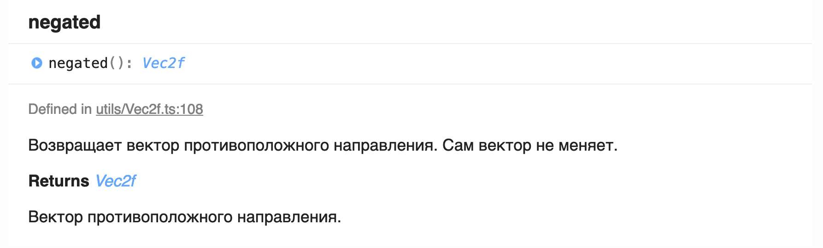

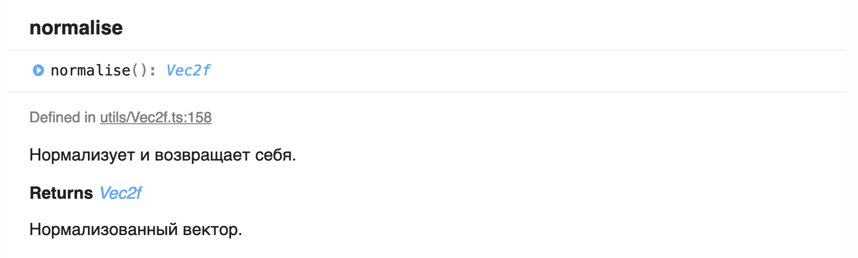

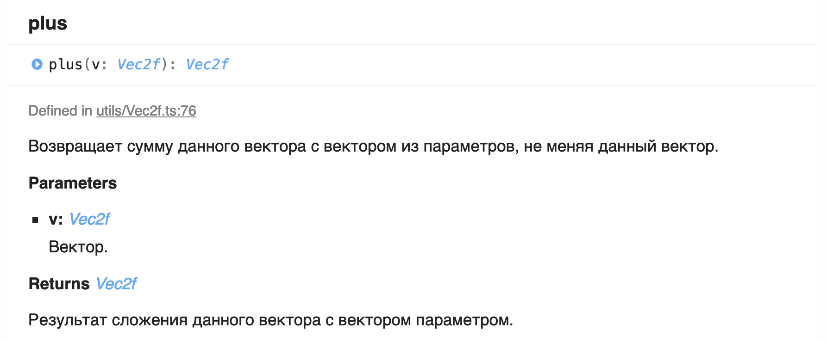

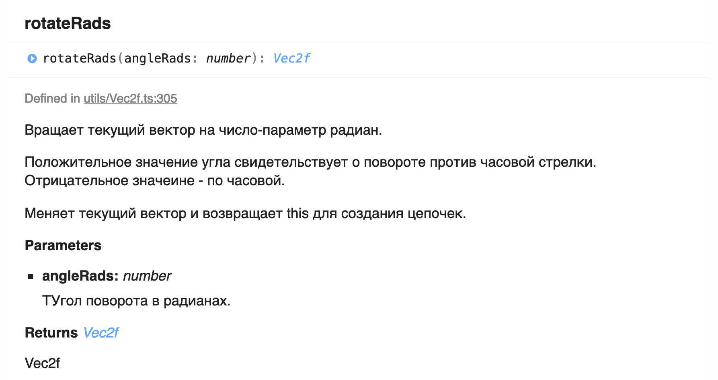

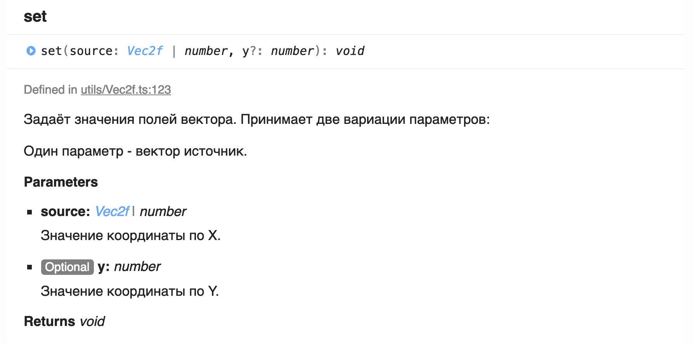

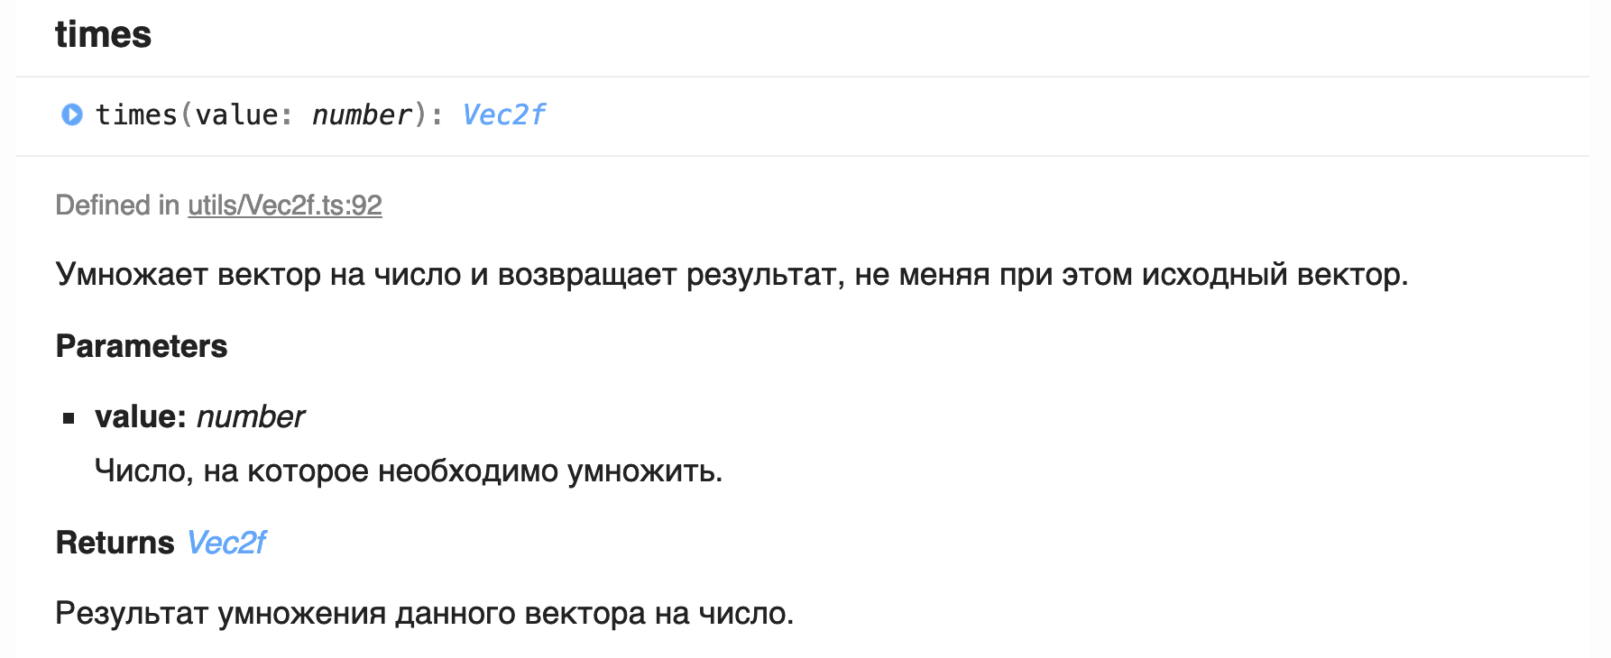

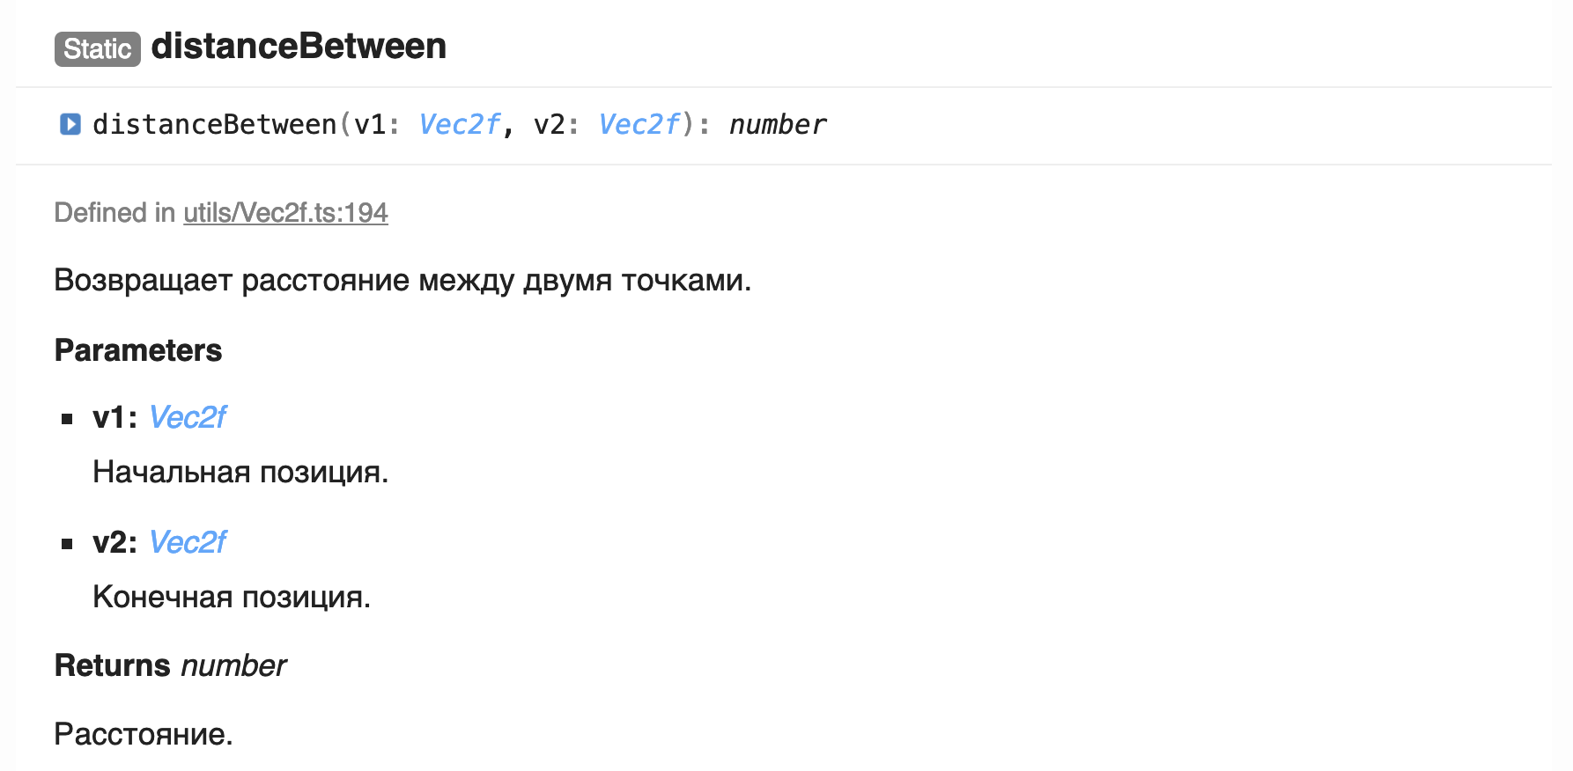

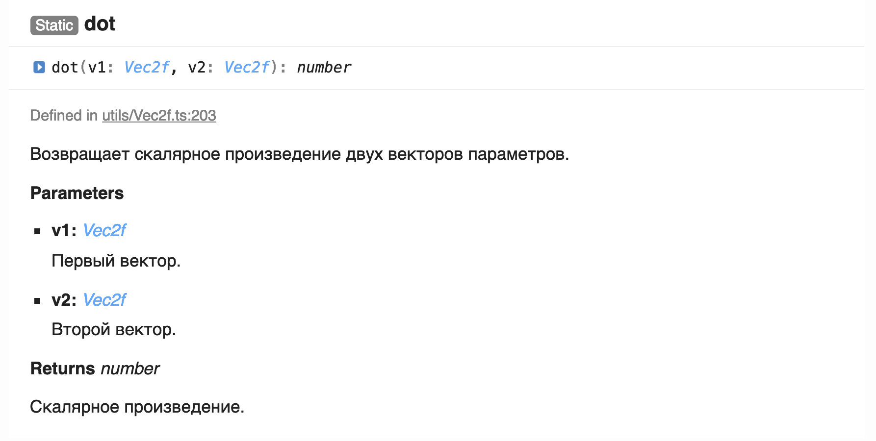

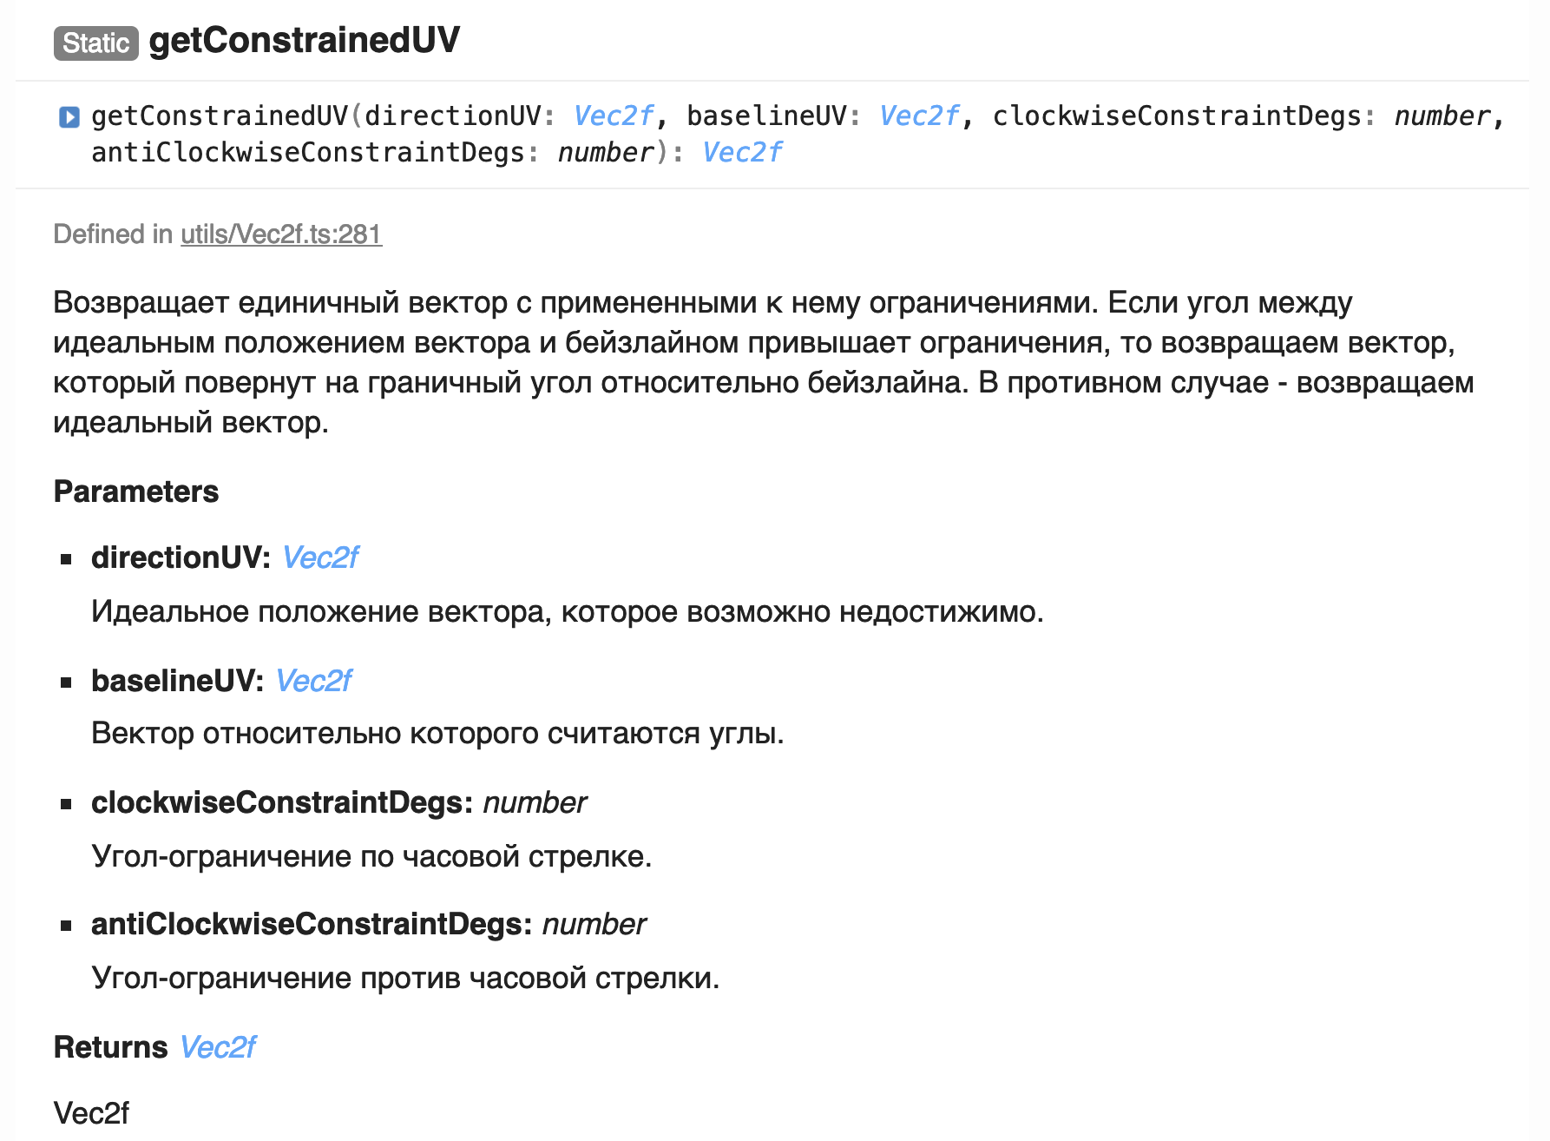

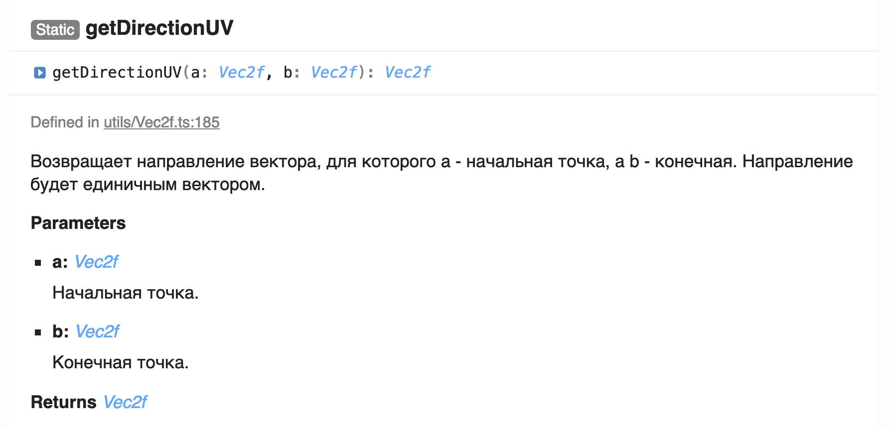

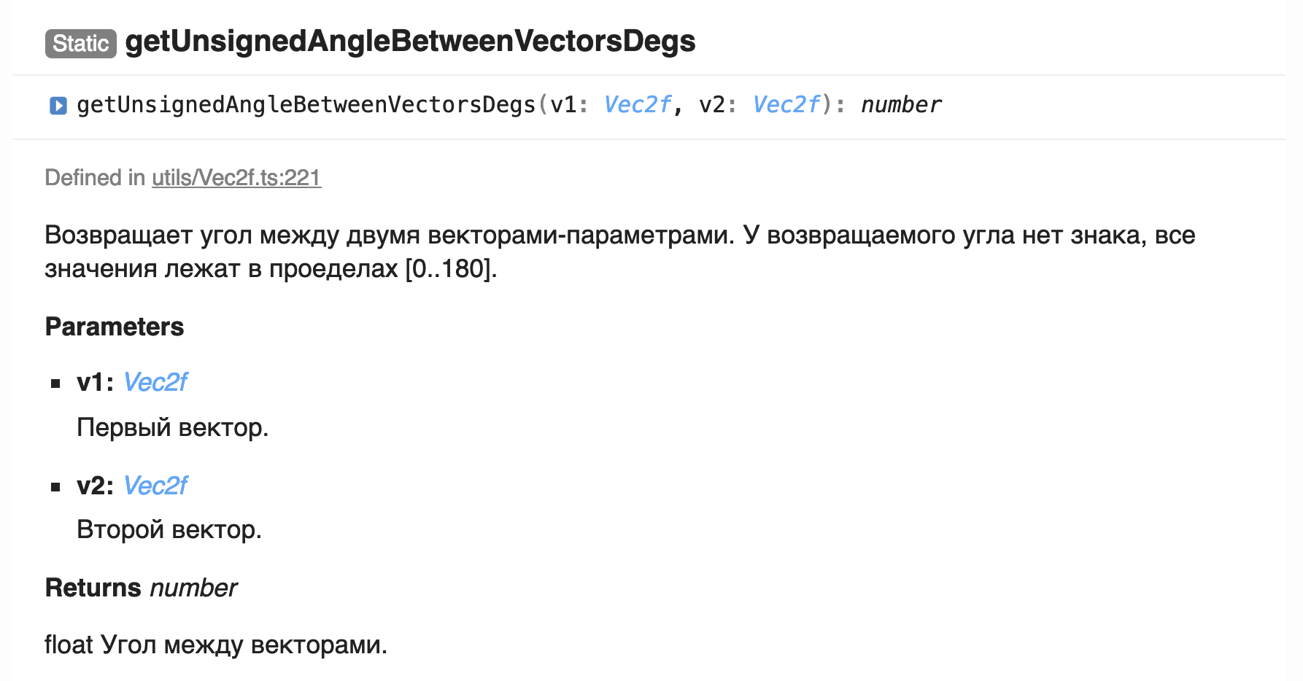

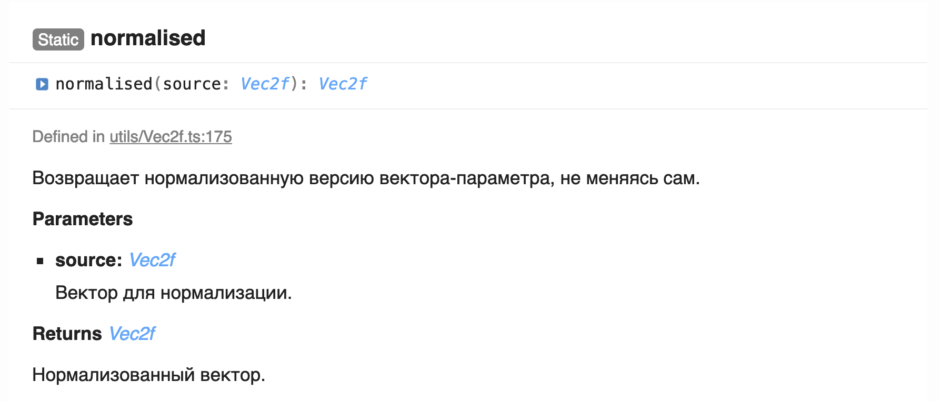

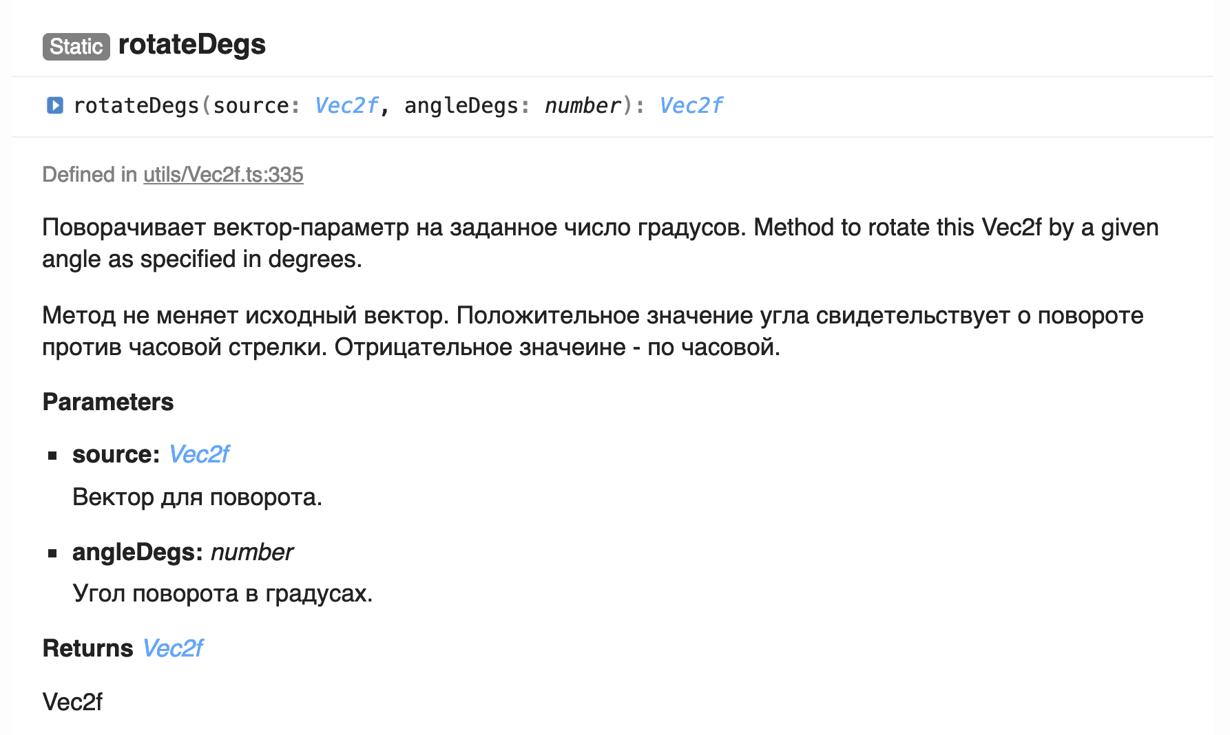

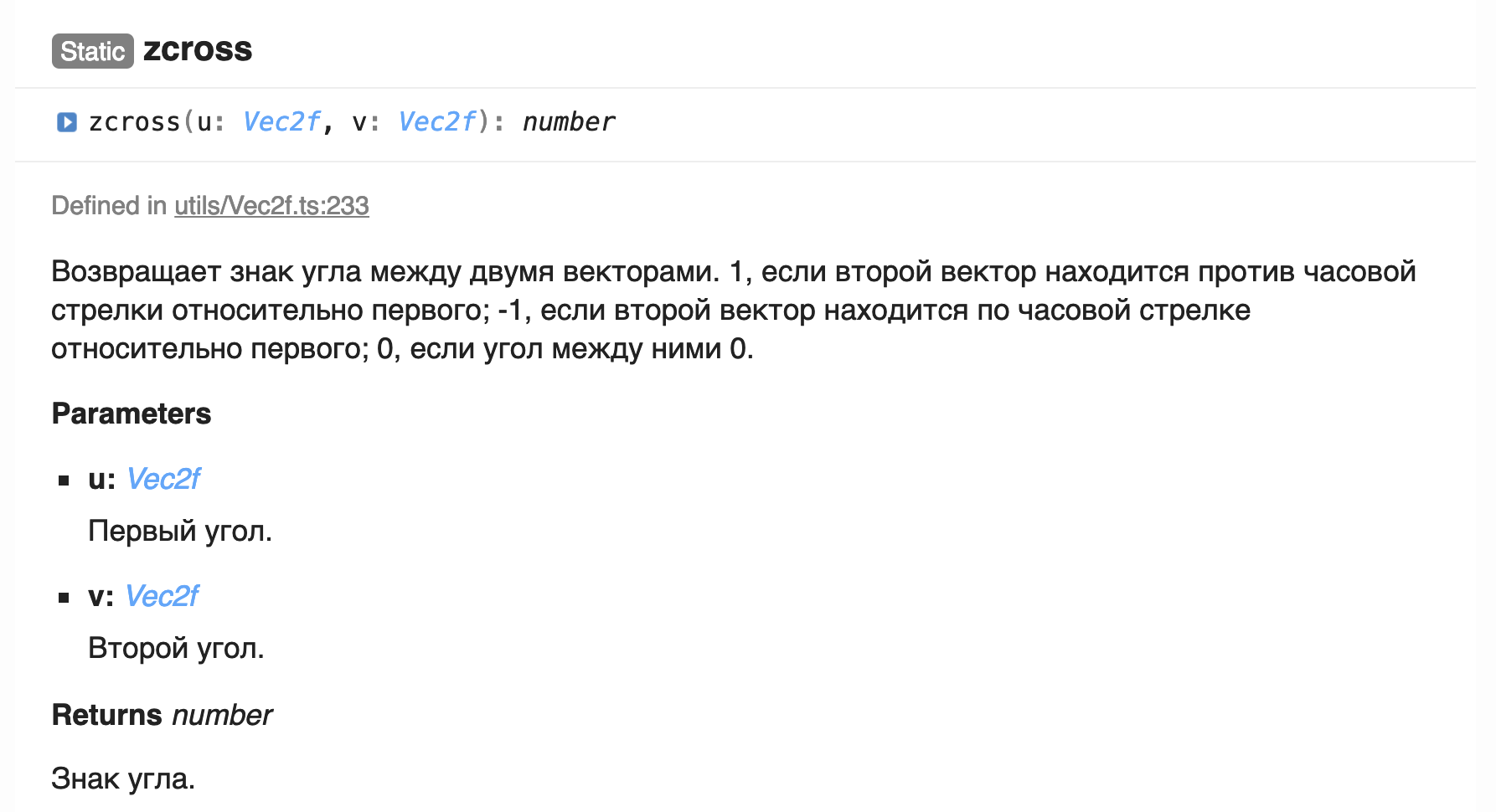

**Vec3f**

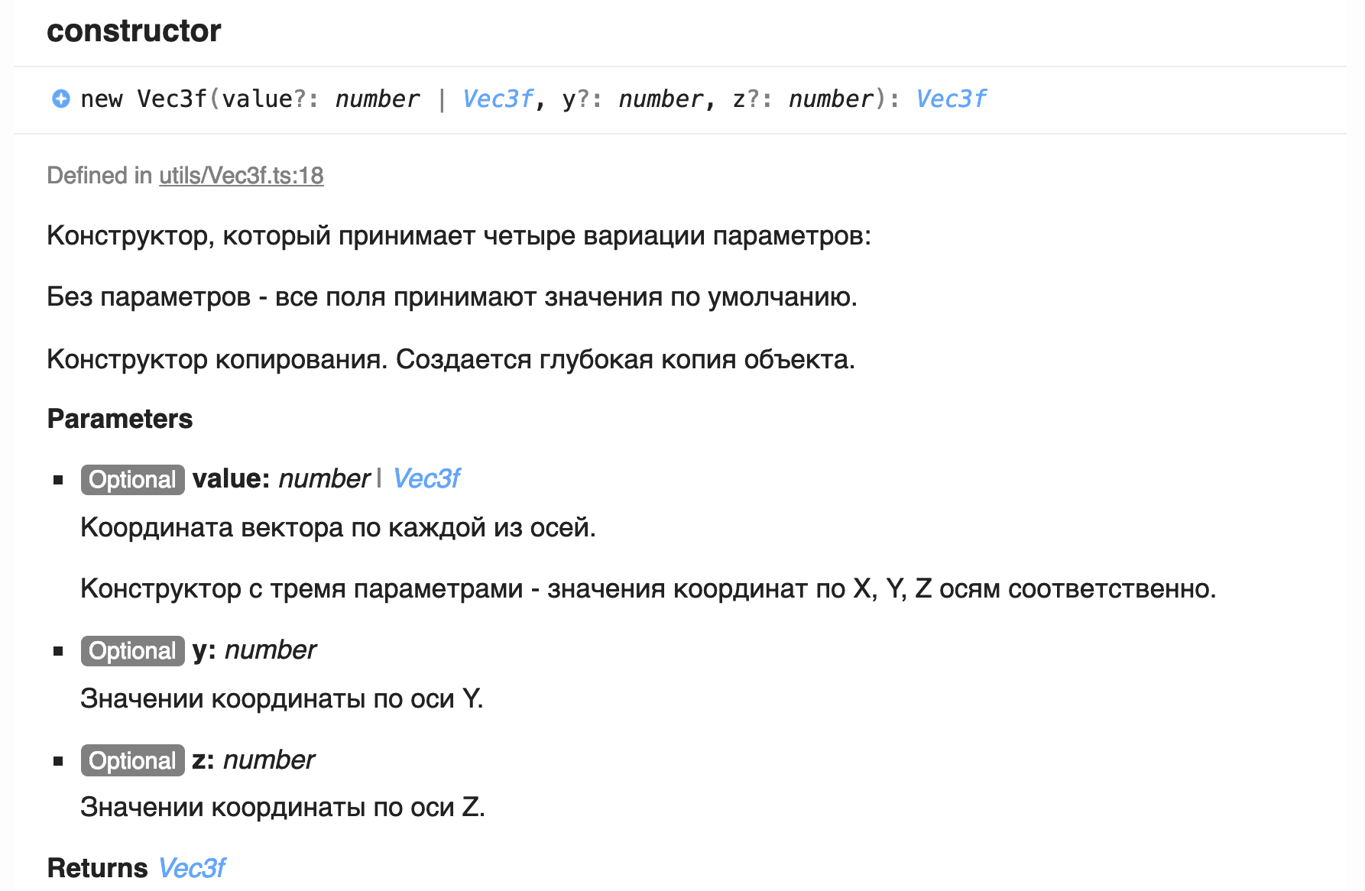

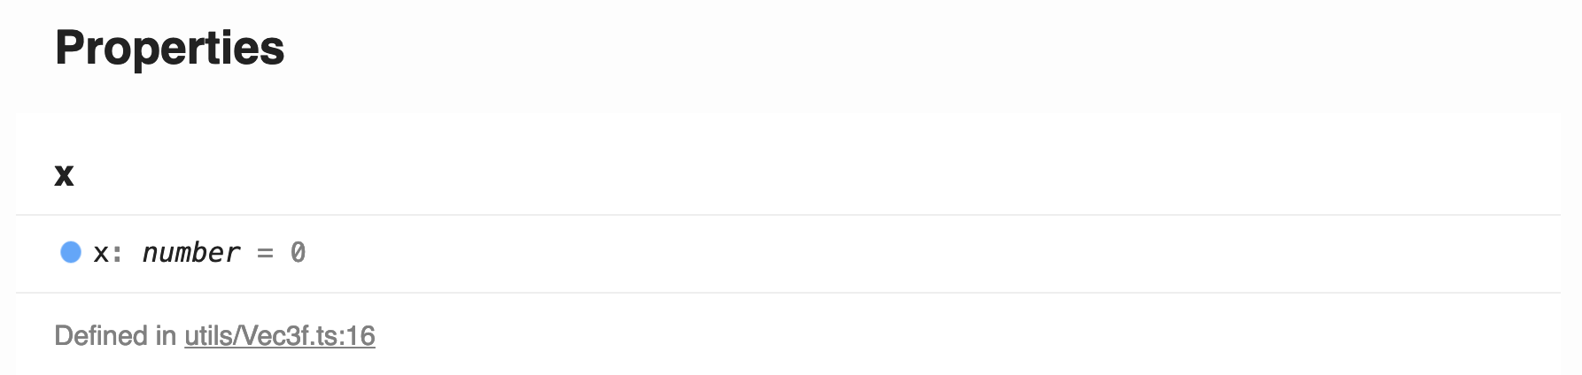

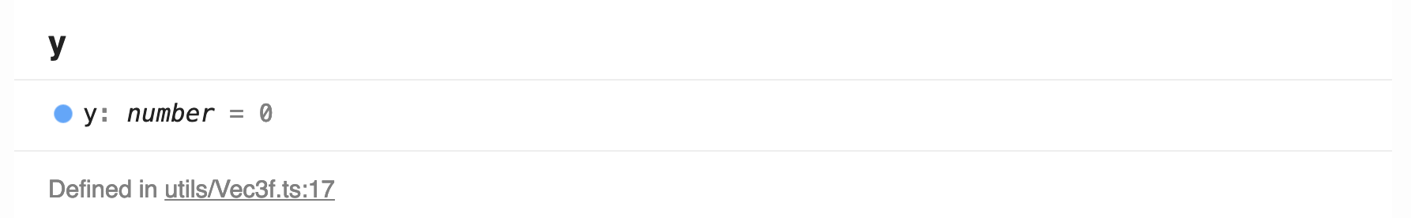

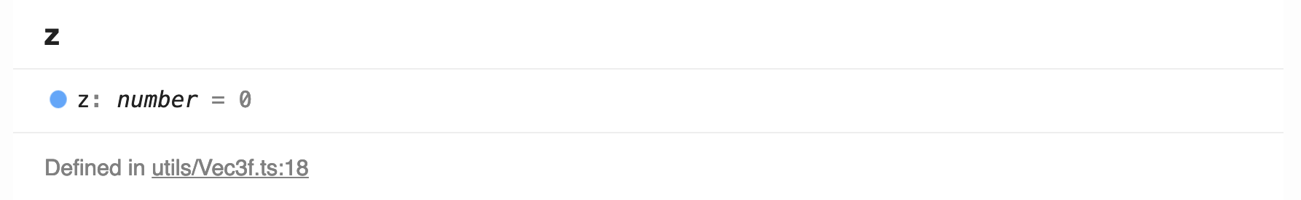

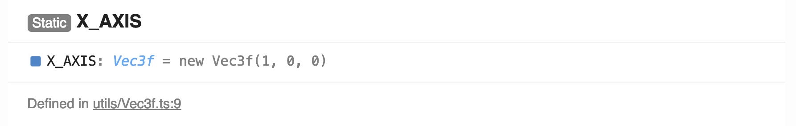

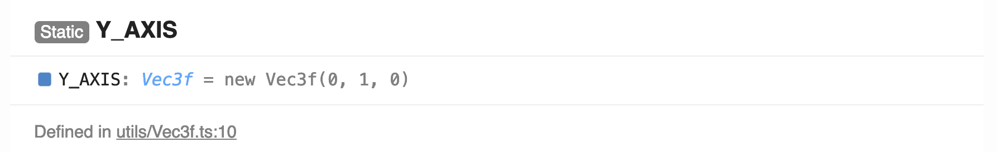

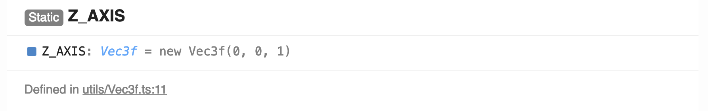

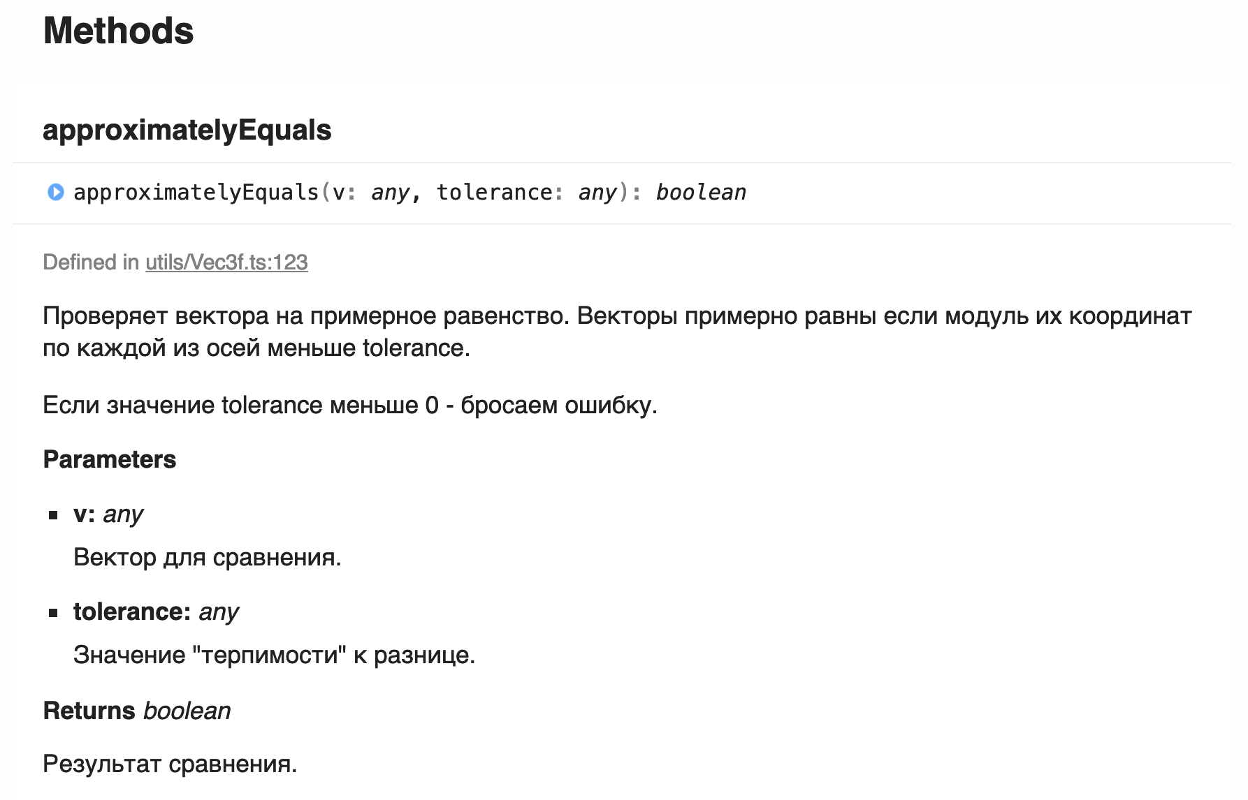

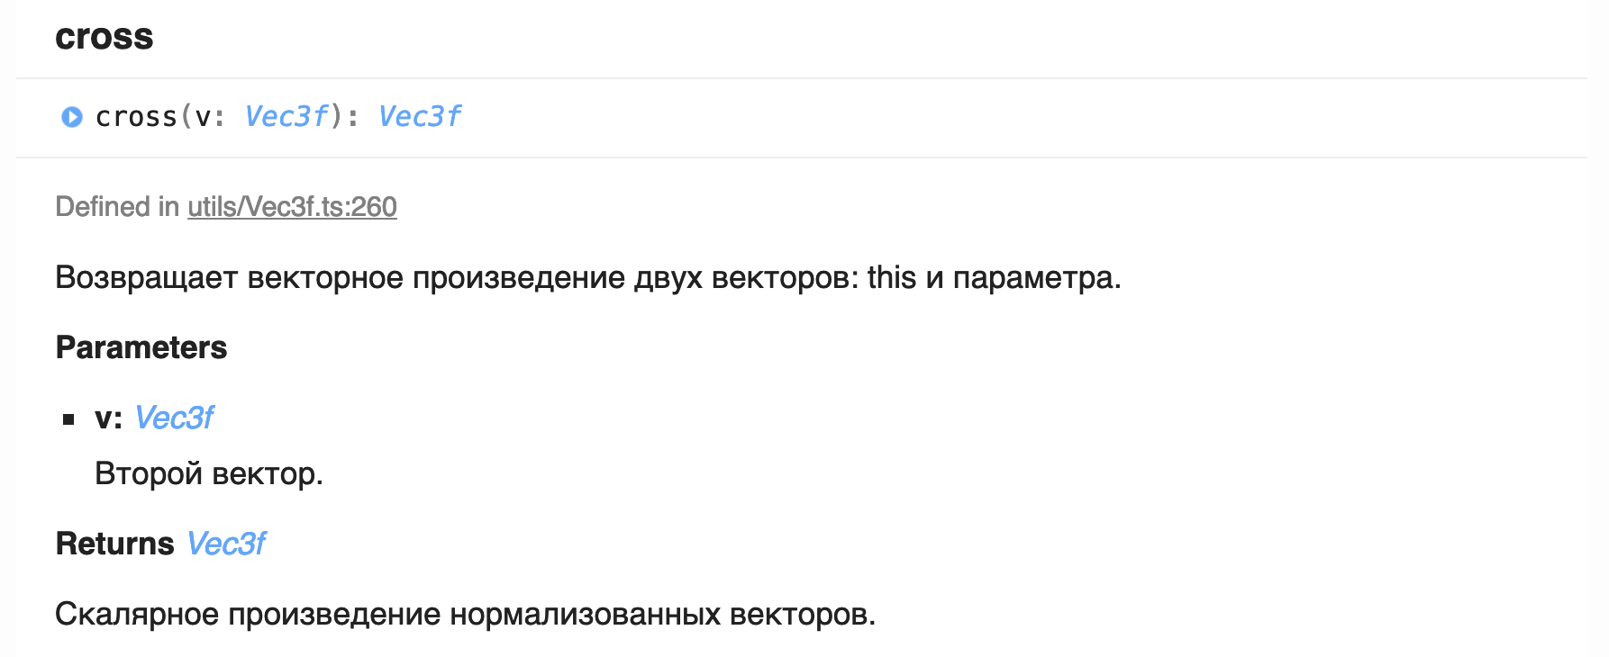

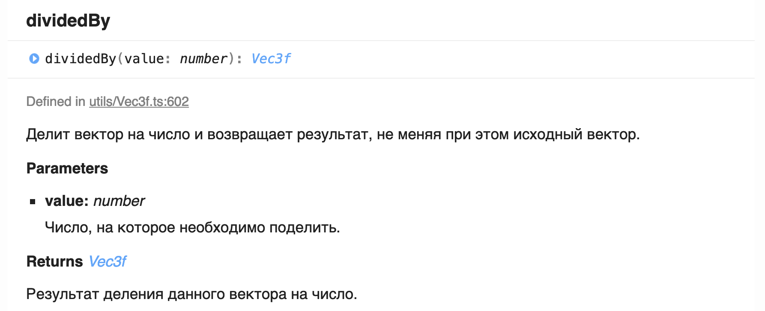

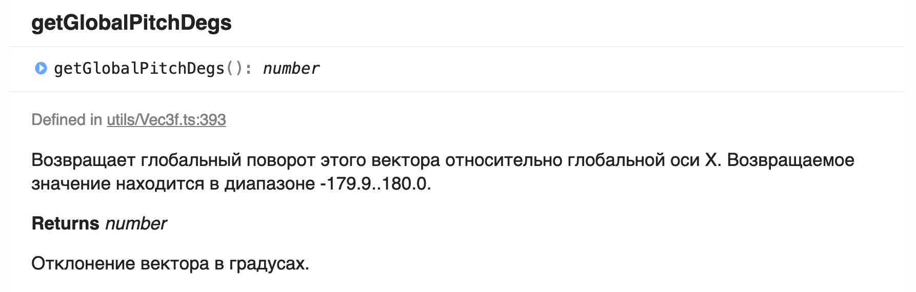

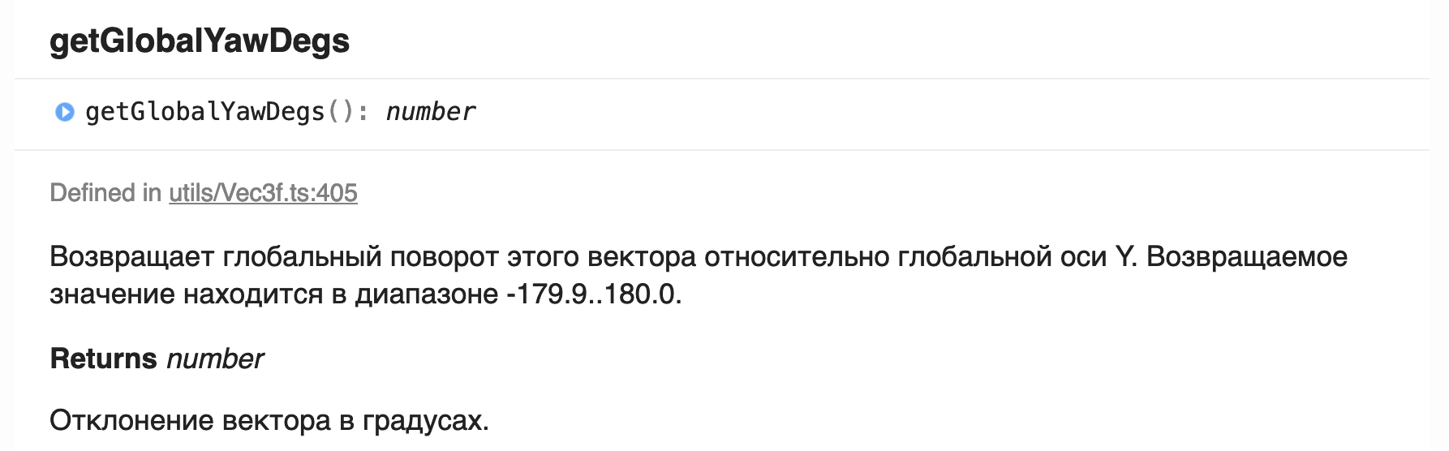

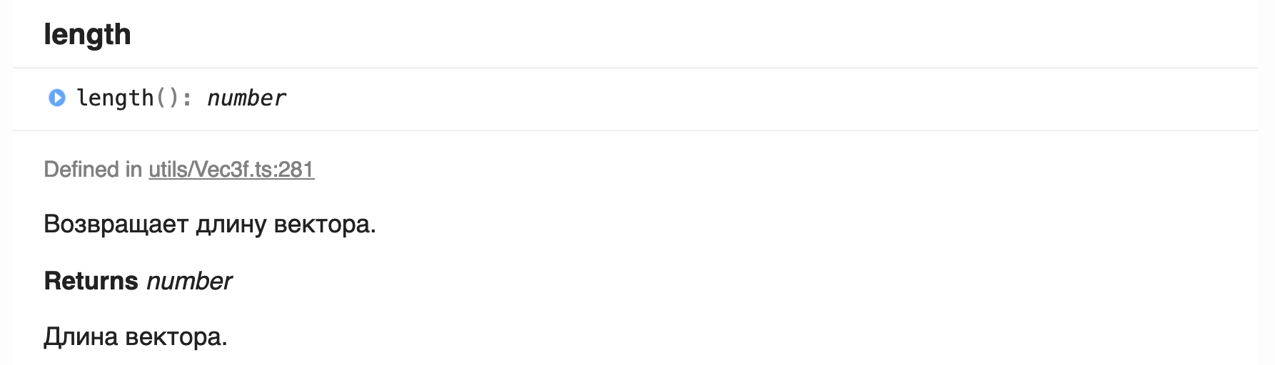

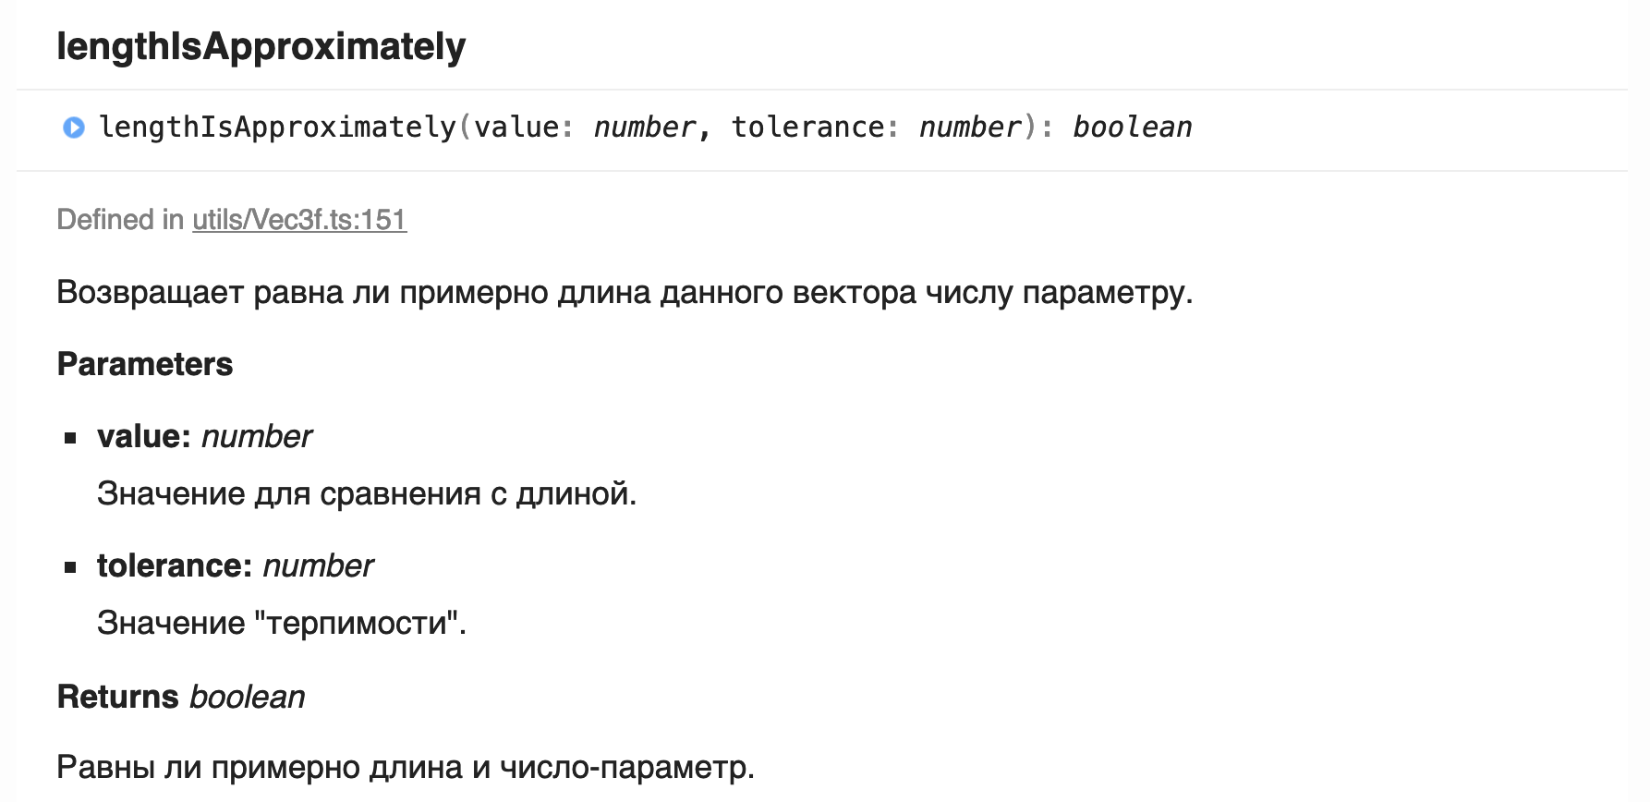

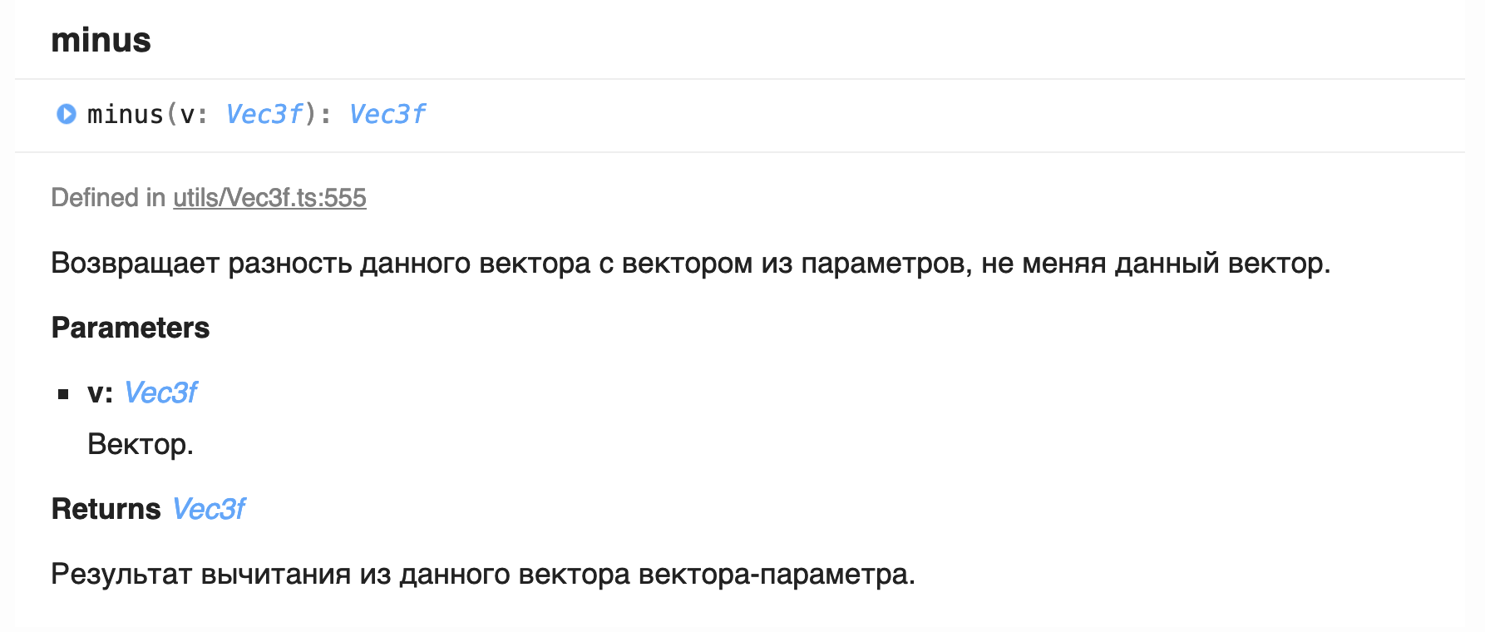

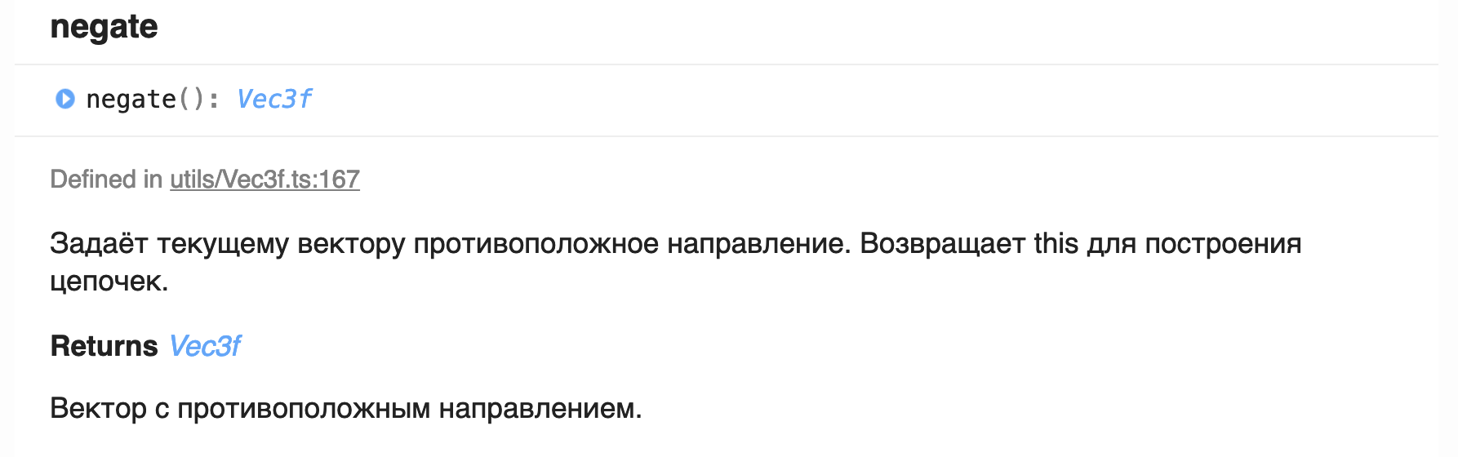

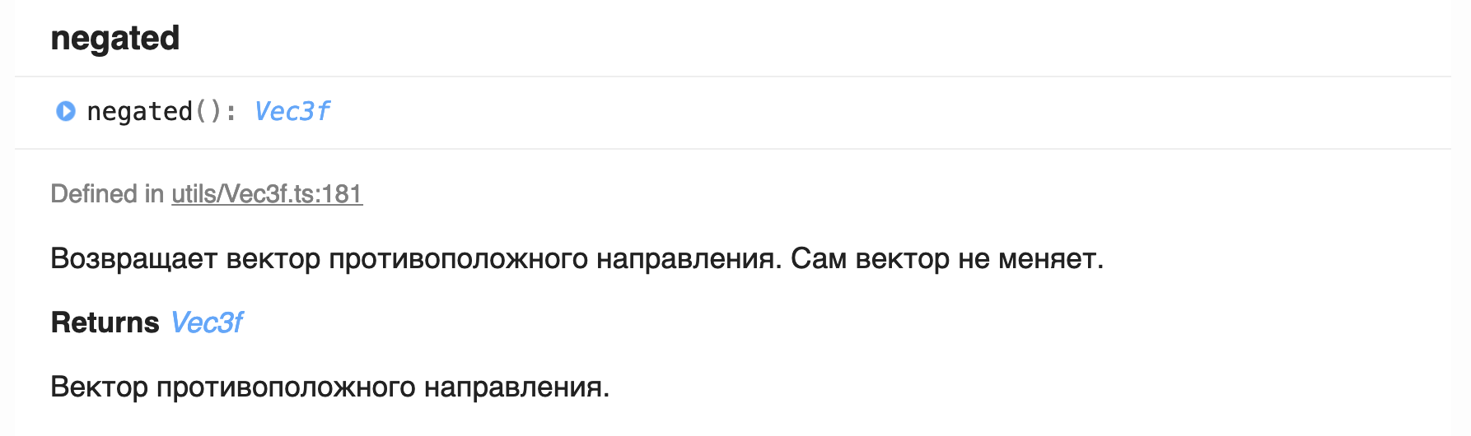

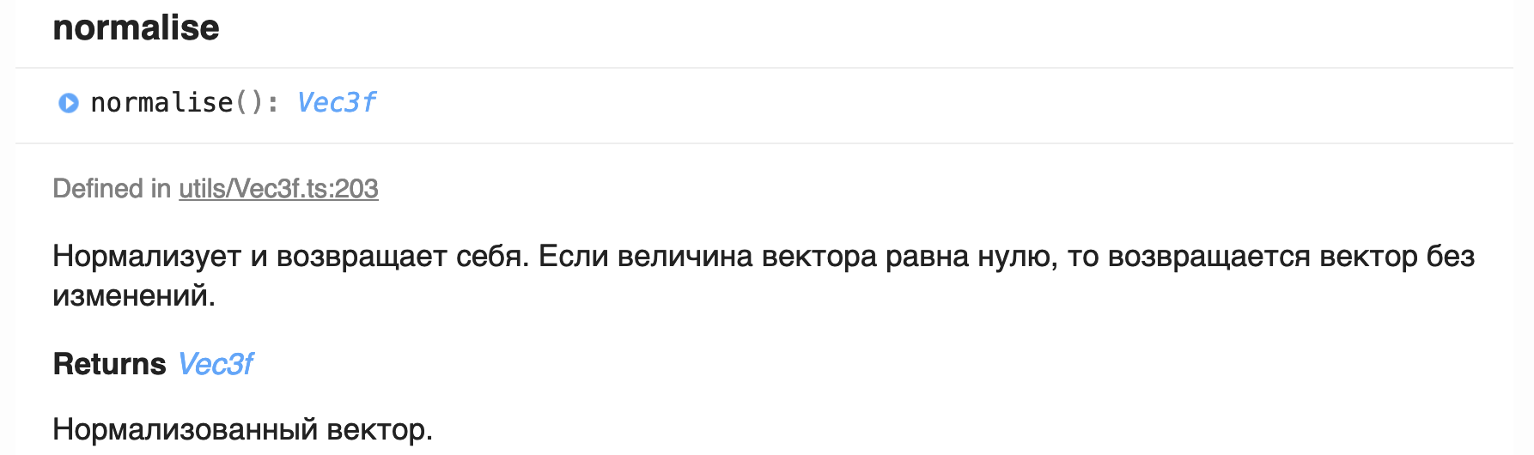 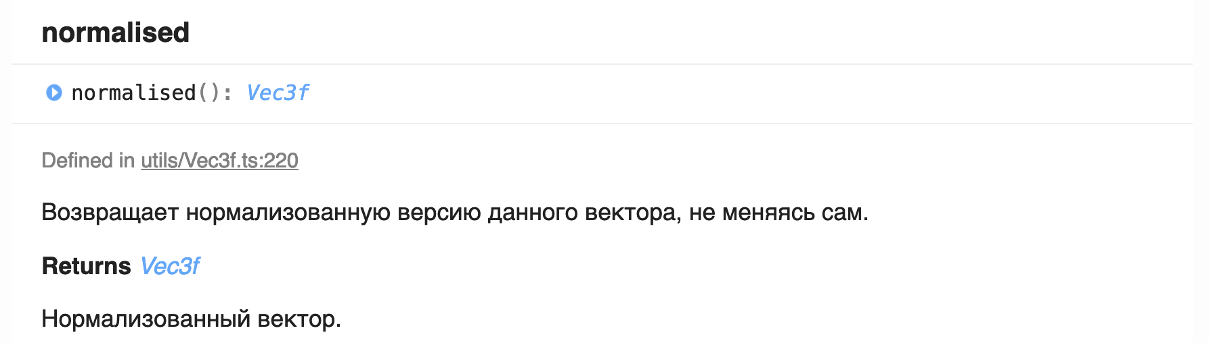

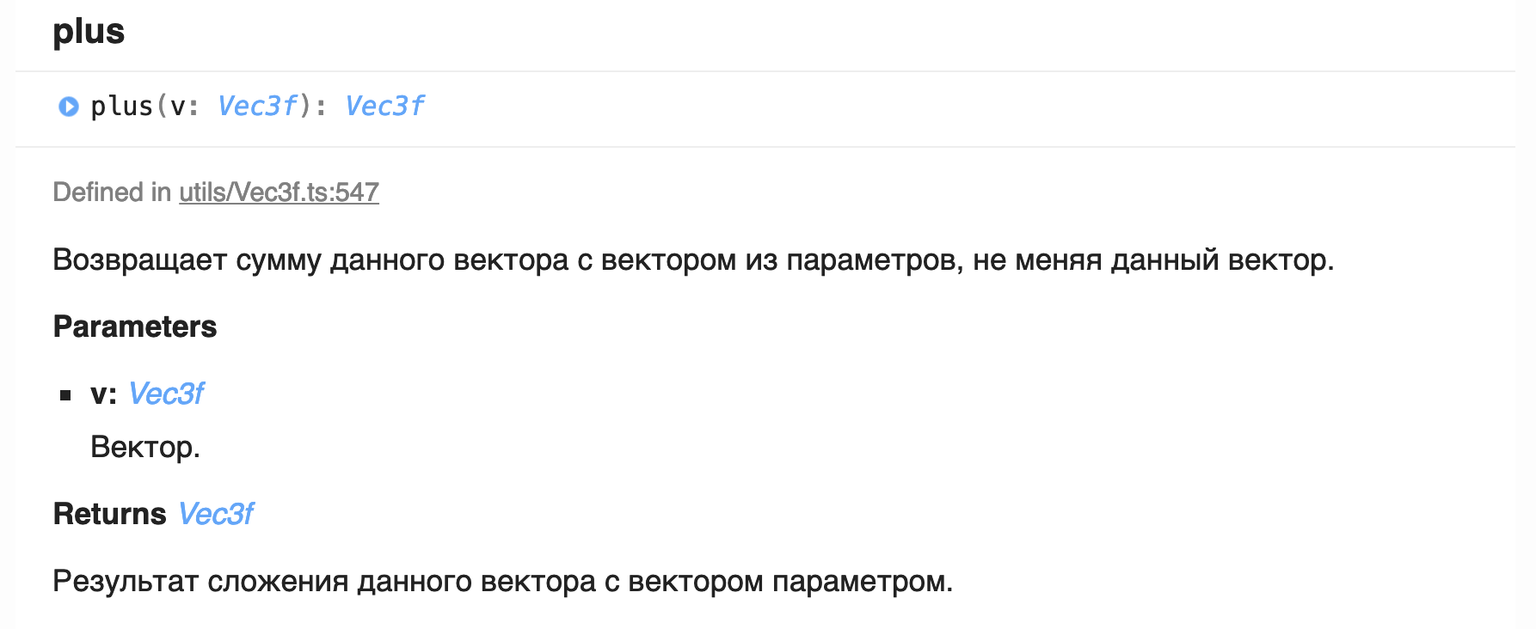

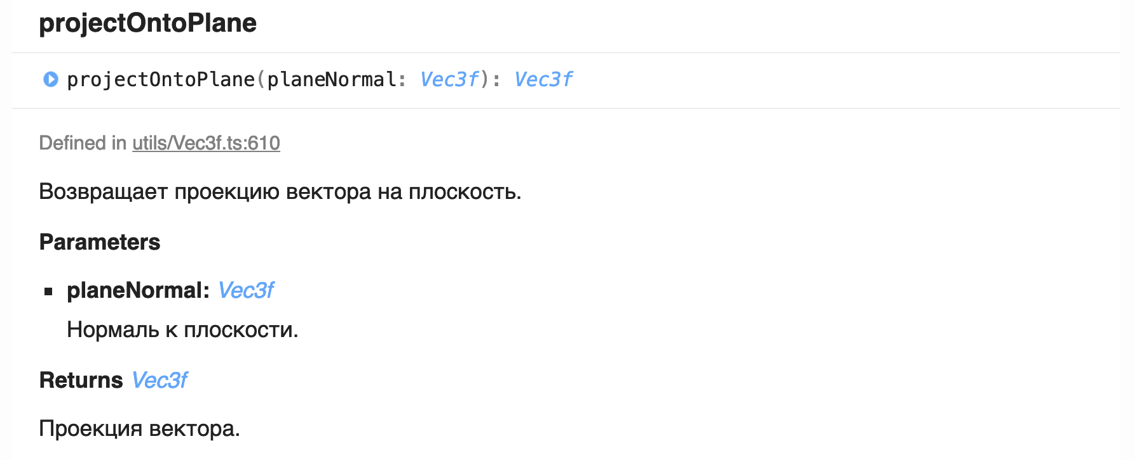

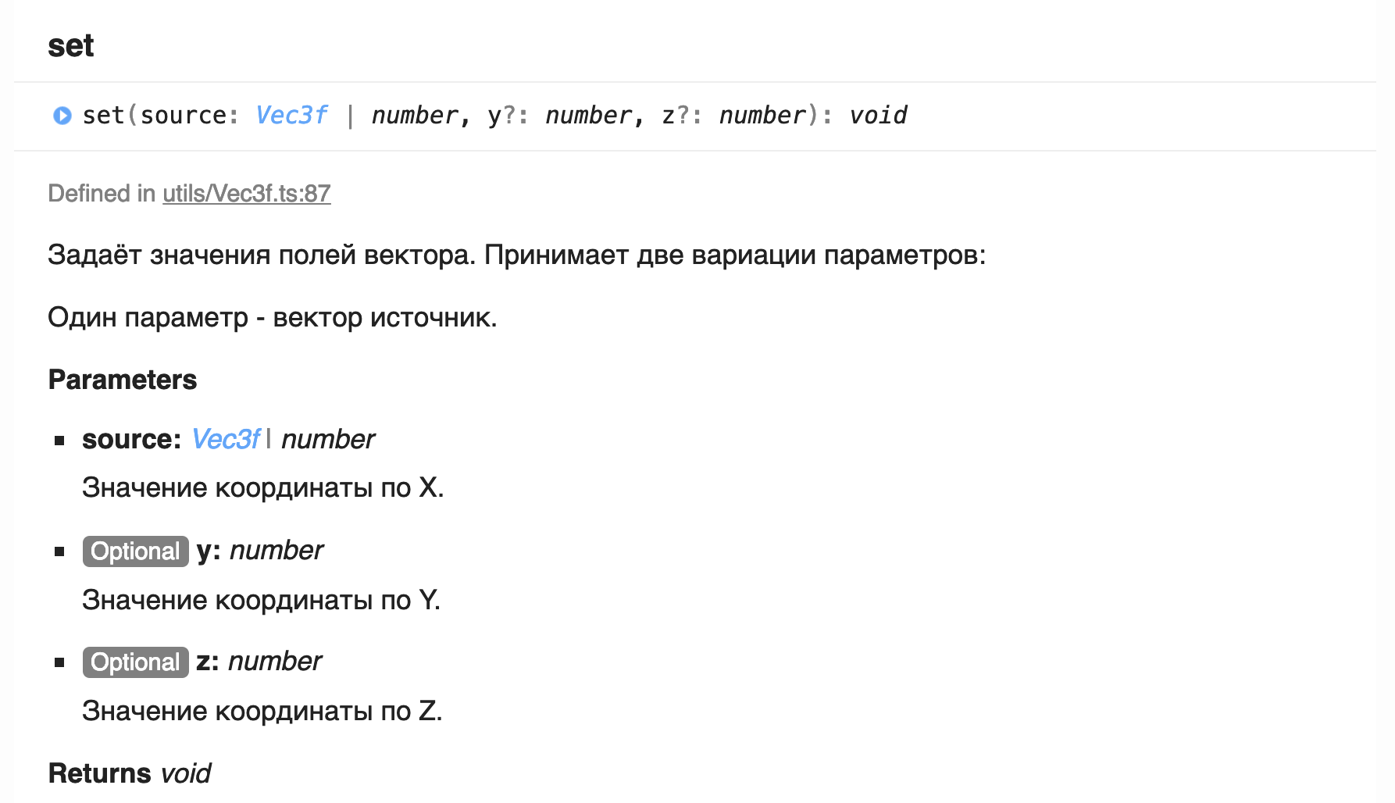

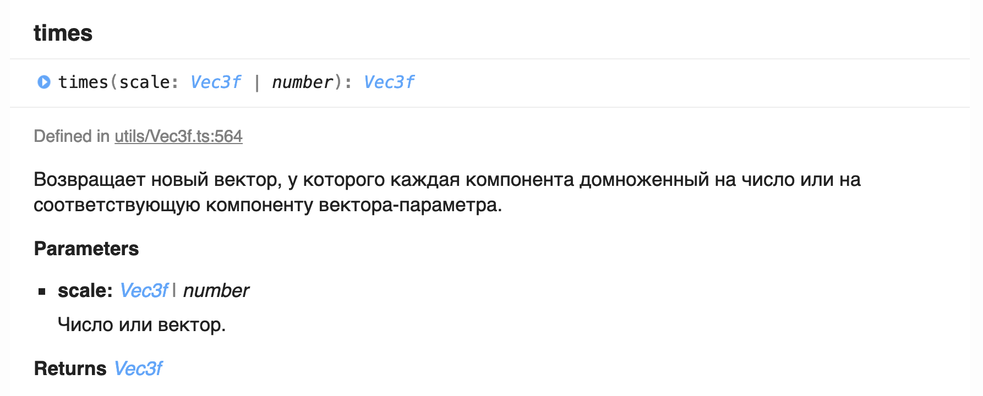

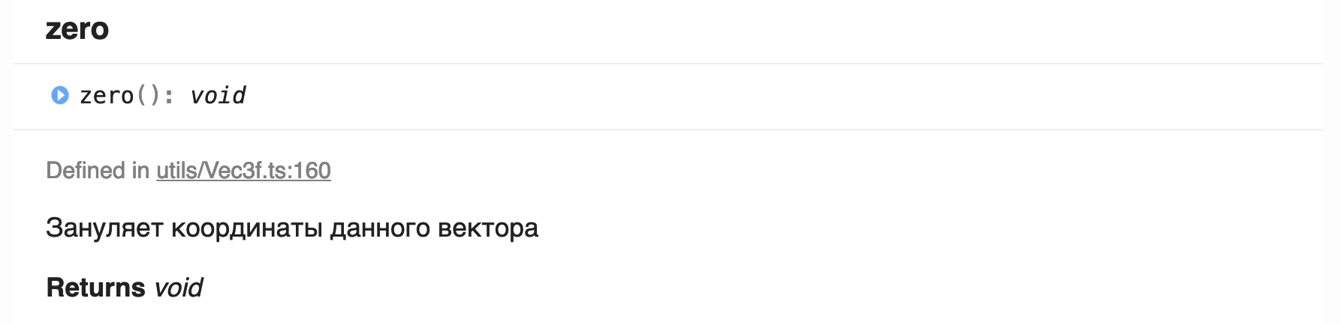

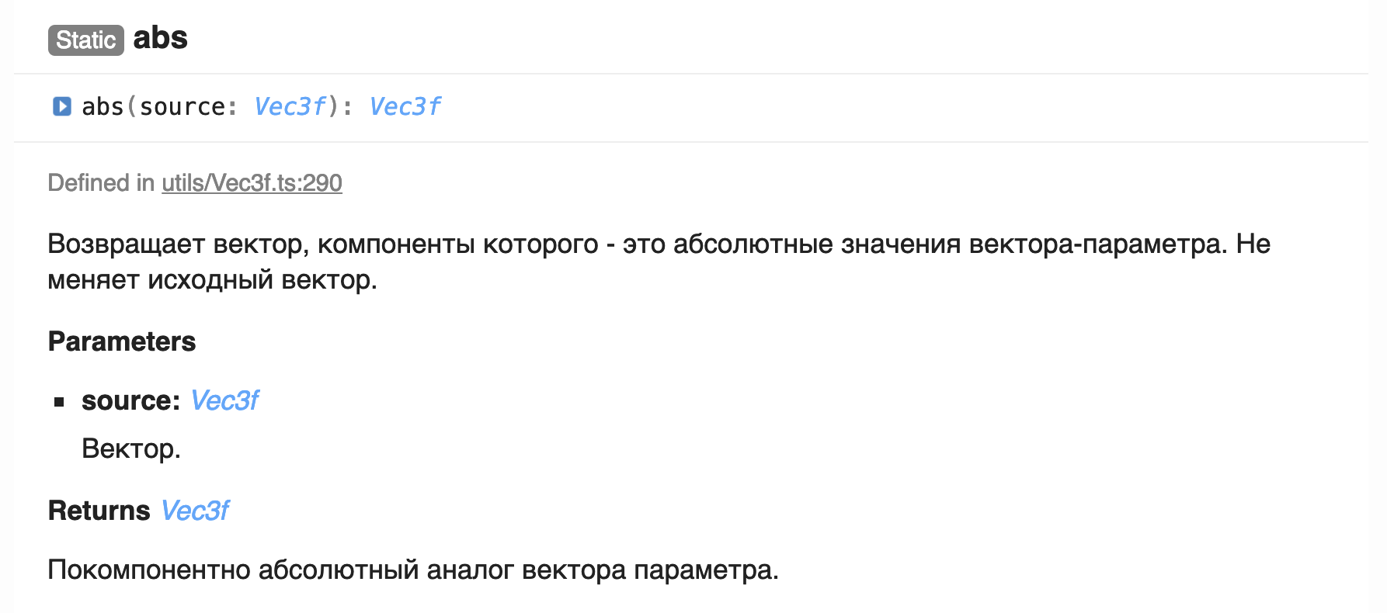

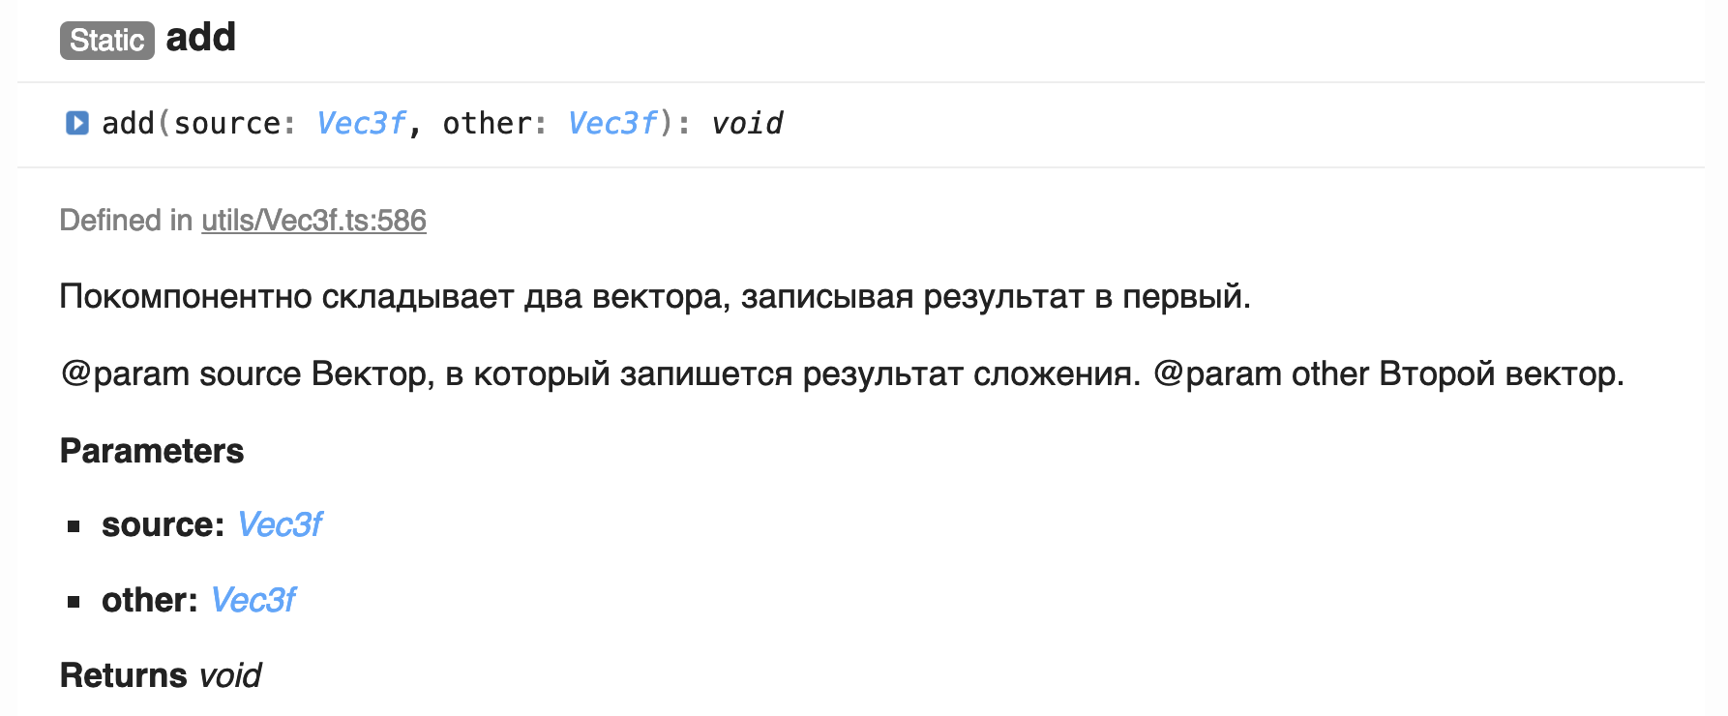

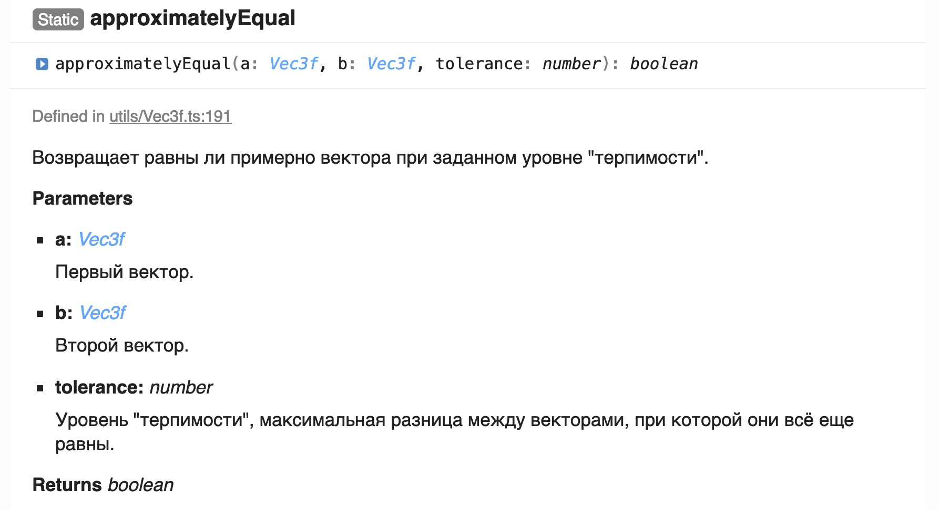

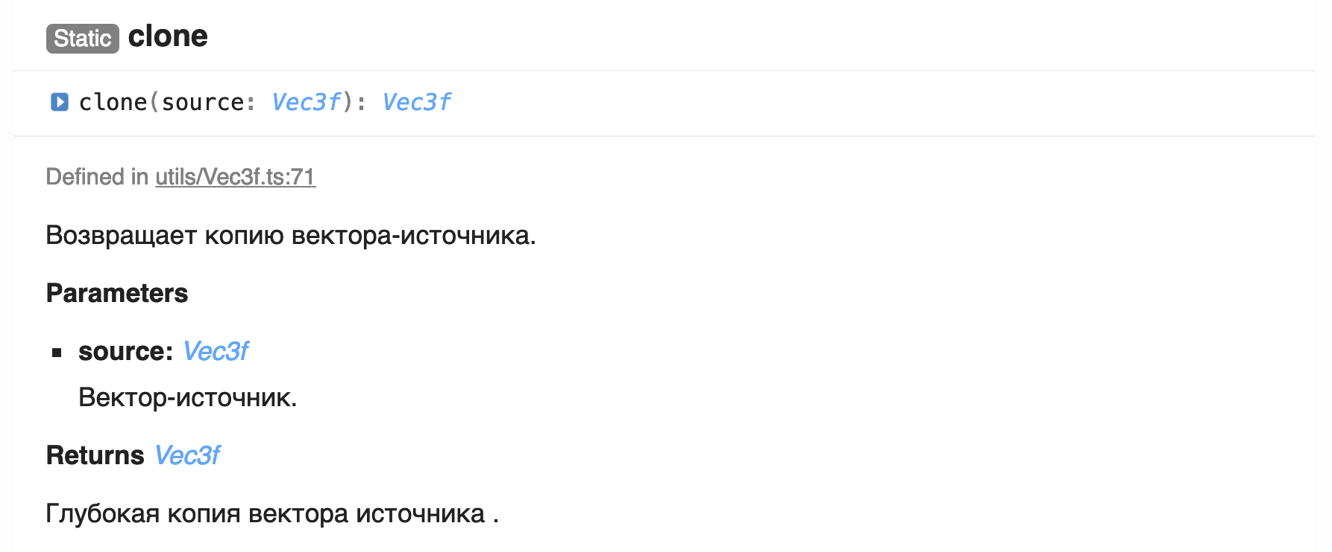

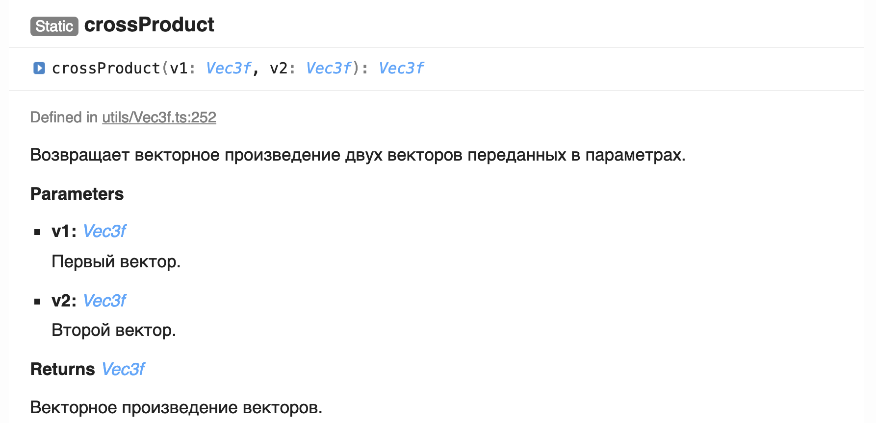

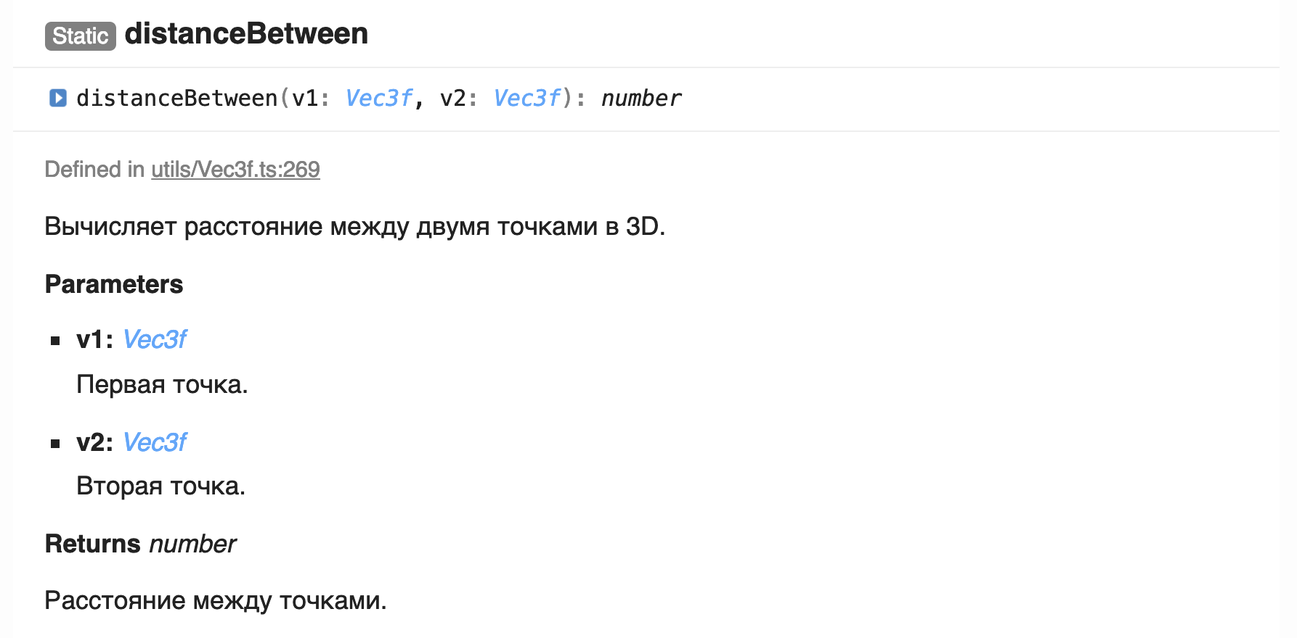

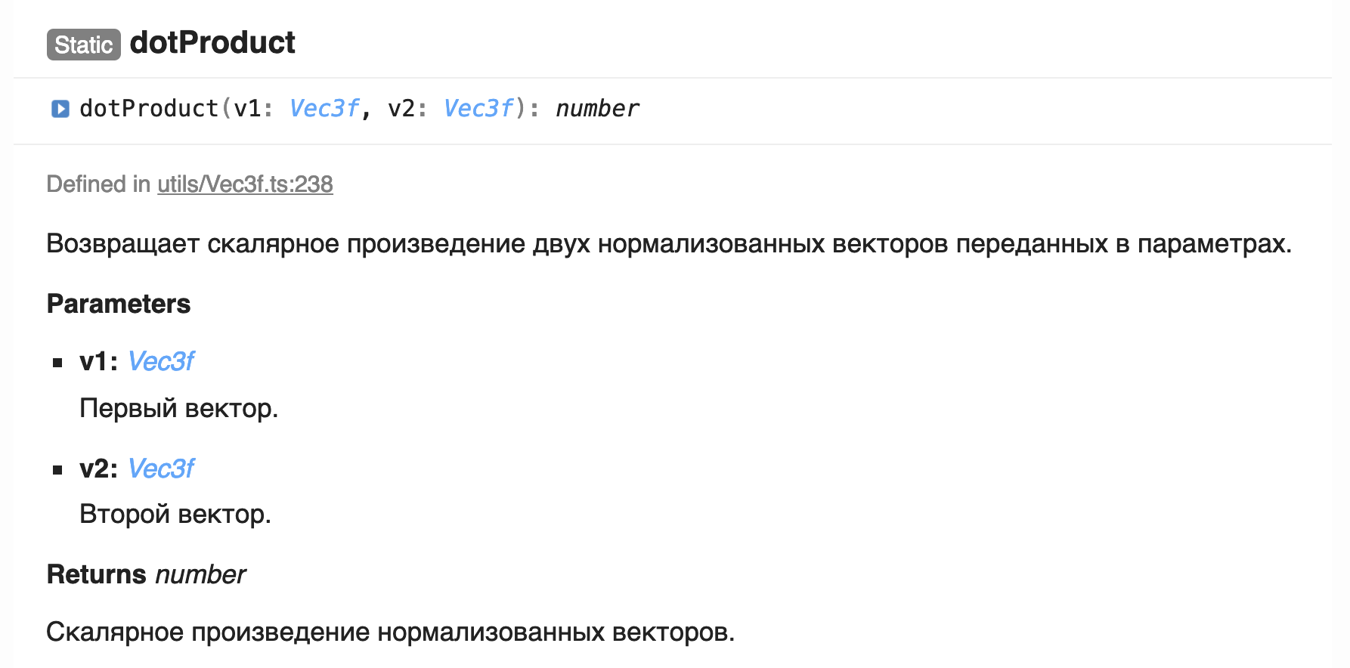

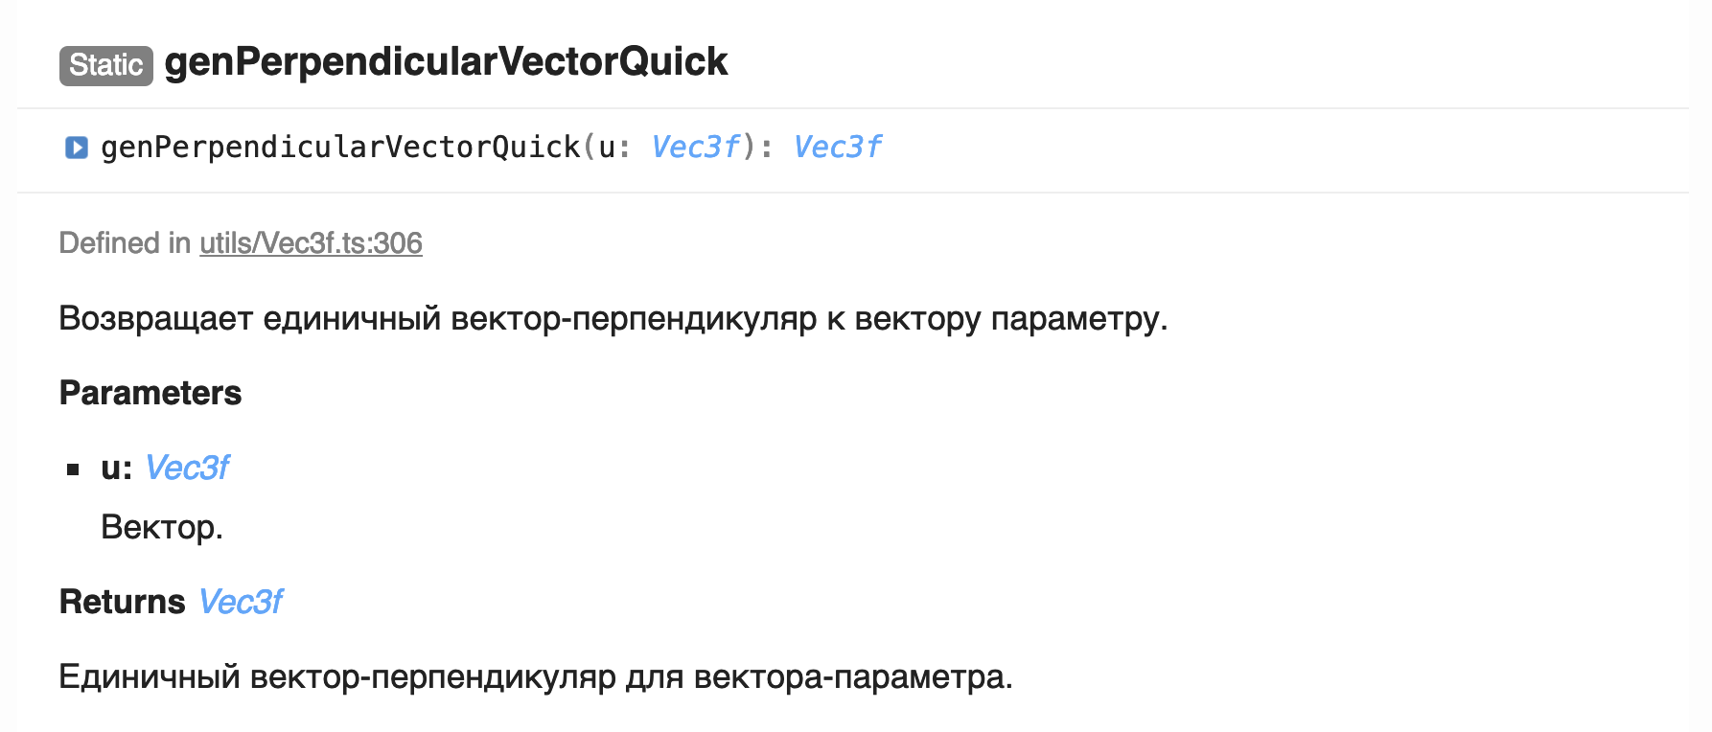

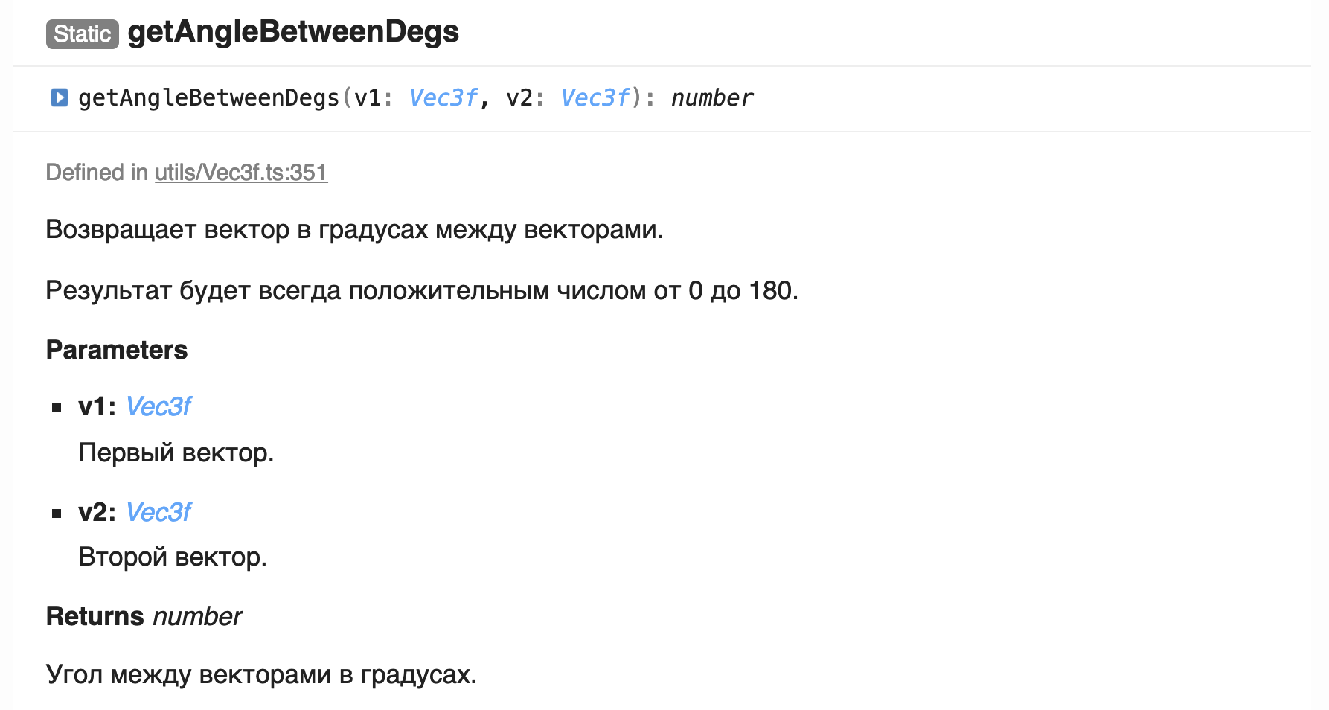

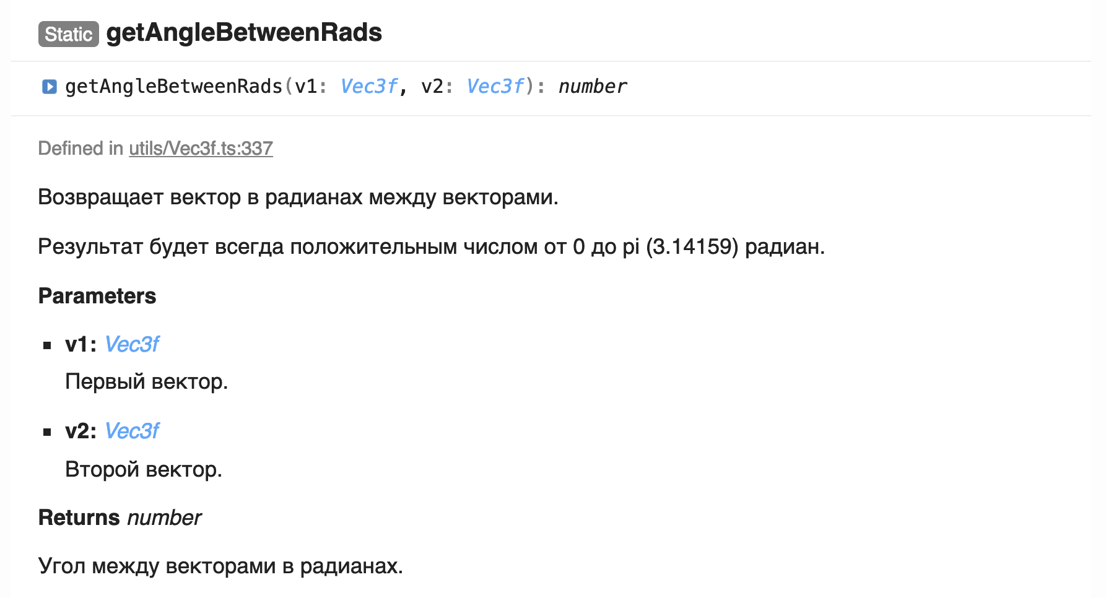

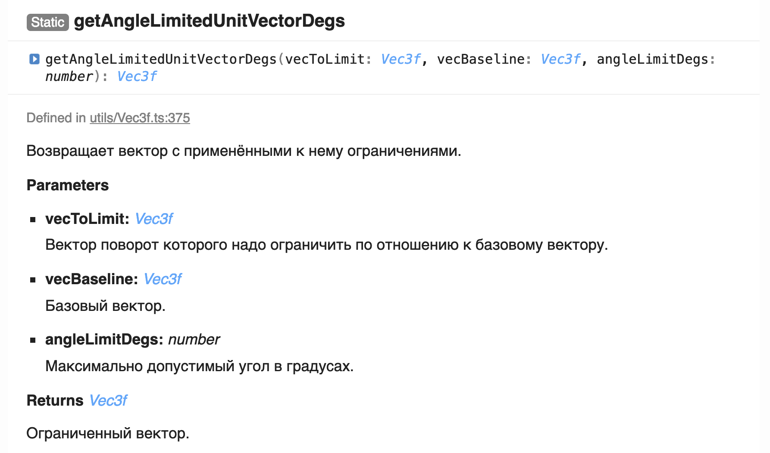

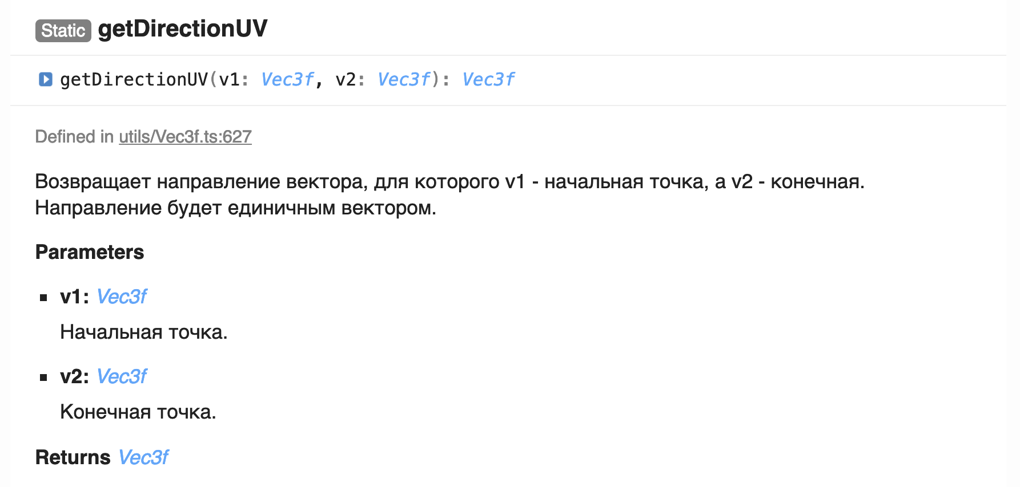

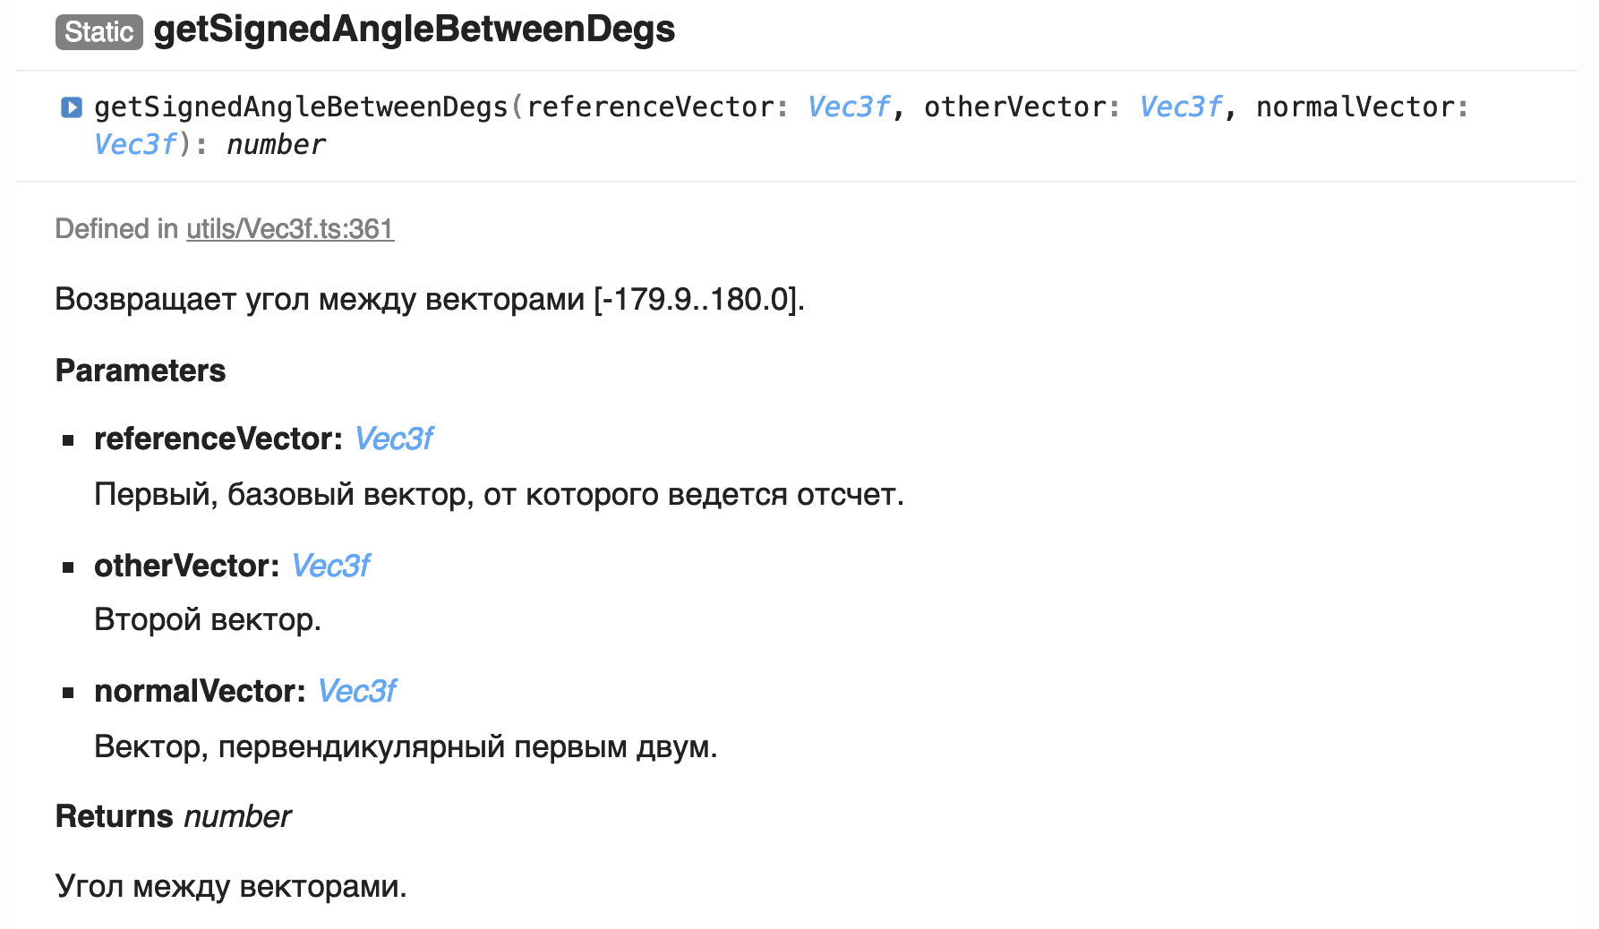

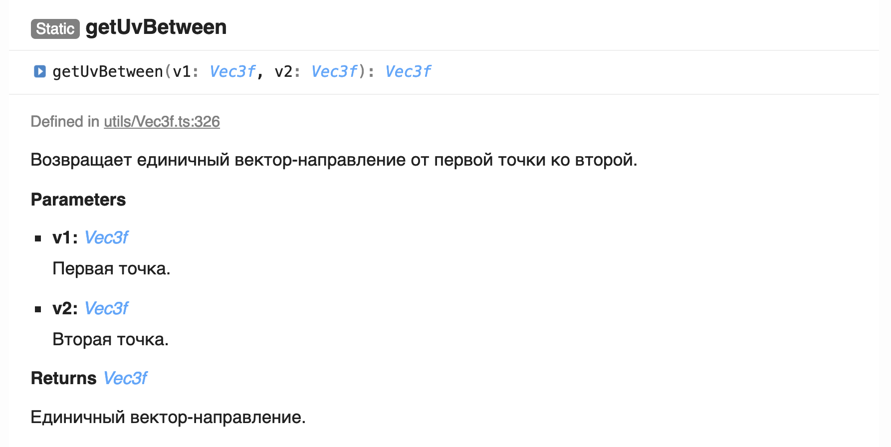

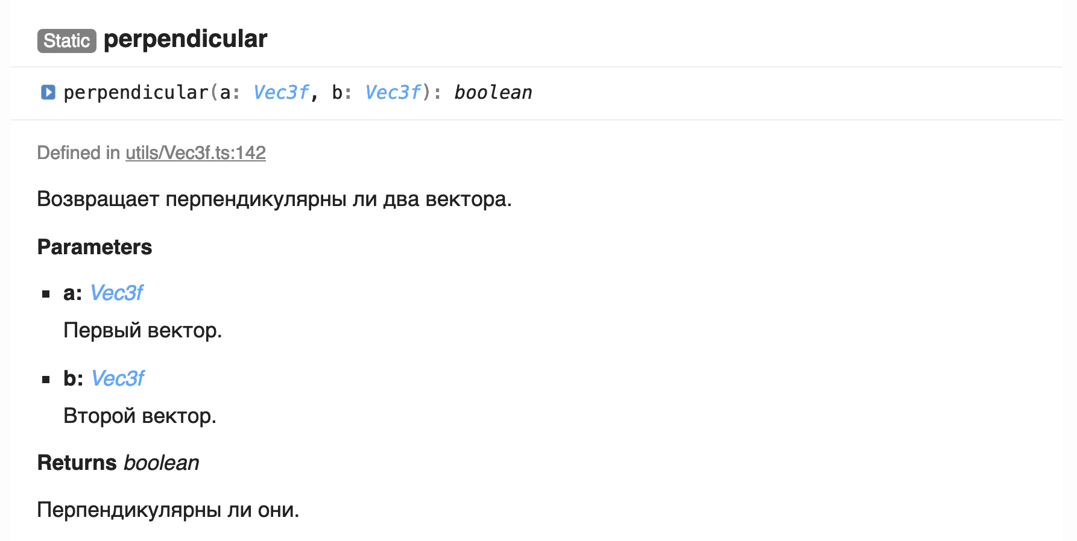

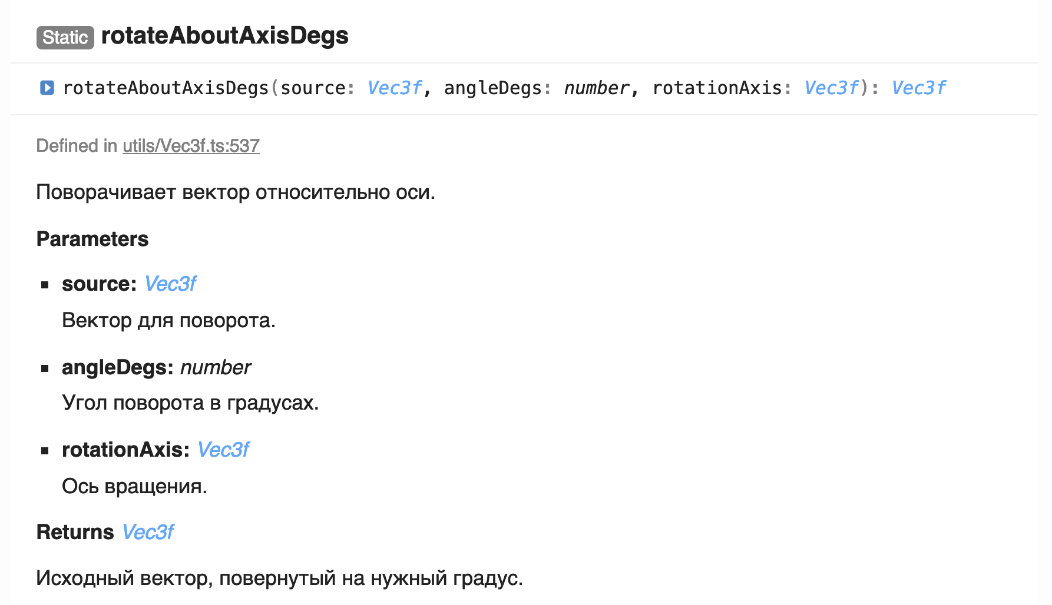

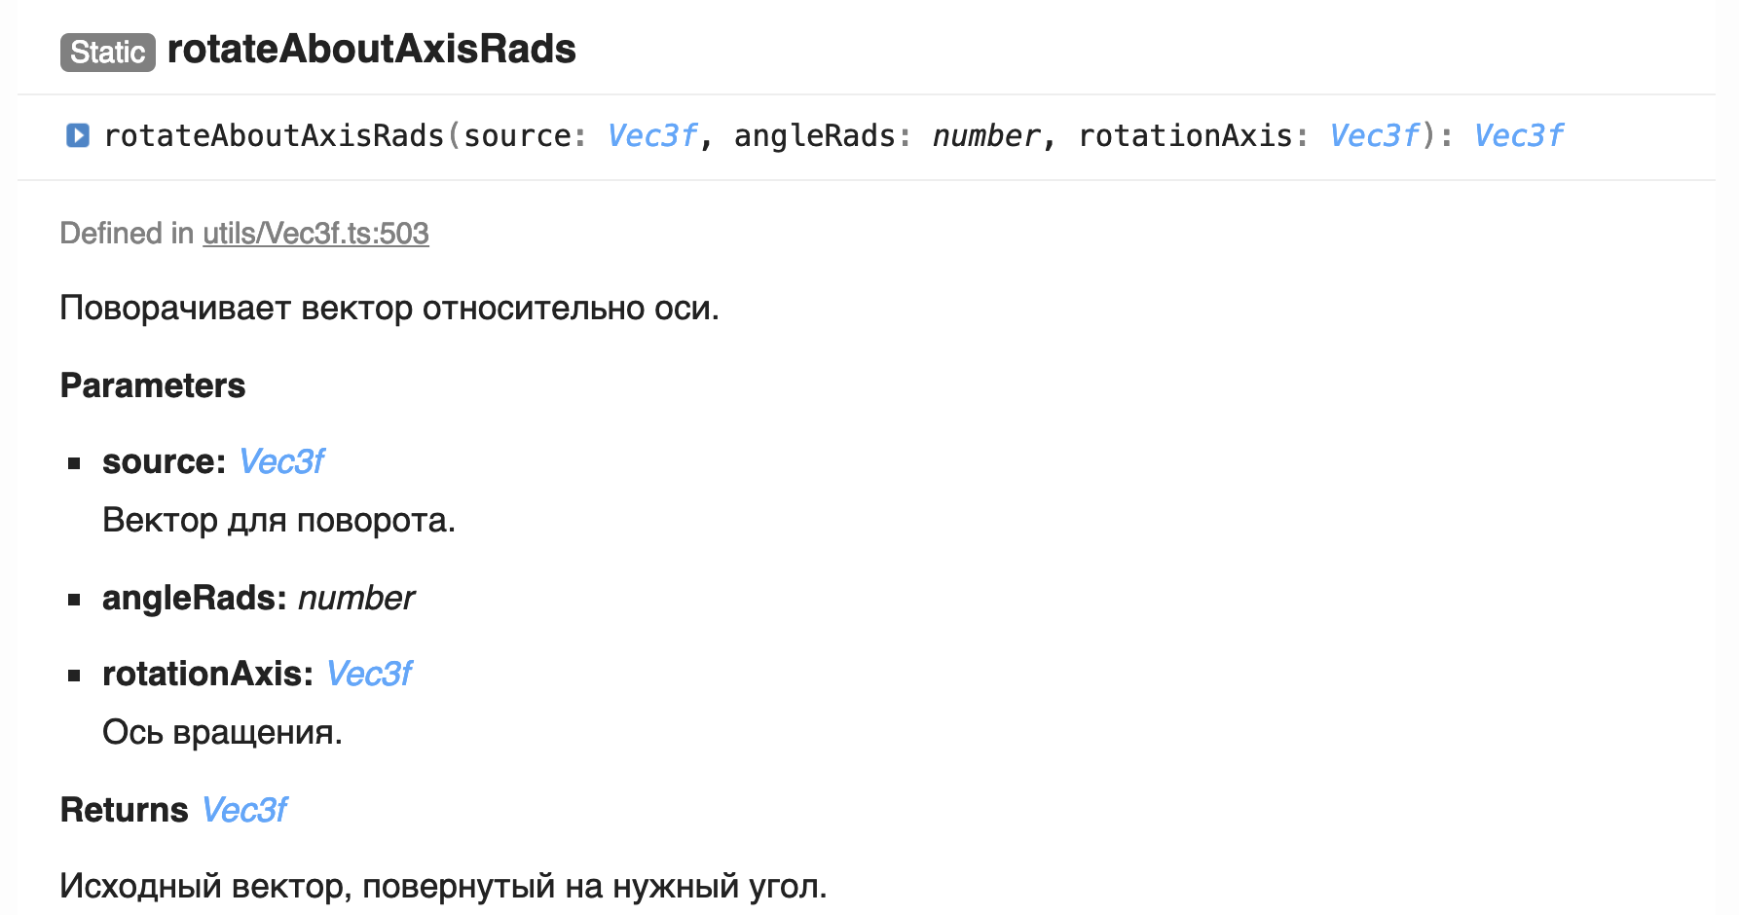

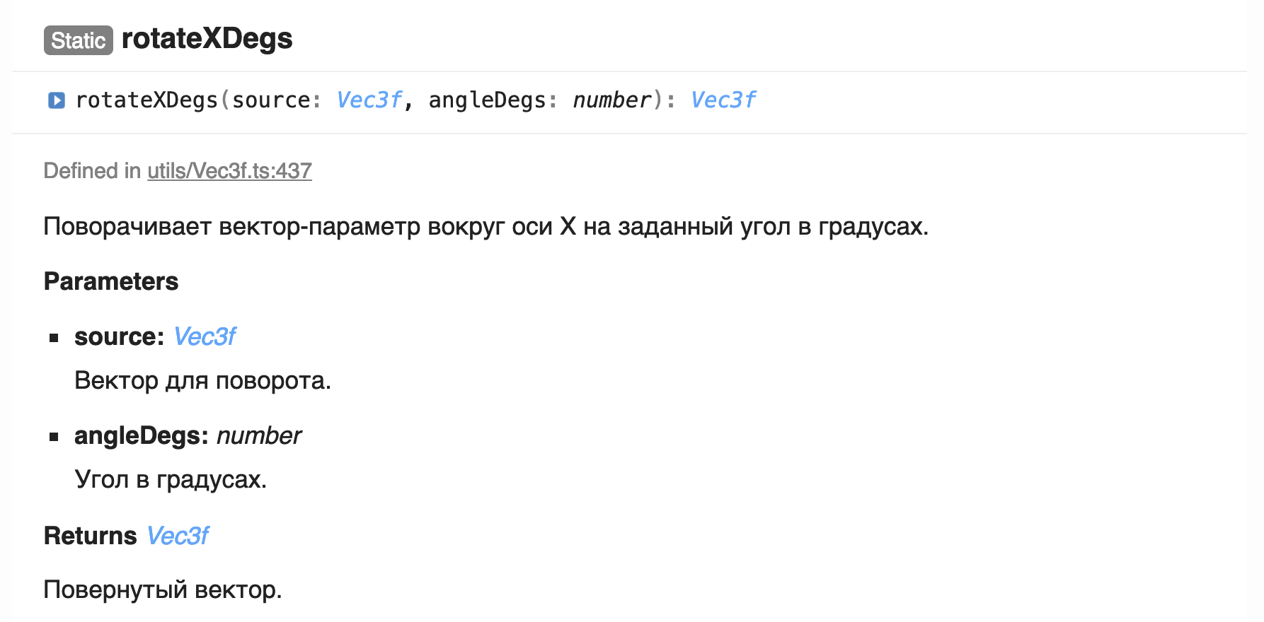

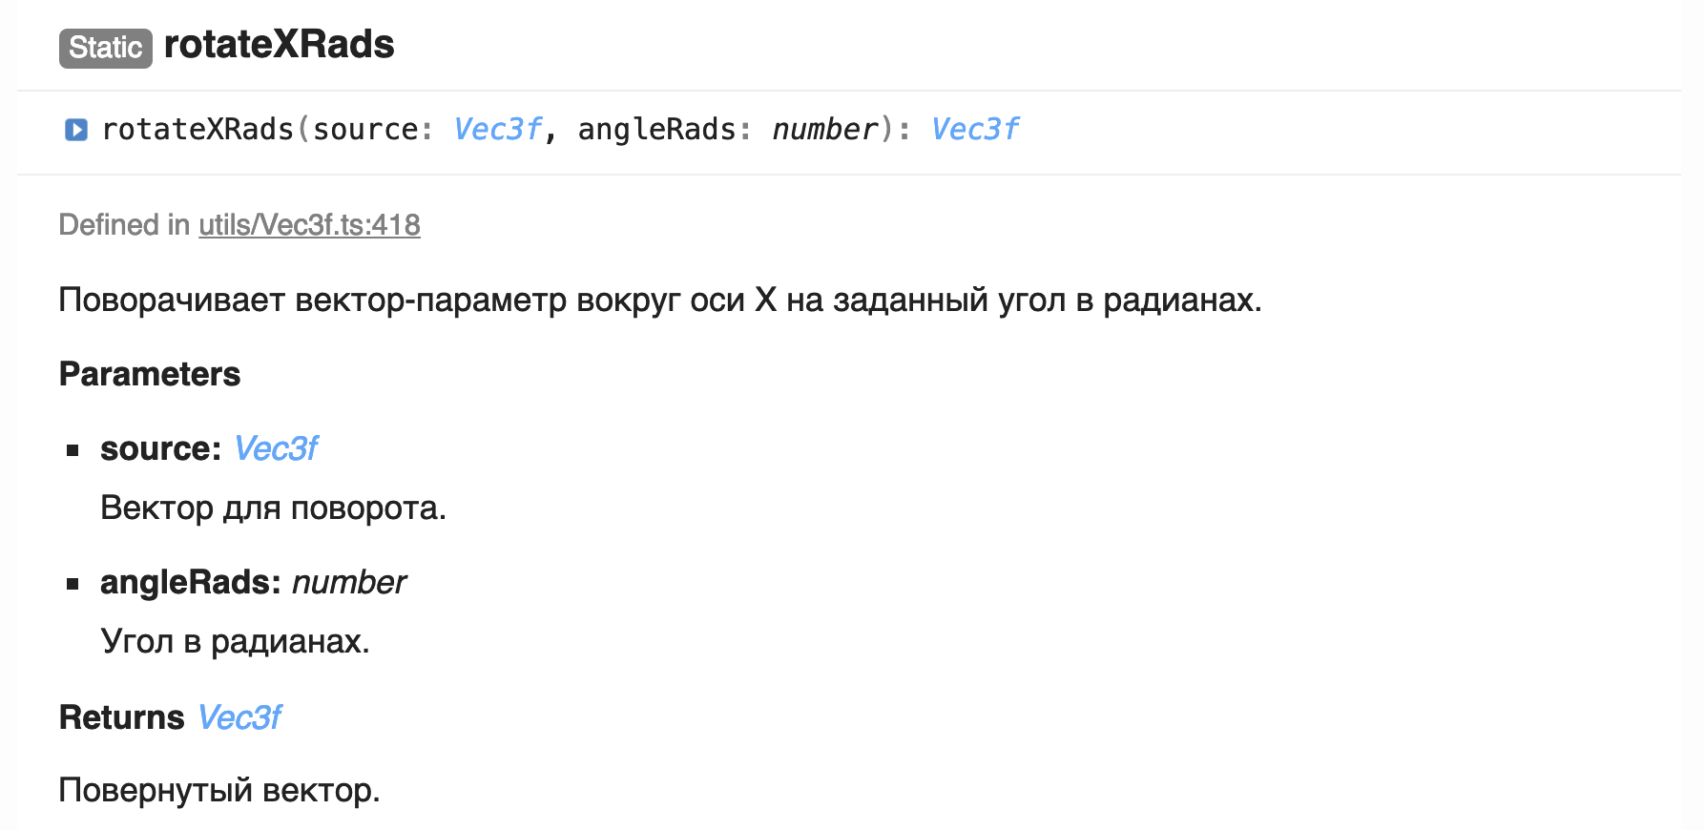

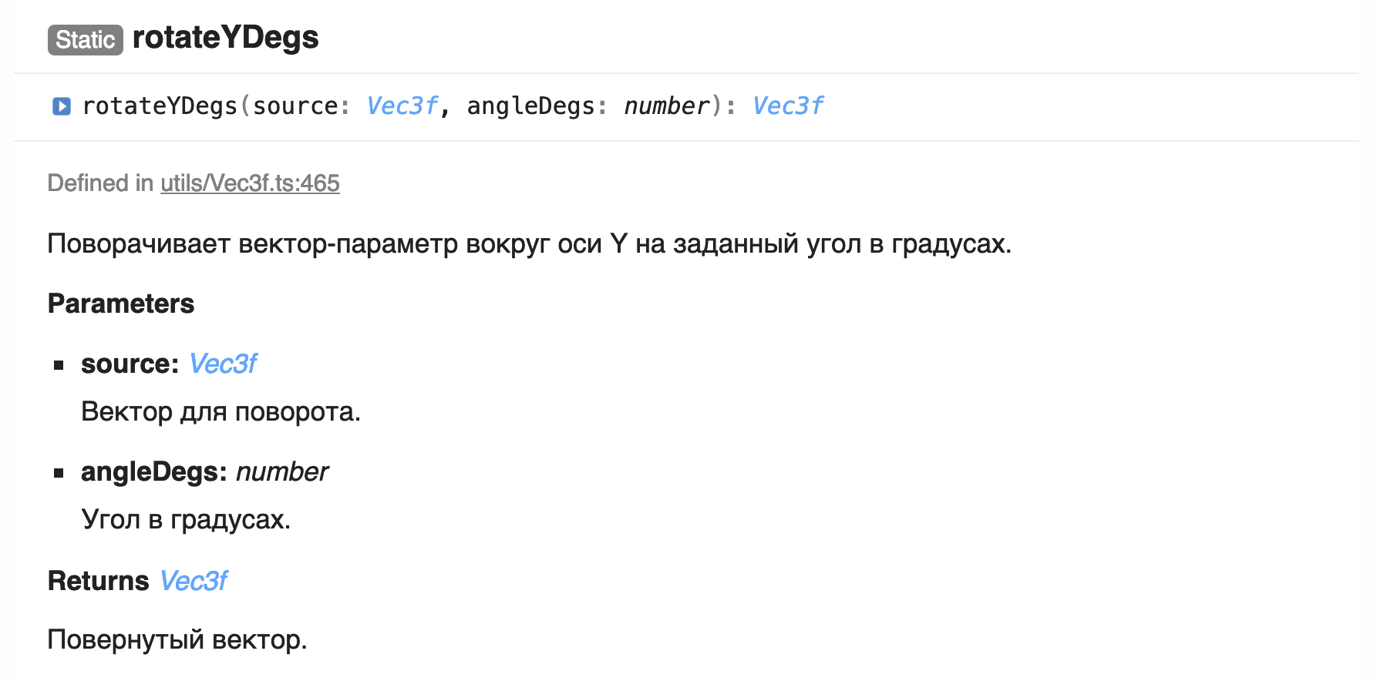 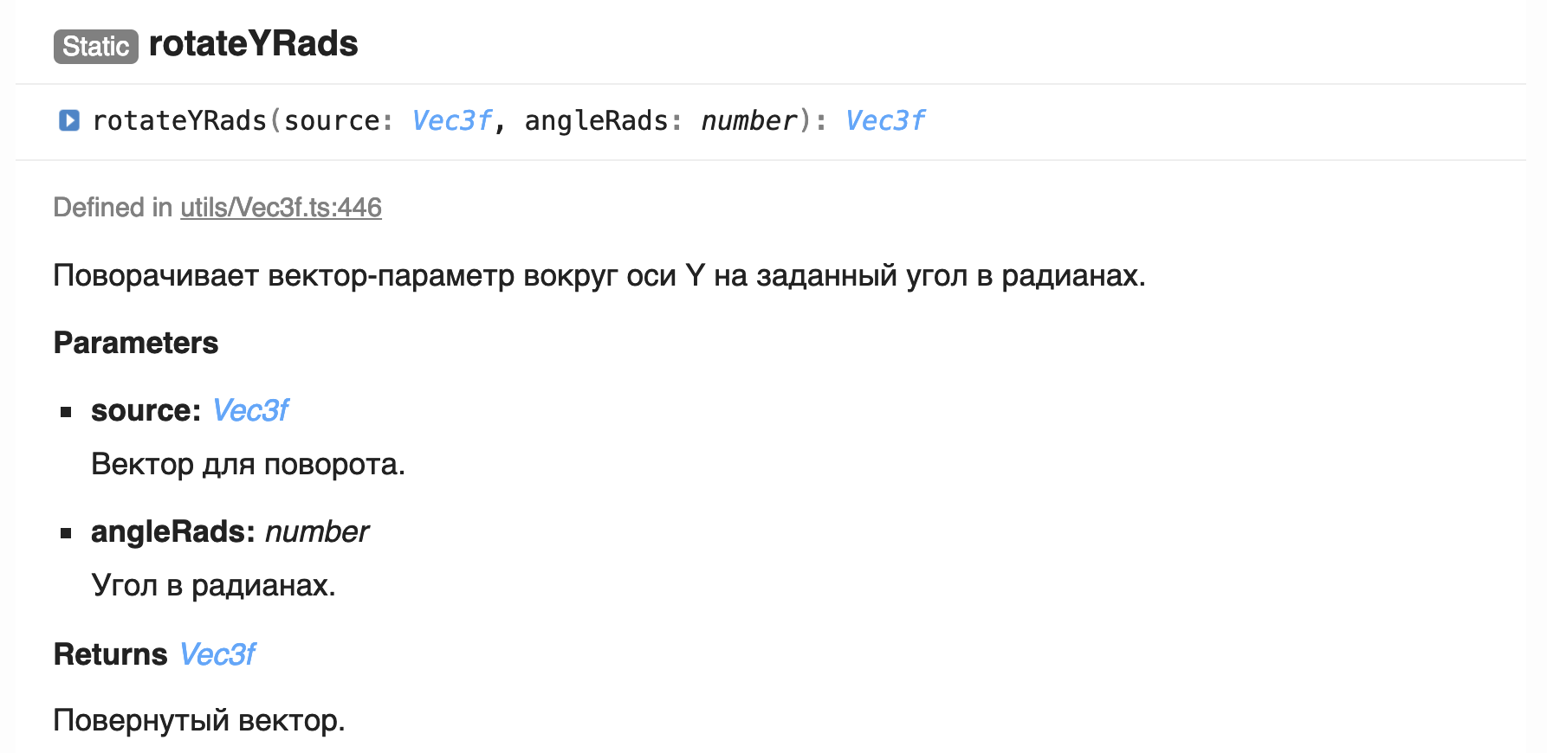

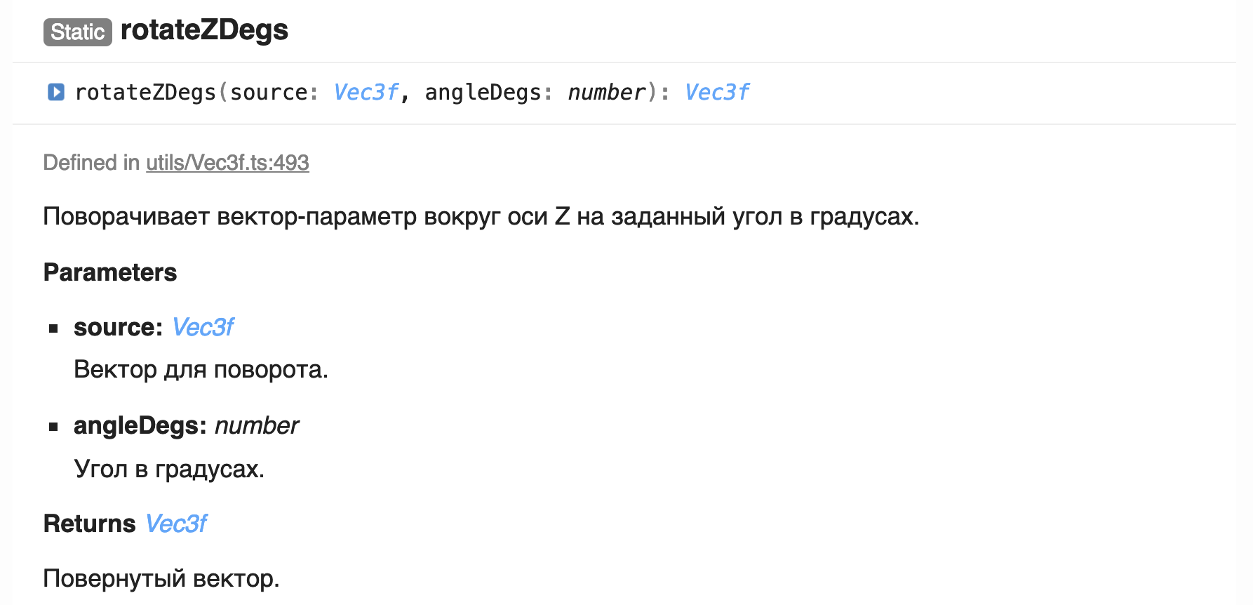

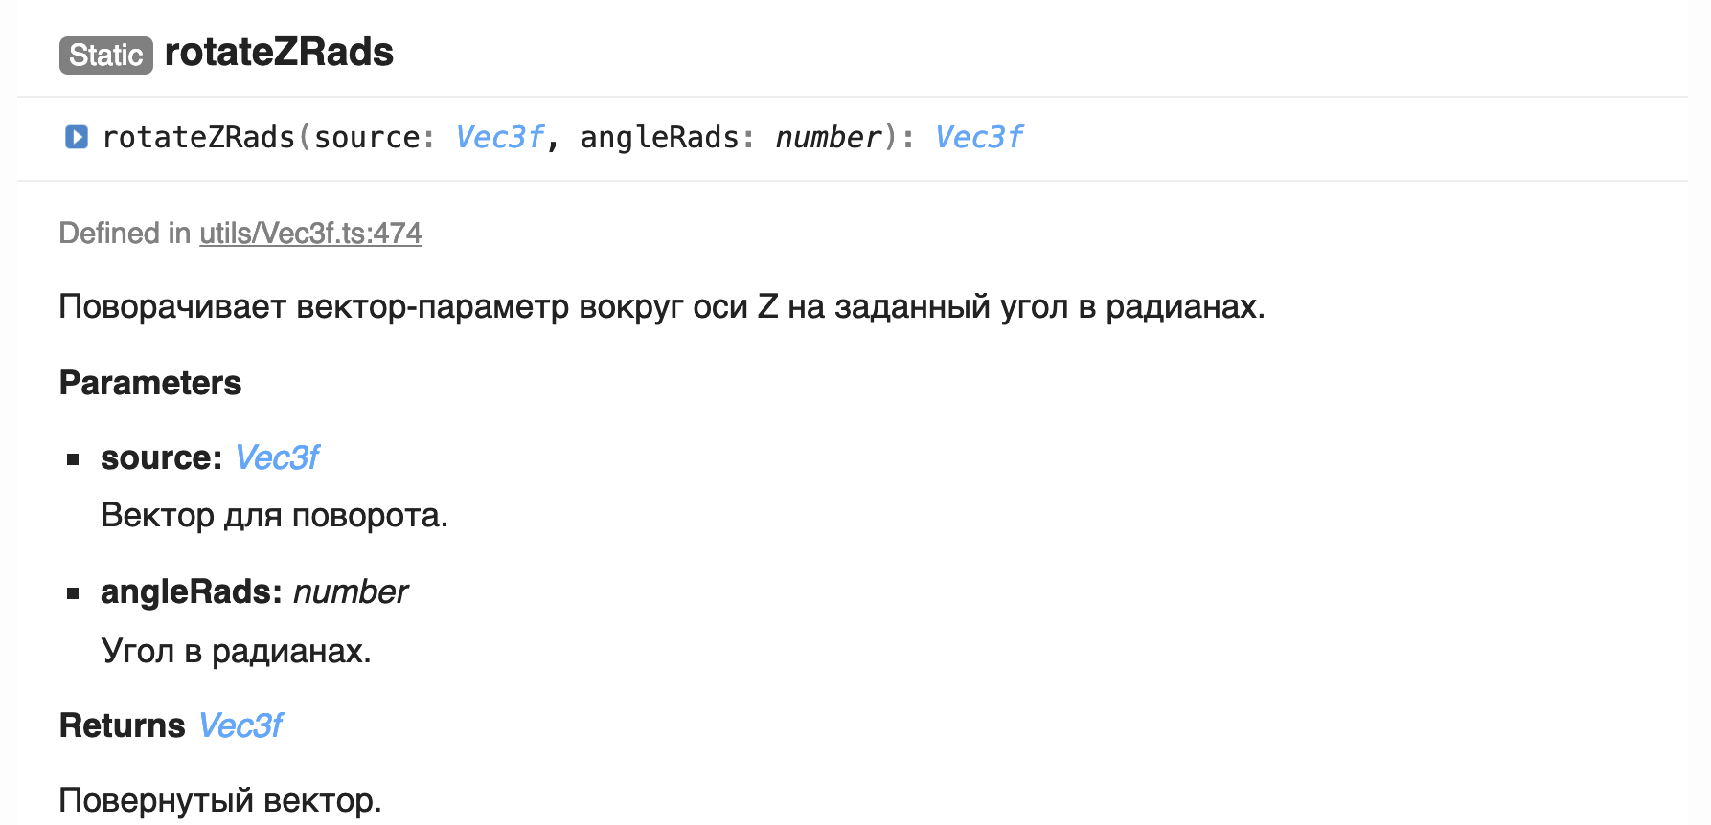

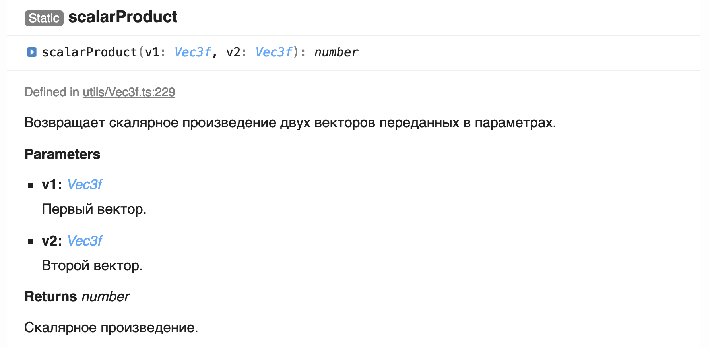

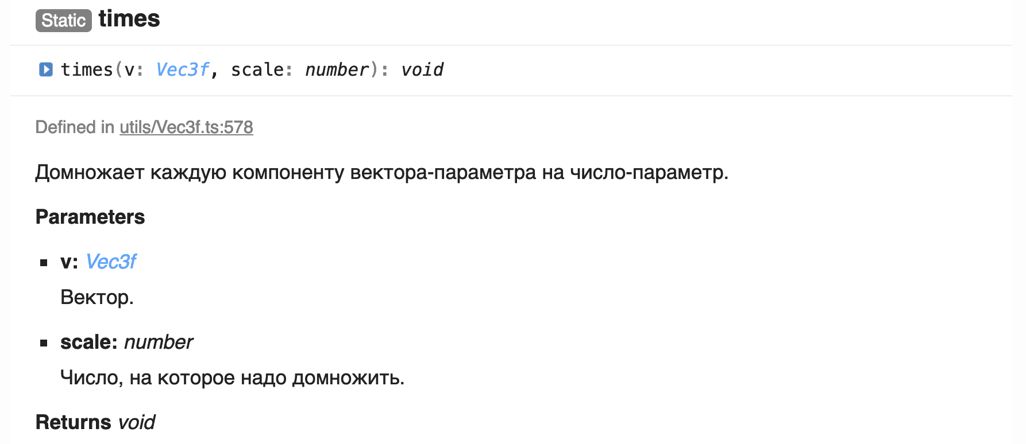

**Mat3f**

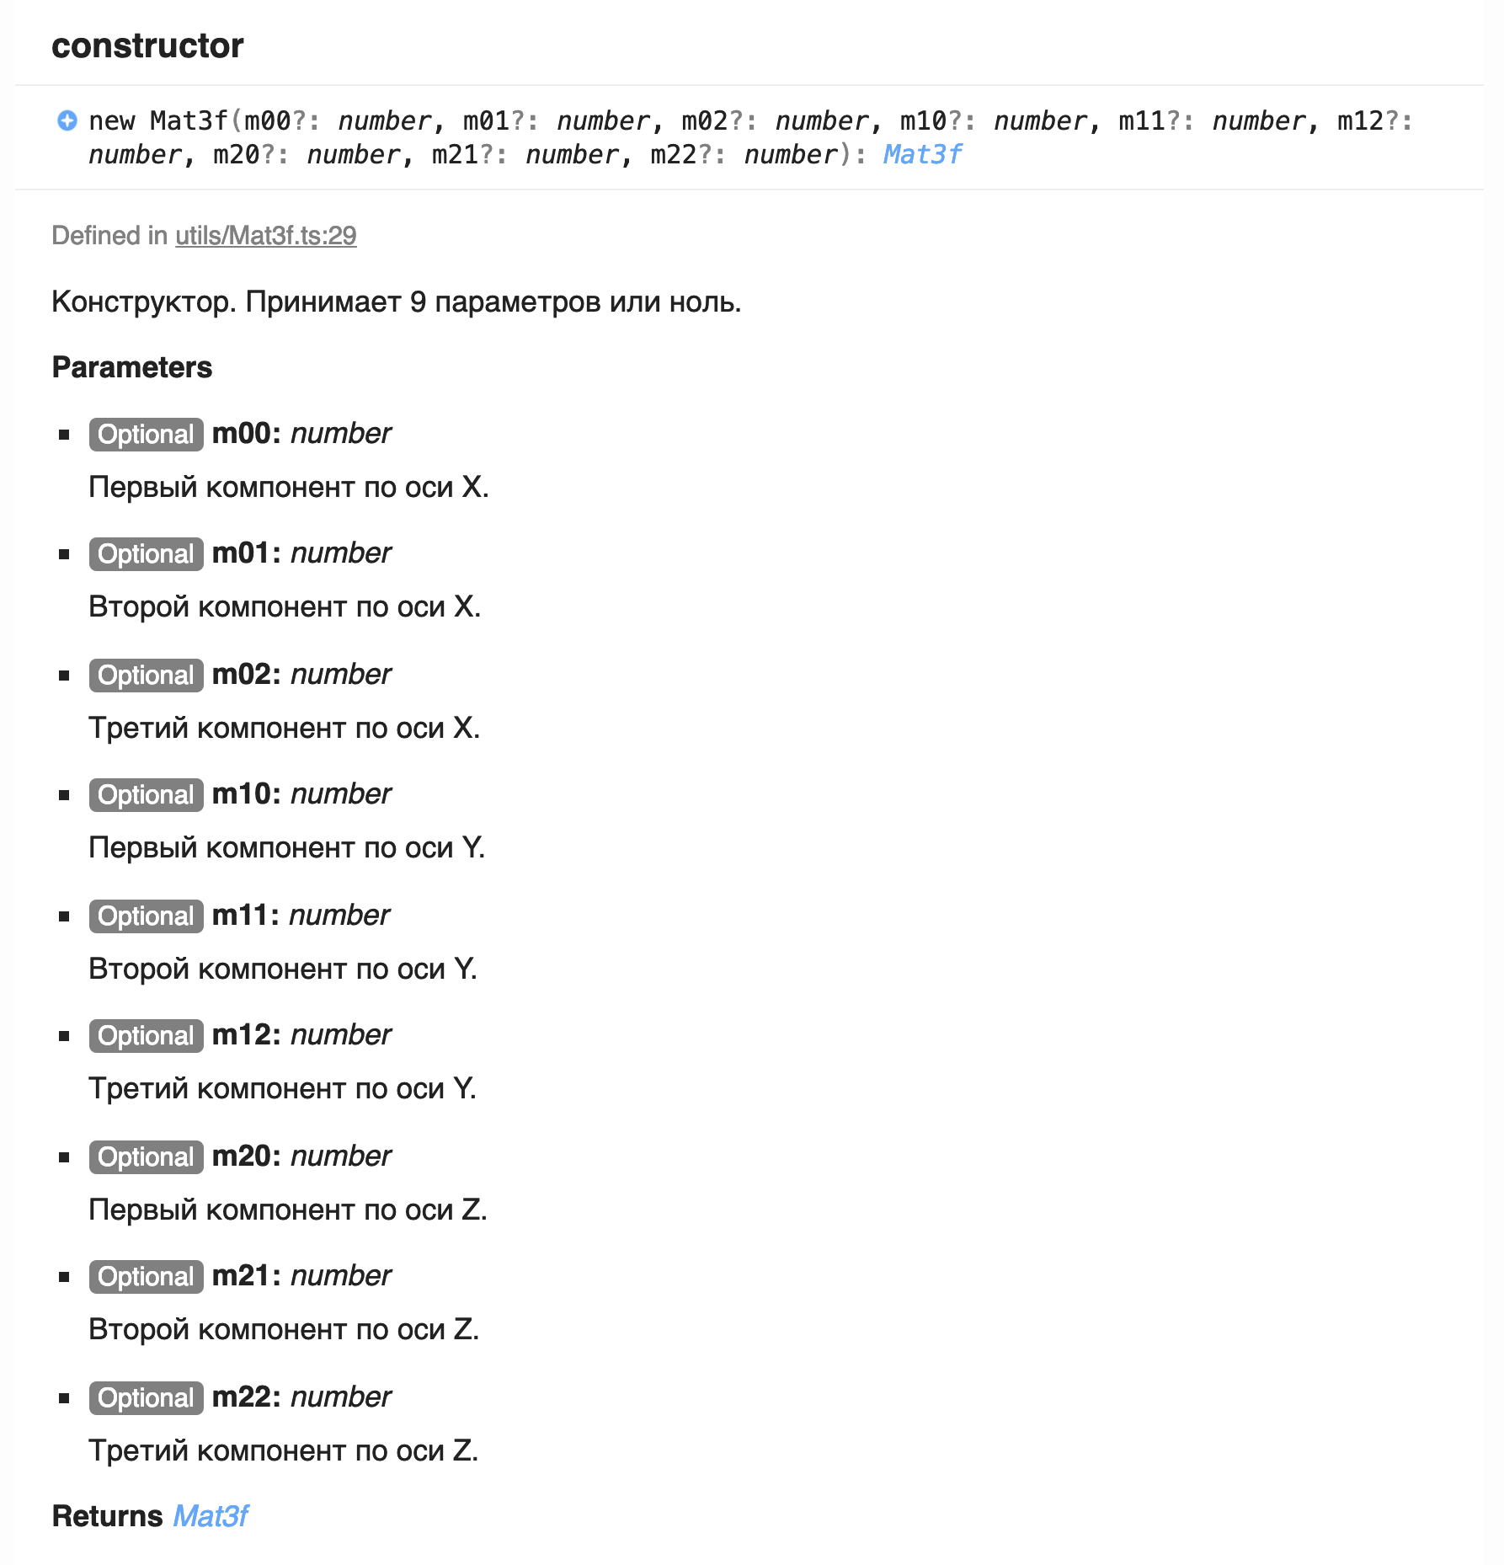

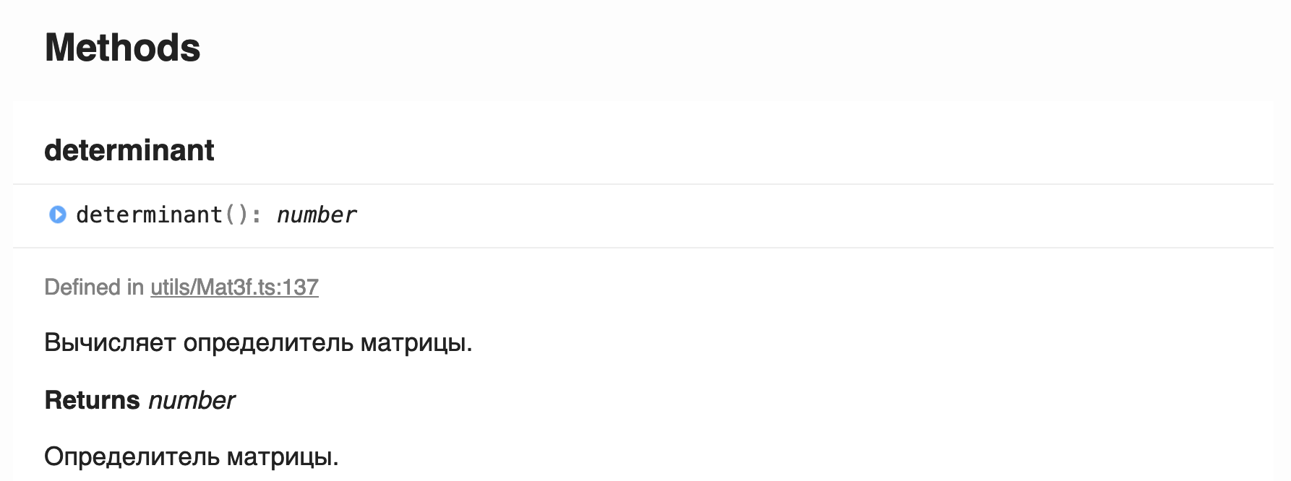

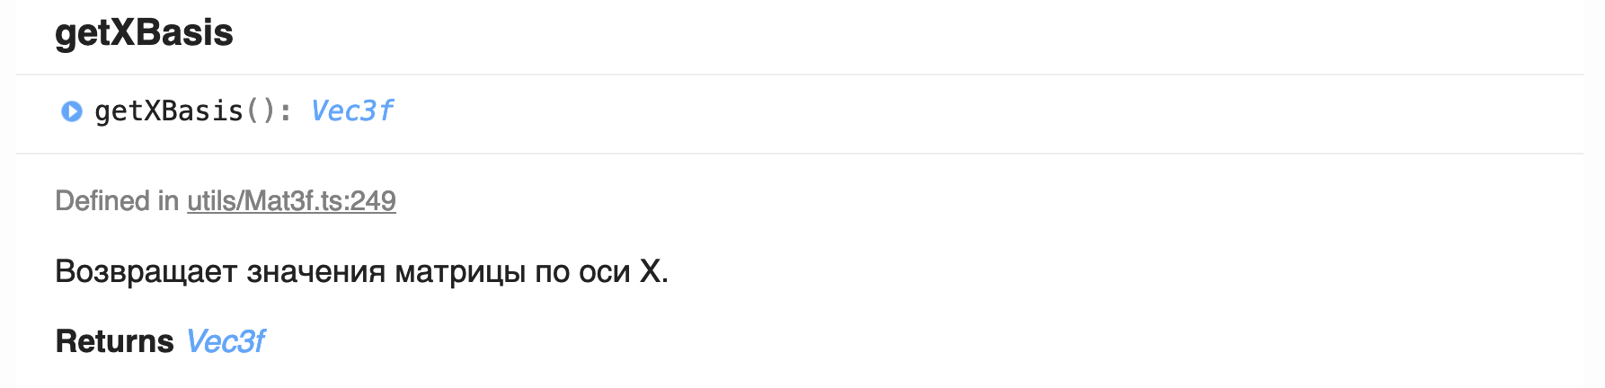

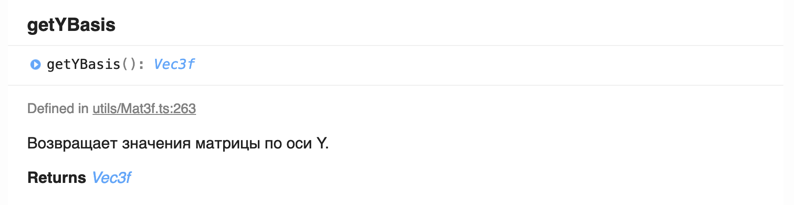

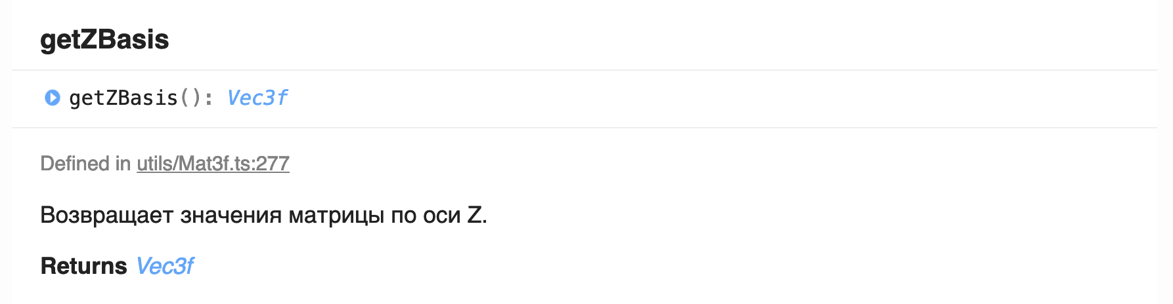

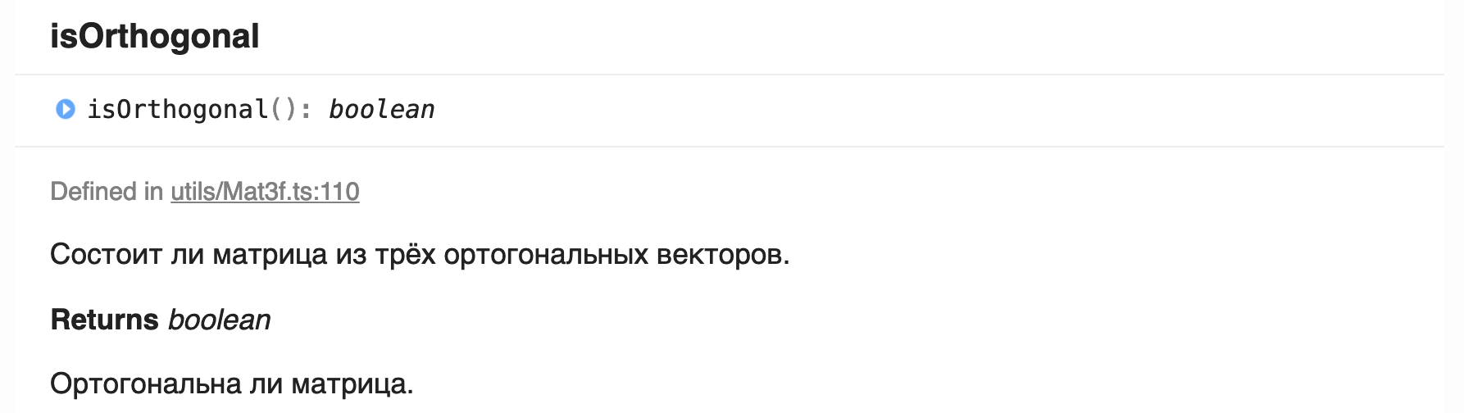

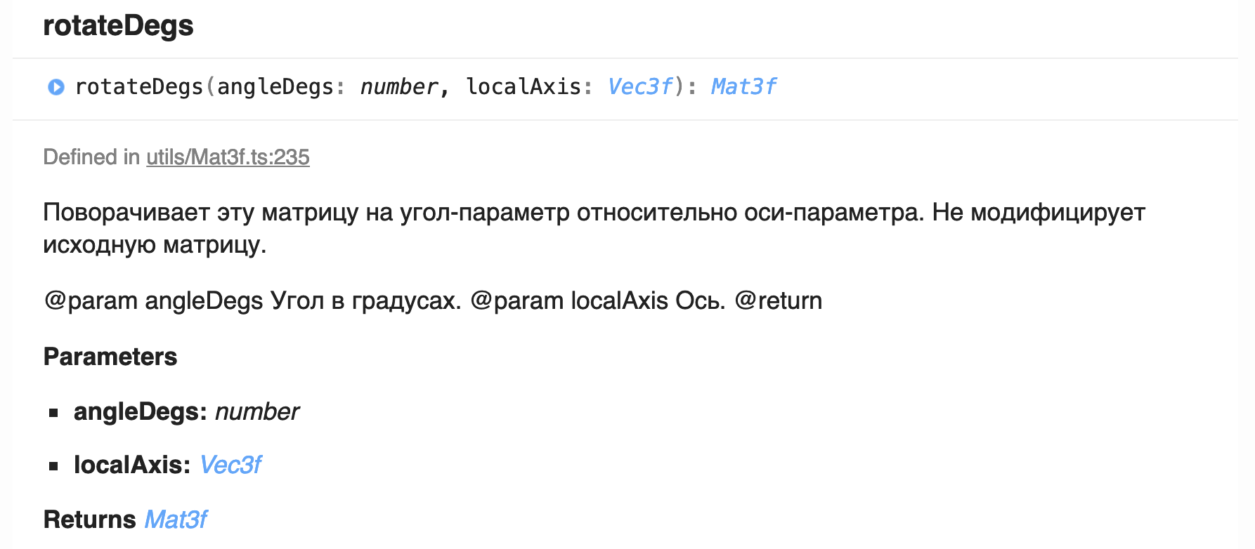

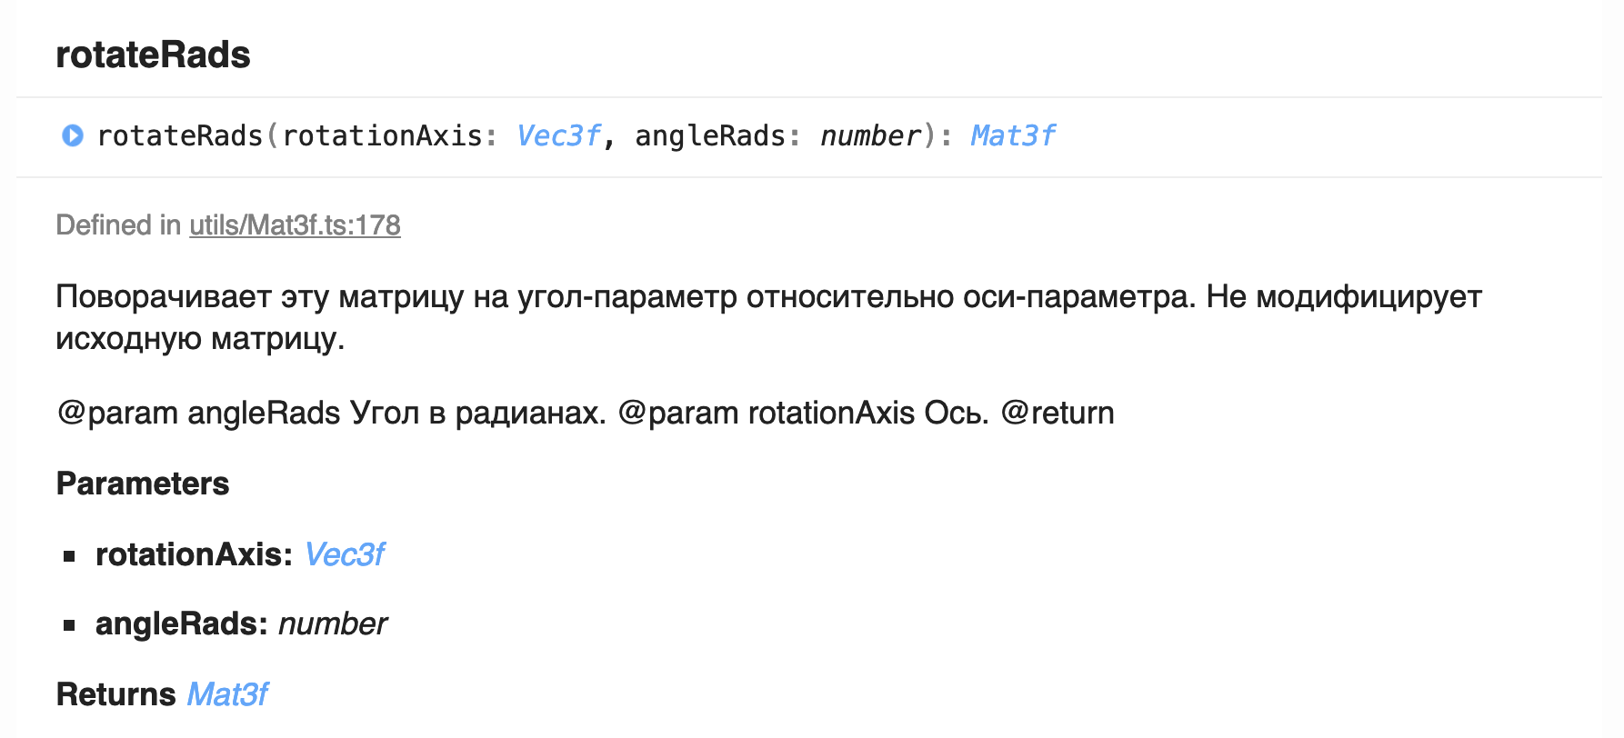

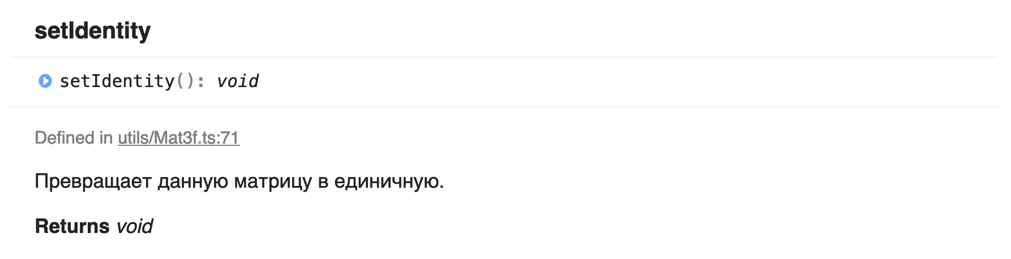

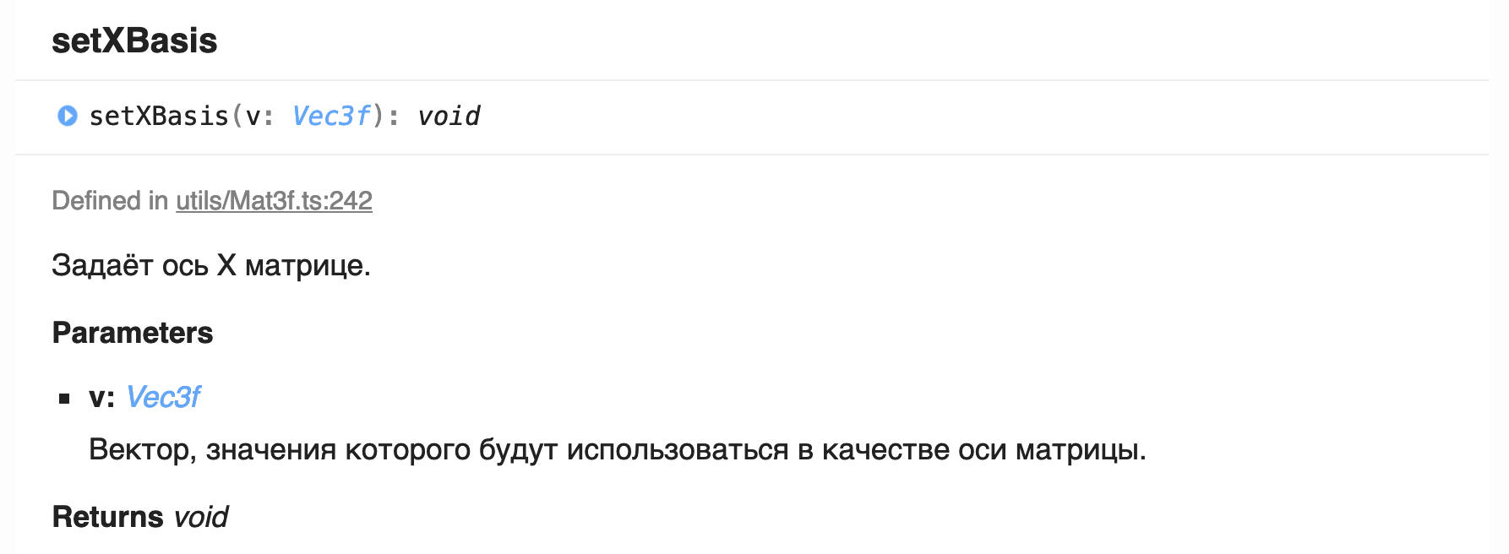

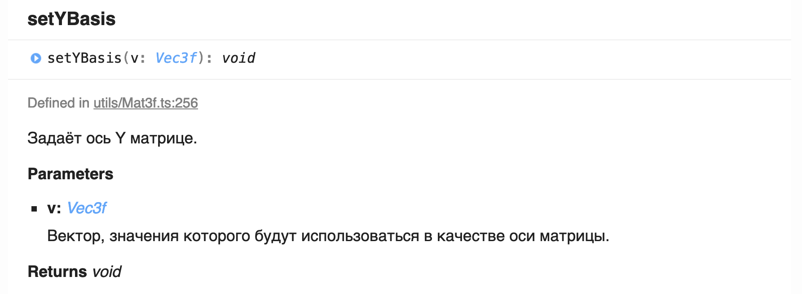

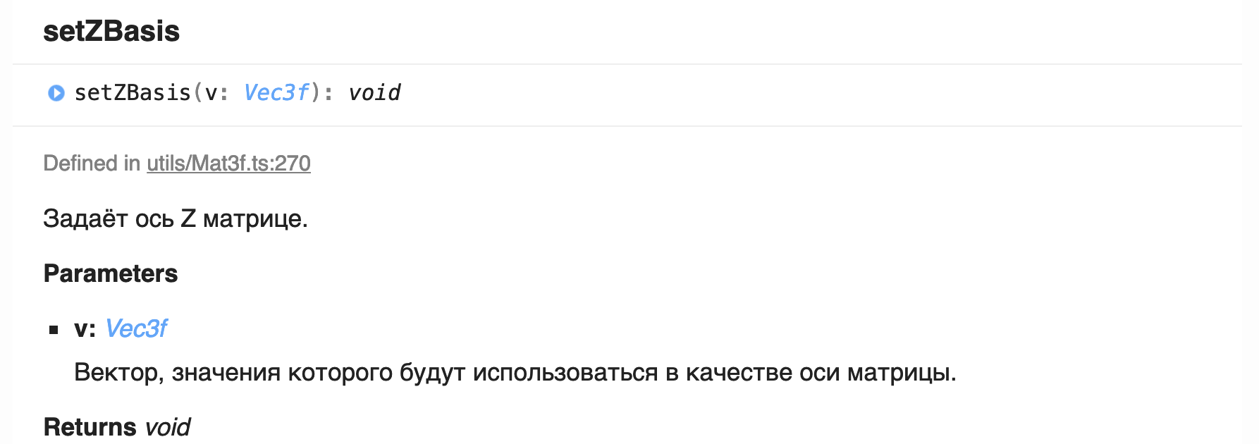

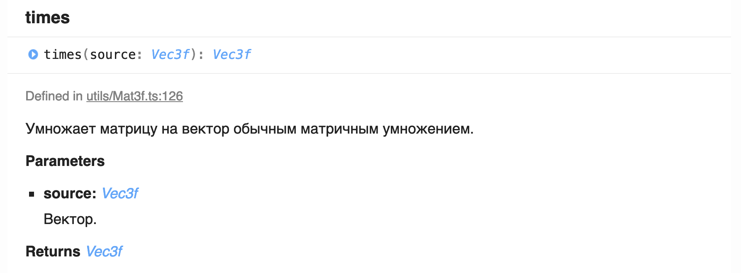

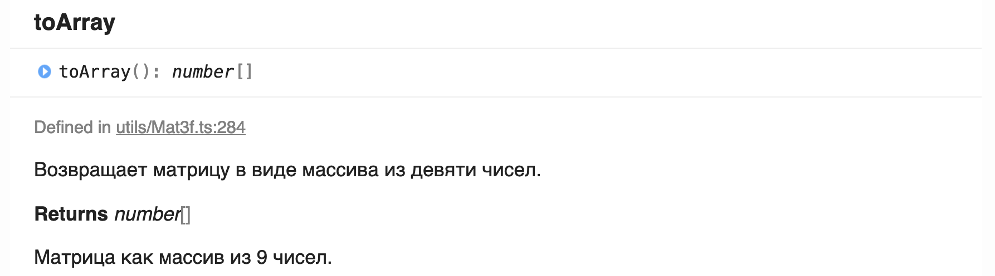

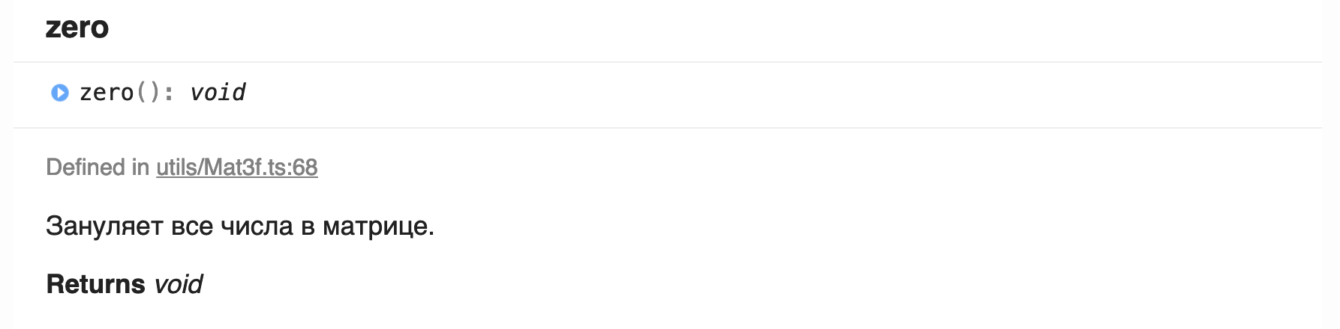

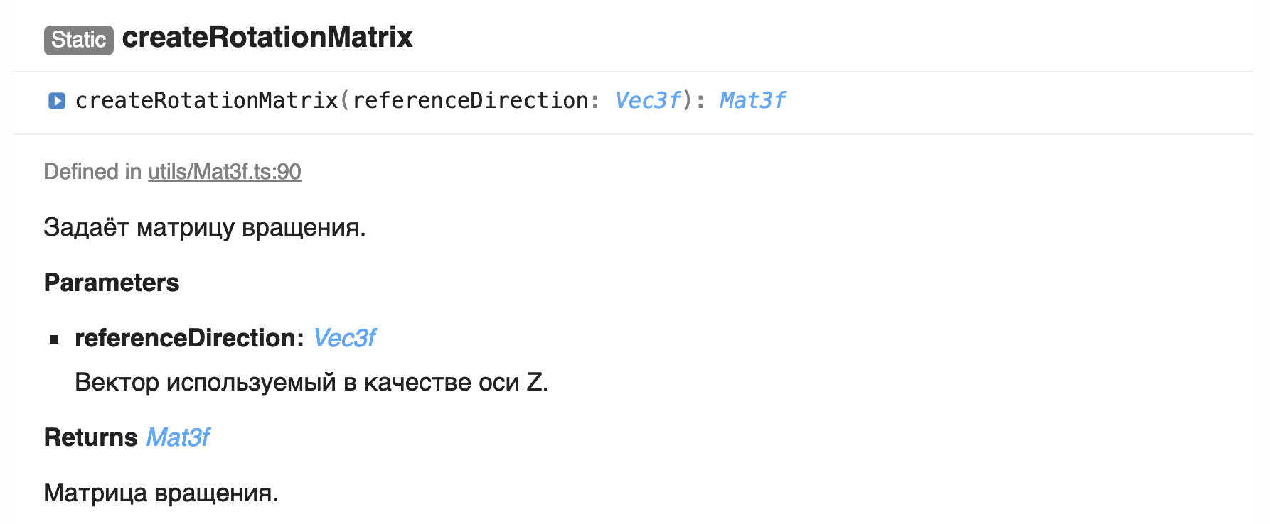

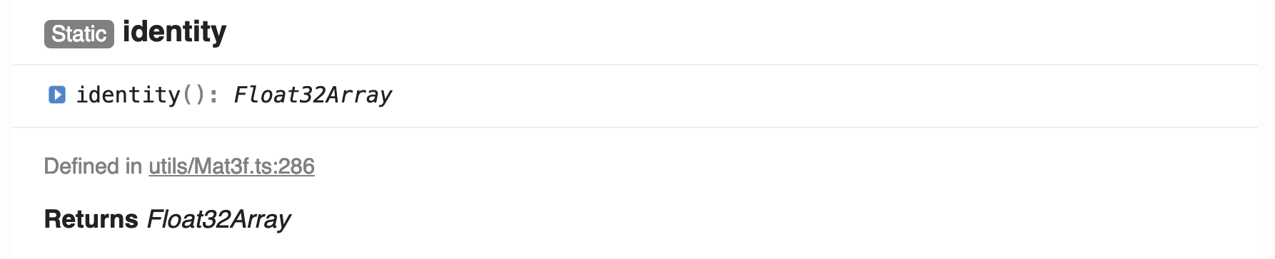

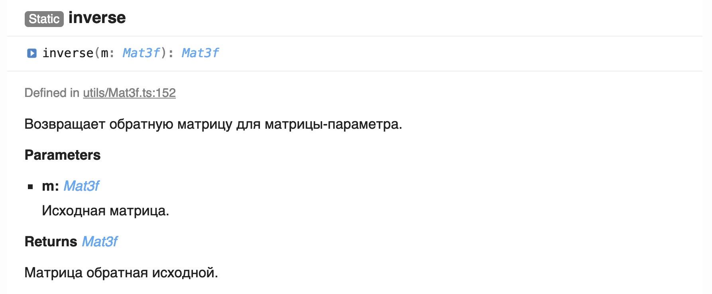

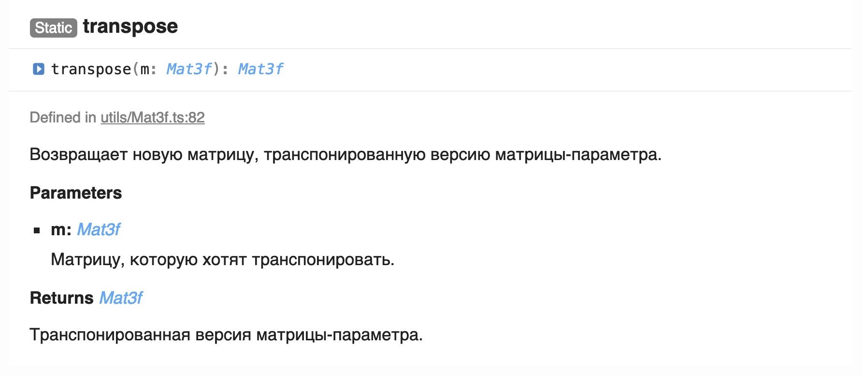

|  |  |  |  |  |  |  |  |  |  |
| --- | --- | --- | --- | --- | --- | --- | --- | --- | --- |
| Номера листов (страниц) | | | | | Всего листов (страниц в докум.) | № документа | Входящий № сопроводительного докум. и дата | Подп. | Дата |
| Изм. | Измененных | Замененных | Новых | Аннулированных |
|  |  |  |  |  |  |  |  |  |  |
|  |  |  |  |  |  |  |  |  |  |
|  |  |  |  |  |  |  |  |  |  |
|  |  |  |  |  |  |  |  |  |  |
|  |  |  |  |  |  |  |  |  |  |
|  |  |  |  |  |  |  |  |  |  |
|  |  |  |  |  |  |  |  |  |  |
|  |  |  |  |  |  |  |  |  |  |
|  |  |  |  |  |  |  |  |  |  |
|  |  |  |  |  |  |  |  |  |  |
|  |  |  |  |  |  |  |  |  |  |
|  |  |  |  |  |  |  |  |  |  |
|  |  |  |  |  |  |  |  |  |  |
|  |  |  |  |  |  |  |  |  |  |
|  |  |  |  |  |  |  |  |  |  |
|  |  |  |  |  |  |  |  |  |  |

# ЛИСТ РЕГИСТРАЦИИ ИЗМЕНЕНИЙ